神彩企业环保服务平台
操作手册



江苏神彩科技股份有限公司
二O二0年·江苏

目 录
1.登录 4
1.1营销中心 4
1.2企业服务 11
1.3第三方机构 51
2.工作台 116
3企业管理 118
3.1一级危废 118
3.2二级危废 120
3.3危废管理 122
3.4包装方式 123
3.5企业设备 125
3.6处置单位管理 126
3.7运输单位管理 128
3.8库房库位 131
4出门管理 134
4.1过磅过件 134
4.2出门单申请 136
4.3出门单审核 138
审核： 138
退回： 139
5库存管理 140
5.1入库计划 140
5.2入库计划审核 144
提交： 145
审核： 145
退回： 146
5.3外运申请 147
5.4协调派车 150
6 统计分析 154
6.1入库统计 154
6.2出库统计 154
6.3人员统计 155
7系统管理 155
7.1用户管理 155
7.2角色权限 156
7.3用户授权 158

1.登录
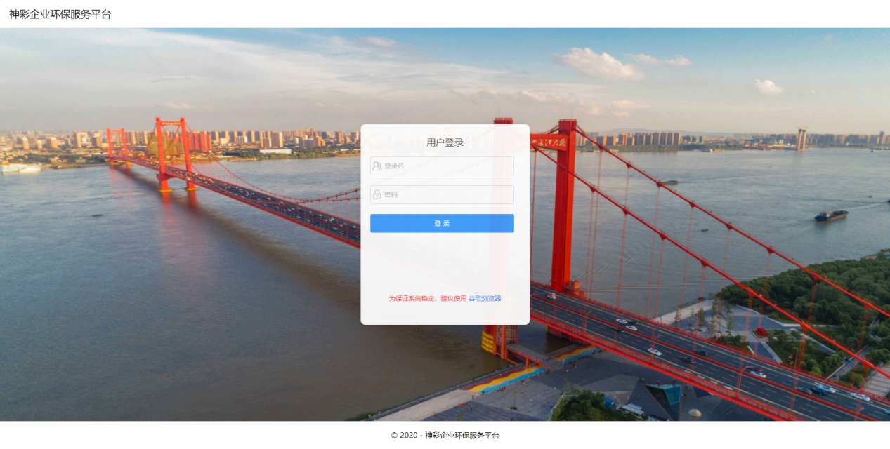

1.1营销中心

1.1.1会员管理
点击“会员中心”>“会员管理”,弹框展示会员转化情况，如：本日注册会员数，本周注册会员数，本月注册会员数，当前未转化会员统计，如下图：
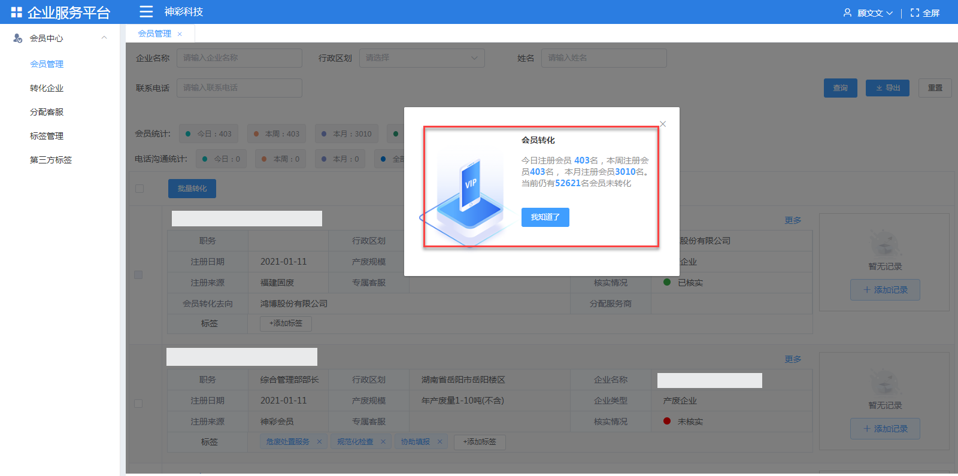
输入“企业名称”“行政区划”“姓名”“联系电话”点击【查询】查询出指定条件下的会员数据；
点击展开，展示更多的查询条件；
勾选会员数据，点击【导出】，可以EXCEL形式导出会员数据到本地；
点击“会员统计”的时间维度：可以查询出不同时间段的会员数据；
点击“电话沟通统计”的时间维度：可以查询出不同时间段的电话沟通的会员数据；
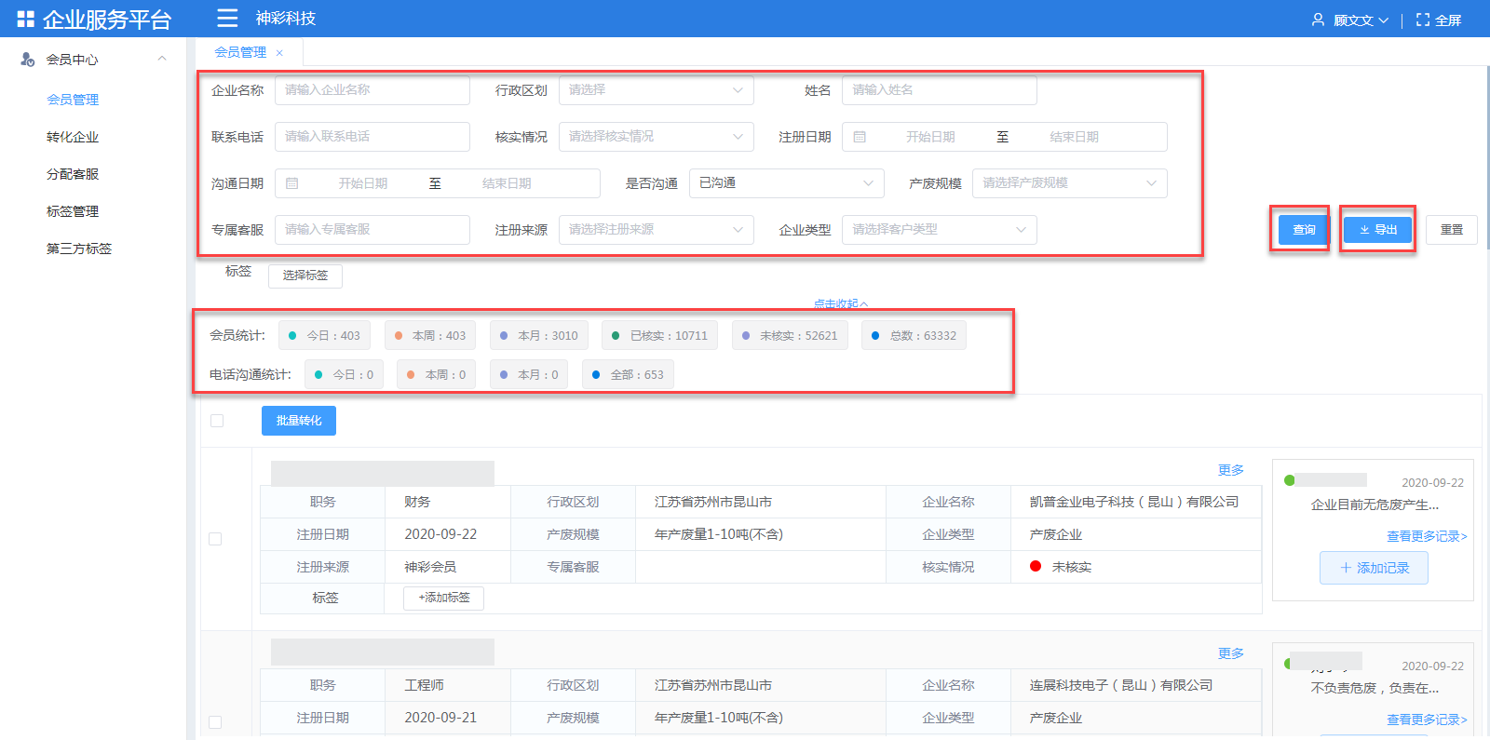
会员转化：勾选一个会员，点击【批量转化】，选择需要绑定的企业，点击【确定】后，会员绑定到指定企业。该会员会展示在企业的联系人模块，会员转化去向就是所选定的企业。
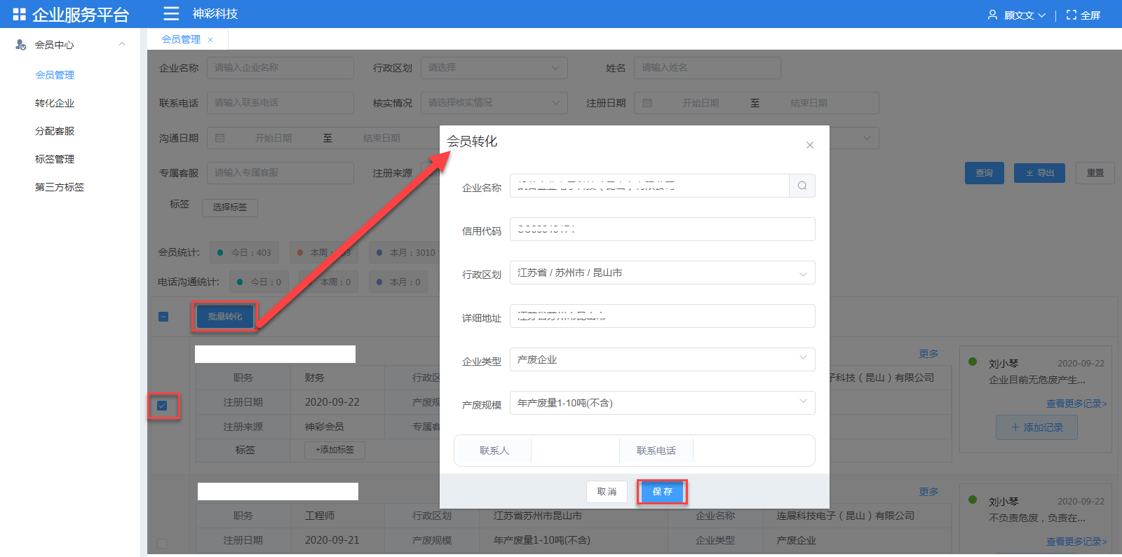
会员转化：勾选多个会员，点击【批量转化】，查询出需要绑定的企业，点击【选择】，点击【确定】后，勾选的会员都会绑定到指定企业。所有会员会展示在企业的联系人模块，会员转化去向就是所选定的企业。

备注：会员转化后，那么核实状态变为“已核实”，同时转化后的企业展示在“转化企业”菜单和“潜在客户”菜单。
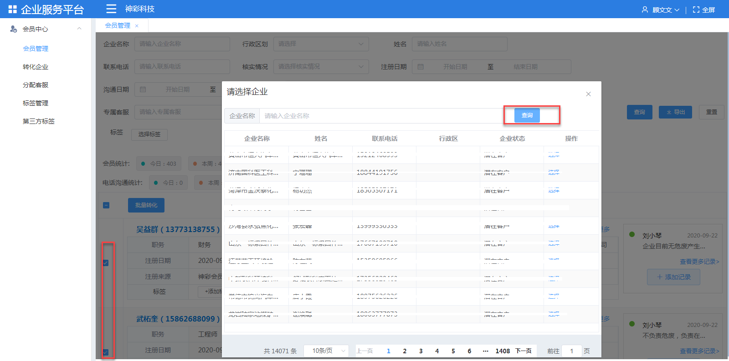
会员标签：点击【添加标签】打开标签后，给企业选择热门标签或是相应的标签进行标记。
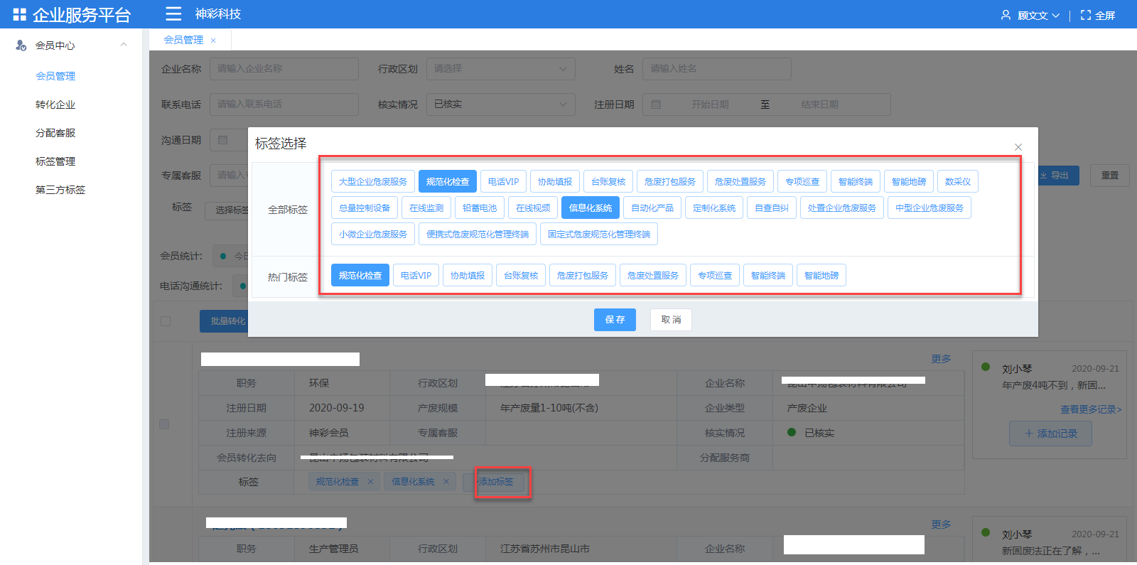

会员撤销转化：勾选会员，点击【撤销转化】，会员核实情况变为“未核实”，会员转化去向为空。
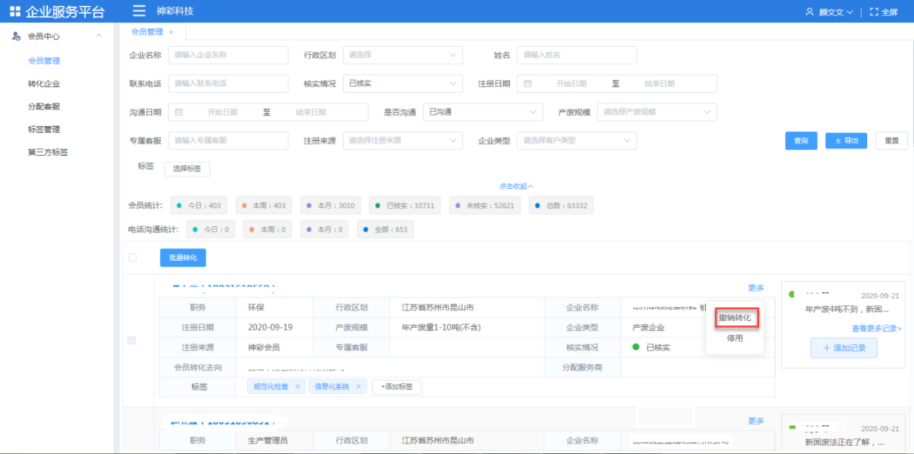

1.1.2转化企业
点击“会员中心”>“转化企业”,进入到转化企业模块，该模块列表展示签约客户和潜在客户，并进行数据统计，如下图：
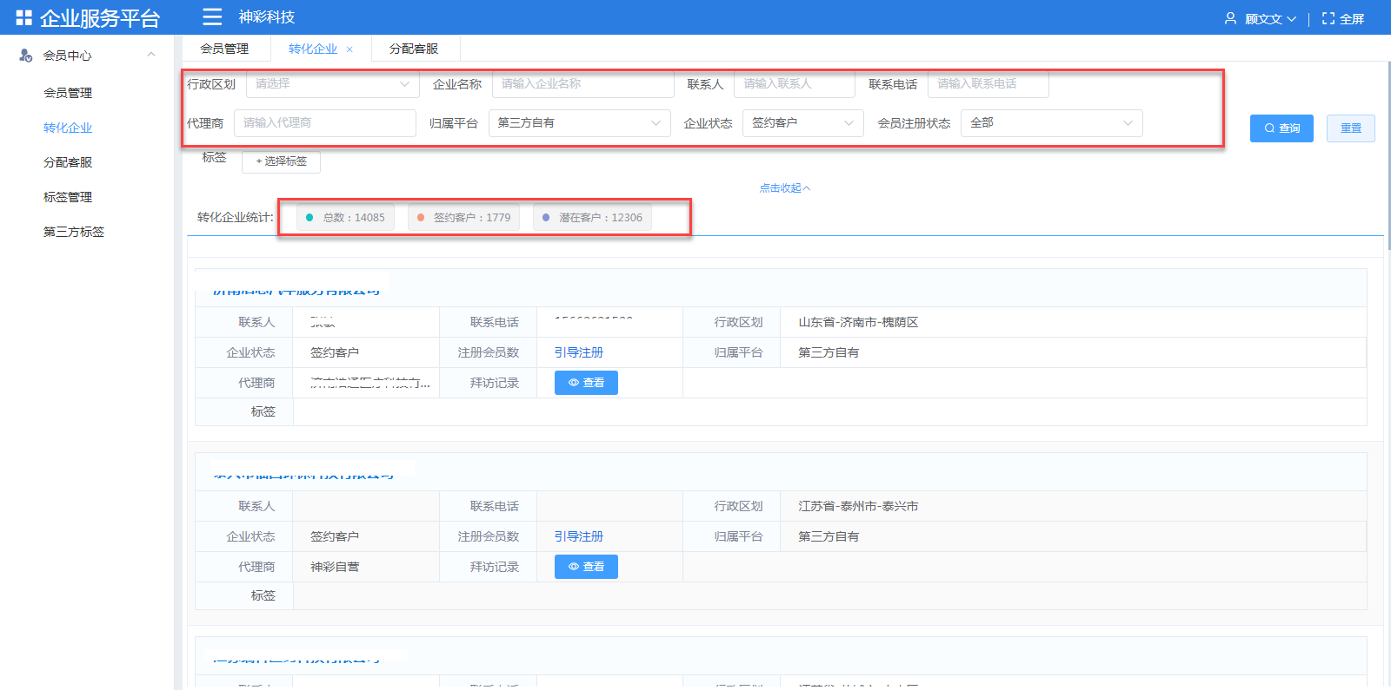
可以选择“行政区划”“企业名称”“联系人”“联系电话”“代理商”进行查询；也可以直接点击统计状态“签约客户”“潜在客户”进行查询。

1.1.3分配客服
点击“会员中心”>“分配客服”,进入到分配客服模块，支持客服的【分配客服】和【撤销分配】操作，如下图：
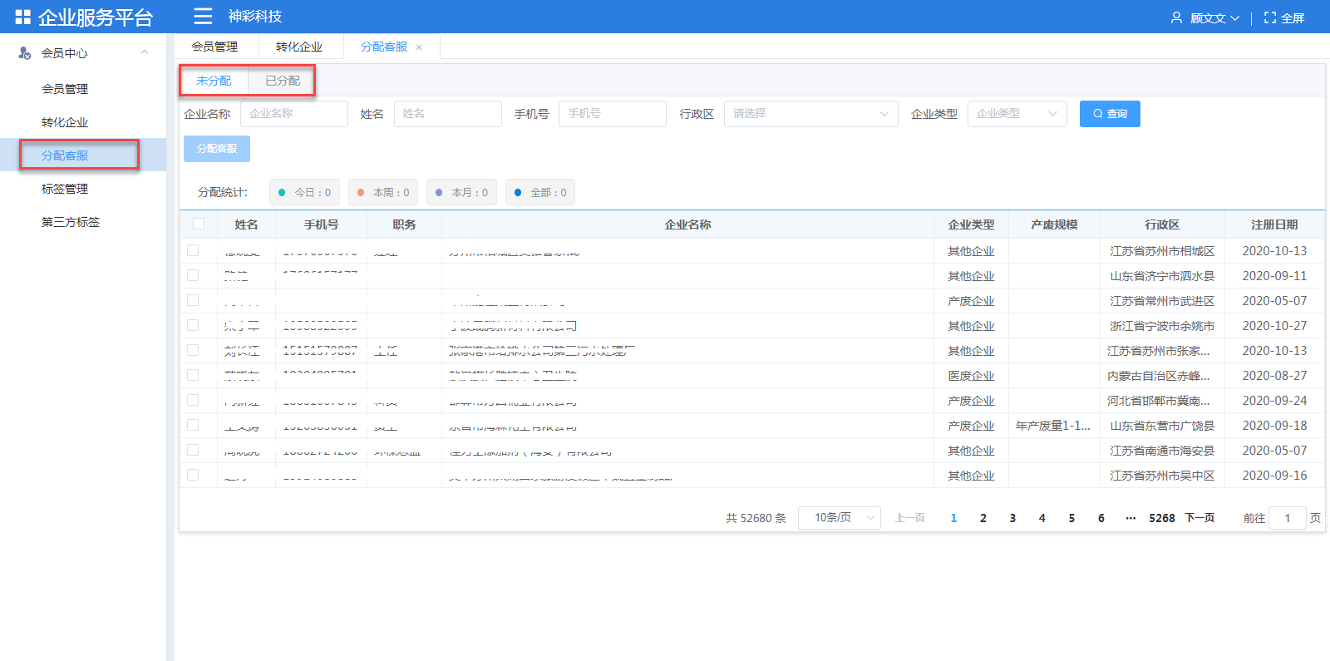
分配客服：在“未分配”菜单勾选需要分配客服的企业，点击【分配客服】，选择客服后，点击【确定】，客服分配成功后，当前企业展示在“已分配”，如下图：
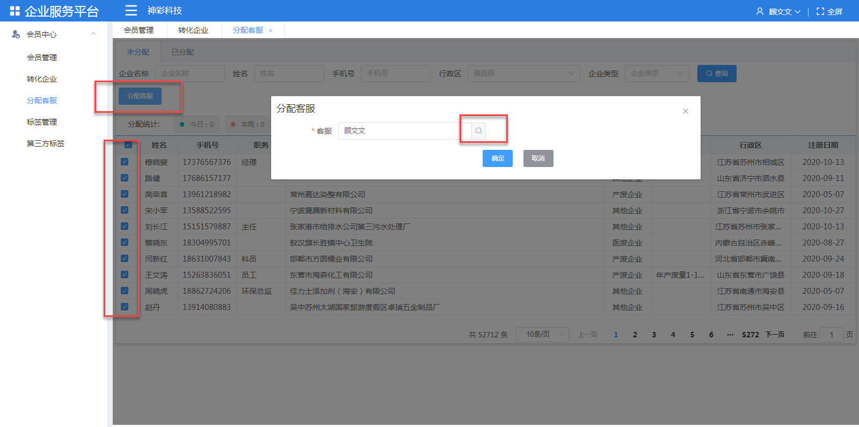

撤销分配：在“已分配”菜单，勾选已经分配客服的企业，点击【撤销分配】，确认撤销后，当前企业重新展示在“未分配”菜单，如下图：
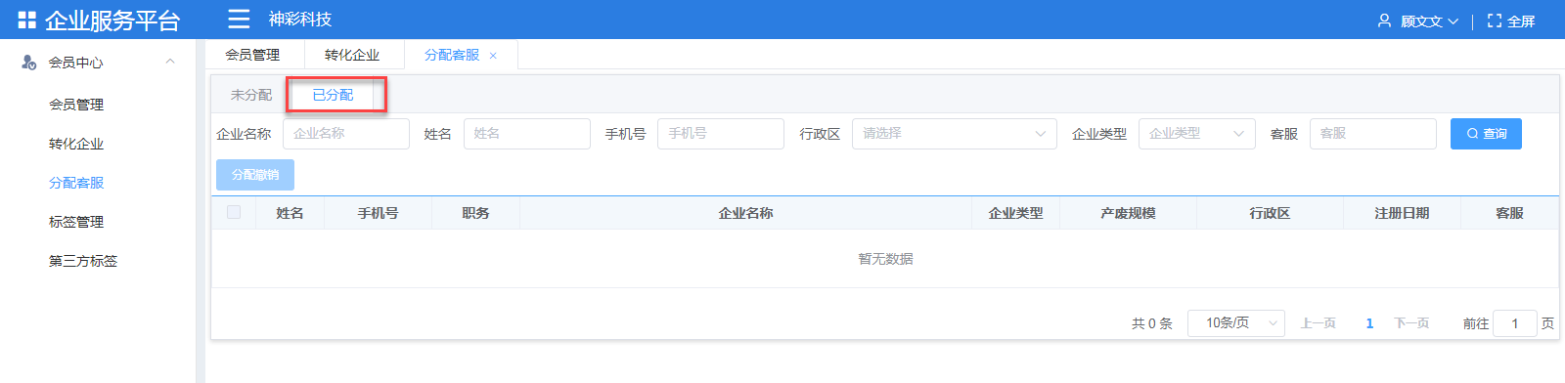

1.1.4标签管理
点击“会员中心”>“标签管理”,进入到标签管理模块，支持标签的【新增分类】【新增标签】操作，如下图：
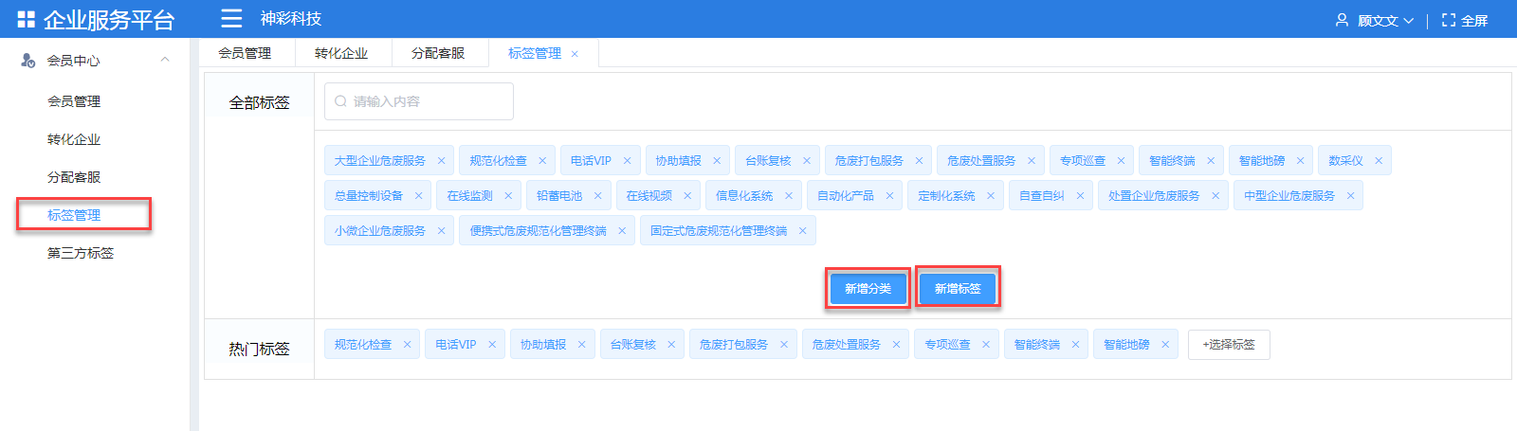
新增标签：
点击【新增标签】，输入标签名称，点击【确定】标签维护成功。
新增分类：
点击【新增分类】，打开标签新增分类弹框，“是否共享给第三方”默认勾上，如果不共享给第三方，去掉勾选；标签名称维护成功后，点击【确定】，新的标签分类维护成功。
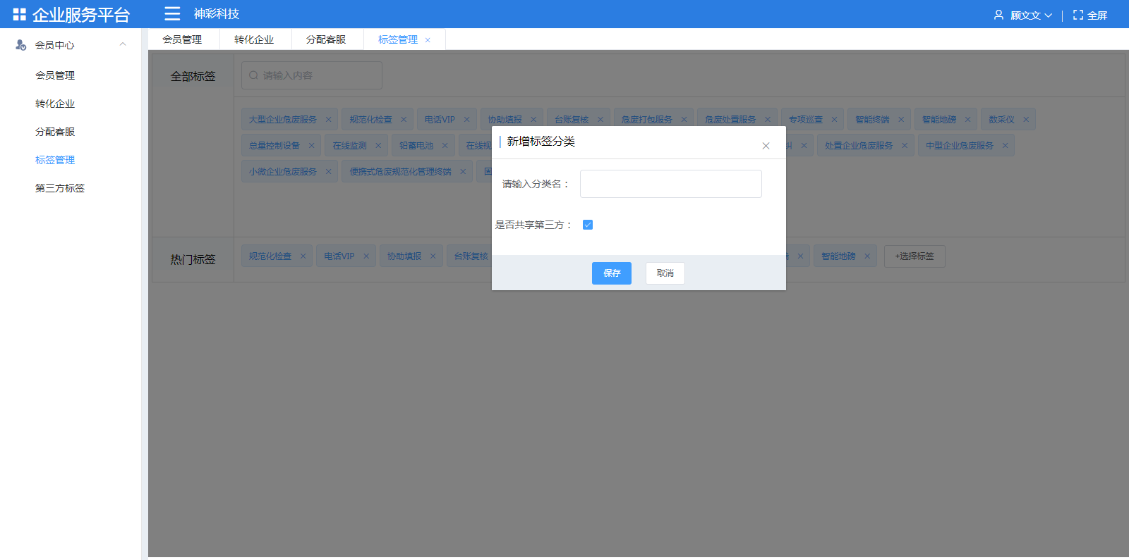
选择标签：
新增的标签分类后面，点击【选择标签】展示所有标签，选中需要的标签，点击【确定】，标签选择成功。
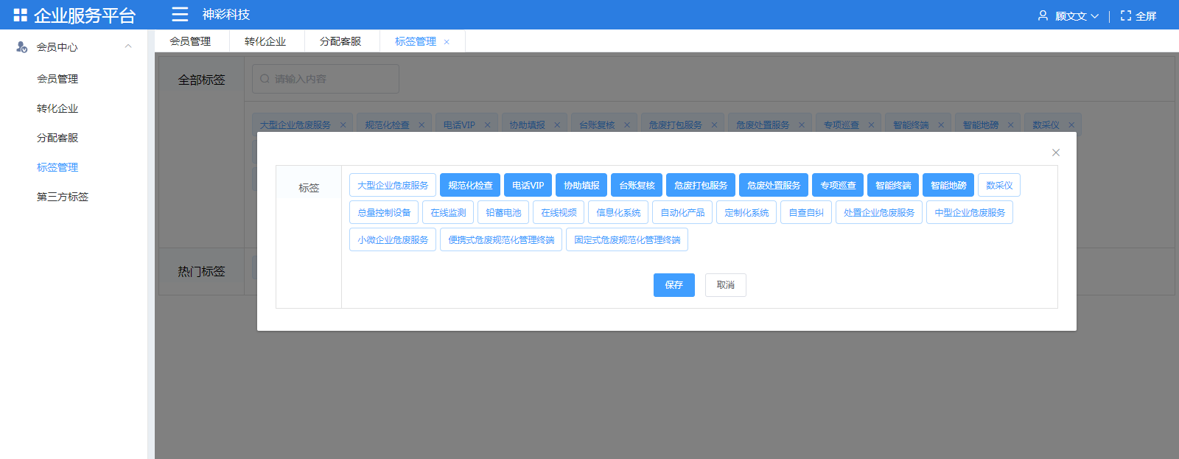

1.1.5第三方标签
点击“会员中心”>“第三方标签”,进入到第三方标签管理页面，支持第三方标签的【查询】操作，如下图：
输入“第三方名称”，选择“第三方类型”进行查询。
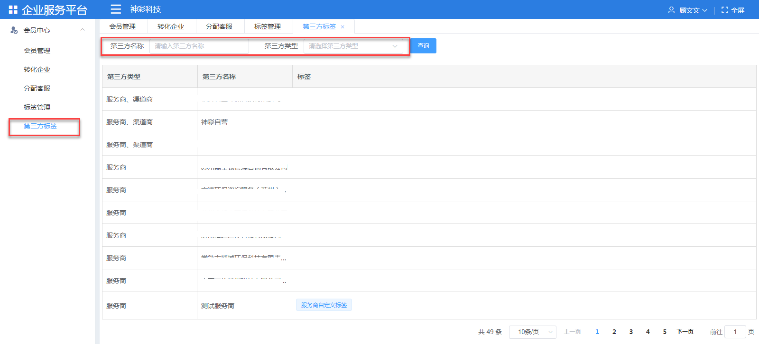

1.2企业服务

1.2.1客户管理

1.2.1.1潜在客户
进入营销中心，默认显示所有潜在客户页面，也可以通过点击【客户管理】>【潜在客户】打开该页面。
潜在客户页面分为未分配与已分配，点击上方按钮可进行切换，默认显示未分配页面。
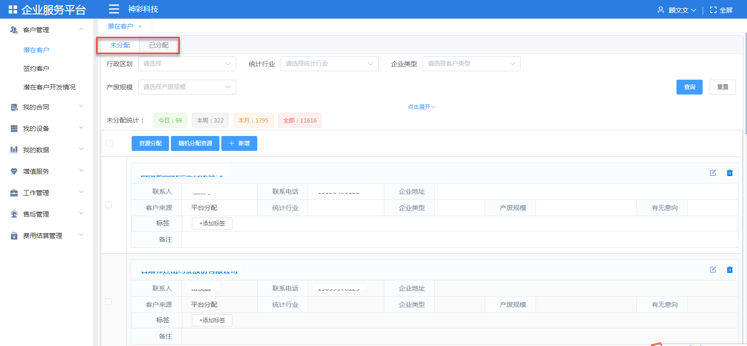

1.2.1.1.1未分配
点击【未分配】，展示未分配的潜在客户信息，并统计展示存量状况（今日，本周，本月，以往，全部未分配数据）；支持【查询】【资源分配】【随机分配】【新增】【编辑】【删除】等操作，如下图：
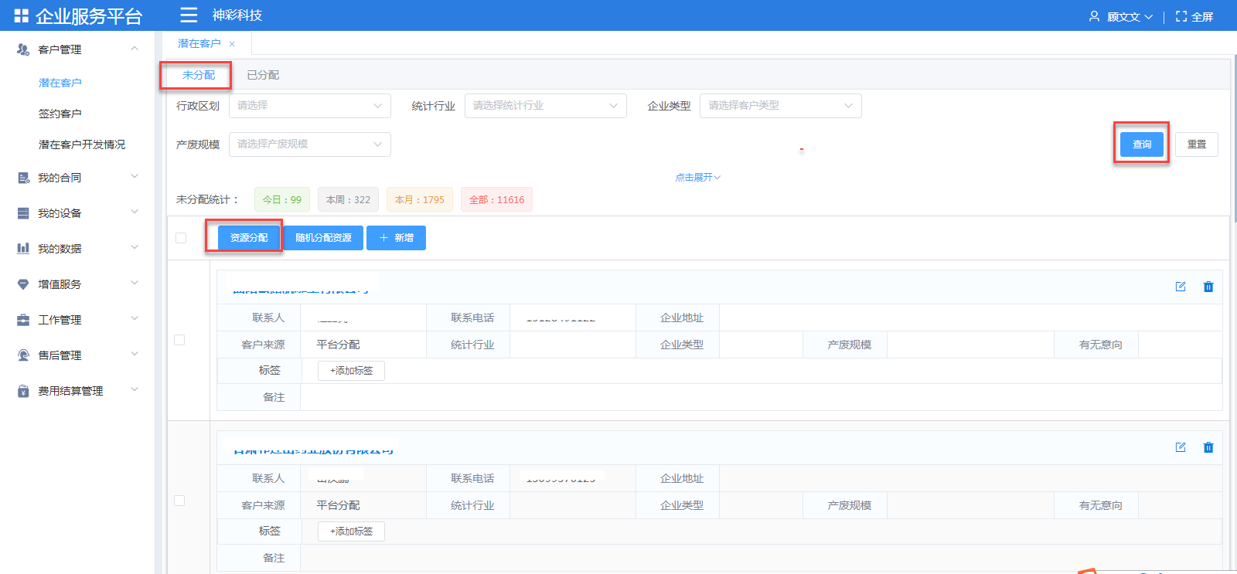
选择/填写筛选条件，点击【查询】，可根据筛选条件显示符合的企业信息。

勾选企业，点击【资源分配】，打开“待分配潜在客户”页面，如下图所示：
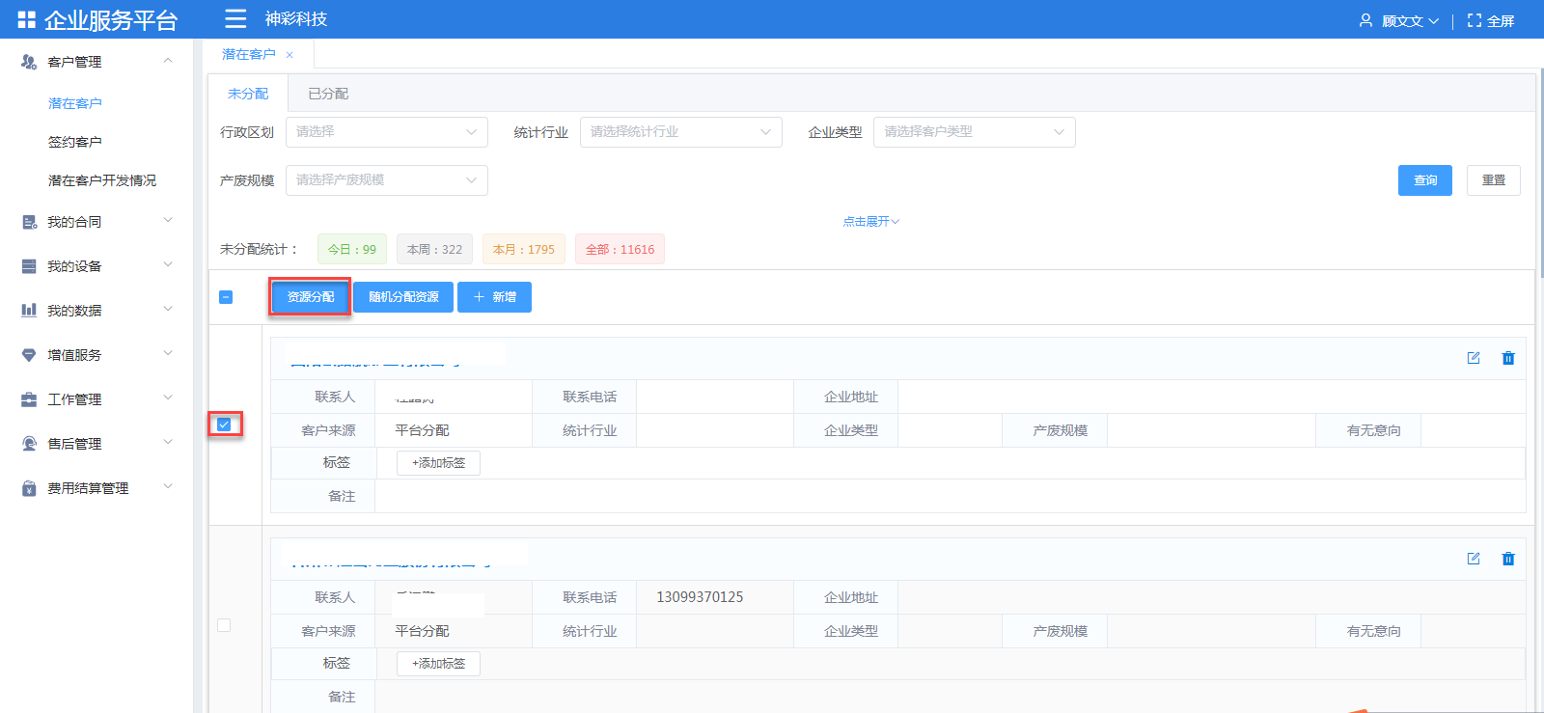
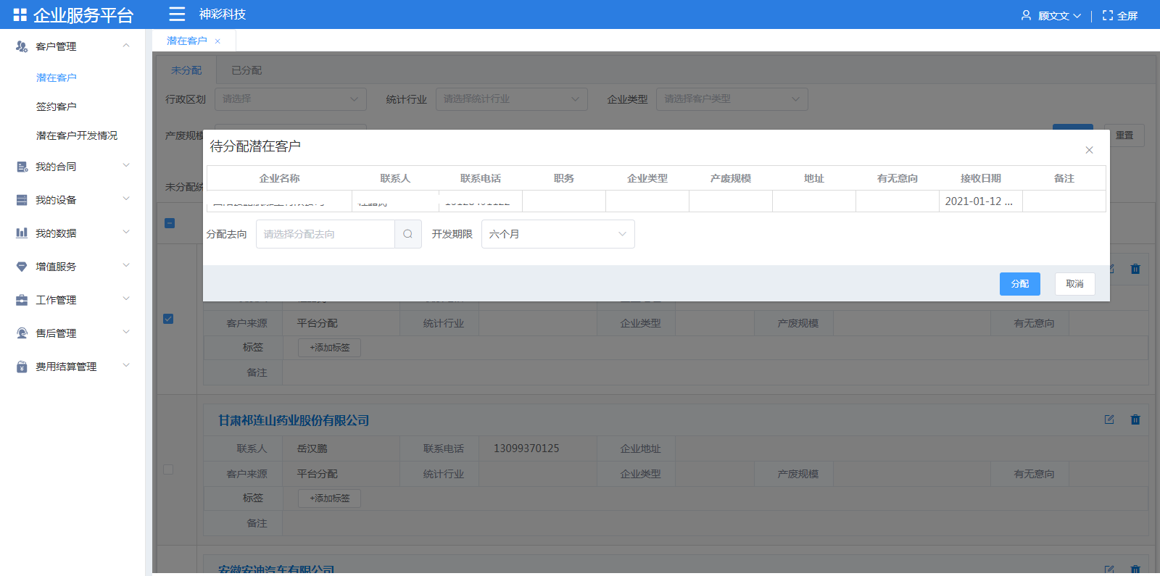

点击【搜索】图标按钮，可为当前客户选择分配业务员，如下图所示：
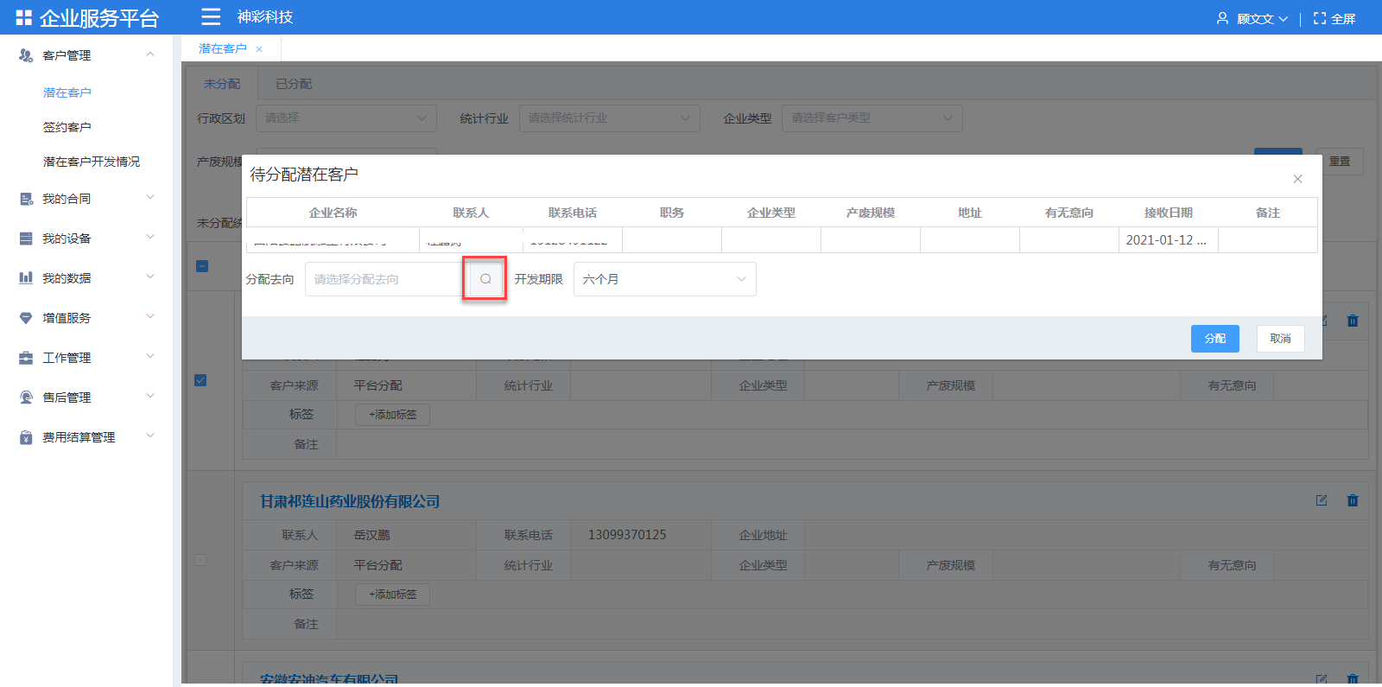
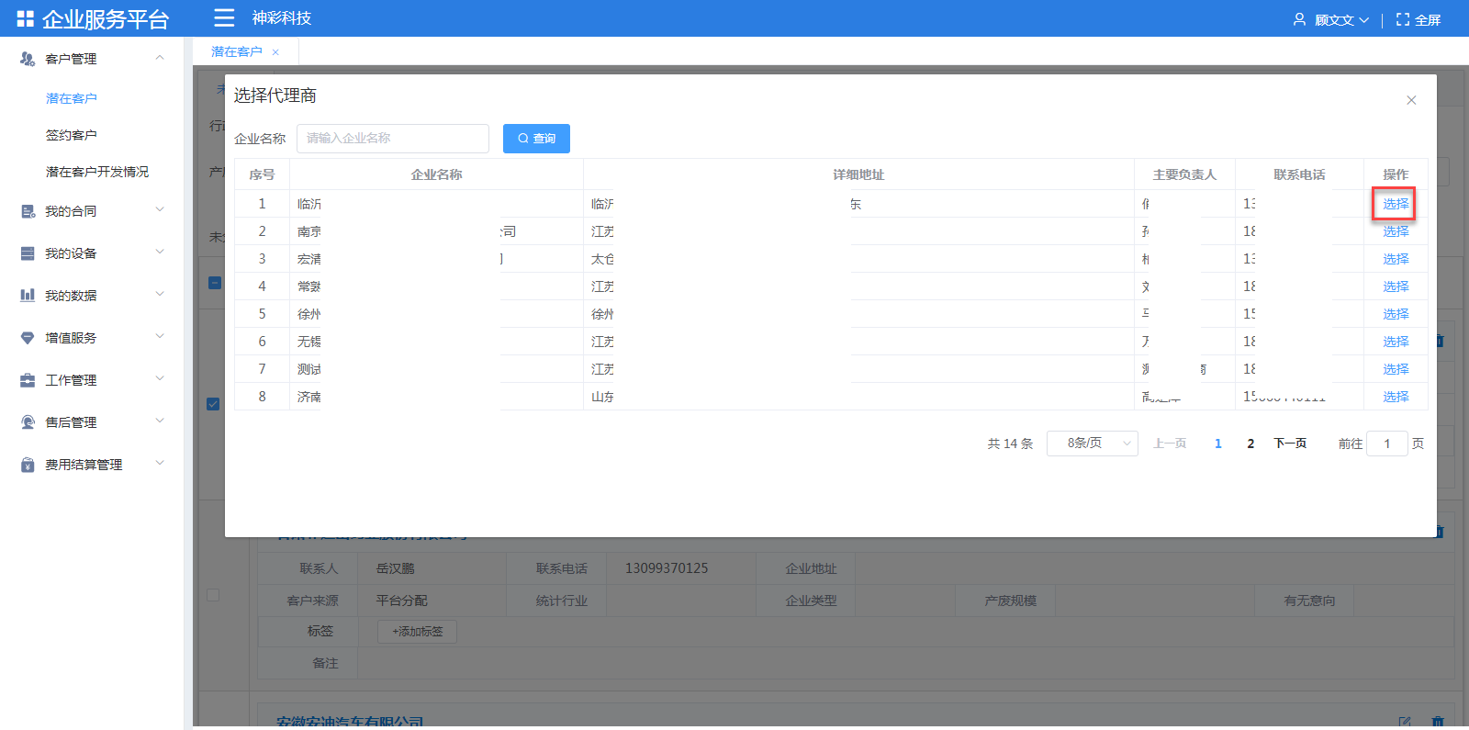
选择完成后点击【分配】，提示操作成功。

随机分配：
点击随机分配，输入分配数量，系统随机抽取企业进行分配，如图：
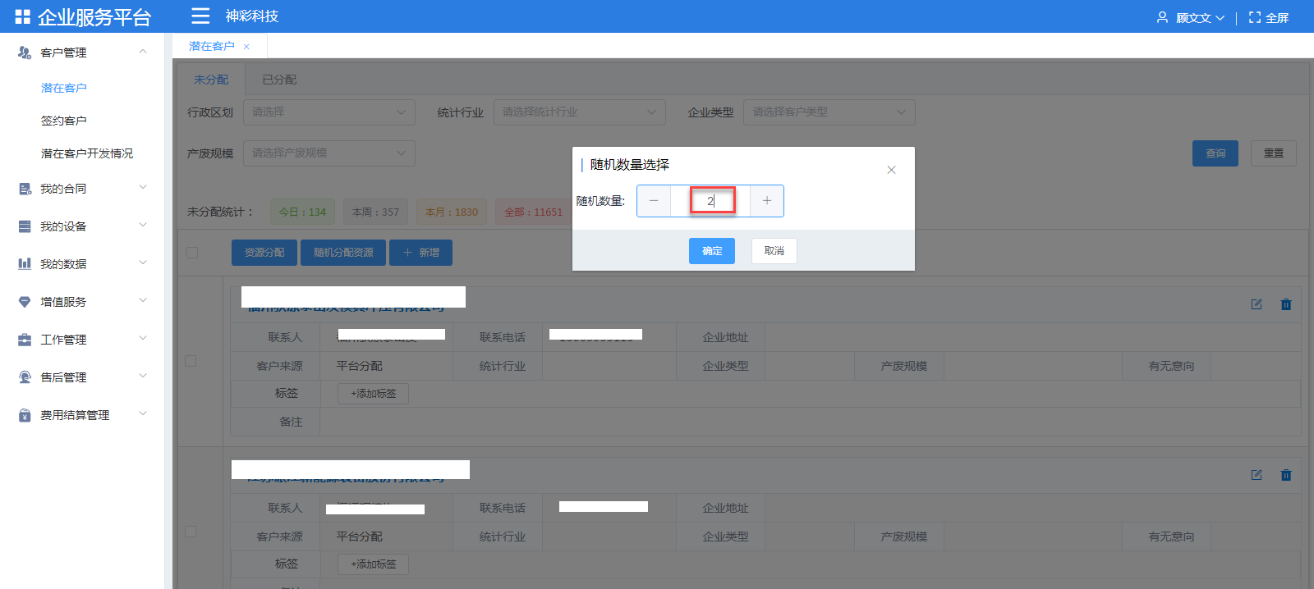
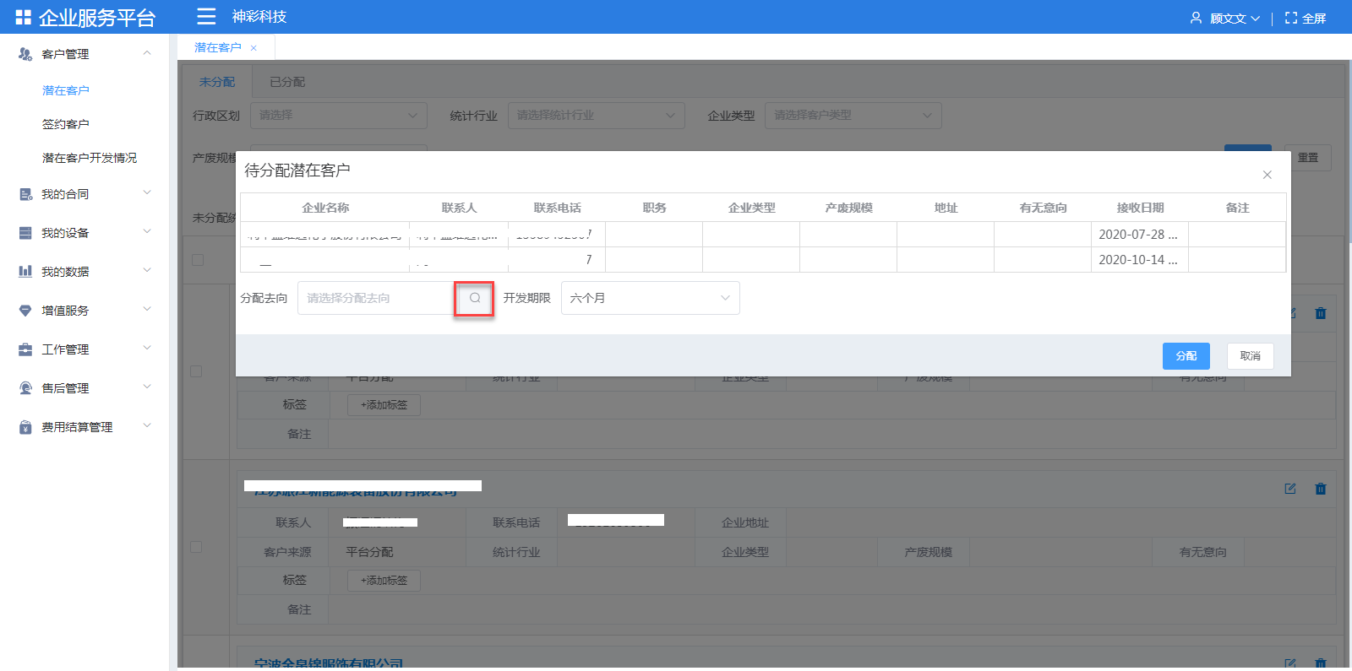

潜在客户：【新增】
点击【新增】，打开企业新增页面，维护好基本信息后，点击【保存】潜在客户维护成功。
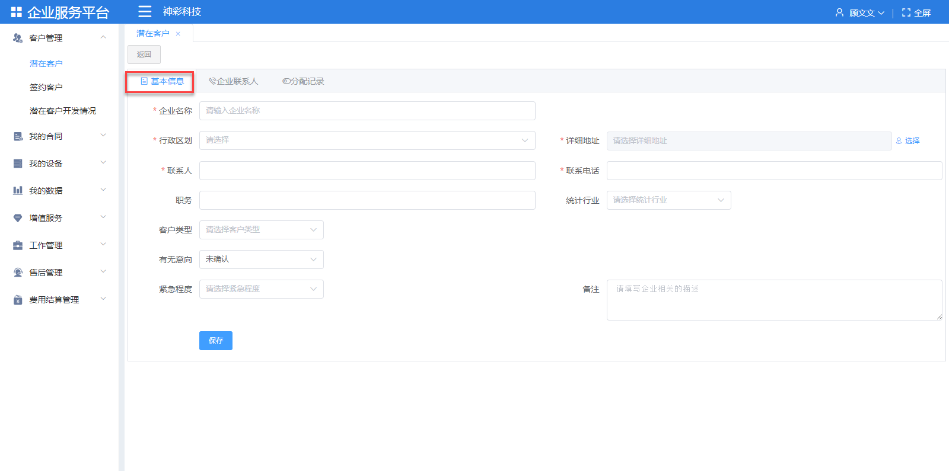
必填字段：“企业名称”“信用代码”“行政区划”“详细地址”“联系人”“联系电话”，填写完成后点击【保存】提示操作成功。
新增成功的客户，客户来源显示为“平台分配”，对该类客户可进行【编辑】【删除】操作，如下图：
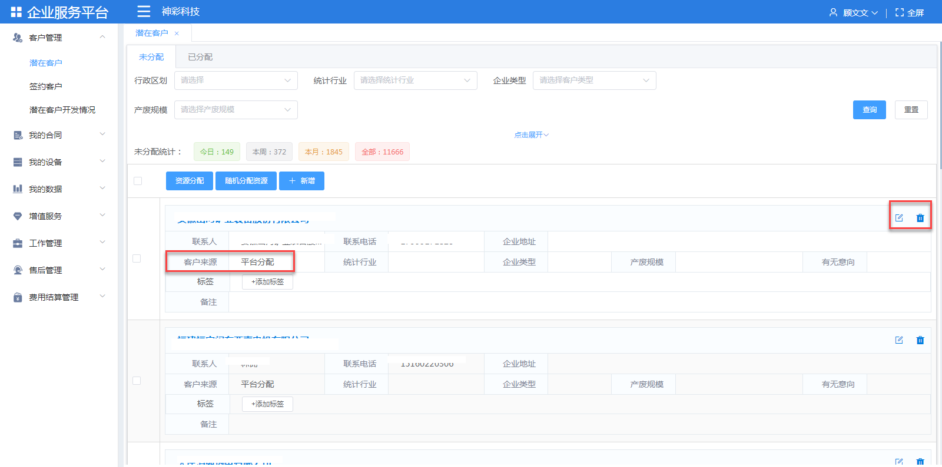

1.2.1.1.2已分配
分配成功的客户会统计至已分配页面，点击【已分配】进入“已分配”页面，并统计展示存量状况（今日，本周，本月，全部数据）和开发情况（今日，本周，本月，已开发，未开发，到期企业），支持潜在客户的【资源回收】操作，如下图所示：
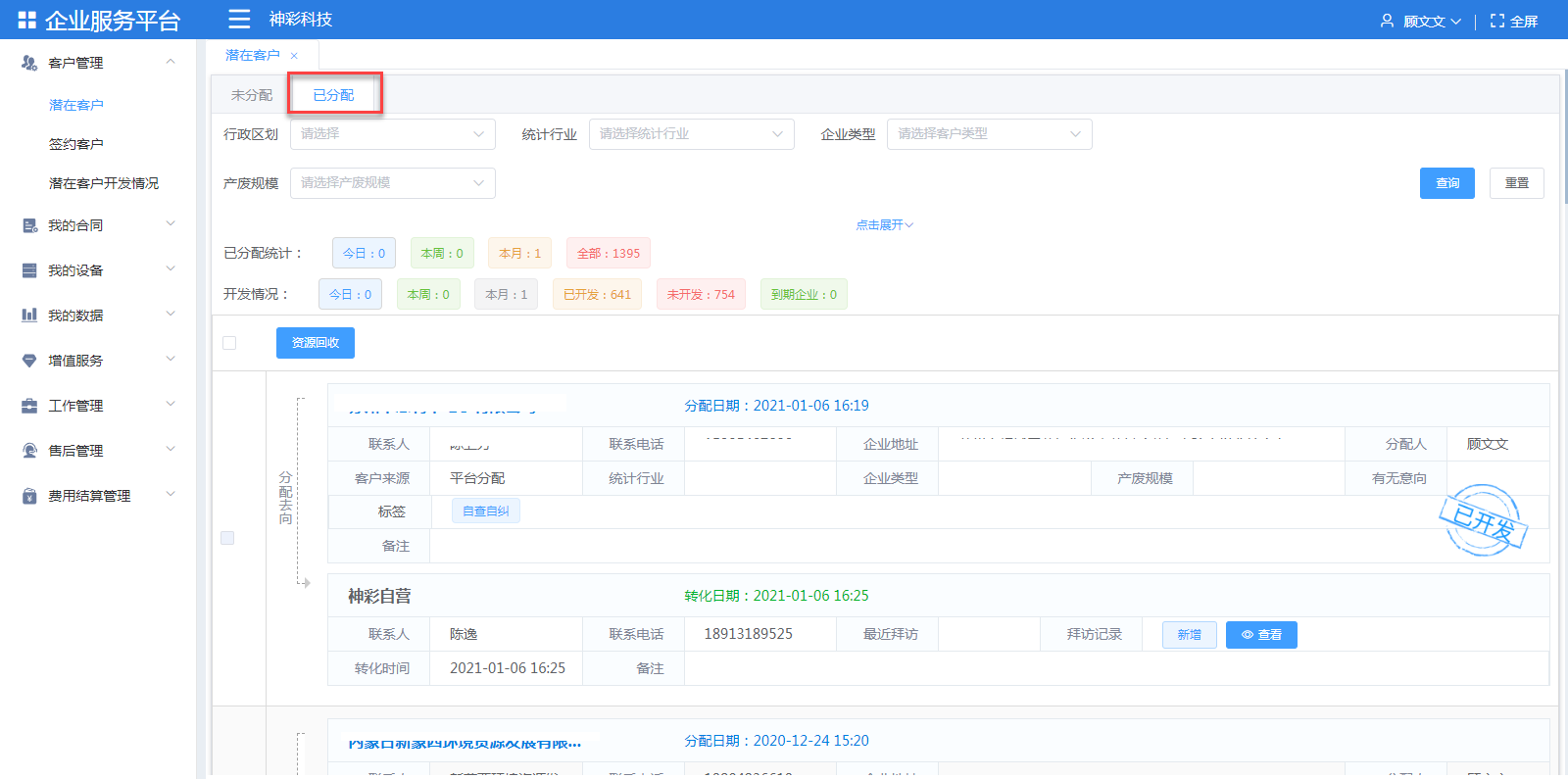

资源回收：对已分配未开发的企业可以进行资源回收，重新分配服务商。
勾选企业，点击【资源回收】，确认回收后，该企业展示在潜在客户未分配。
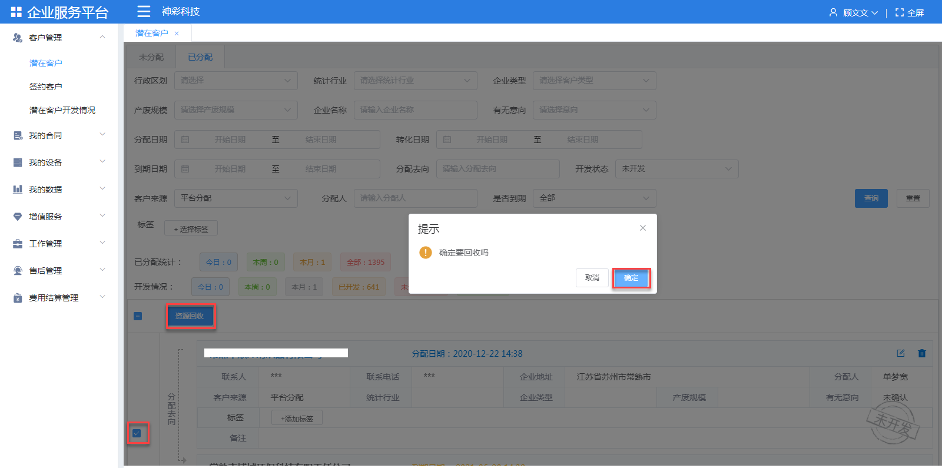

客户拜访记录：点击【新增】，打开“新增拜访记录”页面，如下图：
必填字段：“客户名称”“拜访对象”“业务员”“拜访时间”“拜访时长”，填写完成后，点击【保存】提示操作成功。
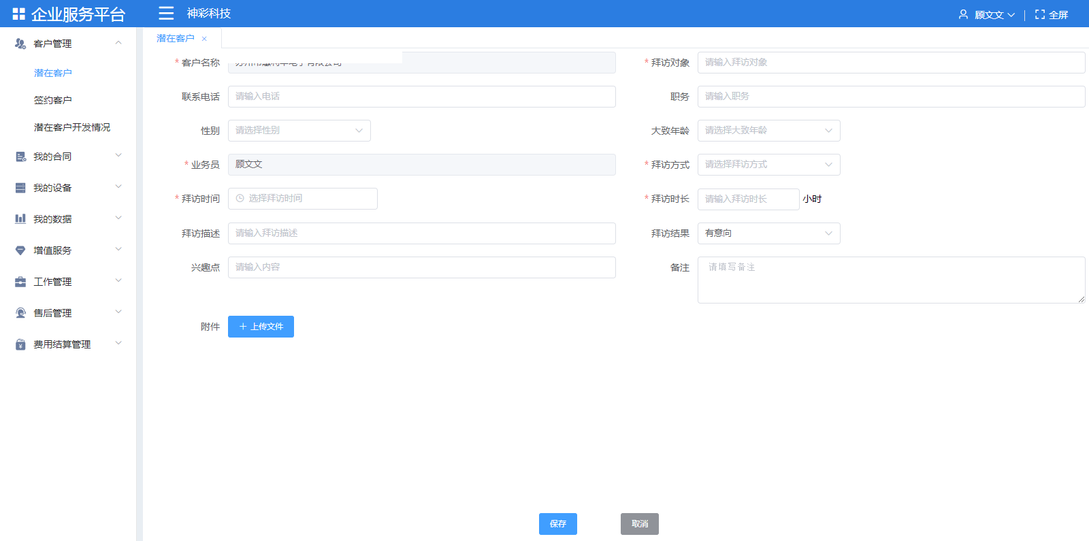

1.2.1.2签约客户
点击【客户管理】>【签约客户】，展示所有已签约客户的基本信息，支持【新增】【客户转交】【编辑】【删除】等操作，如下图：
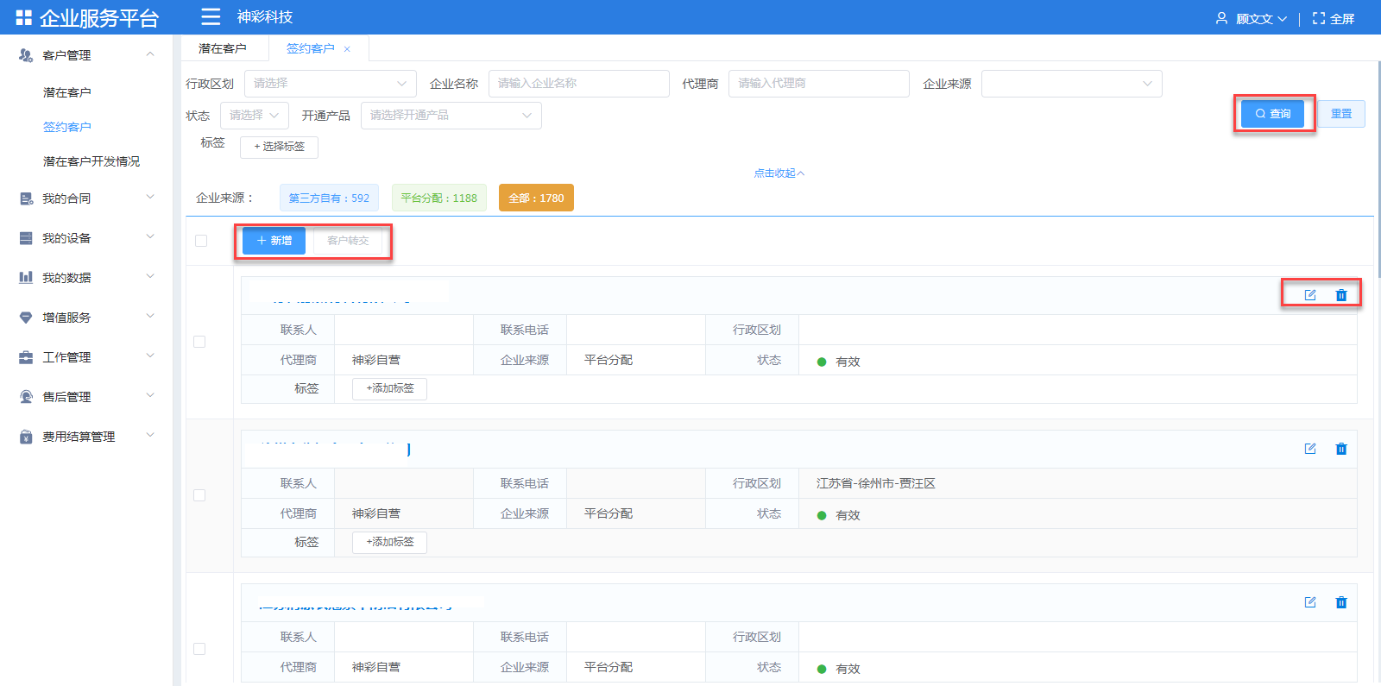
选择“行政区划”“信用代码”“企业名称”“企业来源”“状态”点击【查询】，查询出指定条件下的数据，进行查询。

客户转交：
勾选企业，点击【客户转交】，选择服务商，点击【确定】后，客户转交成功，该企业由新的服务商进行服务。
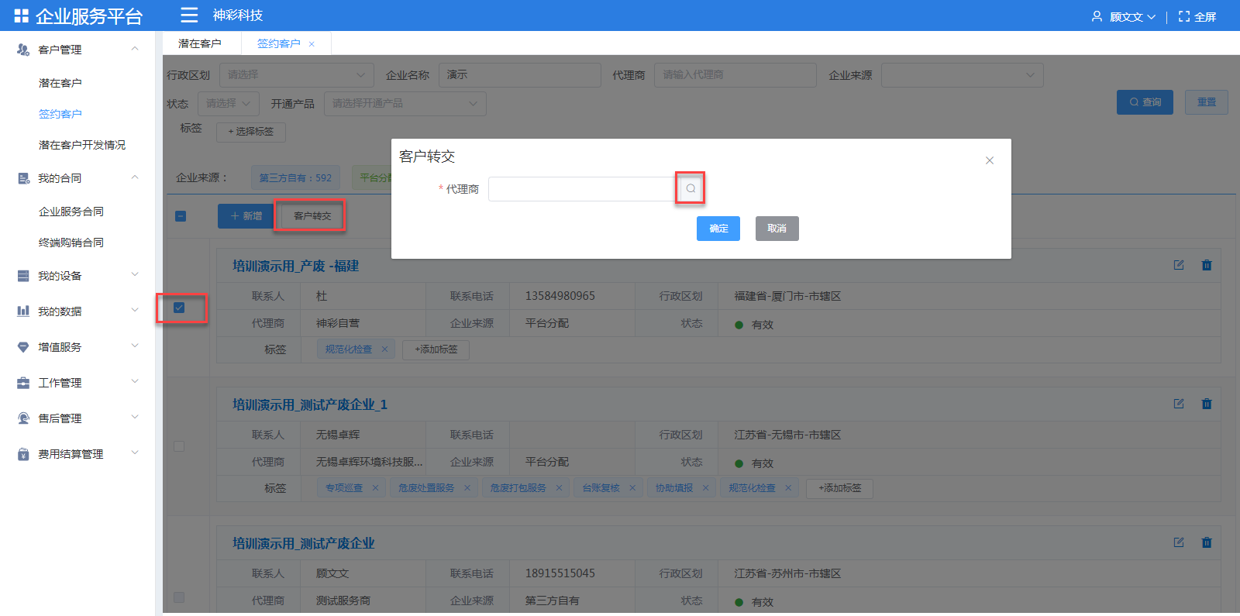
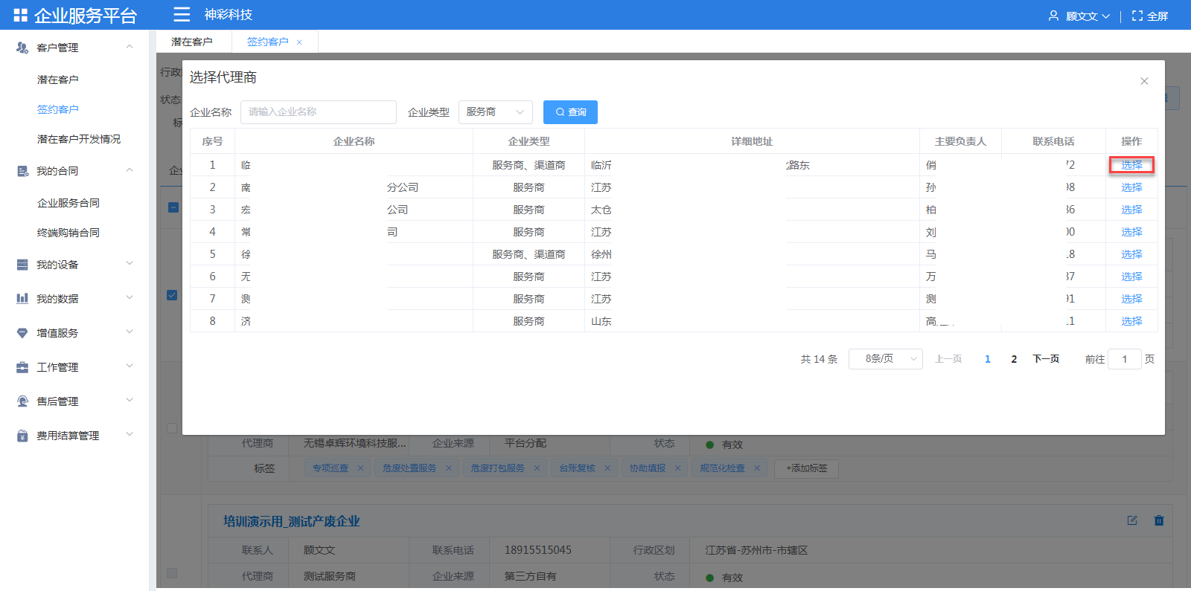

新增：
点击【新增】，打开“污染源基本信息维护”页面，默认显示“基本信息”页面，如下图：
必填字段：“企业名称”“信用代码”“行政区划”“详细地址”“企业简称”，填写完成后，点击【保存】提示操作成功。
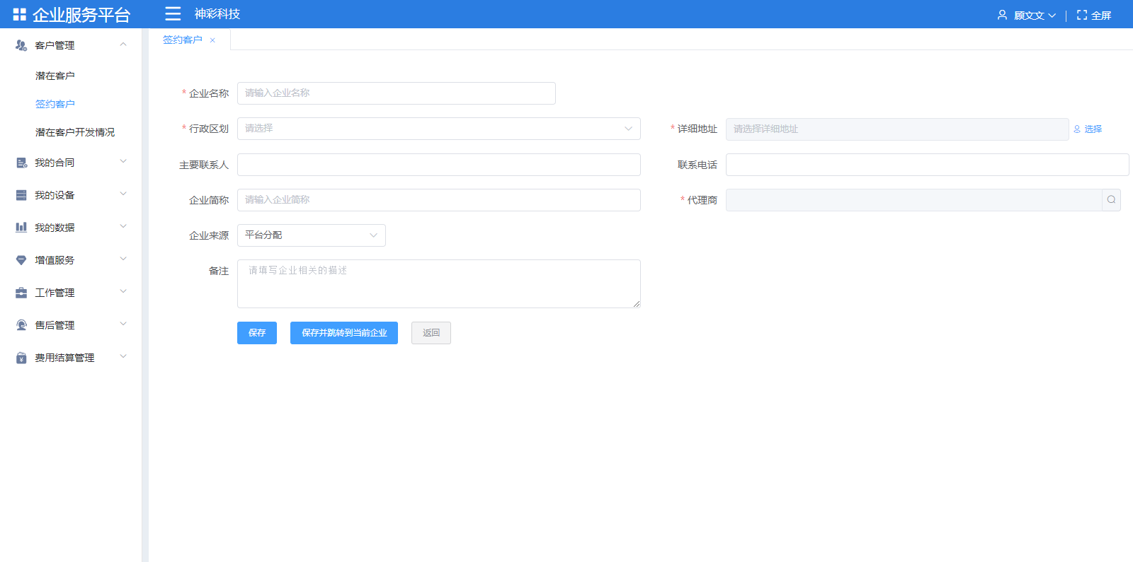
必填字段输入后，点击【保存并跳转到当前企业】，立马跳转到企业详情页面，如下图：
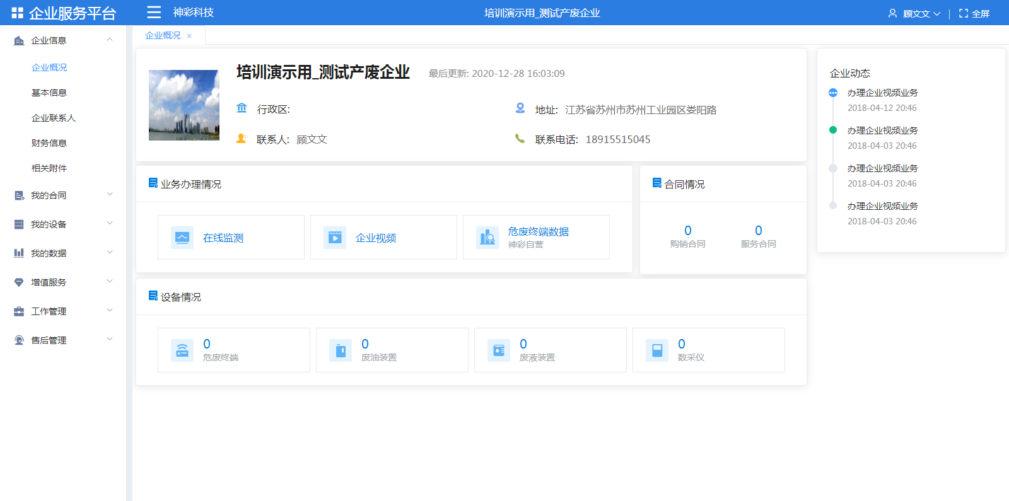

1.2.1.2.1企业信息

1.2.1.2.1.1 企业概况
点击“企业信息”>“企业概况”，展示了企业的基本信息，业务办理情况，设备情况。
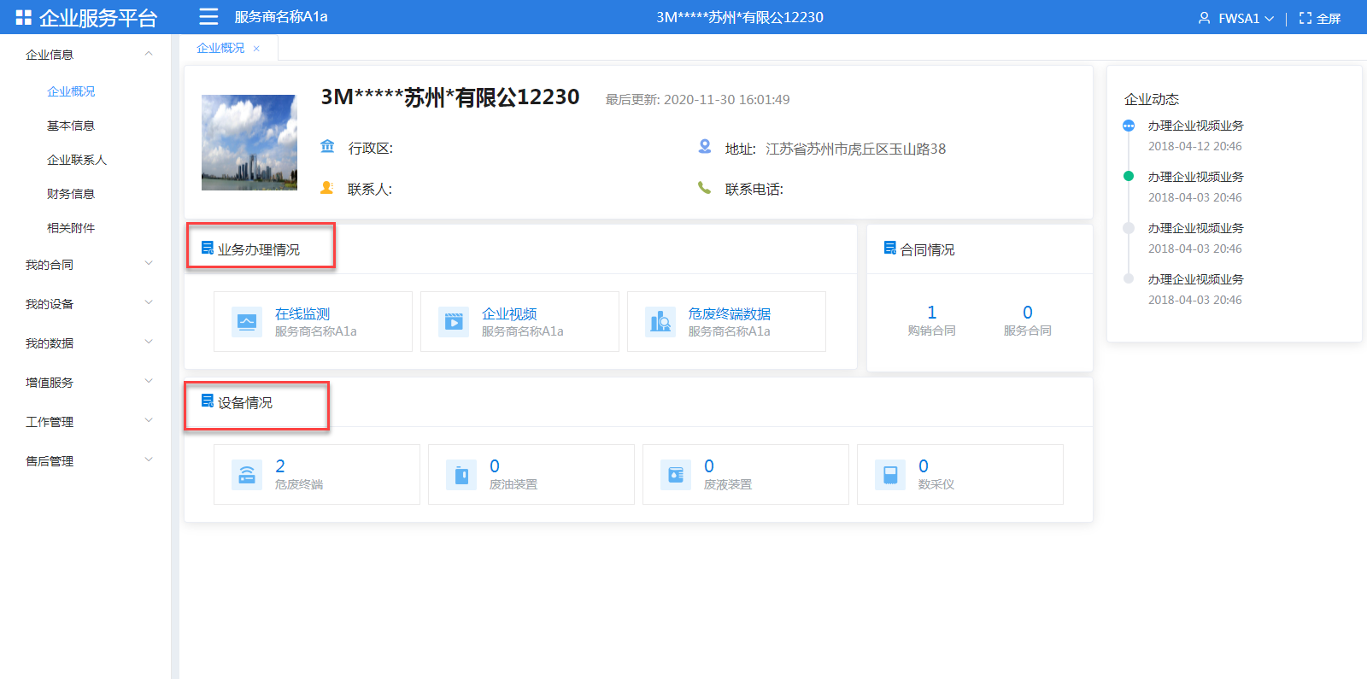
企业信息>基本信息：

保存基本信息后，点击【企业联系人】>【新增联系人】可以添加企业联系人，如下图：
必填字段：“联系人姓名”“联系人电话”，填写完成后，选择是否为主要联系人，点击【保存】提示保存成功。点击【保存并继续】，提示保存成功后不关闭页面，可继续添加联系人。
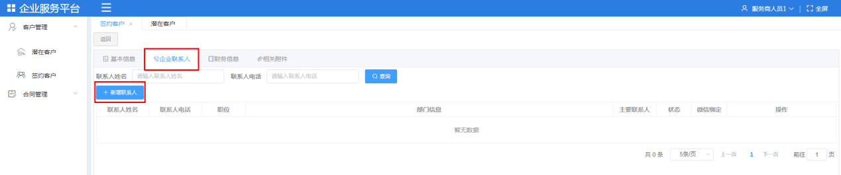
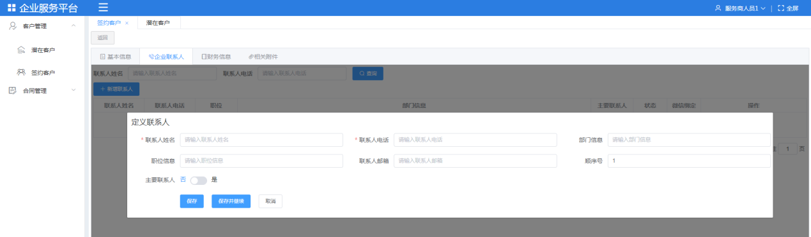
保存基本信息后，点击【财务信息】>【新增财务信息】可以添加企业联系人，如下图：
必填字段：“开户银行名称”“开户账号”“纳税人账号”，填写完成后，选择是否为默认账户，点击【保存】提示保存成功。点击【保存并继续】，提示保存成功后不关闭页面，可继续添加财务信息。
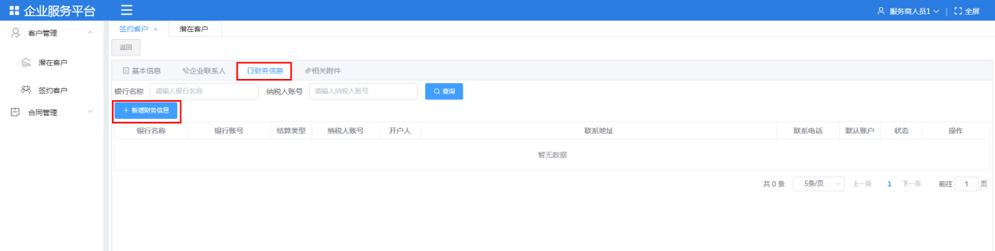
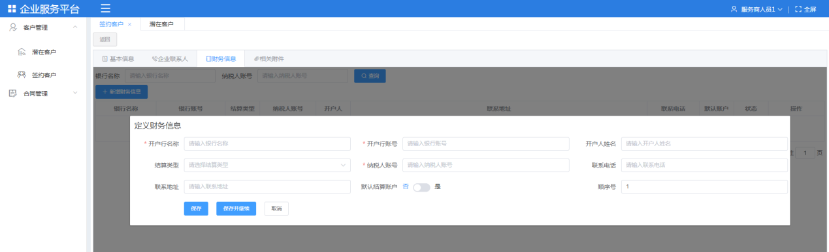
保存基本信息后，点击【相关附件】>左侧选择文件分类>【上传文件】可以添加相关文件，如下图：
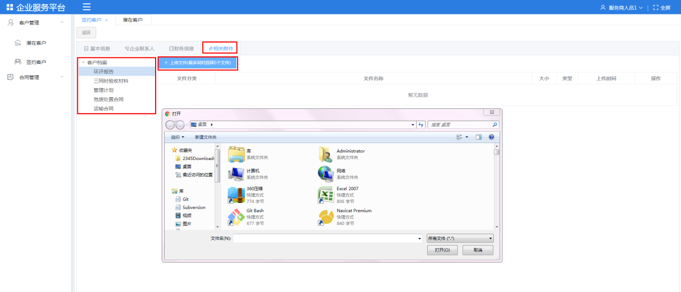
在签约客户页面，勾选企业后，点击【拜访记录】，跳转至“拜访记录”页面，如下图：
必填字段：“客户名称”“拜访对象”“业务员”“拜访时间”“拜访时长”，填写完成后，点击【保存】提示操作成功。
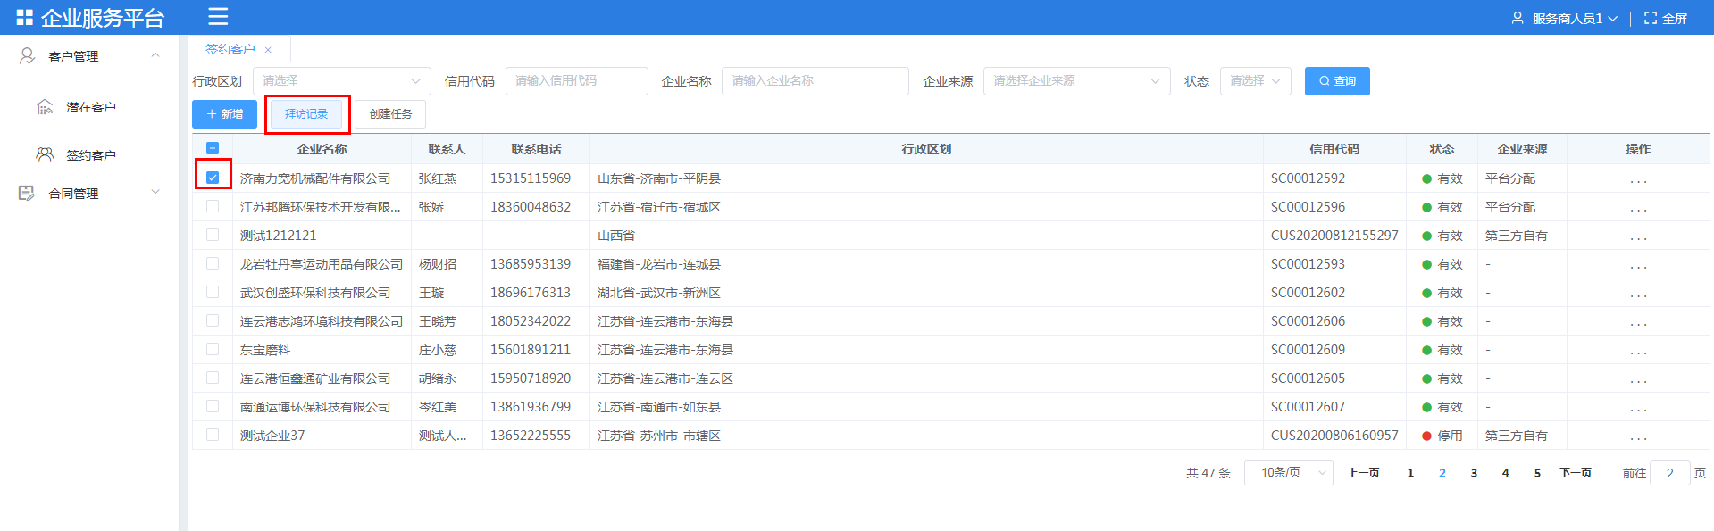
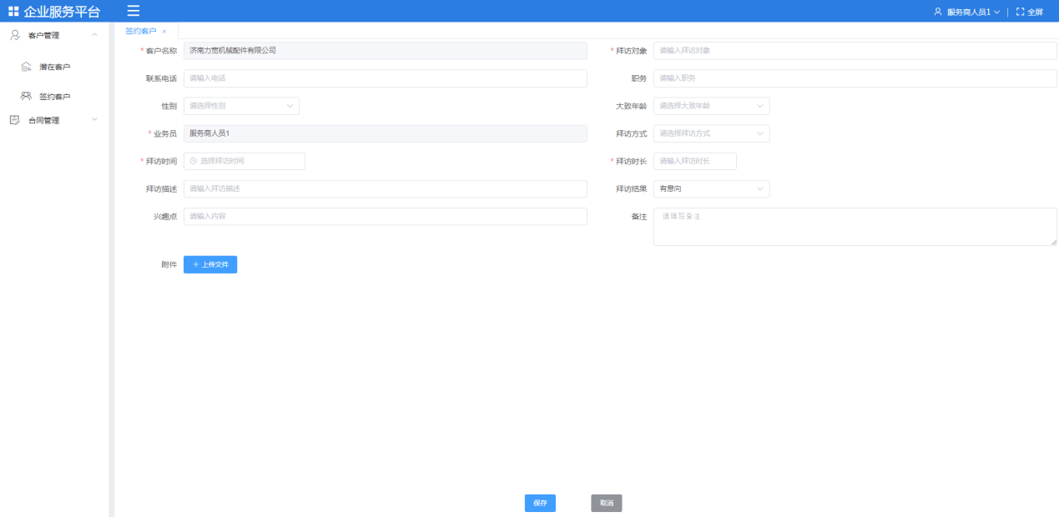
在签约客户页面，勾选企业后，点击【创建任务】，跳转至“创建任务”页面，如下图：
必填字段：“任务名称”“上门时间”“预计时长”“接待人员”“服务人员”，填写完成后，点击【保存】提示操作成功。
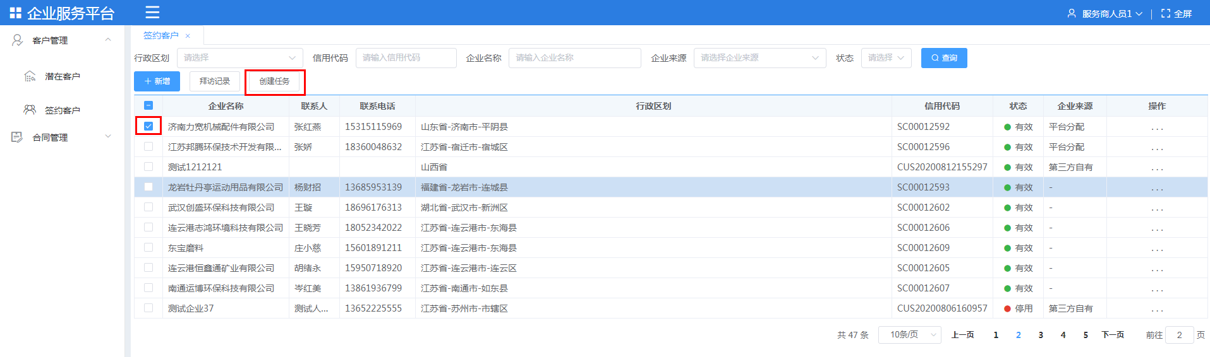
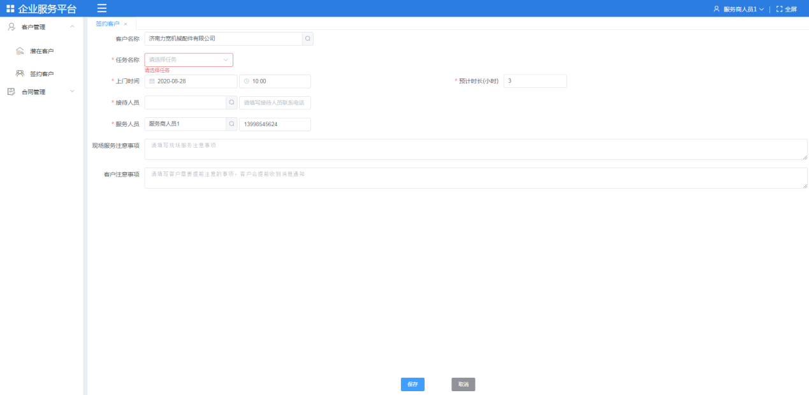

1.2.1.2.1.2 基本信息
点击“企业信息”>“基本信息”，打开企业编辑页面，可以进行基础信息的修改，如下图：
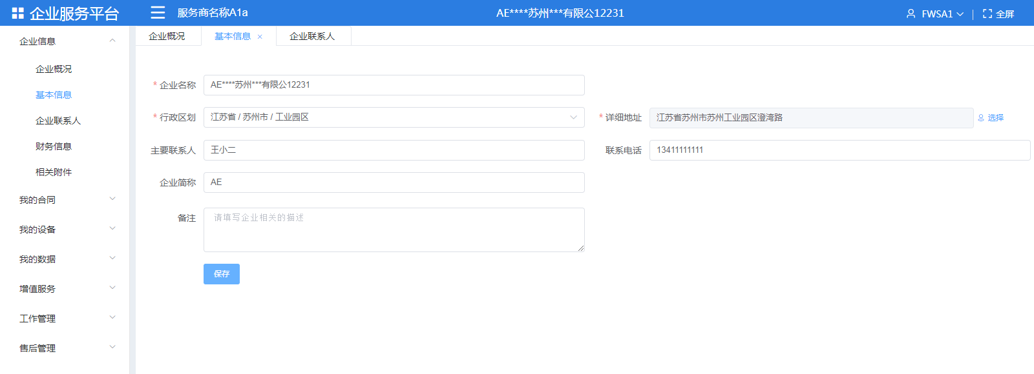

1.2.1.2.1.3 企业联系人
点击“企业信息”>“企业联系人”，打开企业联系人维护页面，支持【新增】【编辑】【查看】【停用】【删除】操作，如下图：
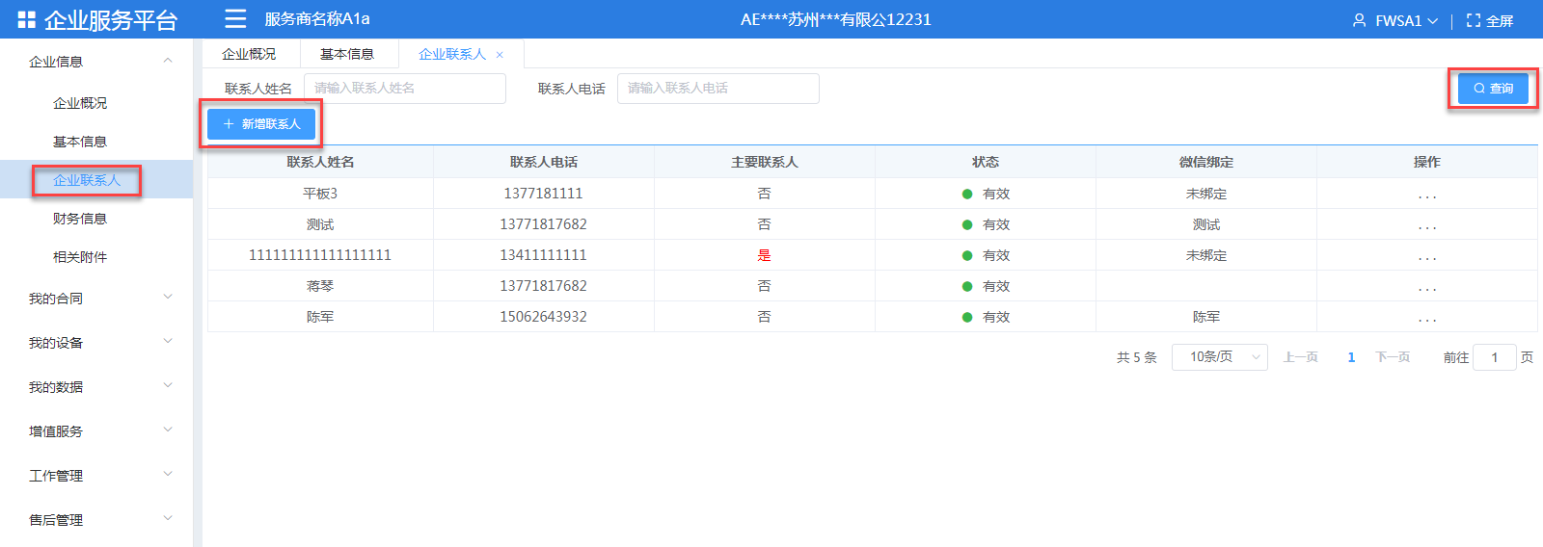

1.2.1.2.1.4 财务信息
点击“企业信息”>“财务信息”，打开企业财务信息维护页面，支持【新增】【编辑】【查看】【停用】【删除】操作，如下图：
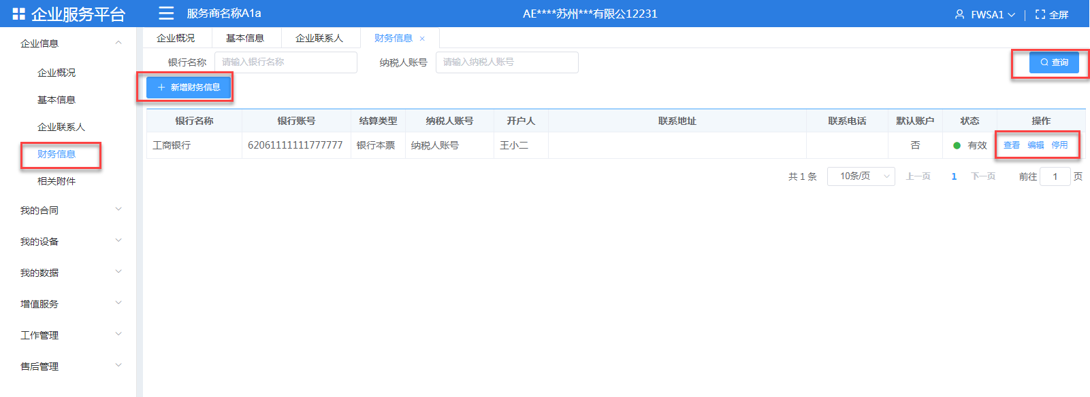

1.2.1.2.1.5 相关附件
点击“企业信息”>“相关附件”，打开相关附件页面，支持企业档案资料的【新增】【下载】【删除】操作，如下图：
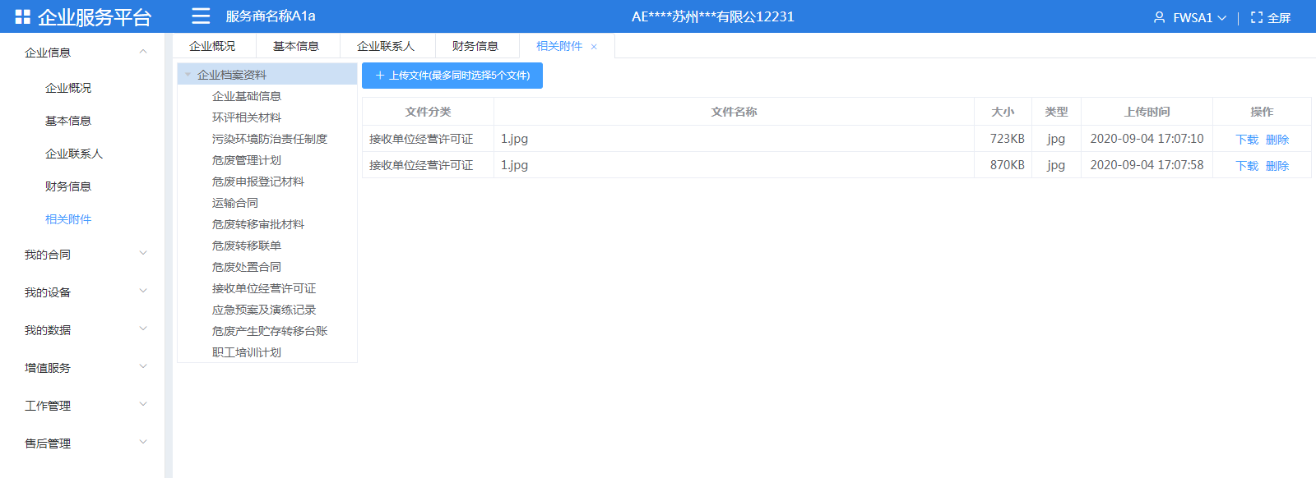

1.2.1.2.2我的合同

1.2.1.2.2.1企业服务合同
点击“我的合同”>“企业服务合同”，展示当前企业的所有的企业服务合同，支持【查询】【新增】【编辑】【作废】操作。
选择“合同编号”“合同状态”“签约日期”“合同终止日期”“合同金额”“即将到期”“是否过滤过期合同”点击【查询】，查询出指定条件下的数据，进行查询，如下图：

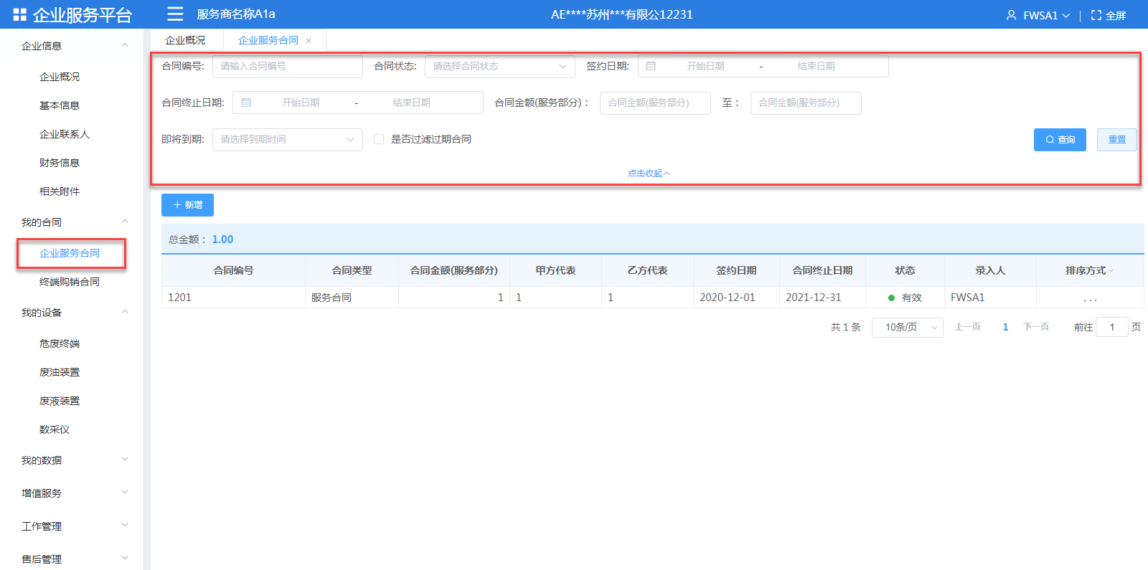 点击【新增】，打开企业服务合同新增页面，必填字段：“合同名称”“所属客户”“合同编号”“合同开始日期”“合同结束日期”，填写完成后，点击【保存】提示操作成功。
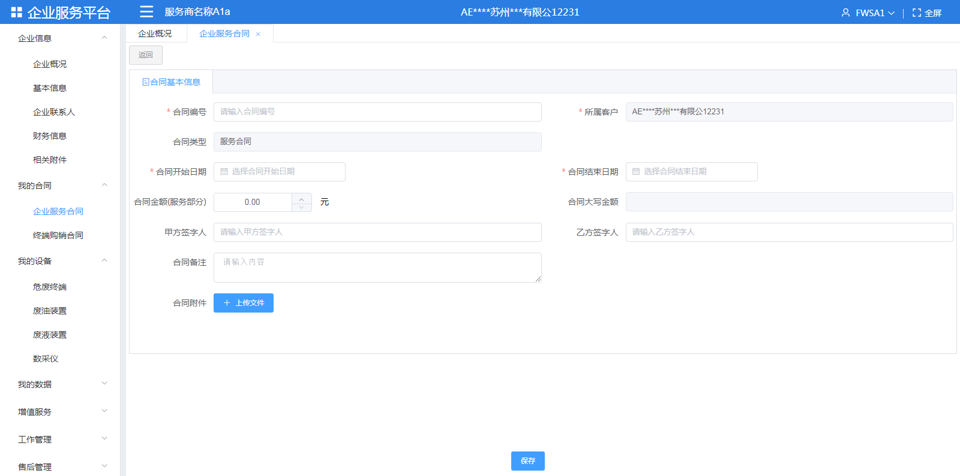
点击【编辑】，进入到编辑页面，各字段编辑后进行保存，保存成功。系统会记录合同修改记录。
点击【查看】，打开合同详细信息页面，左侧为资料简介，右侧为修改历史，
如下图：
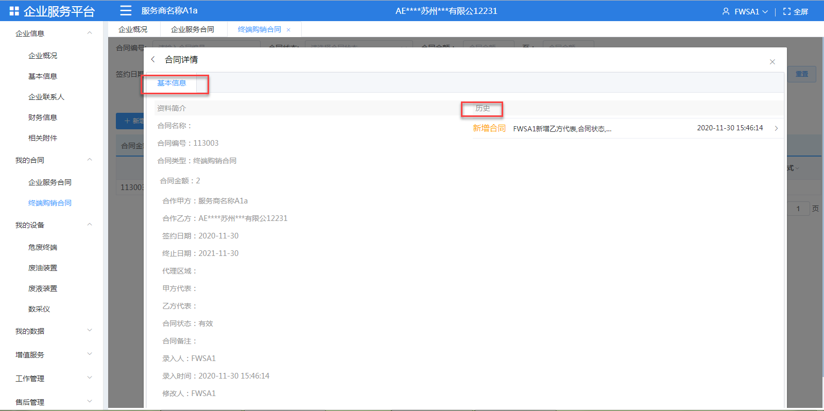

点击【作废】，确认作废后，删除状态变为“无效”，合同作废。

1.2.1.2.2.2终端购销合同
点击“我的合同”>“终端购销合同”，展示当前企业的所有的终端购销合同，支持【查询】【新增】【编辑】【作废】操作。。
选择“合同编号”“合同状态”“合同金额”“签约日期”点击【查询】，查询出指定条件下的数据，进行查询，如下图：
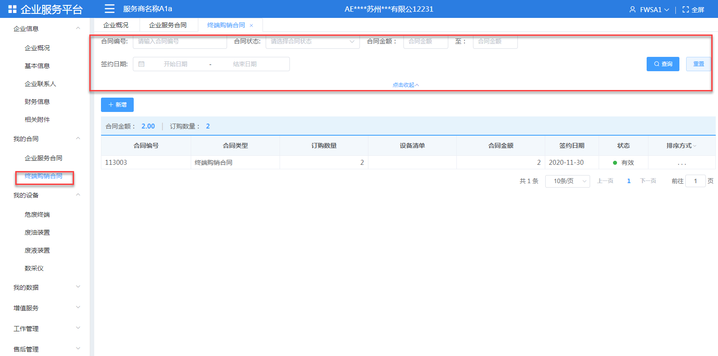

1.2.1.2.3我的设备

1.2.1.2.3.1 危废终端
点击“我的设备”>“危废终端”：展示危废终端总数，在线数，离线数；列表展示危废终端基本信息，如下图：
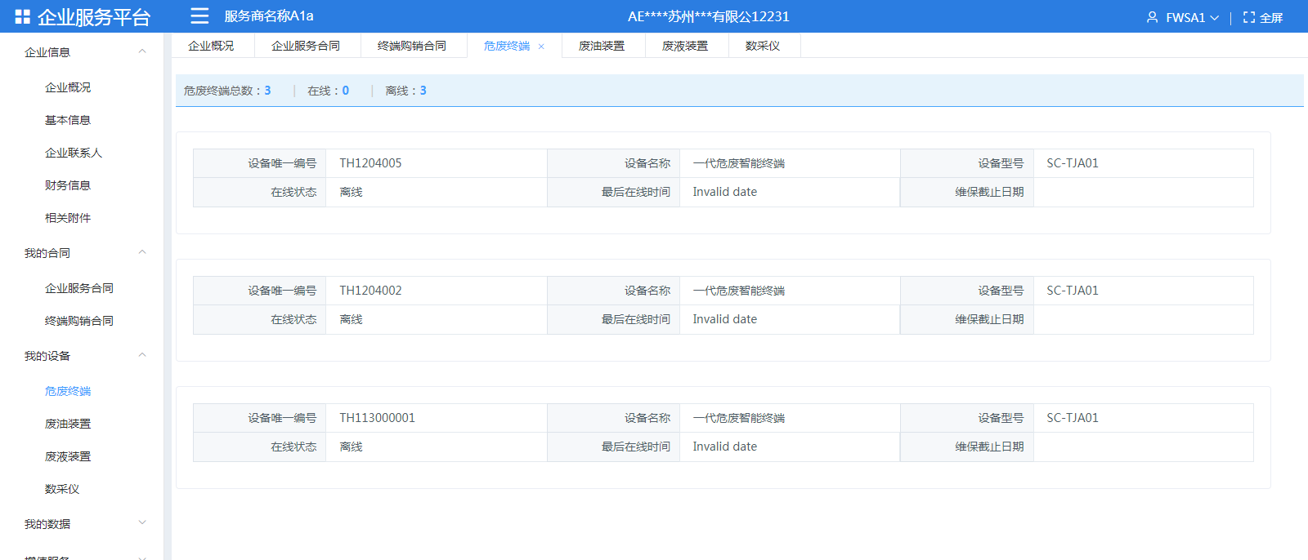

1.2.1.2.3.2 废油装置
点击“我的设备”>“废油装置”：展示废油装置总数，在线数，离线数；列表展示废油装置基本信息，如下图：
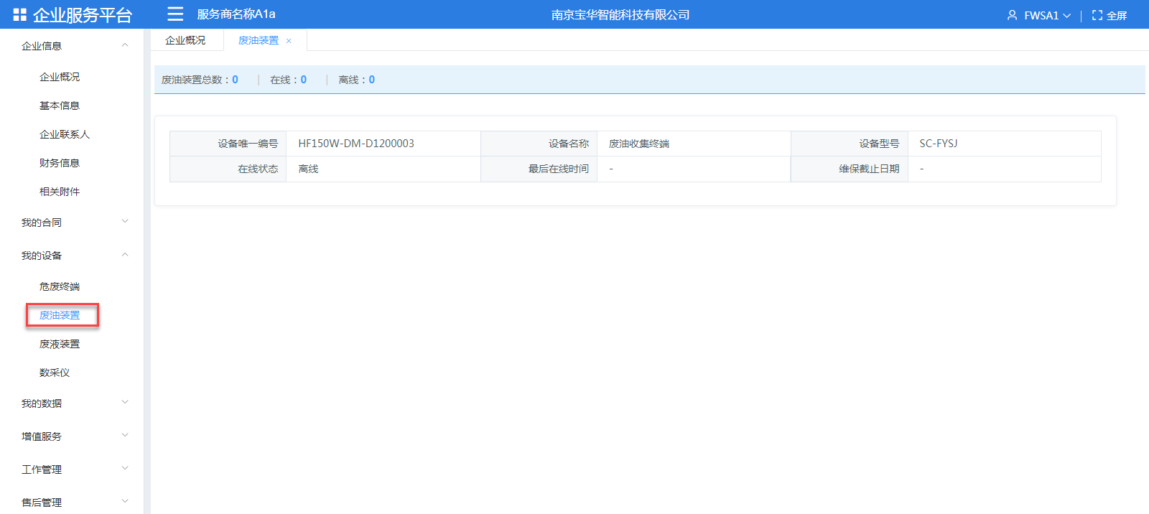

1.2.1.2.3.3 废液装置（开发中）

1.2.1.2.3.4 数采仪（开发中）

1.2.1.2.3我的数据

1.2.1.2.3.1 称重入库
点击“我的数据”>“称重入库”：展示当前企业的称重入库数据，支持【查询】操作，如下图：
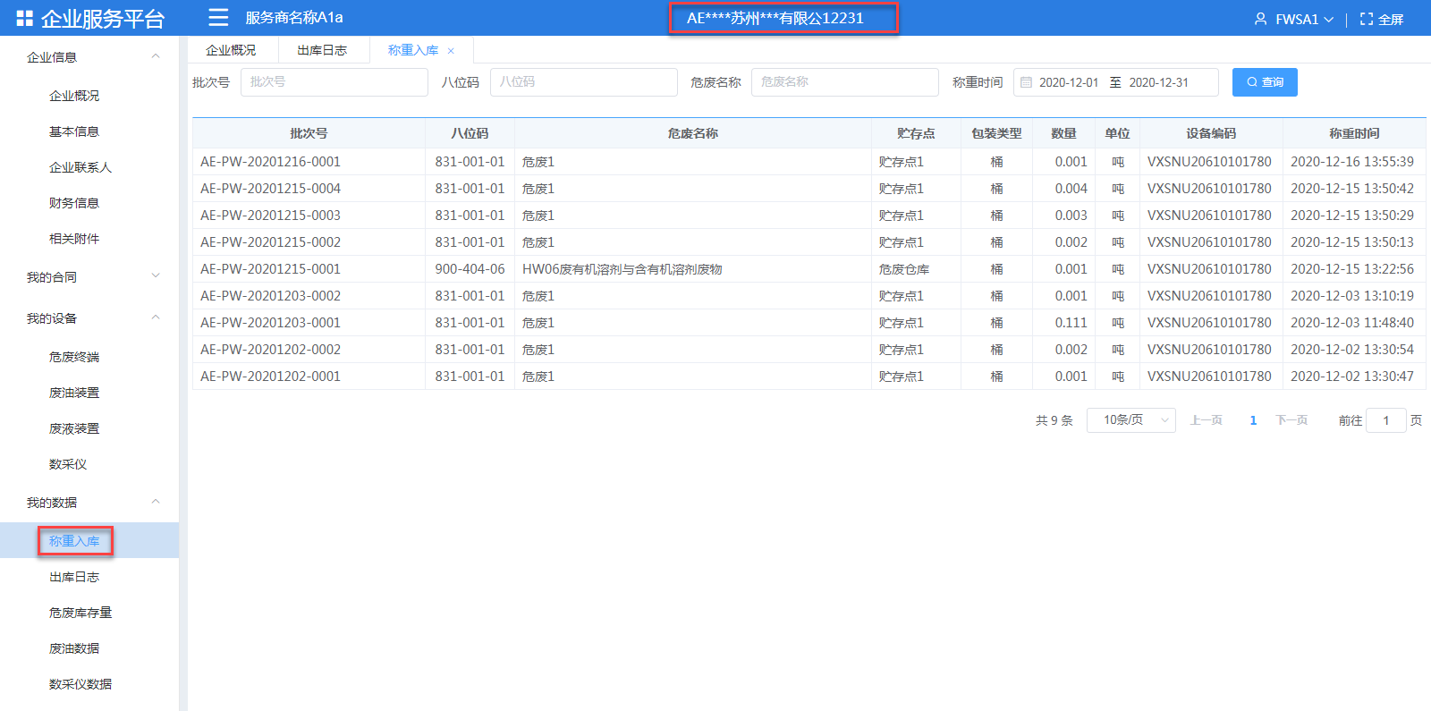

1.2.1.2.3.2 出库日志
点击“我的数据”>“出库日志”：展示当前企业的出库日志数据，支持【查询】操作，如下图：
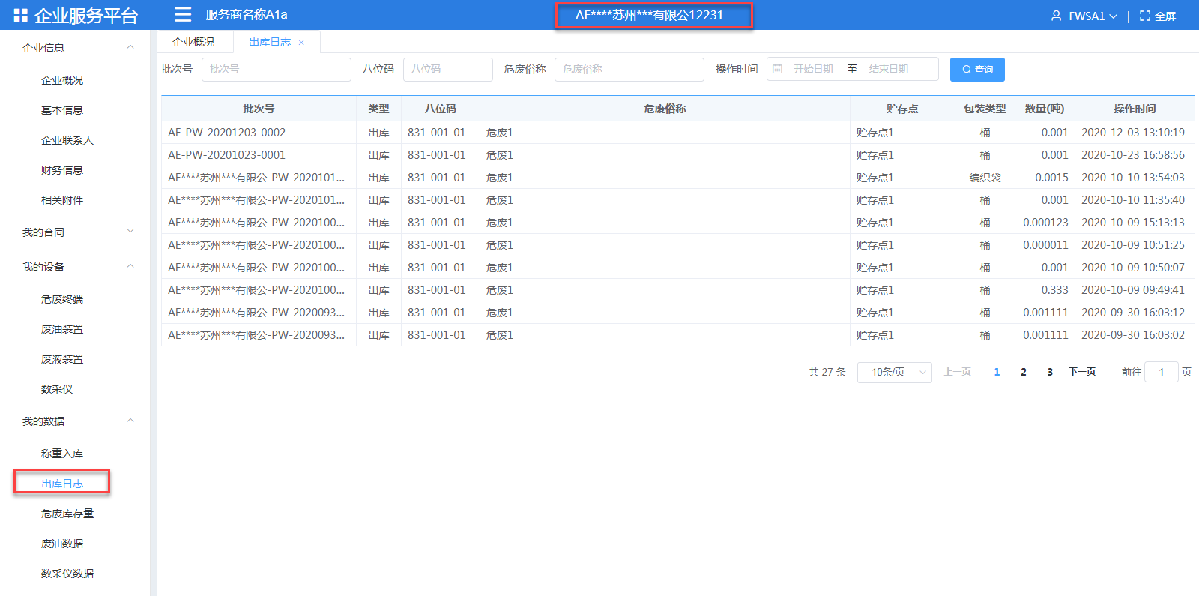

1.2.1.2.3.3 危废库存量
点击“我的数据”>“危废库存量”：展示当前企业的危废库存量数据，支持【查询】操作，如下图：
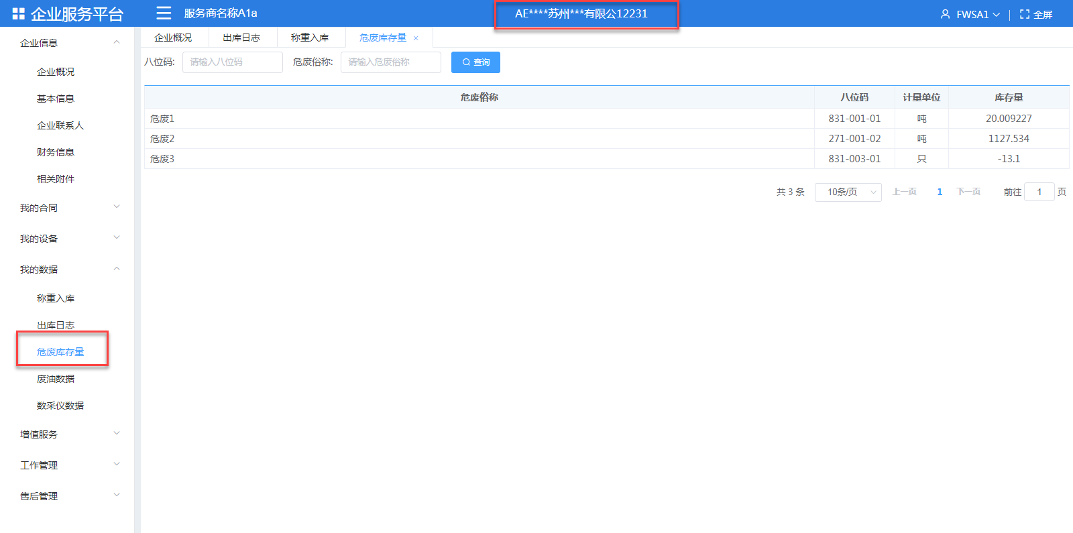

1.2.1.2.3.4 废油数据
点击“我的数据”>“废油数据”：展示当前企业的废油数据，支持【查询】操作，如下图：
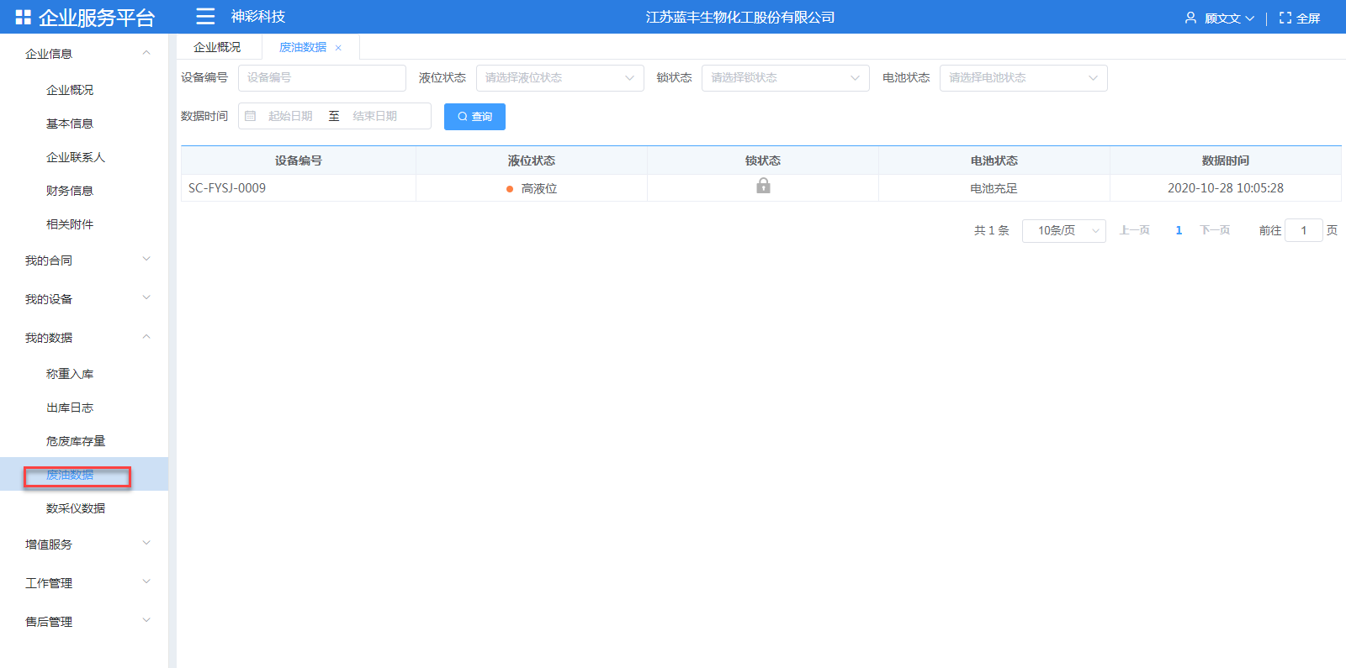

1.2.1.2.3.5 数采仪数据（开发中）

1.2.1.2.4增值服务

1.2.1.2.4.1 危废终端
点击“增值服务”>“危废终端数据”，进入到危废终端业务开通授权页面，如下图：
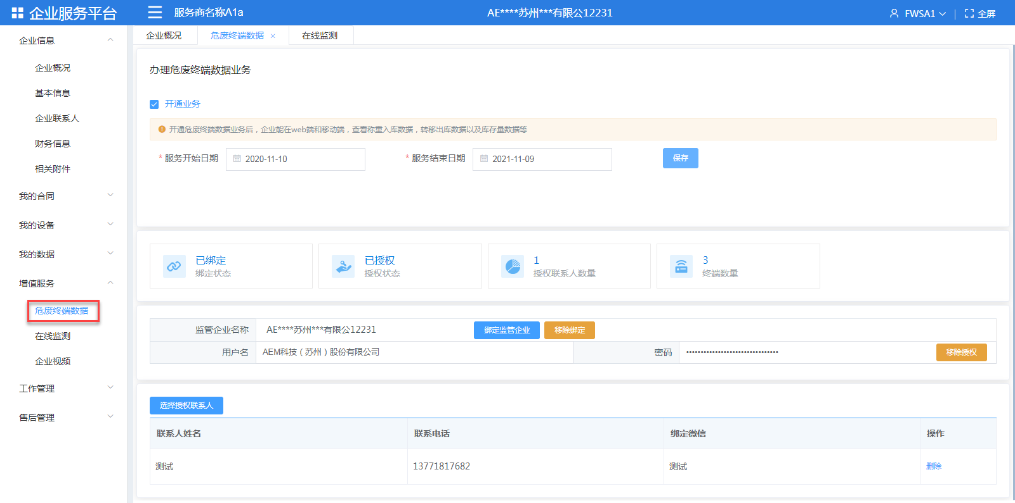
办理危废终端数据业务：勾选开通业务，选择服务开始日期，服务结束日期后，点击【保存】，危废终端数据业务开通成功，企业可以在web端和移动端查看称重入库数据，转移出库数据以及库存量数据等。
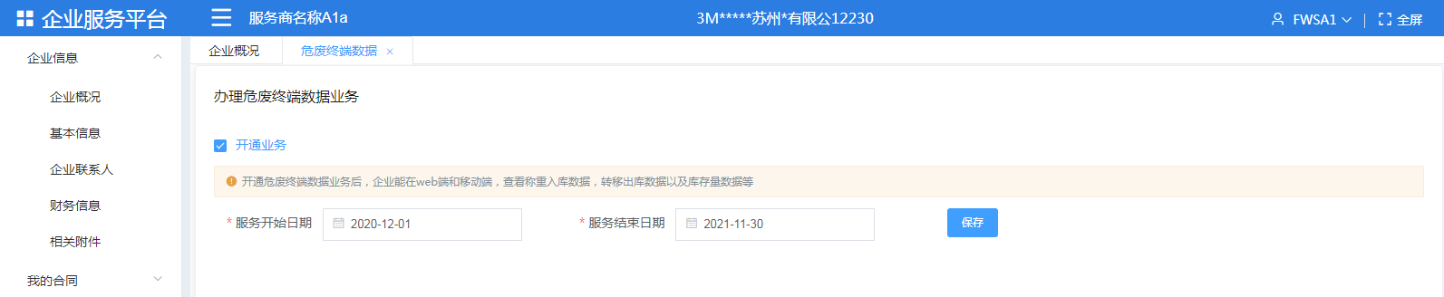
绑定监管企业：点击【绑定监管企业】，展示可以绑定的企业列表，选择企业后进行绑定。
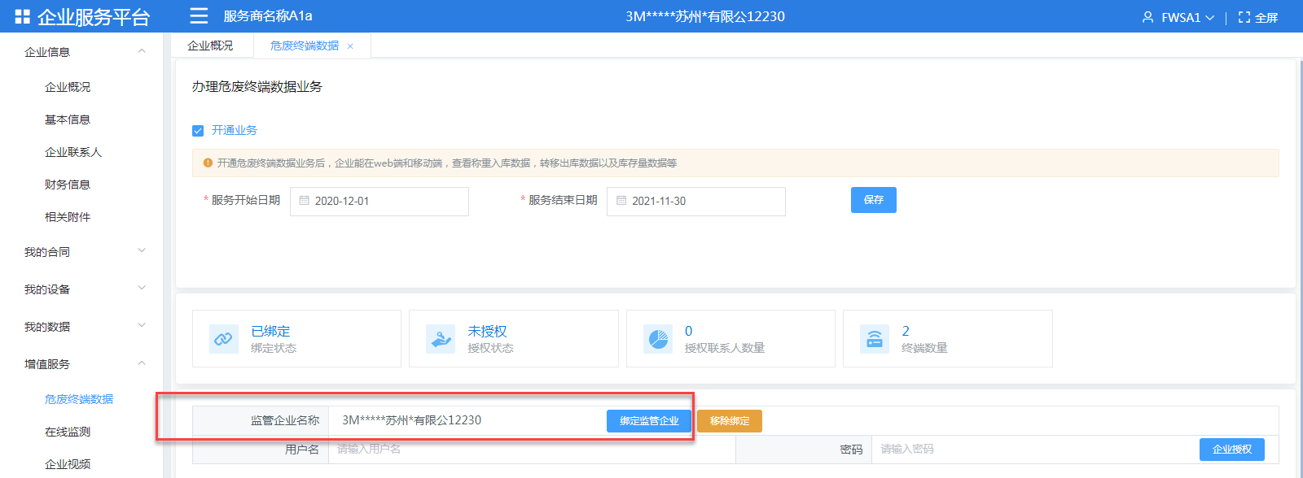

企业授权：输入监管企业的授权账号和密码后，点击【企业授权】，提示企业授权成功。
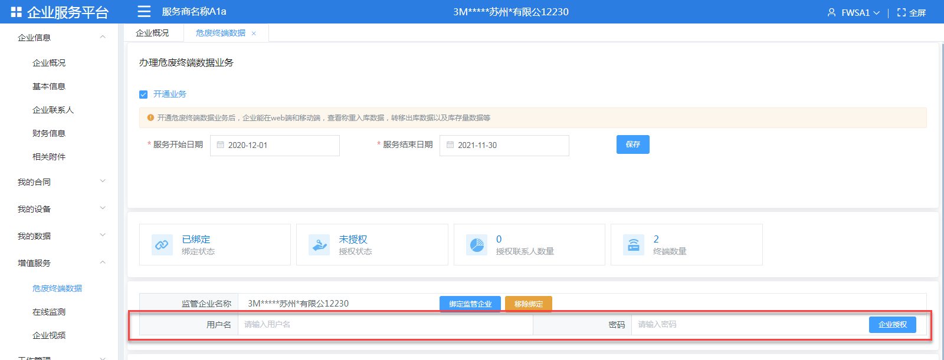
选择授权联系人：点击【选择授权联系人】，选择联系人后点击【保存】，授权联系人维护成功。
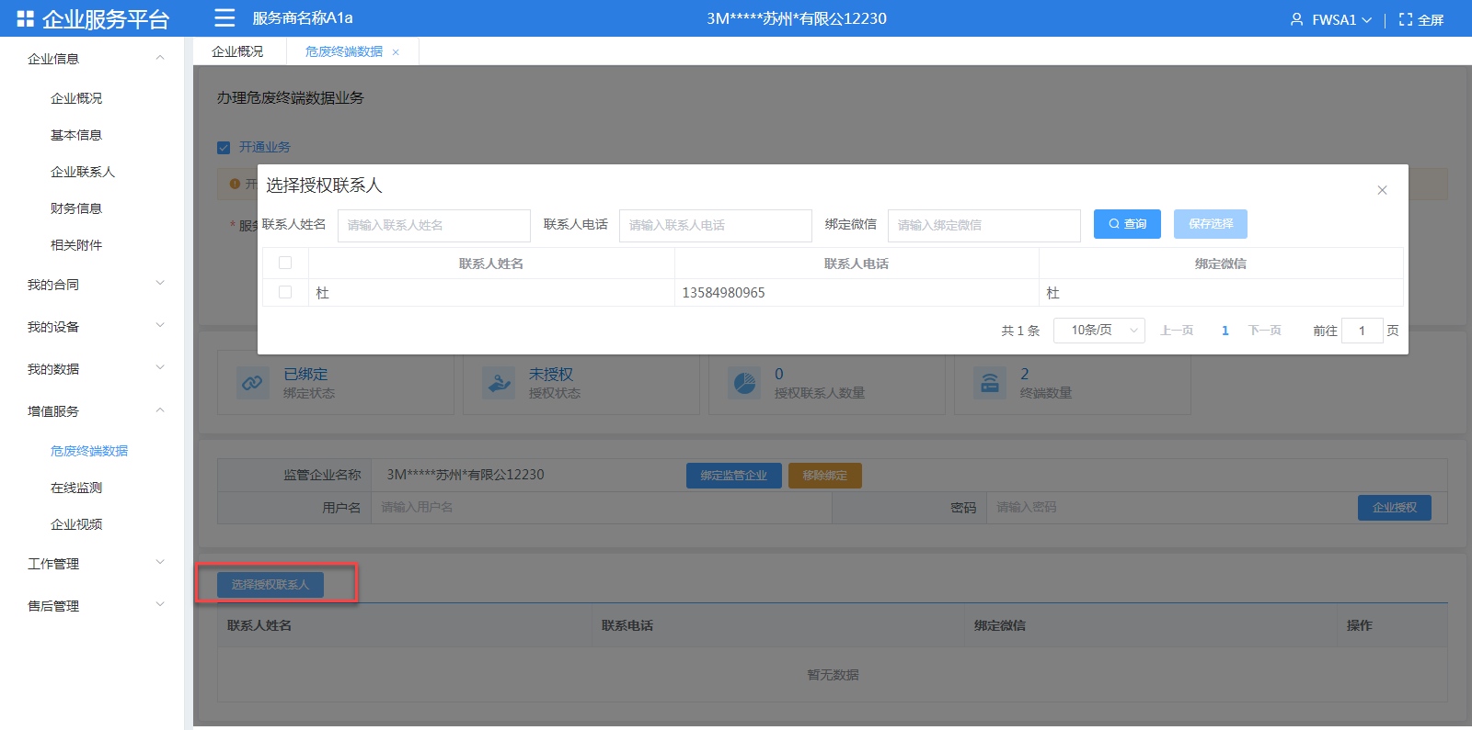

1.2.1.2.4.2 在线监测
点击“增值服务”>“在线监测”，进入在线监测业务开通授权页面，如下图：
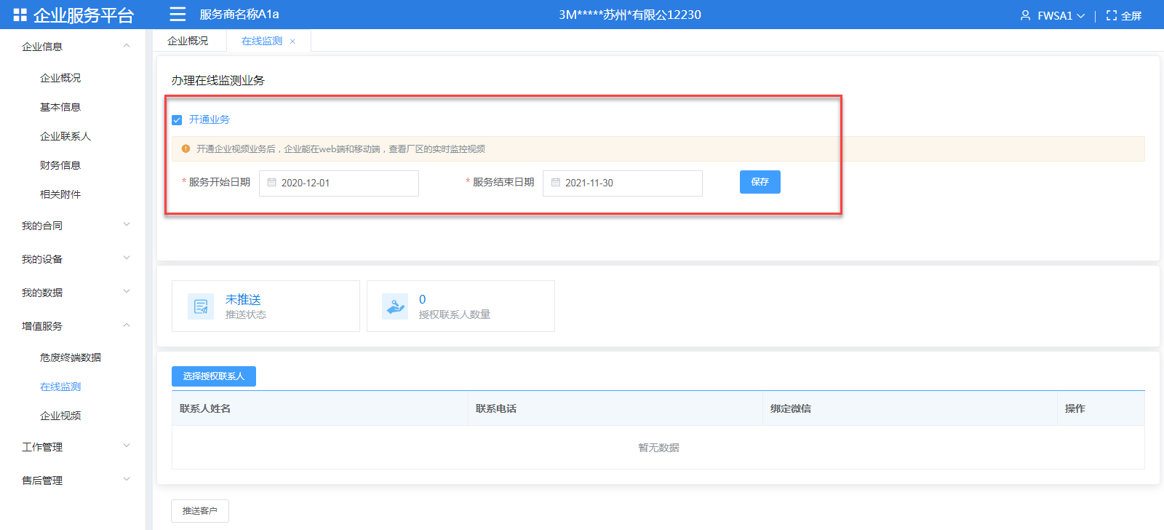
在线监测业务：勾选开通业务，选择服务开始日期，服务结束日期后，点击【保存】，在线监测业务开通成功，企业能在web端和移动端，查看厂区的实时监控视频。
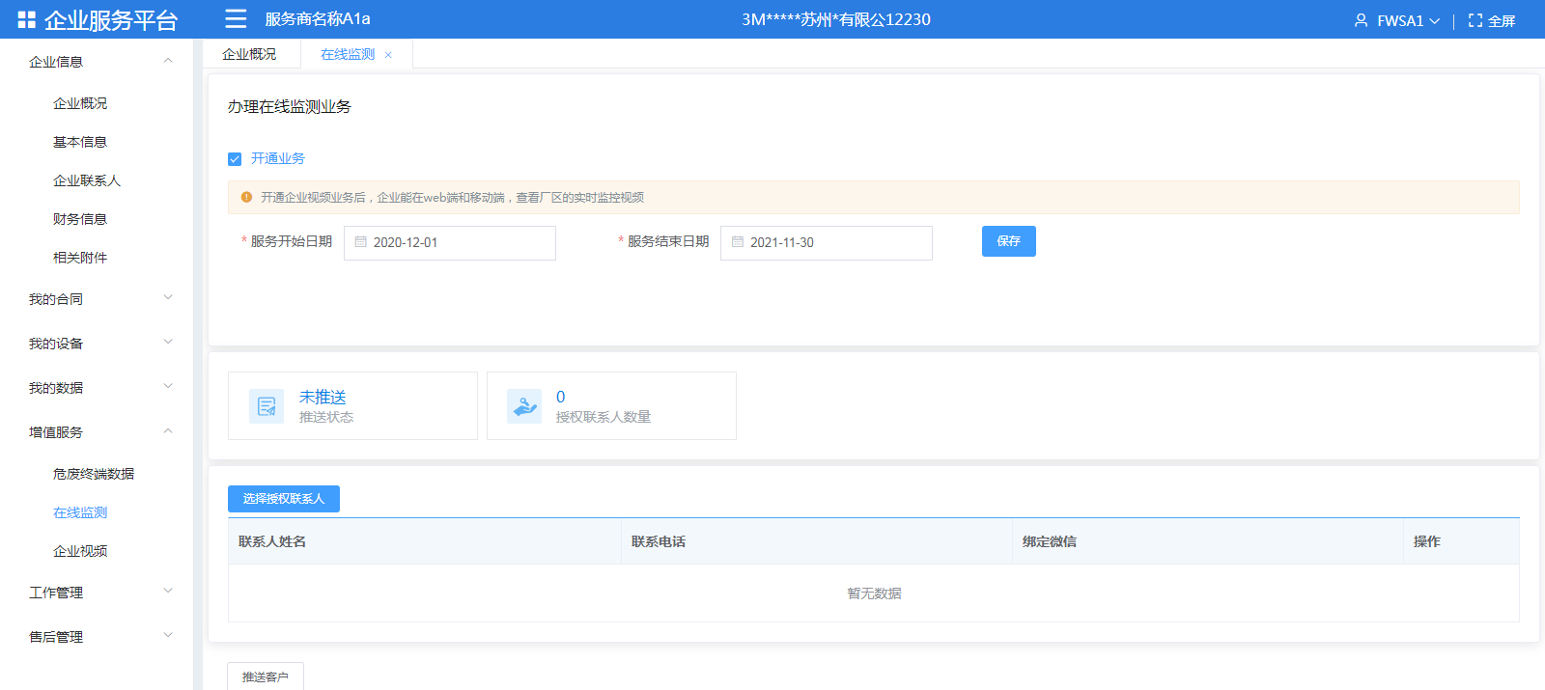

1.2.1.2.4.3 企业视频
点击“增值服务”>“在线监测”，进入在线监测业务开通授权页面。
办理企业视频业务：勾选开通业务，选择服务开始日期，服务结束日期后，点击【保存】，在线监测业务开通成功，企业能在web端和移动端，查看厂区的实时监控视频，如下图：
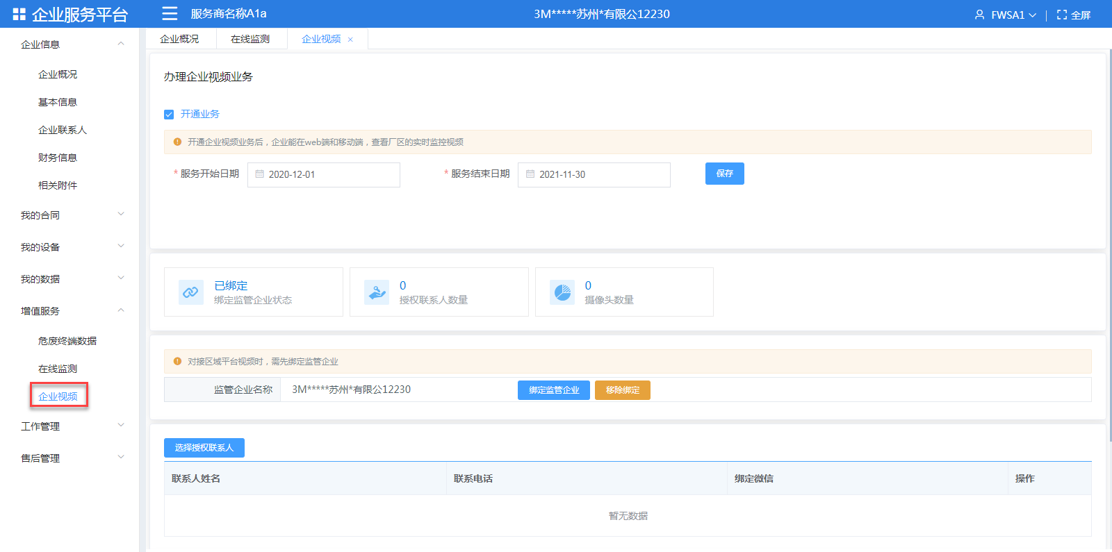

1.2.1.2.5工作管理

1.2.1.2.5.1 任务管理
点击“工作管理”>“任务管理”，进入当前企业的任务管理页面，支持【查询】操作，如下图:
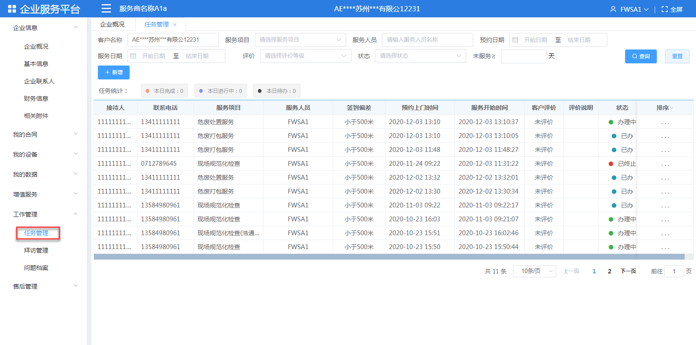
点击【新增】打开新增任务页面，如下图：
必填字段：“任务名称”“上门时间”“预计时长”“接待人员”“服务人员”，填写完成后，点击【保存】提示操作成功。

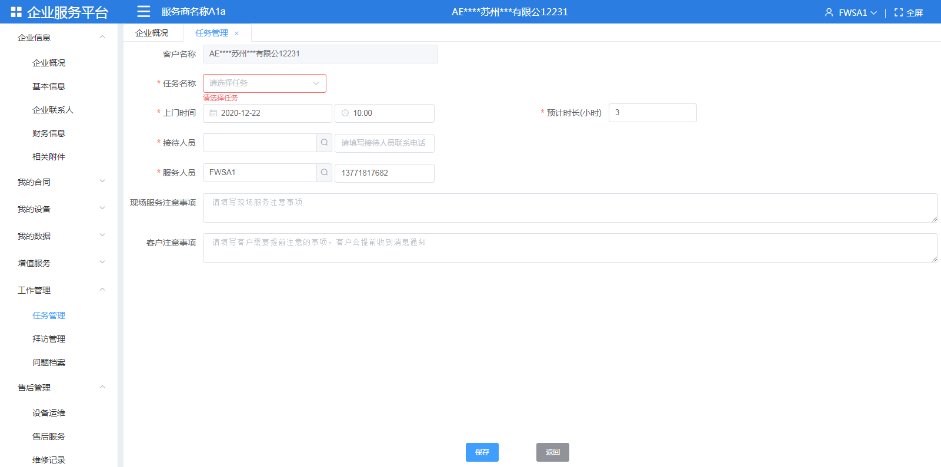

1.2.1.2.5.2 拜访管理
点击“工作管理”>“拜访管理”，进入拜访管理列表页。
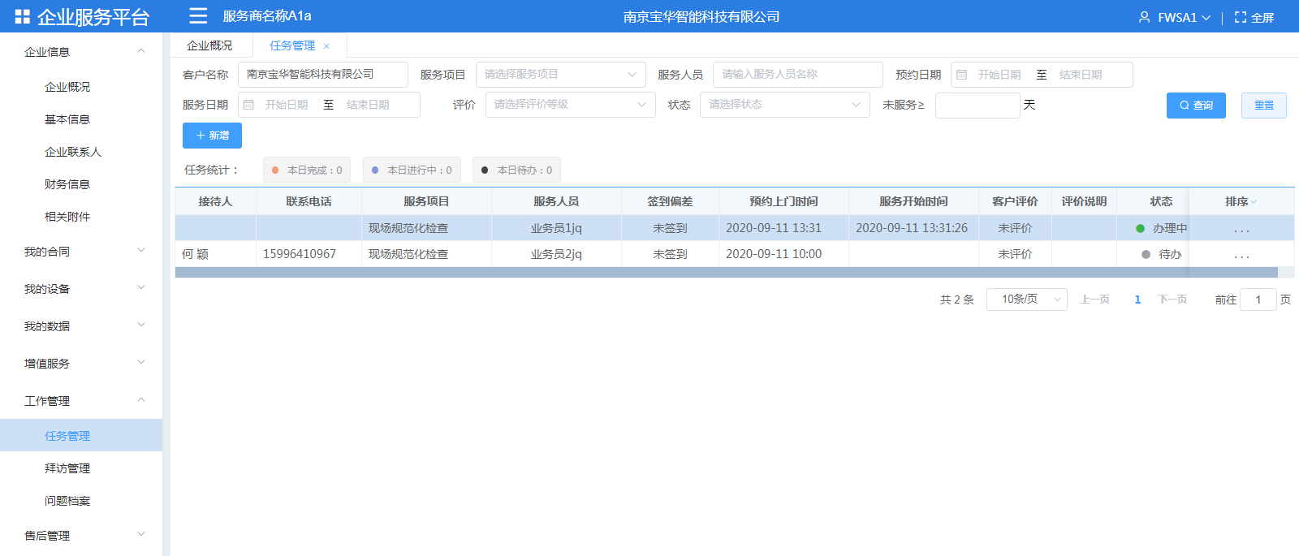
点击【新增】，打开拜访管理新增页面，如下图：
必填字段：“客户名称”“拜访对象”“业务员”“拜访时间”“拜访时长”，填写完成后，点击【保存】提示操作成功。
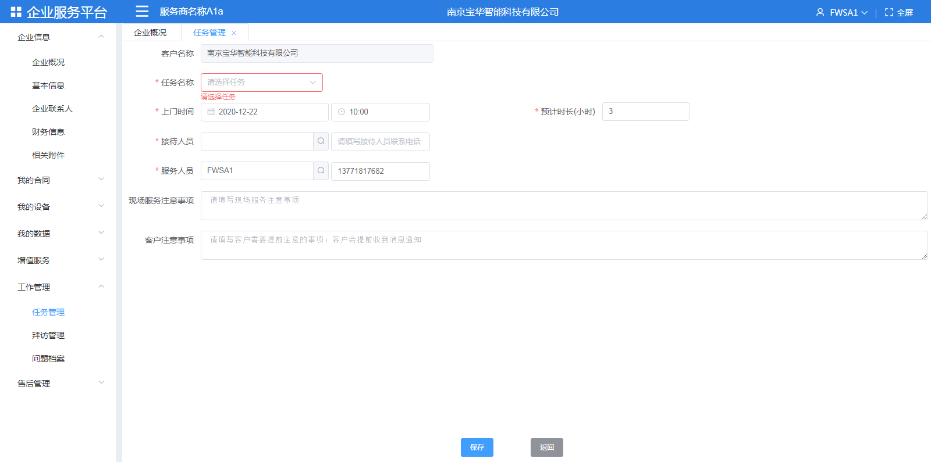

拜访管理列表页面，点击【查看】，打开拜访详情页面。
拜访管理列表页面，点击【编辑】，打开拜访详情页面，可以编辑拜访详细信息。
必填字段：“客户名称”“拜访对象”“业务员”“拜访时间”“拜访时长”，填写完成后，点击【保存】提示操作成功。

拜访管理列表页面，点击【删除】，删除当前拜访记录。

1.2.1.2.5.3 问题档案
点击“工作管理”>“问题档案”，进入挡前企业的问题档案列表页，支持【查询】【打印】操作。
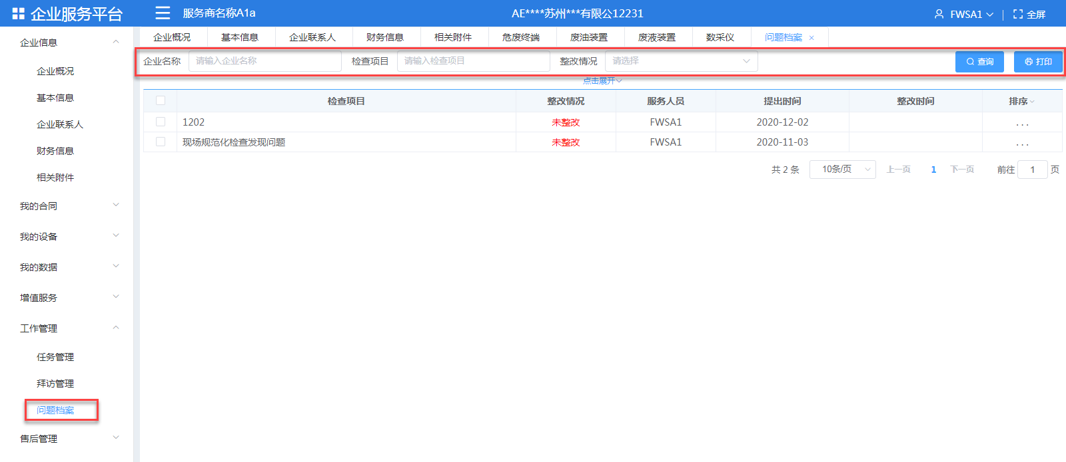

1.2.1.2.6售后管理

1.2.1.2.6.1 设备运维
点击“售后管理”>“设备运维”，进入当前企业的设备运维理页面，支持【新增】【编辑】【删除】【查询】操作，如下图:
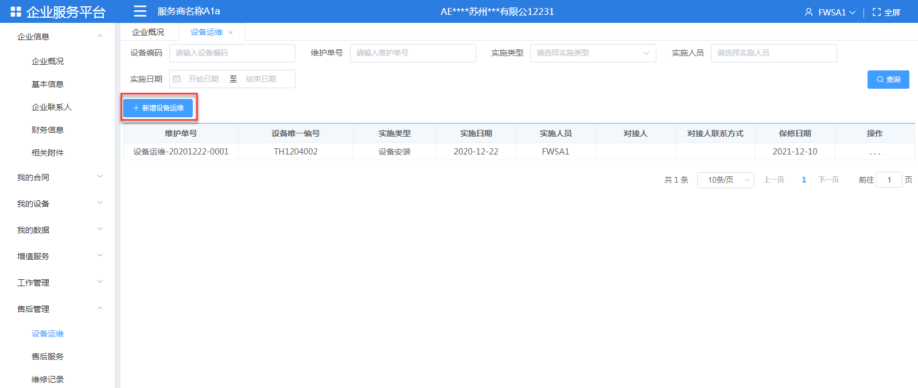
点击【新增设备运维】，打开设备维护记录页面，各字段合法输入后，点击【保存】设备运维记录新增成功。
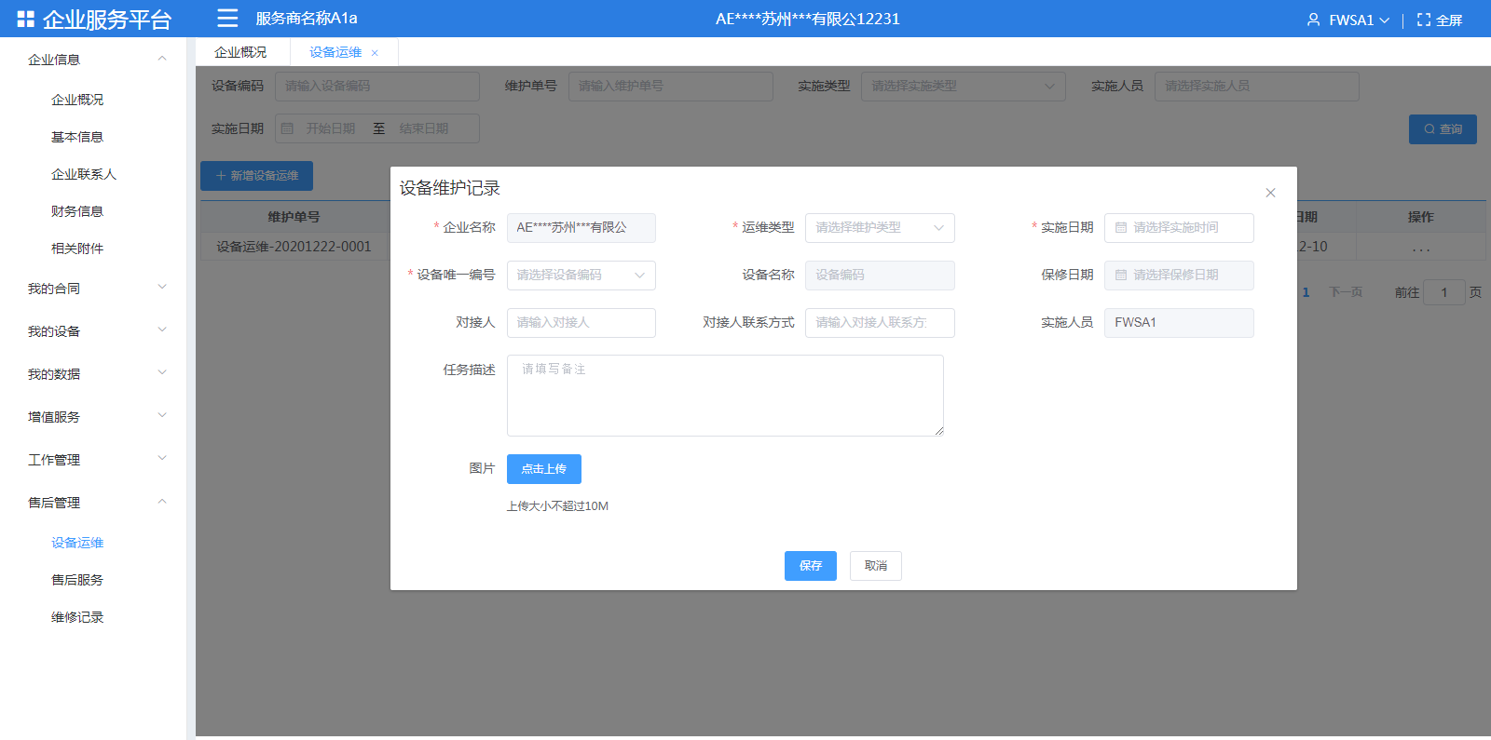

1.2.1.2.6.2 售后服务
点击“售后管理”>“售后服务”，进入当前企业的售后服务页面，支持【新增】【编辑】【删除】【查询】操作，如下图:
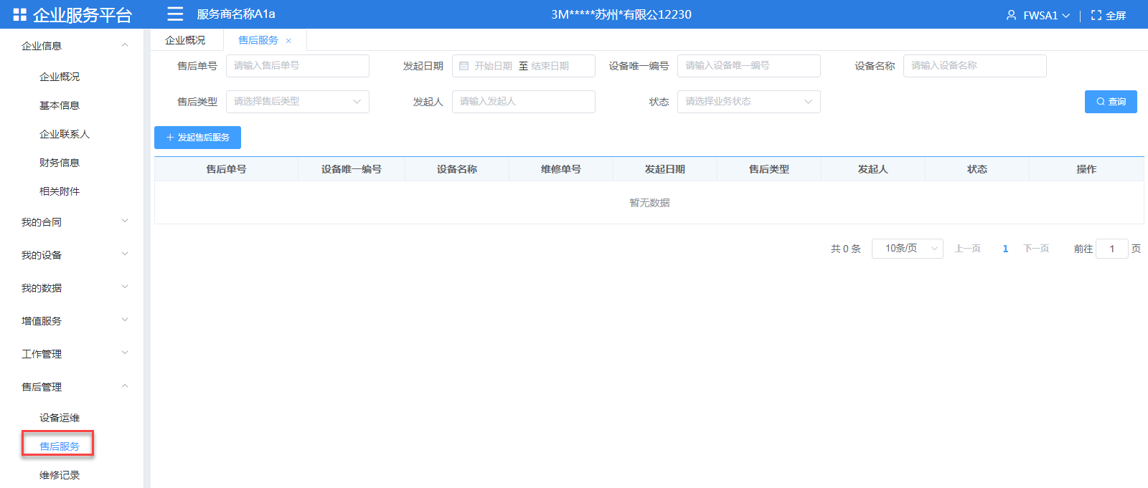
点击【新增设备运维】，打开售后服务页面，各字段合法输入后，点击【保存】售后服务新增成功，售后状态是“发起售后”
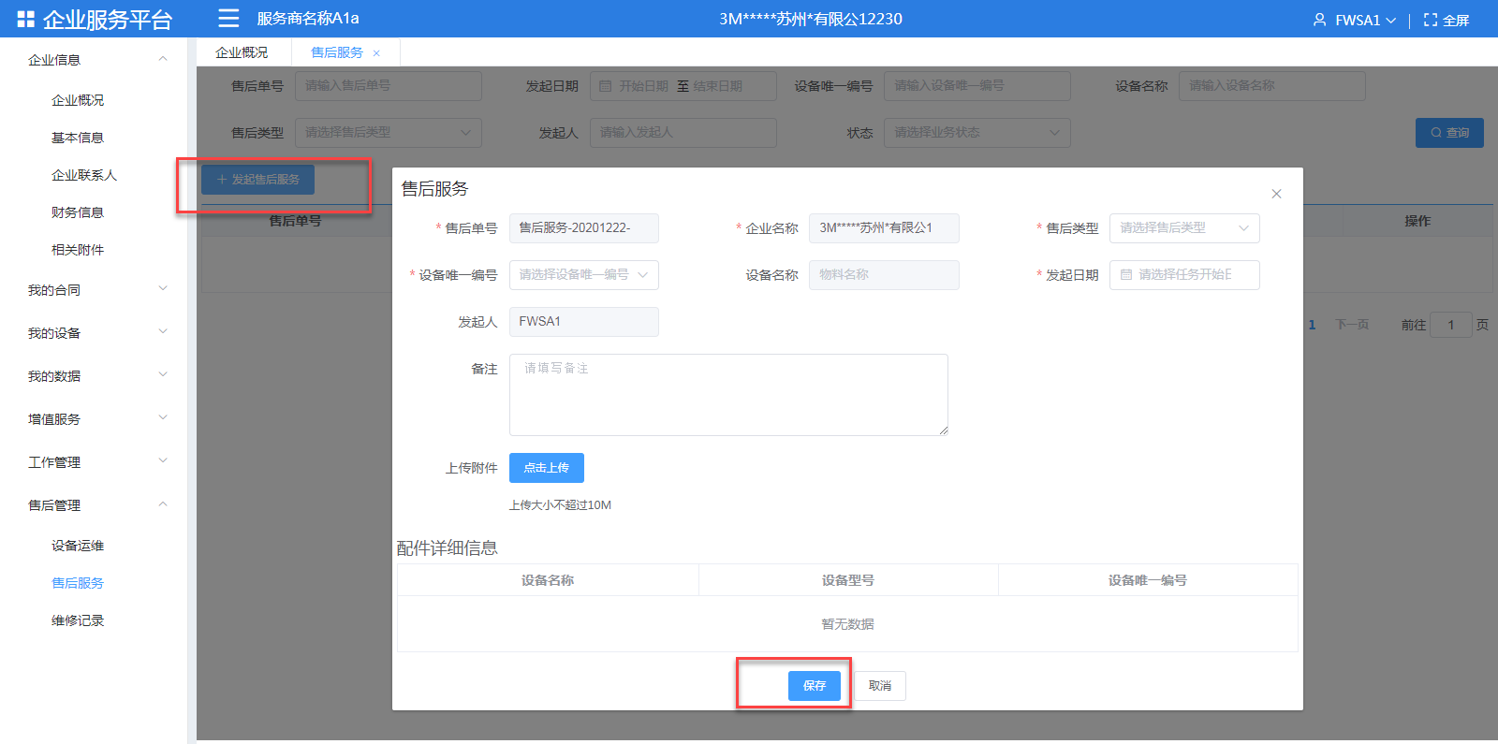

发起售后后，点击操作下的“添加维修”，打开维修记录页面，如下图：
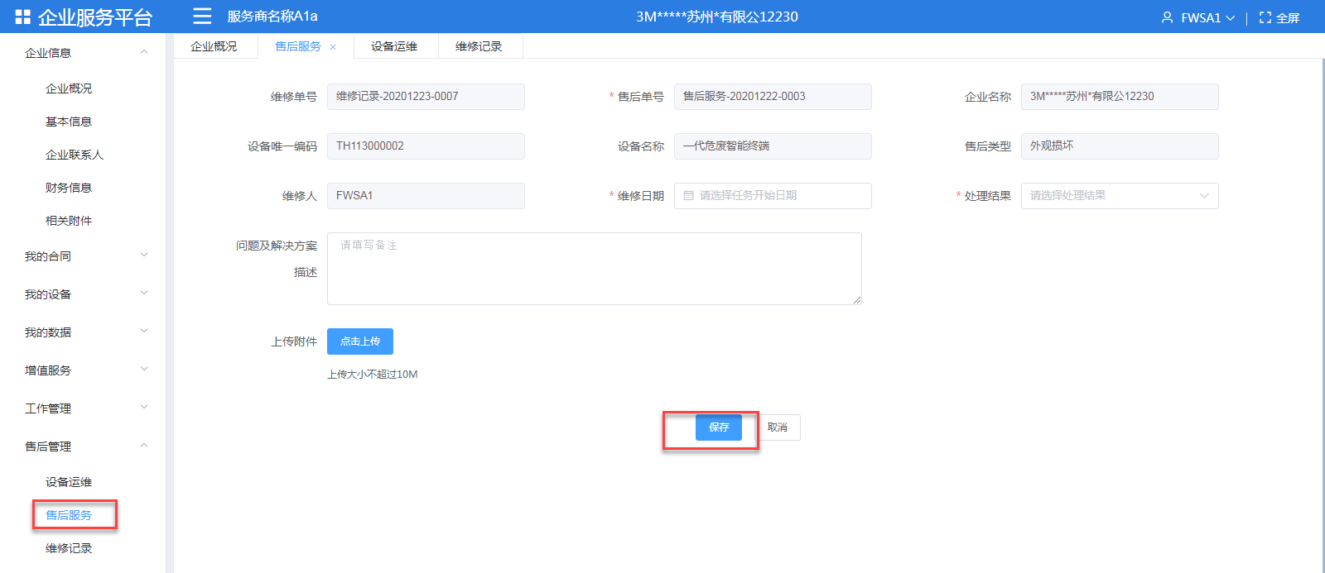
维修记录页面，各项合法输入后，点击【保存】，当前售后记录状态变为“正在维修”。维修完成后，售后状态变为“售后完成”。

1.2.1.2.6.3 维修记录
点击“售后管理”>“维修记录”，进入当前企业的维修记录页面，支持【新增】【编辑】【删除】【维修完成】【查询】操作，如下图:
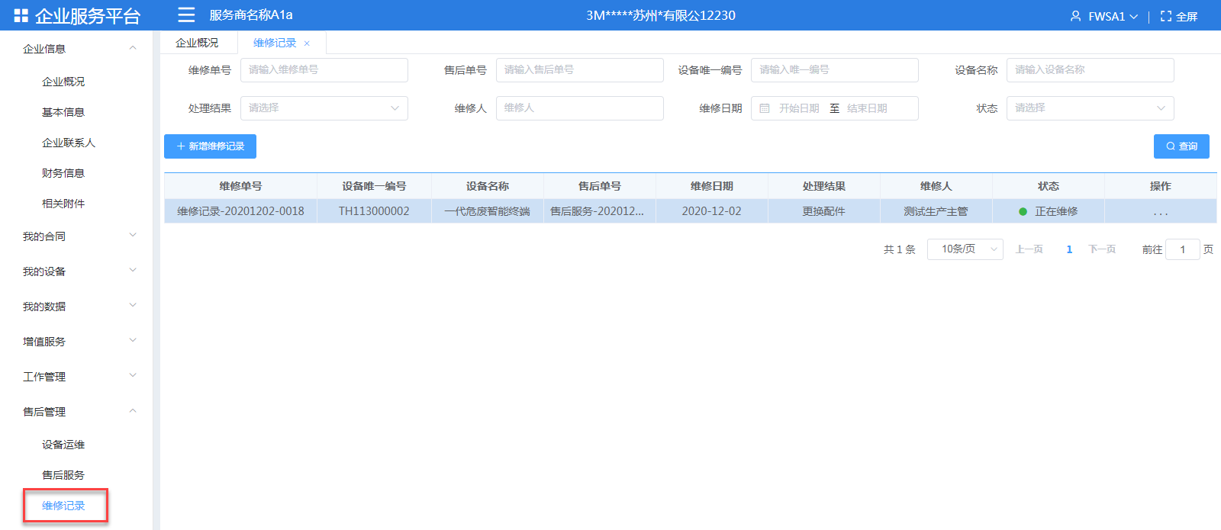
点击【新增维修记录】，打开售后服务页面，各字段合法输入后，点击【保存】微信记录新增成功，维修状态是“正在维修”。
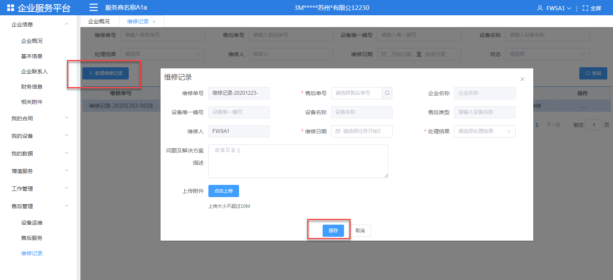
维修完成后，点击操作下的“维修完成”，维修状态变为“维修完成”，如下图：
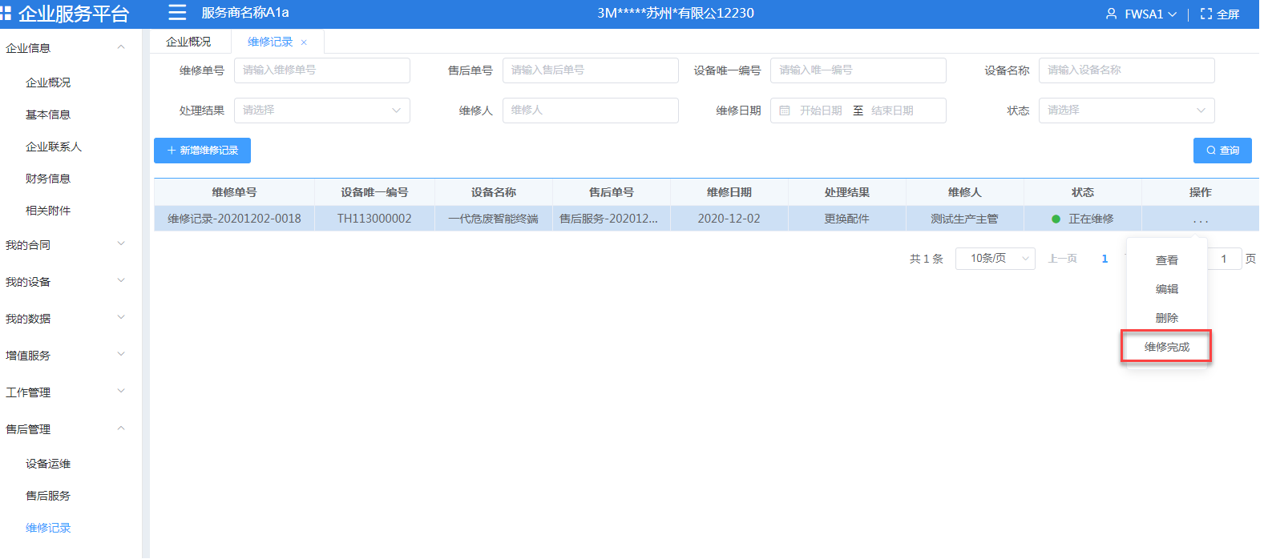

1.2.1.3 潜在客户开发情况
点击【客户管理】>【潜在客户开发情况】，展示了分配客户资源数，已开发数，未开发数，到期企业，转化率等，支持【查询】操作，如下图：
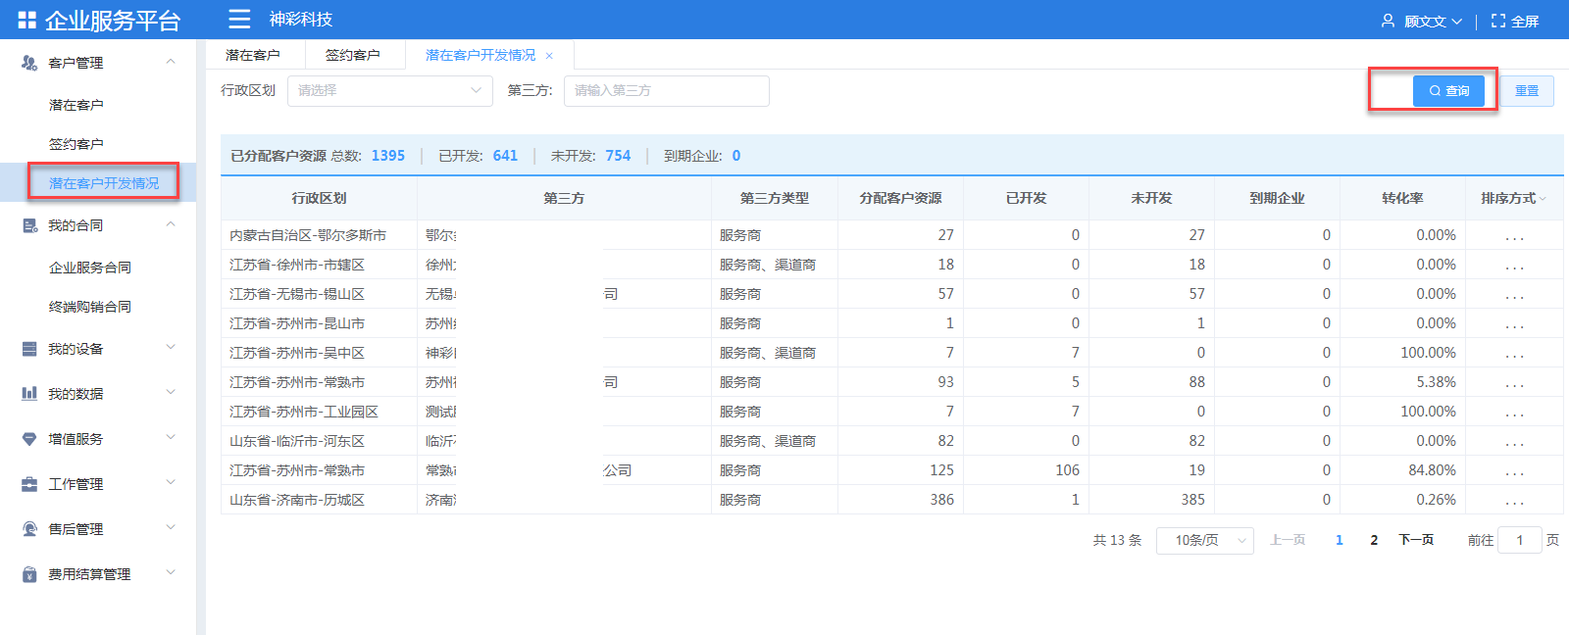

1.2.2 我的合同

1.2.2.1 企业服务合同
点击【我的合同】>【企业服务合同】，展示服务商与企业之间签署的服务合同，支持【查询】操作。
选择“合同编号”“客户名称”“合同状态”“签约日期”点击【查询】，查询出指定条件下的数据，如下图：
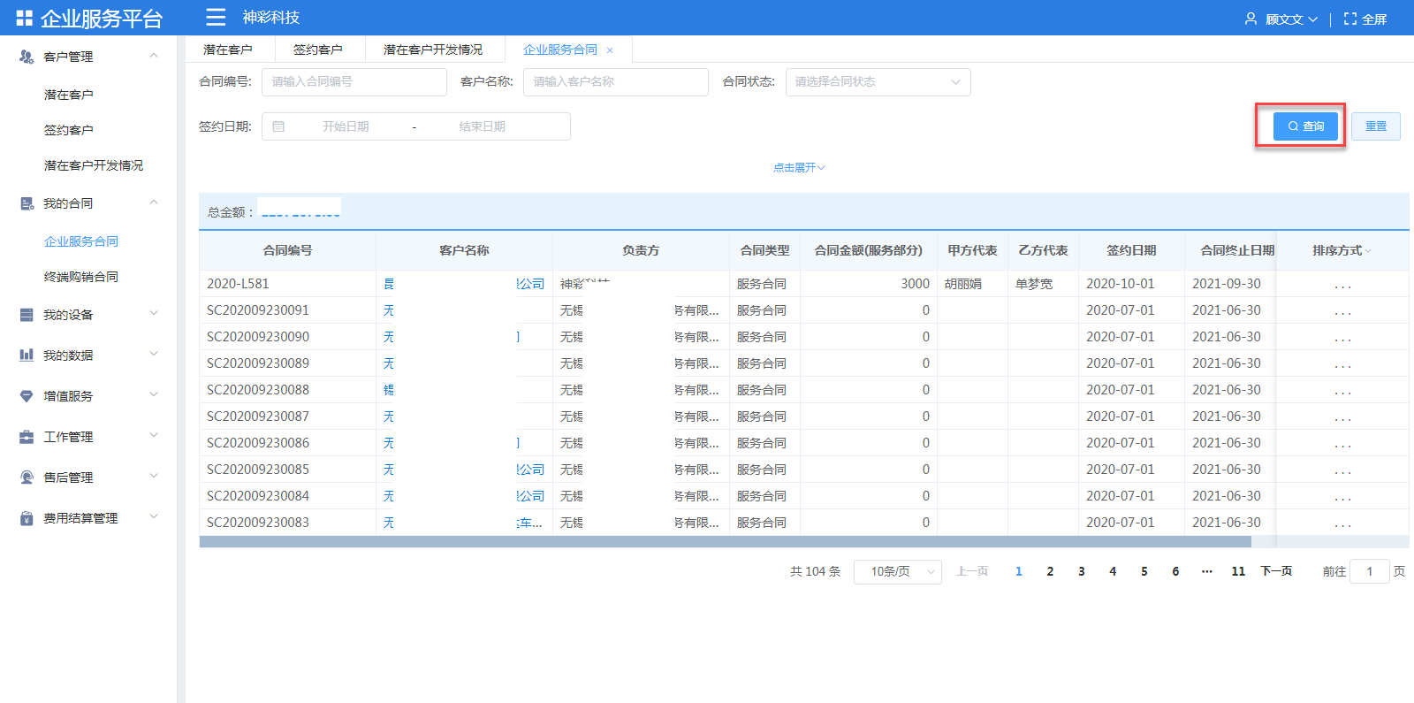
点击【排序方式】，可以选择“按创建时间降序”“按创建时间升序”“按签约时间降序”“按签约时间升序”“按签约金额降序”“按签约金额升序”进行排序。
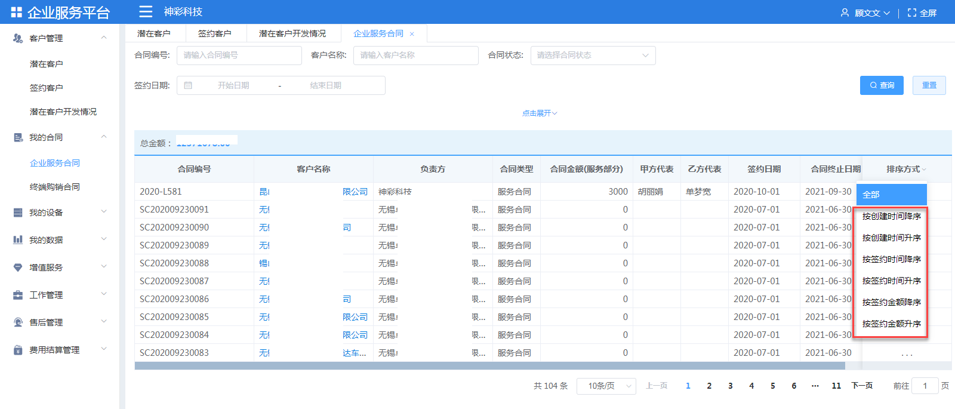
点击“客户名称”，进入指定企业的详情页面，如下图：
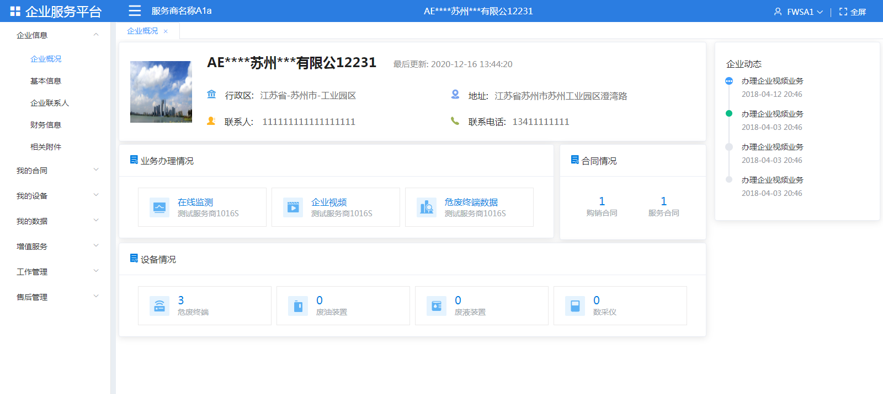

1.2.2.2 终端购销合同
点击【我的合同】>【终端购销合同】，展示服务商与企业之间签署的终端购销合同，支持【查询】操作。
选择“合同编号”“客户名称”“合同状态”“合同金额”“签约日期”点击【查询】，查询出指定条件下的数据，如下图：
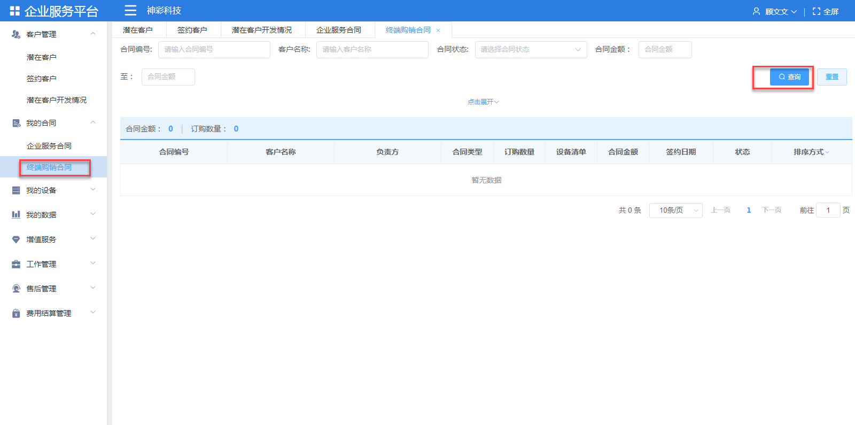
点击“客户名称”，进入指定企业的详情页面。

1.2.3 我的设备

1.2.3.1 危废终端
点击【我的设备】>【危废终端】，展示签约企业使用的危废终端设备记录，支持【查询】操作。
选择“二级分类”“设备名称”“设备型号”“企业名称”“设备唯一编号”点击【查询】，查询出指定条件下的数据，如下图：
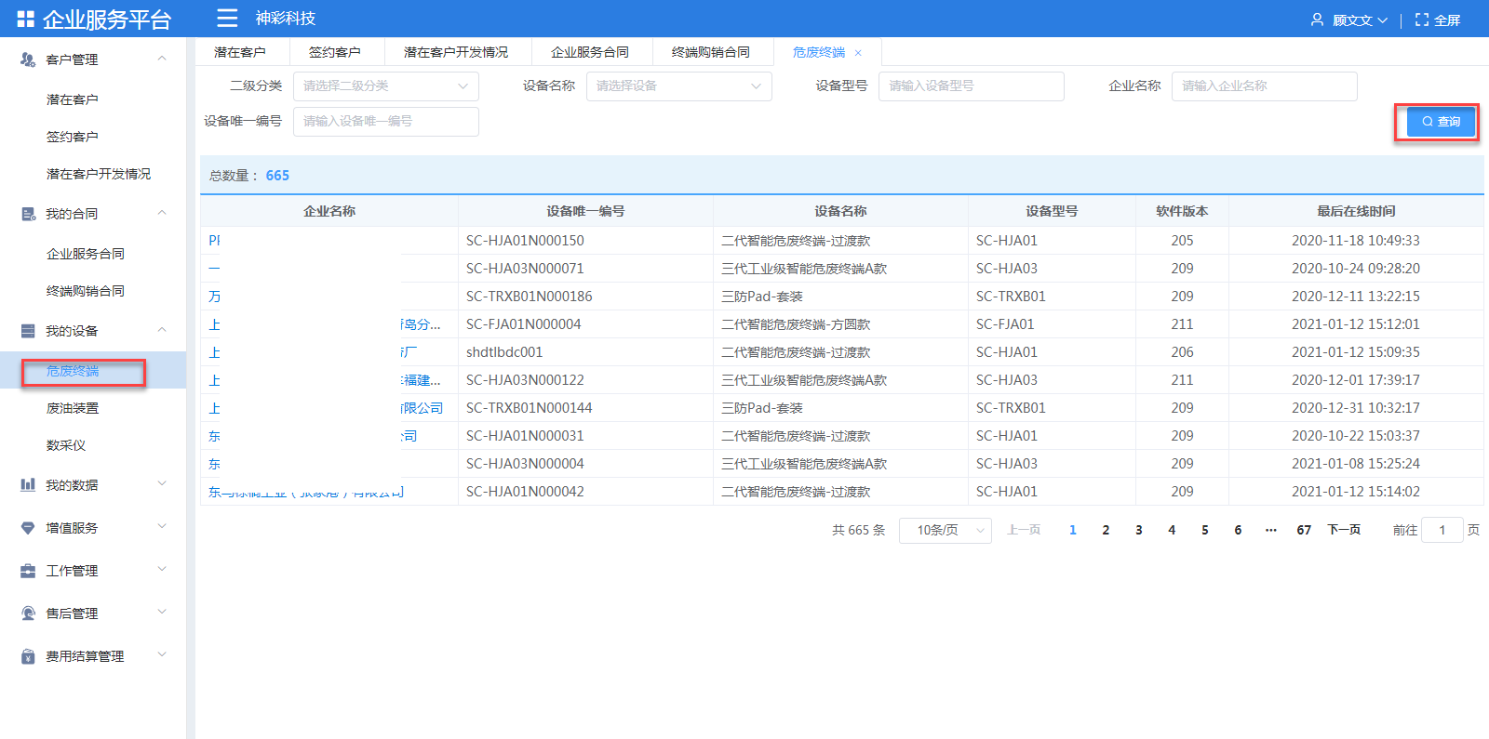
点击“客户名称”，进入指定企业的详情页面。

1.2.3.2 废油装置
点击【我的设备】>【费油装置】，展示签约企业激活使用的废油装置记录，支持【查询】操作。
选择“二级分类”“设备名称”“设备型号”“企业名称”“设备唯一编号”点击【查询】，查询出指定条件下的数据，如下图：
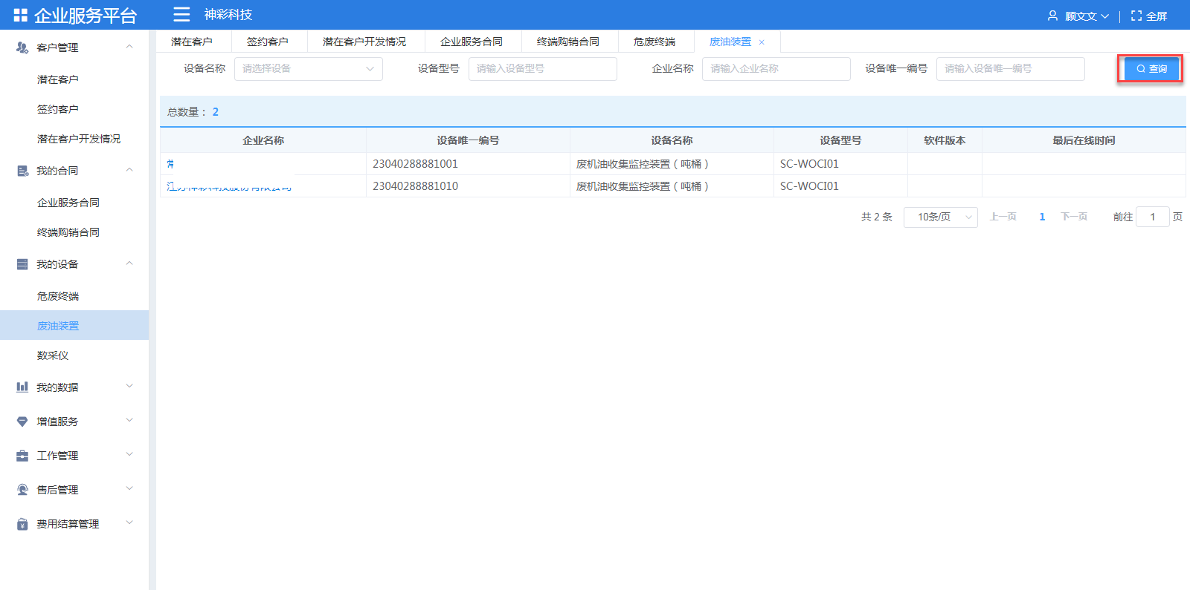
点击“客户名称”，进入指定企业的详情页面。

1.2.3.3 数采仪（开发中）

1.2.4 我的数据

称重入库
点击【我的数据】>【称重入库】，展示签约企业的危废称重入库记录，支持【查询】操作。
选择“企业名称”“批次号”“八位码”“危废名称”“称重时间”点击【查询】，查询出指定条件下的数据，如下图：
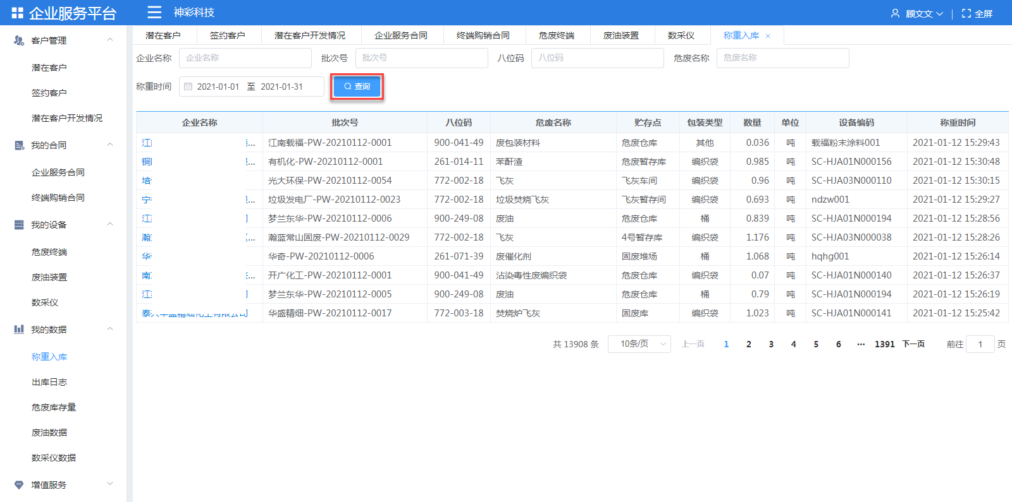
点击“企业名称”，进入指定企业的详情页面。

出库日志
点击【我的数据】>【出库日志】，展示签约企业的危废出库入库记录，支持【查询】操作。
选择“企业名称”“批次号”“八位码”“危废名称”“操作时间”点击【查询】，查询出指定条件下的数据，如下图：
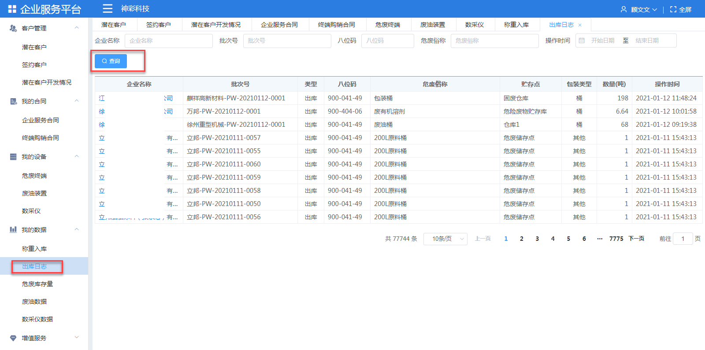
点击“企业名称”，进入指定企业的详情页面。

危废库存量
点击【我的数据】>【危废库存量】，展示签约企业的危废库存量，支持【查询】操作。
选择“企业名称”“批次号”“八位码”“危废名称”点击【查询】，查询出指定条件下的数据，支持【查询】操作，如下图：
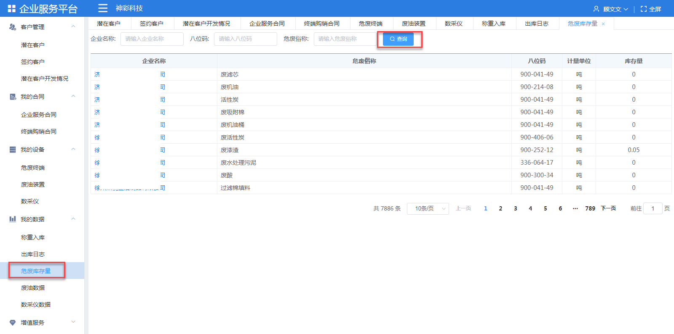
点击“企业名称”，进入指定企业的详情页面。

废油数据
点击【我的数据】>【废油数据】，展示签约企业的废油数据，支持【查询】操作。
选择“企业名称”“设备编号”“液位状态”“锁状态”“电池状态”“数据时间”点击【查询】，查询出指定条件下的数据，如下图：
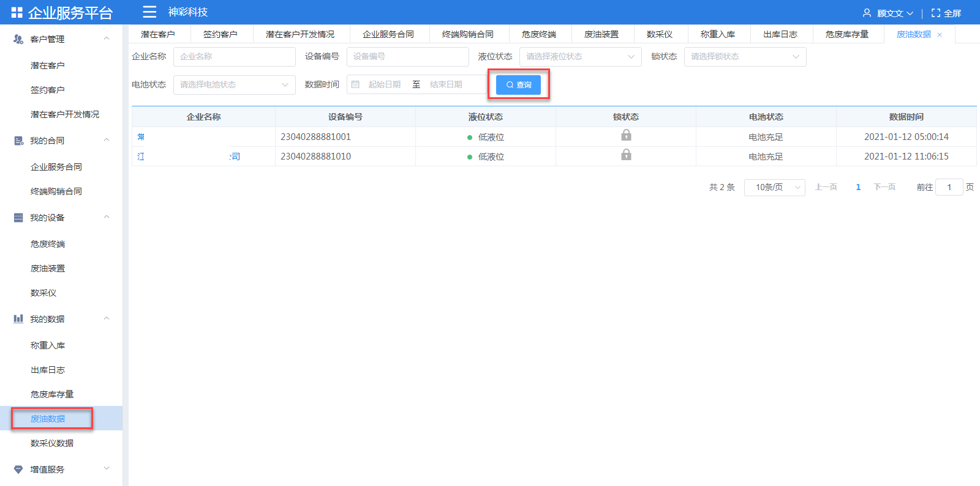
点击“企业名称”，进入指定企业的详情页面。

数采仪数据（开发中）

1.2.5 增值服务

危废终端数据
点击【增值服务】>【危废终端数据】，展示已开通危废终端服务的企业列表，支持【查询】操作。
选择“企业名称”“服务开始日期”“服务结束日期”点击【查询】，查询出指定条件下的数据，如下图：

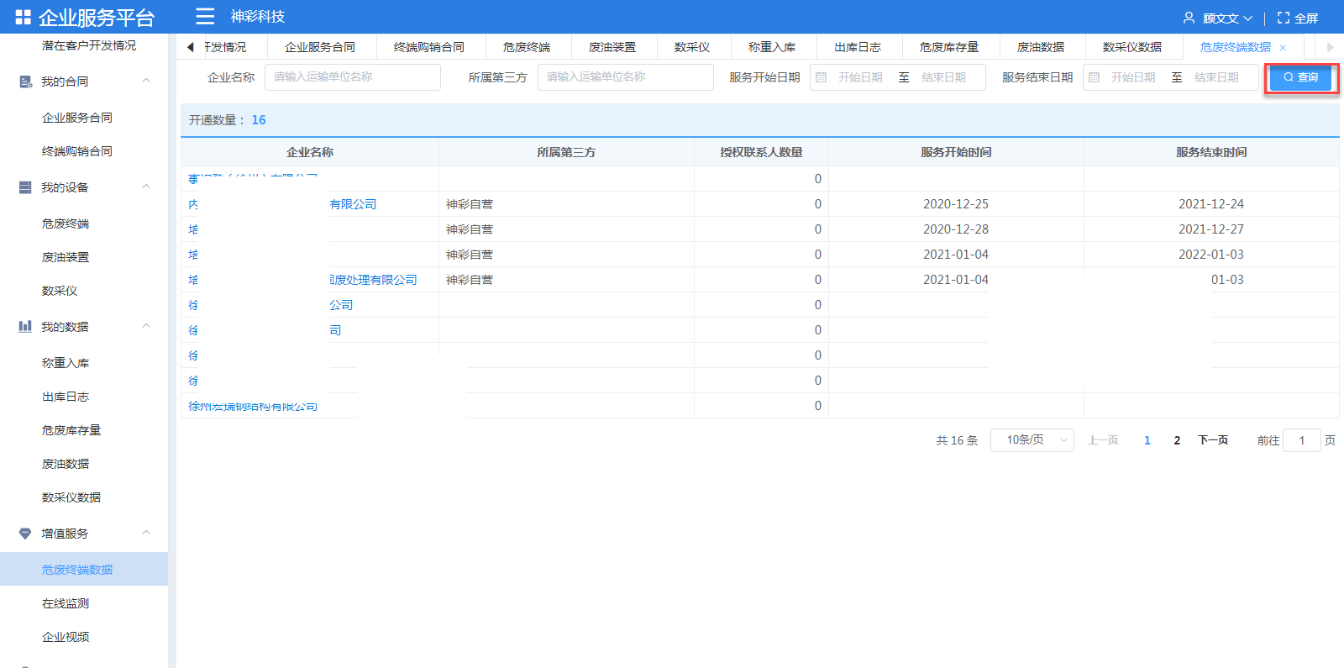
点击“企业名称”，进入指定企业的详情页面。

在线监测
点击【增值服务】>【在线监测】，展示签约企业的在线监测数据，支持【查询】操作。
选择“企业名称”“服务开始日期”“服务结束日期”点击【查询】，查询出指定条件下的数据，如下图：
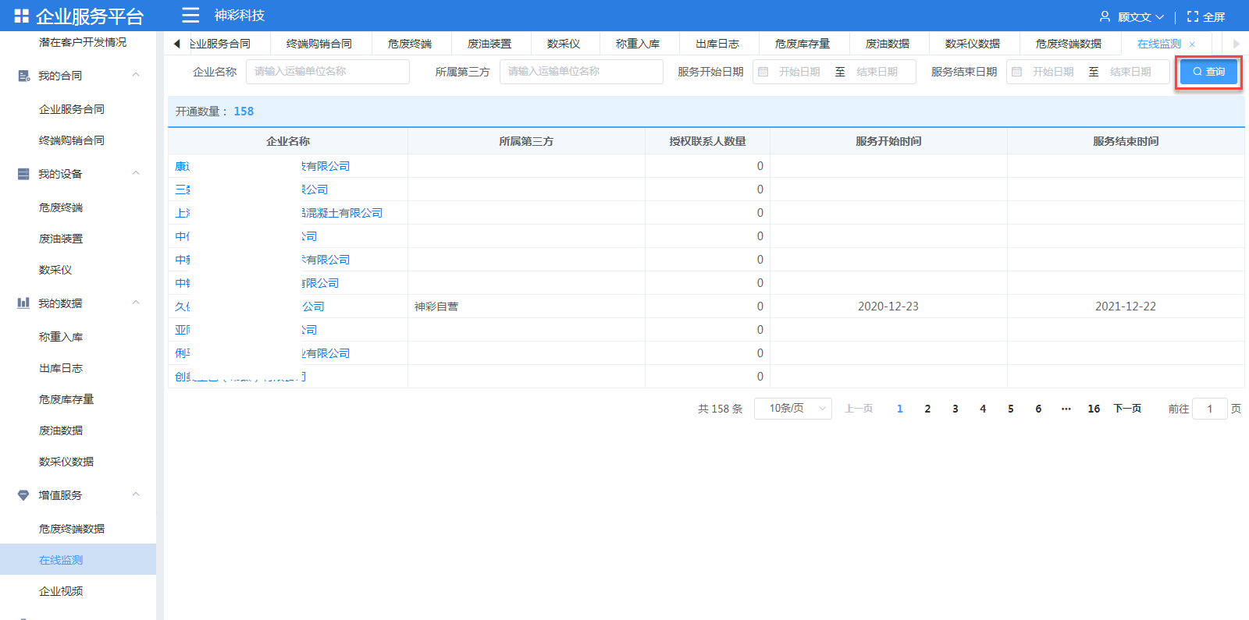
点击“企业名称”，进入指定企业的详情页面。

企业视频
点击【增值服务】>【企业视频】，展示签约企业的企业视频，支持【查询】操作。
选择“企业名称”“服务开始日期”“服务结束日期”点击【查询】，查询出指定条件下的数据，如下图：
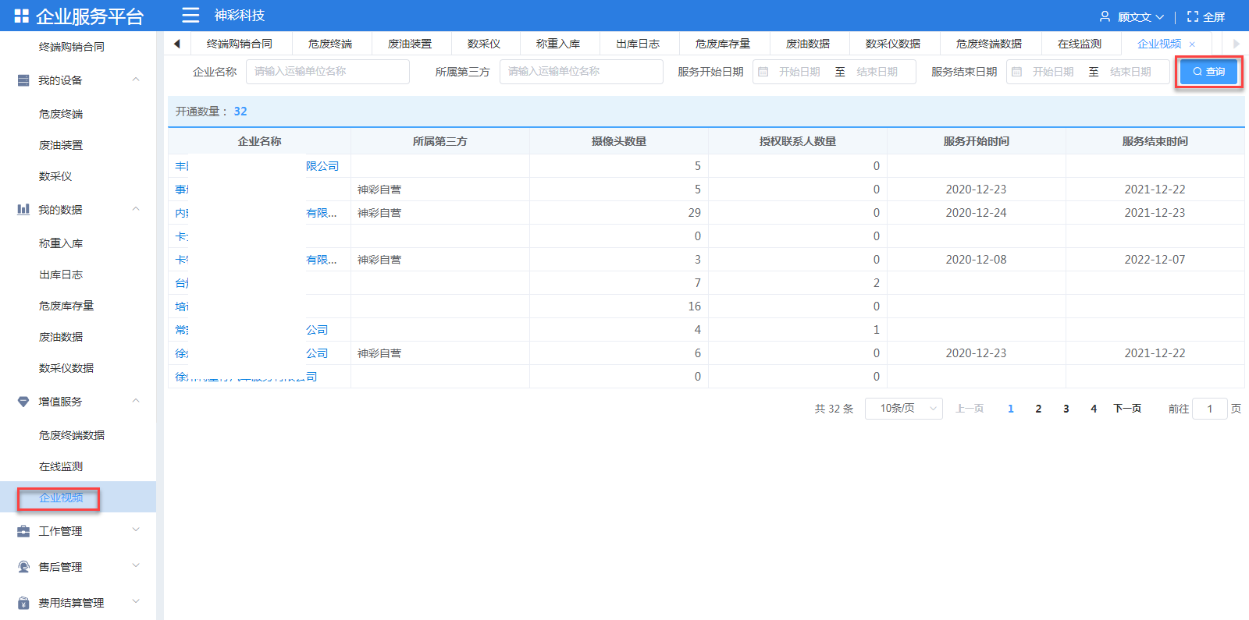
点击“企业名称”，进入指定企业的详情页面。

1.2.6 工作管理

任务管理
点击【工作管理】>【任务管理】，展示签约企业的任务列表，支持【查询】操作。
选择“客户名称”“服务项目”“服务人员”“预约日期”“服务日期”“评价”“状态”“未服务”点击【查询】，查询出指定条件下的数据，如下图：
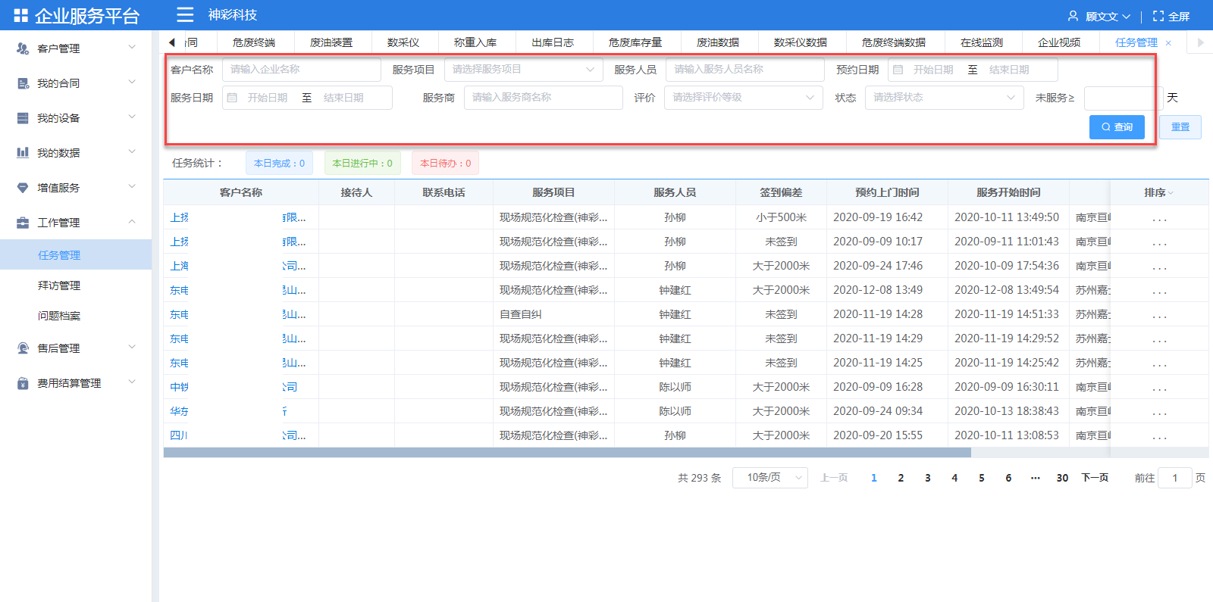
任务完成后，神彩企业服务公众号会推送一条任务评价给企业主要联系人，可以对当前完成的任务进行评价。列表端可以查看服务评价。
点击“企业名称”，进入指定企业的详情页面。

拜访管理
点击【工作管理】>【拜访管理】，展示拜访管理列表，支持【新增】【查询】【查看】【编辑】【删除】操作,如下图：
选择“客户名称”“拜访日期”“拜访方式”“业务员”“拜访结果”点击【查询】，查询出指定条件下的数据；也可以输入“未拜访”天数，进行查询。
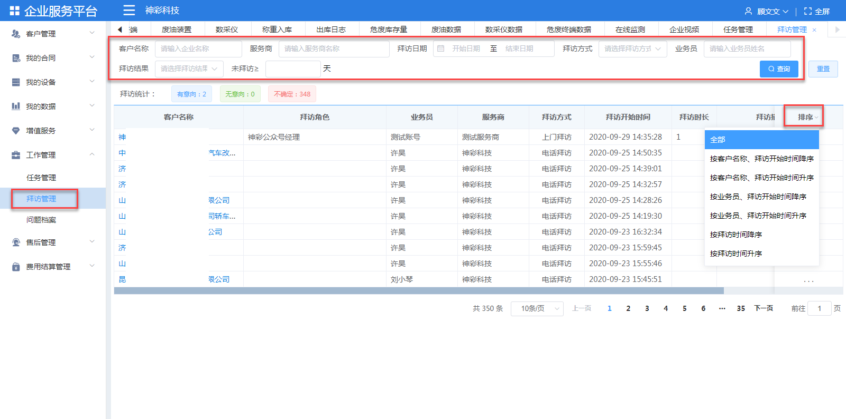
点击“客户名称”，进入指定企业的详情页面。

问题档案
点击【工作管理】>【问题档案】，展示了服务人员实施过程发现的并提交问题，支持问题档案的【查询】，【打印】操作，如下图。
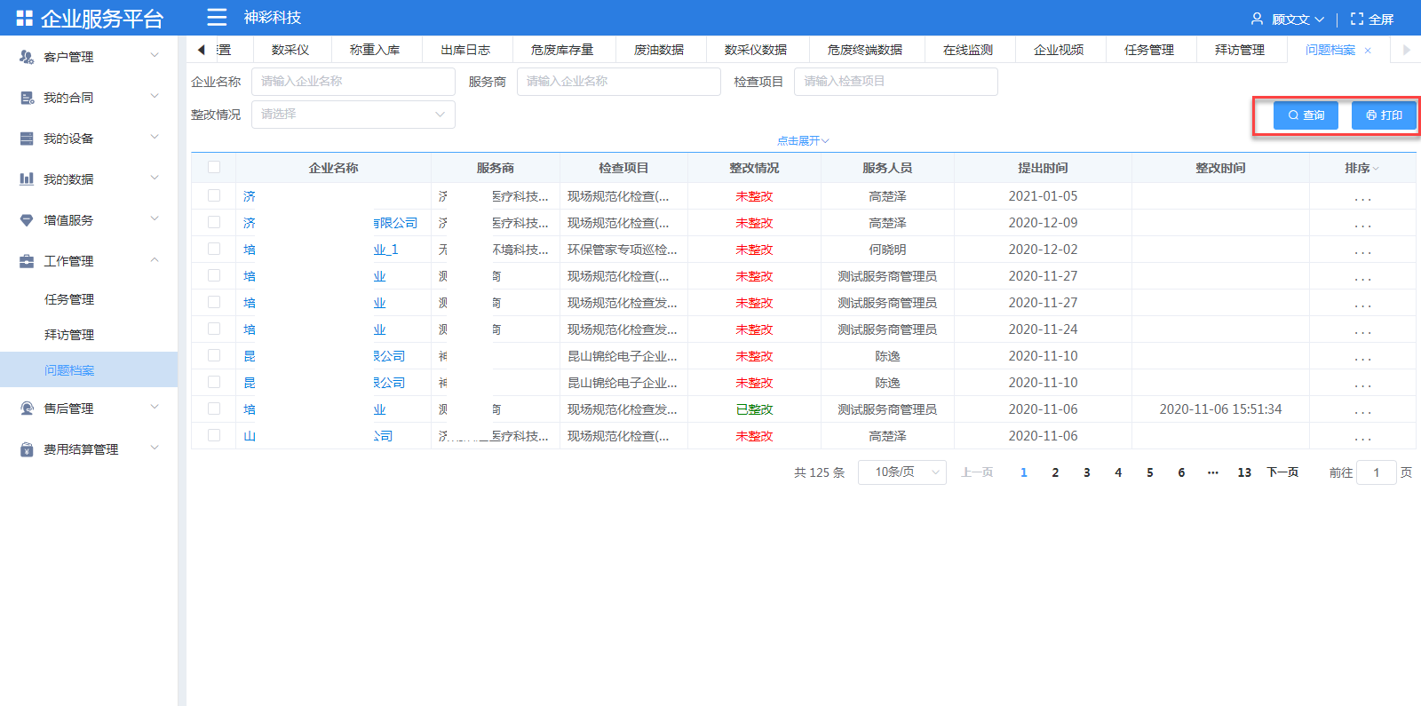
点击“客户名称”，进入指定企业的详情页面。

1.2.7 售后管理

设备运维
点击【售后管理】>【设备运维】，展示签约企业的设备运维列表，支持【查询】操作。
选择“企业名称”“设备编码”“维护单号”“实施类型”“实施人员”“实施日期”点击【查询】，查询出指定条件下的数据，如下图：
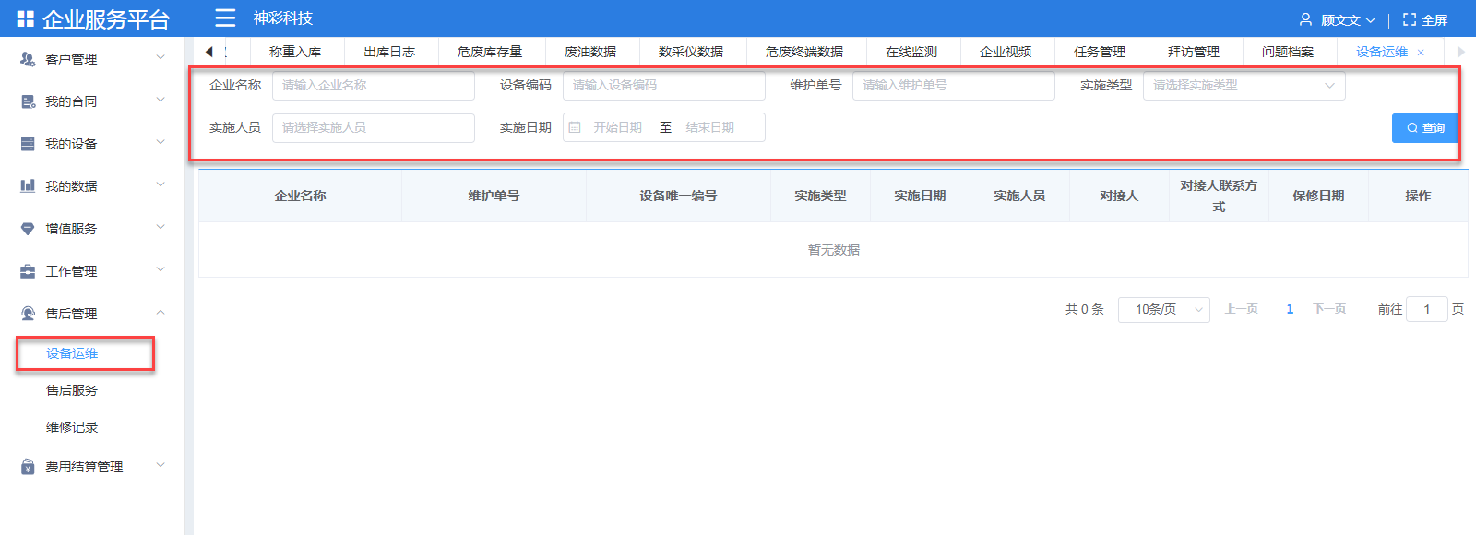
点击“企业名称”，进入指定企业的详情页面。

售后服务
点击【售后管理】>【售后服务】，展示签约企业的售后服务，支持【查询】操作。
选择“售后单号”“企业名称”“发起日期”“设备唯一编号”“设备名称”“售后类型”“发起人”“状态”点击【查询】，查询出指定条件下的数据，如下图：
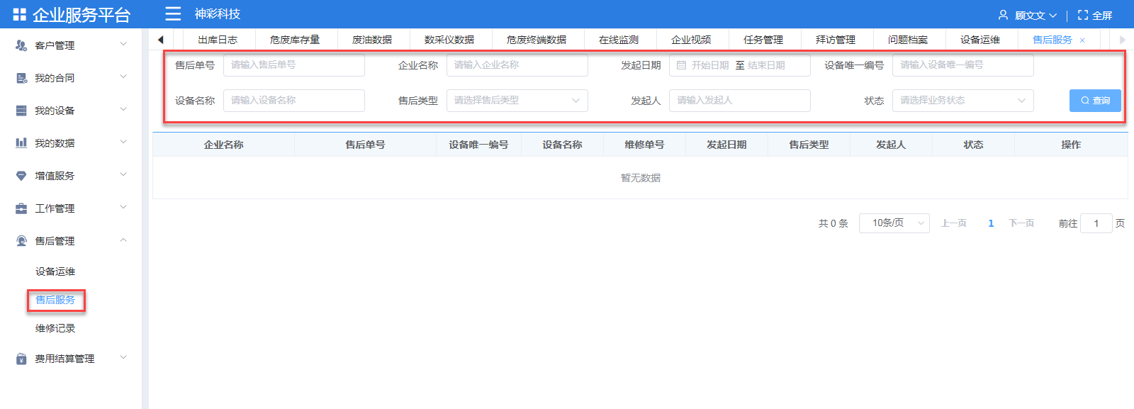
点击“企业名称”，进入指定企业的详情页面。

维修记录
点击【售后管理】>【维修记录】，展示签约企业的设备维修记录，支持【查询】操作。
选择“维修单号”“售后单号”“企业名称”“设备唯一编号”“设备名称”“处理结果”“维修人”“维修日期”“状态”点击【查询】，查询出指定条件下的数据，如下图：

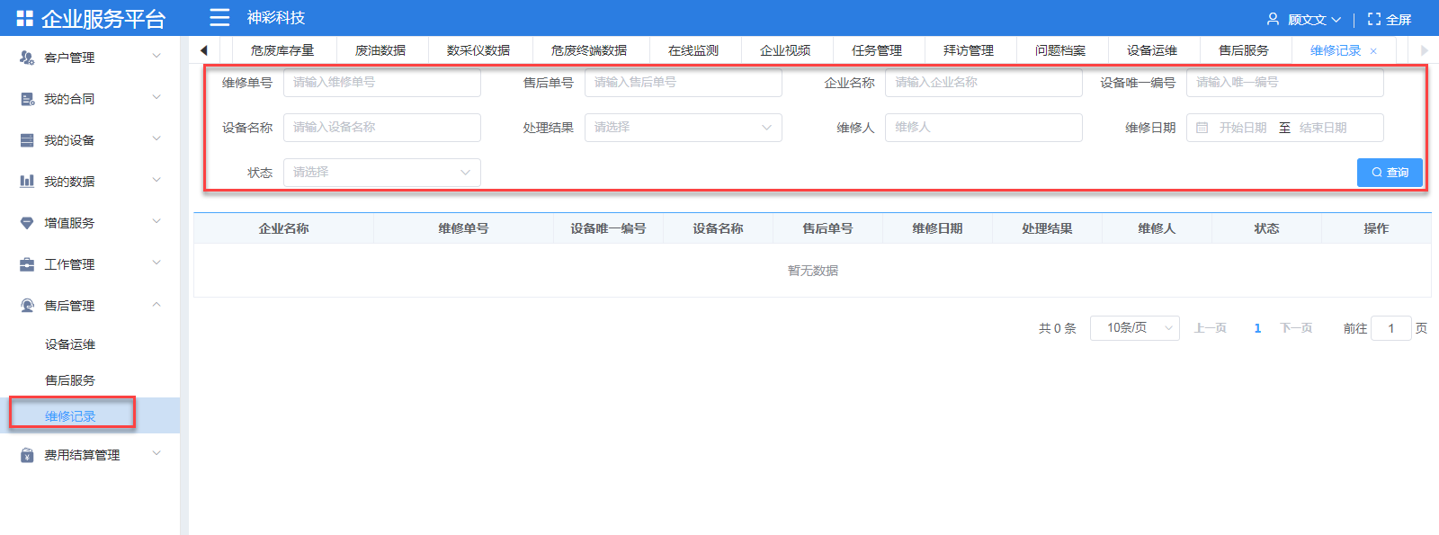
点击“企业名称”，进入指定企业的详情页面。

1.3第三方机构

1.3.1第三方管理

1.3.1.1 我的第三方
点击【第三方机构】>【第三方管理】>【我的第三方】，进入到“我的第三方”菜单，列表展示我的渠道商，服务商，渠道商、服务商数据，支持【查询】操作，如下图：
选择/输入“行政区”“第三方名称”“主要联系人”“第三方类型”点击【查询】查询出指定条件下的数据；
也可以直接点击第三方统计【总数】【服务商】【渠道商】【服务商、渠道商】进行查询；
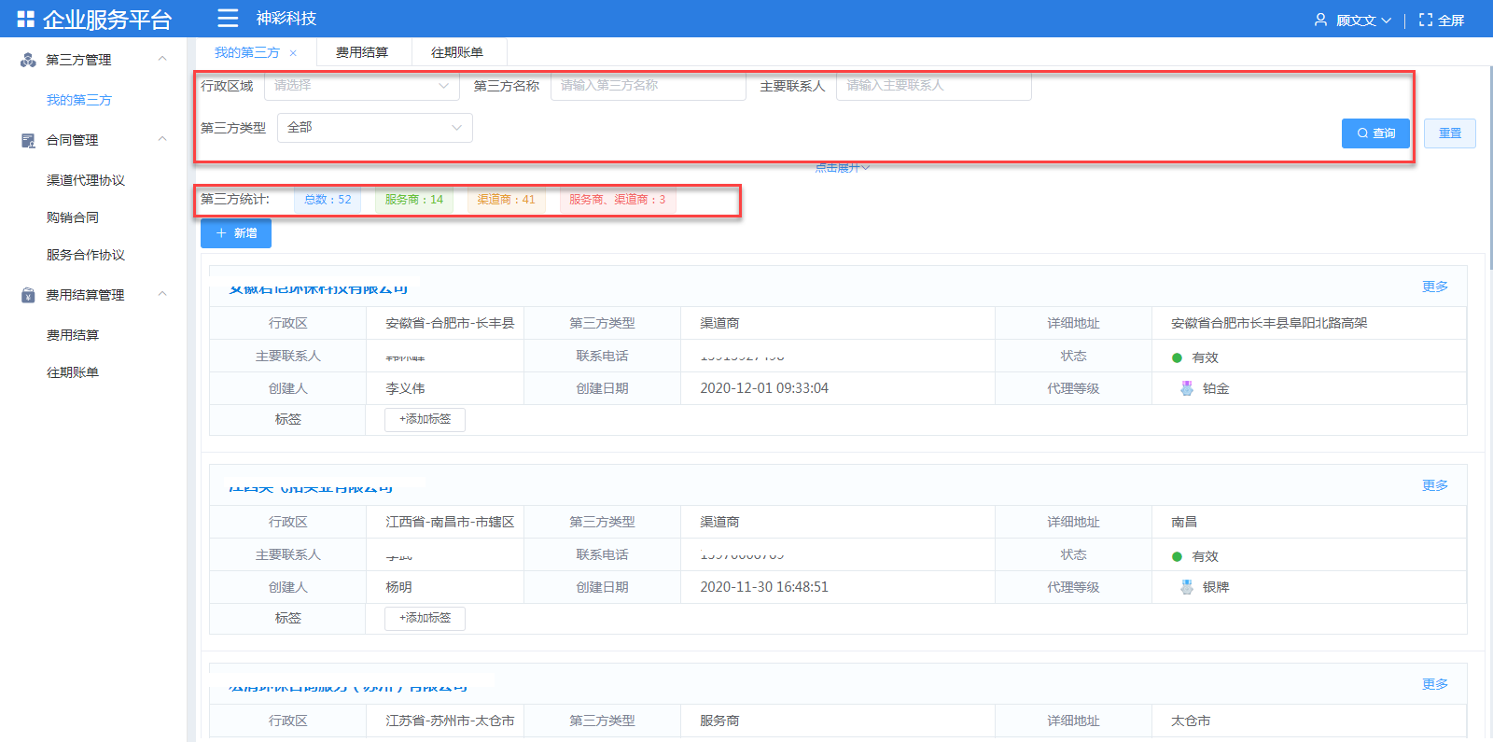

点击“第三方名称”，进入第三方的详情页面，展示模块有“第三方信息”“合同管理”“他的客户”“他的合同”“他的设备”“他的数据”“他的增值业务”“他的工作管理”“他的费用结算”“他的售后管理”如下图：

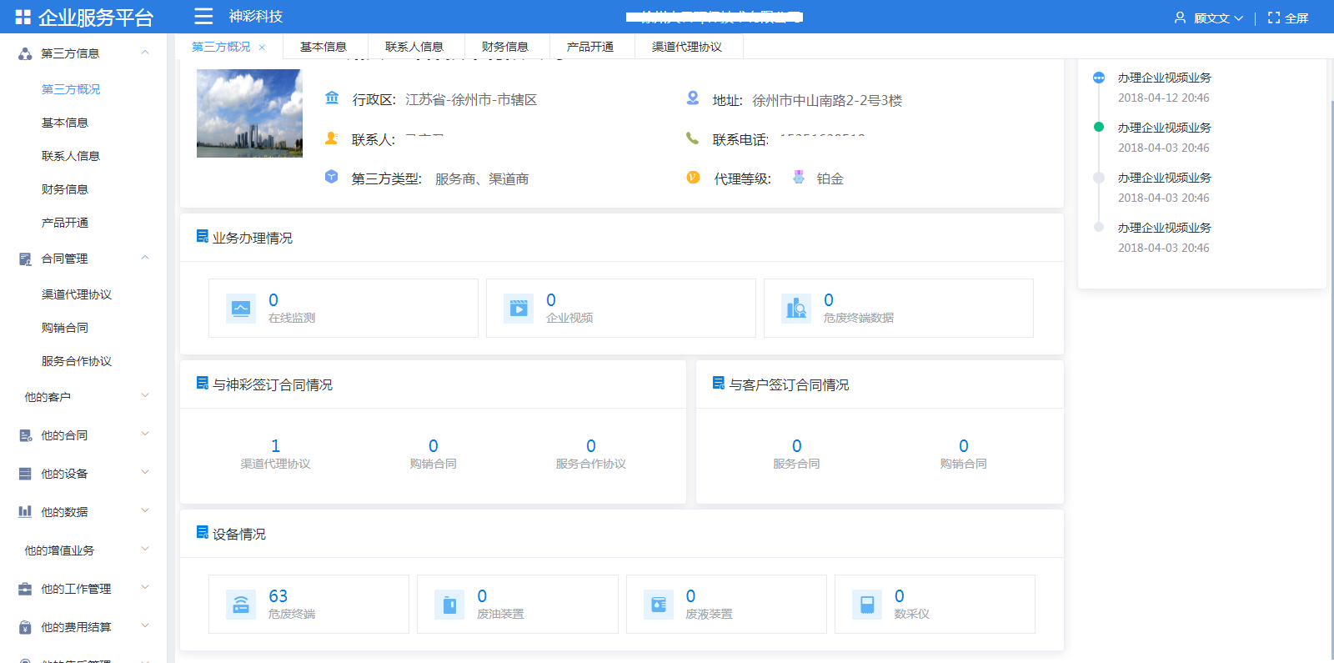

1.3.1.1.1第三方信息

1.3.1.1.1.1第三方概况
点击【第三方信息】>【第三方概况】，展示了第三方的“业务办理情况”，“与神彩签订合同情况”“设备情况”，如下图：

基本信息
点击【第三方信息】>【基本信息】，展示了第三方的基本信息，可以进行基本信息的修改，如下图：
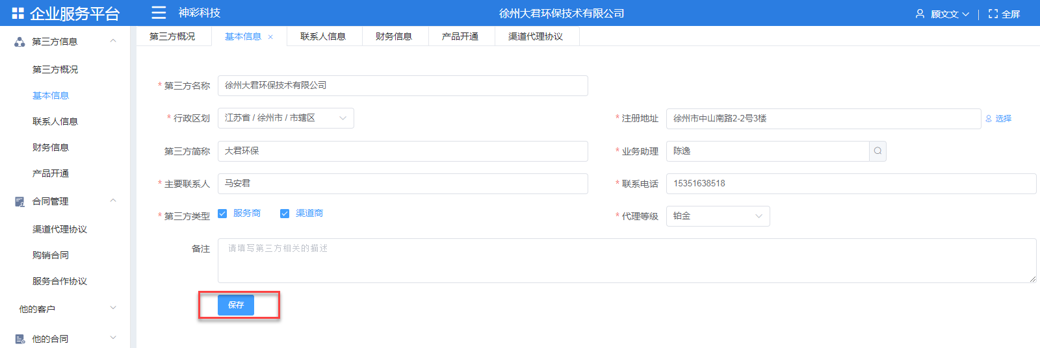

联系人信息
点击【第三方信息】>【联系人信息】，展示了第三方的联系人信息，可以进行联系人的【新增】【查询】【查看】【编辑】【重置密码】【刷新角色】等操作，如下图：
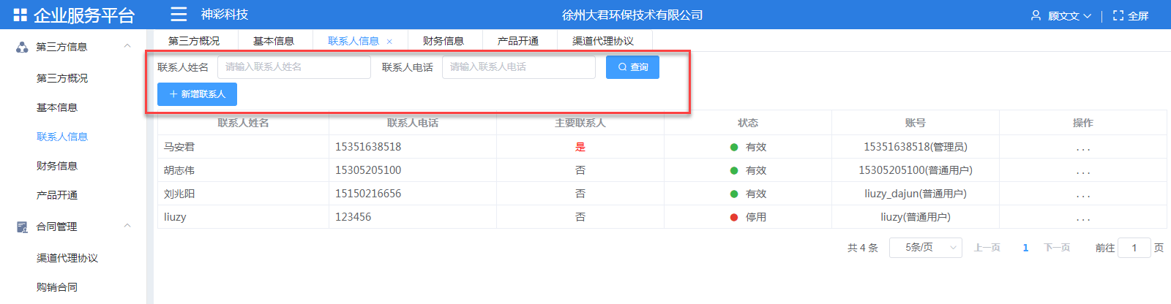

点击【重置密码】，确认密码重置后，密码被修改为Sc123456；
修改第三方的类型“服务商行”/“渠道商”后，需要点击【刷新角色】，角色被及时刷新。

财务信息
点击【第三方信息】>【财务信息】，展示了第三方的财务信息，可以进行财务的【新增】【编辑】【查看】【停用】【删除】等操作，如下图：
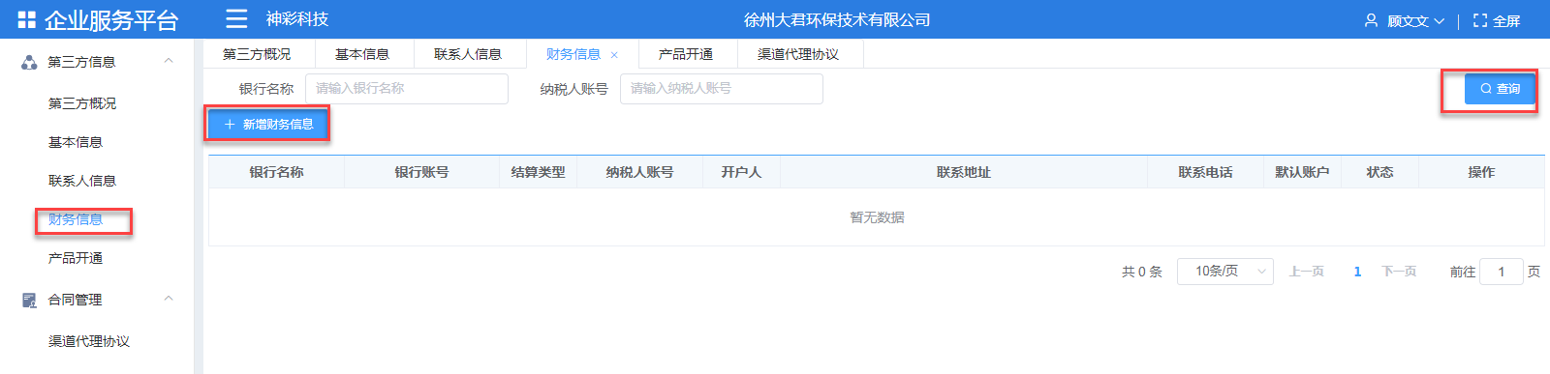

产品开通
点击【第三方信息】>【产品开通】，展示第三方开通的产品服务，若未签订服务合作协议，请先签订服务合作协议，如下图：
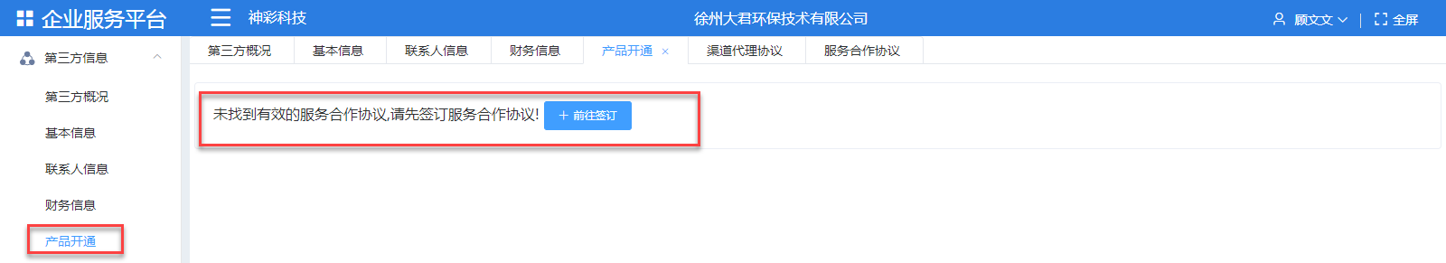
点击【前往签订】，打开服务合作协议新增页面，新增成功后，产品授权如下图：
勾选需要开通的服务后，点击【产品授权】，提示授权成功。
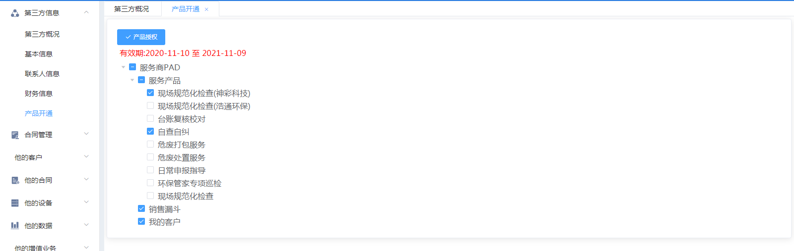

1.3.1.1.2 合同管理

渠道代理协议
点击【合同管理】>【渠道代理协议】>，进入到“渠道代理协议”菜单，列表展示神彩和当前渠道商商签订的渠道代理协议，支持【查询】操作，如下图：
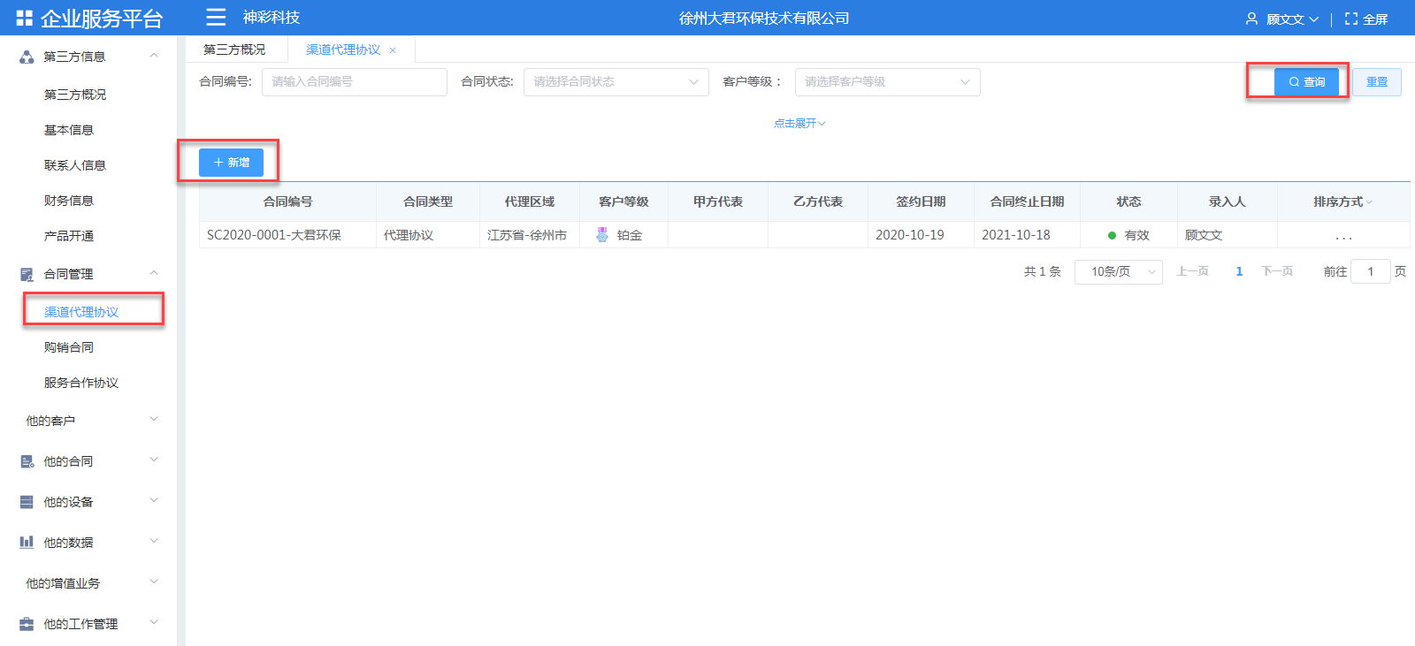

购销合同
点击【合同管理】>【购销合同】>，进入到“购销合同”菜单，列表展示神彩和当前渠道商商签订的购销合同，合同金额，订购数量，支持【查询】操作，如下图：
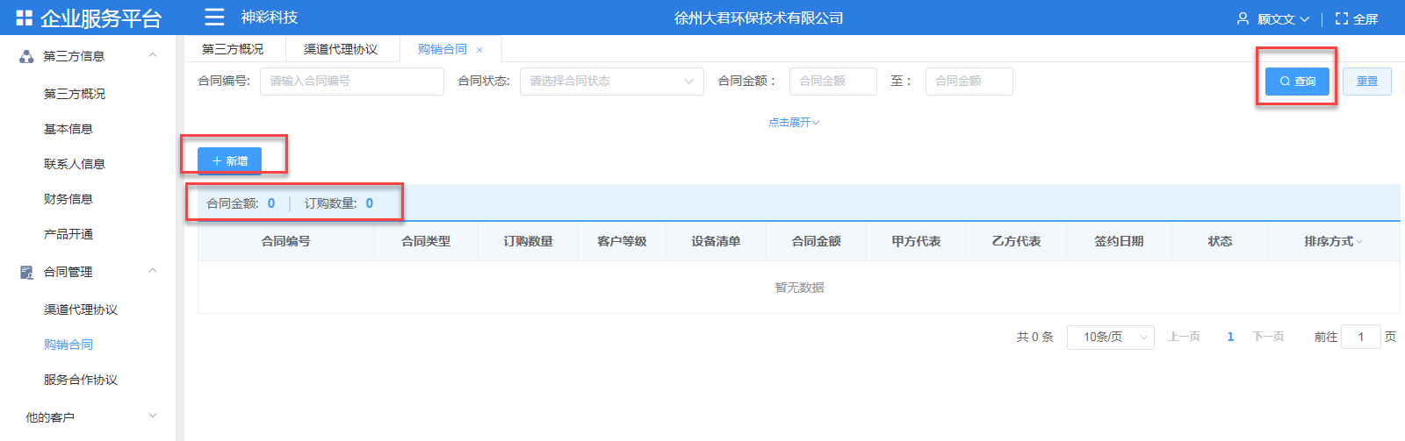

服务合作协议
点击【合同管理】>【服务合作协议】>，进入到“服务合作协议”菜单，列表展示神彩和当前服务商签订的购销合同，支持【查询】操作，如下图：
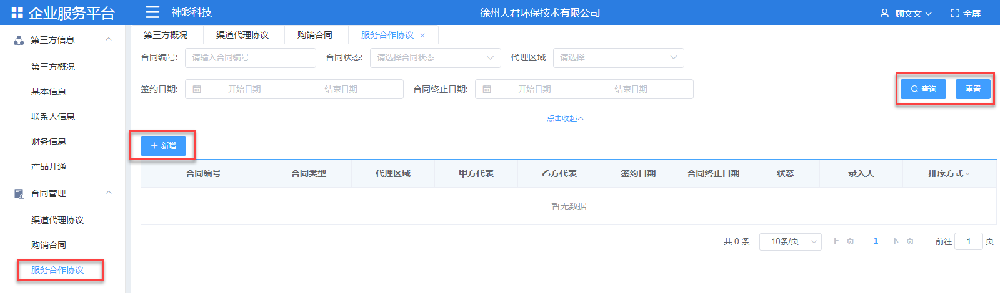

1.3.1.1.3 他的客户

签约客户
点击【他的客户】>【签约客户】>，进入到“签约客户”菜单，列表展示当前第三方的签约客户，支持【查询】操作，如下图：
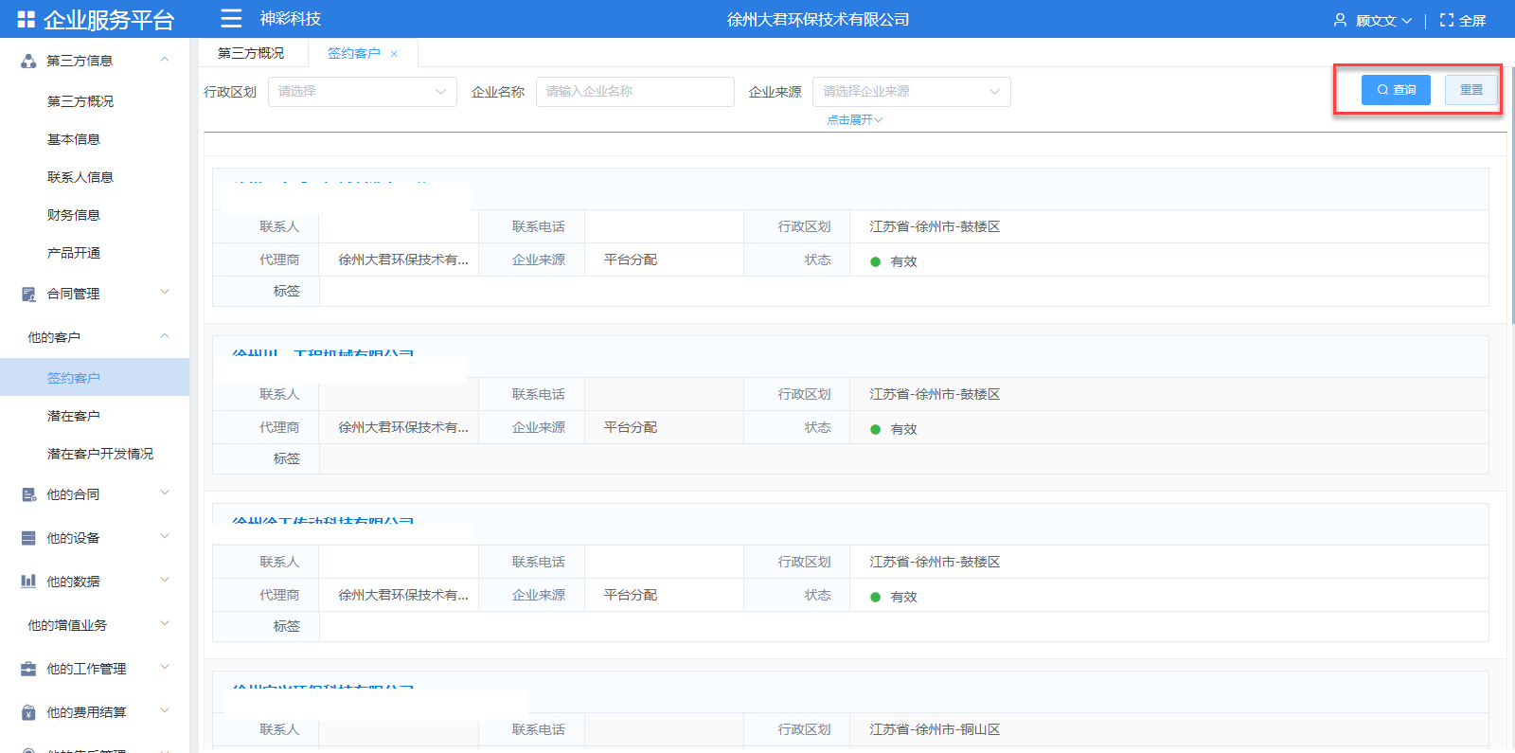

潜在客户
点击【他的客户】>【潜在客户】>，进入到“潜在户”菜单，列表展示当前第三方的潜在客户“未分配”，支持【查询】操作，如下图：
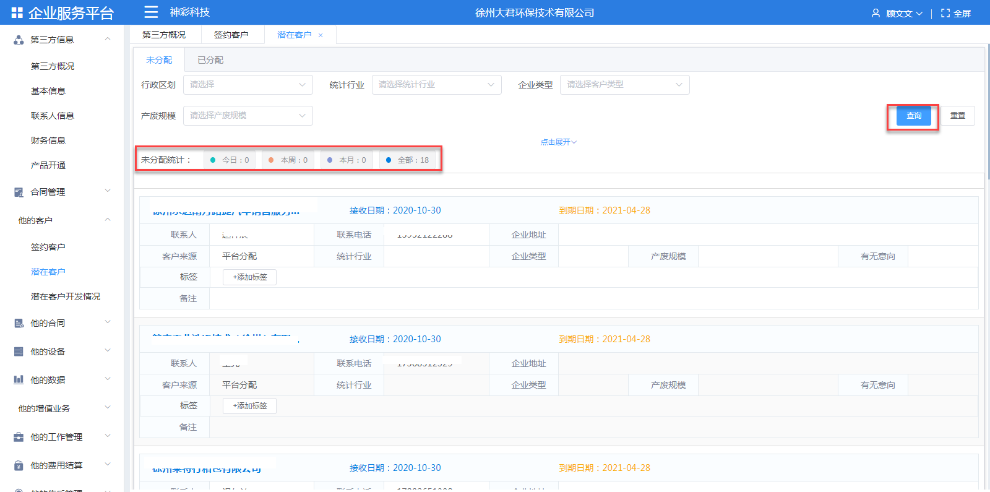
点击“潜在客户”>“已分配”，展示已分配的潜在客户，支持【查询】操作，如下图：
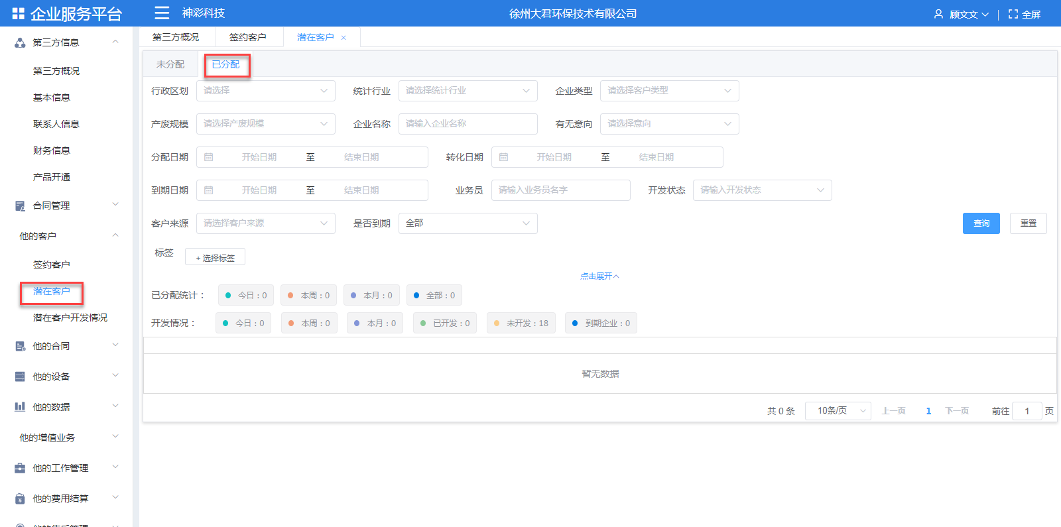

潜在客户开发情况
点击【他的客户】>【潜在客户开发情况】>，进入到“潜在客户开发情况”菜单，列表展示当前第三方的潜在客户开发情况，统计展示已开发数，未开发数，到期企业数，支持【查询】操作，如下图：
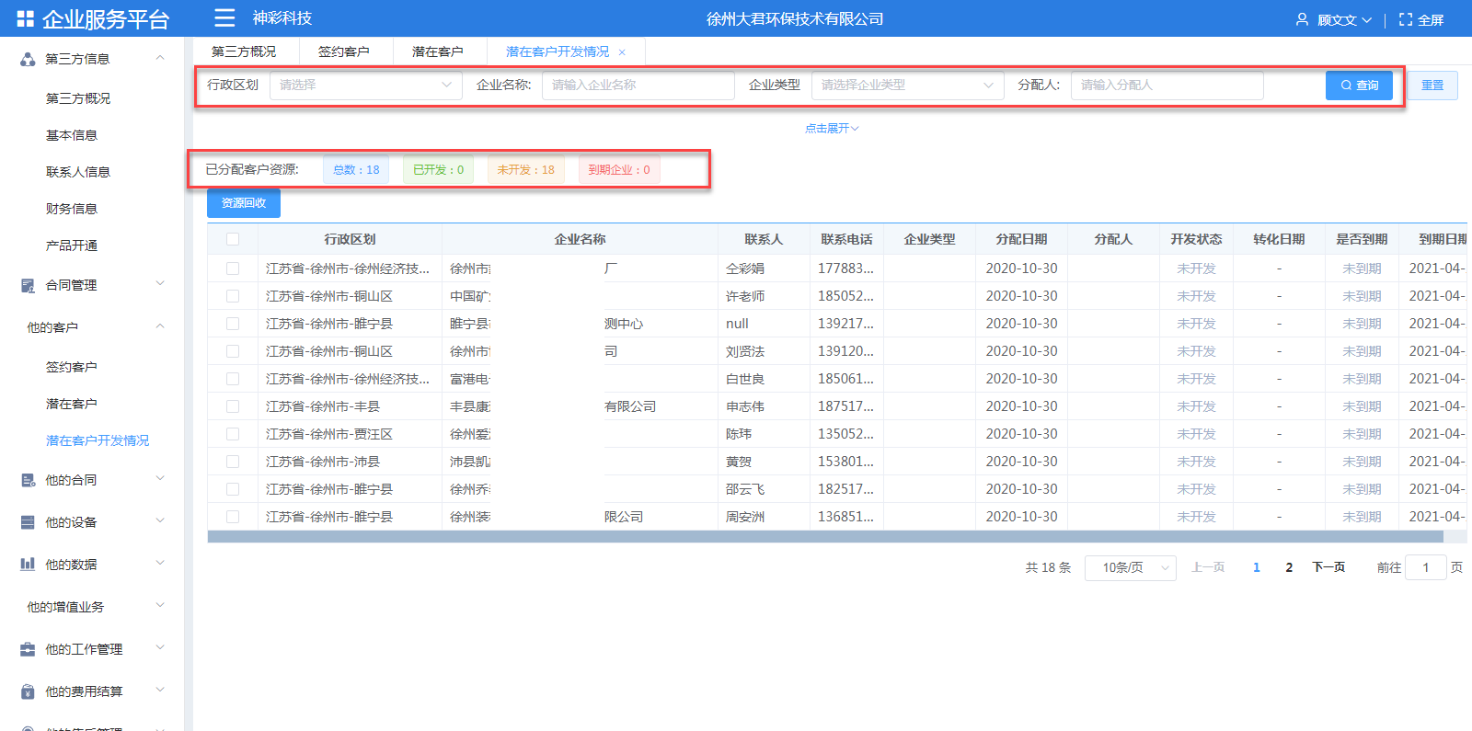

1.3.1.1.4 他的合同

企业服务合同
点击【他的合同】>【企业服务合同】，展示当前第三方与企业之间签署的服务合同，支持【查询】操作。
选择“合同编号”“客户名称”“合同状态”“签约日期”点击【查询】，查询出指定条件下的数据，如下图：
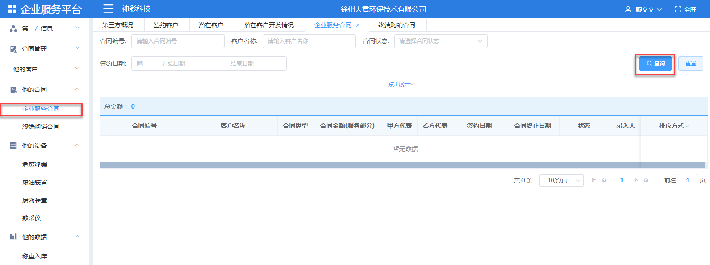

终端购销合同
点击【他的合同】>【终端购销合同】，展示当前第三方与企业之间签署的终端购销合同，支持【查询】操作。
选择“合同编号”“客户名称”“合同状态”“合同金额”“签约日期”点击【查询】，查询出指定条件下的数据，如下图：
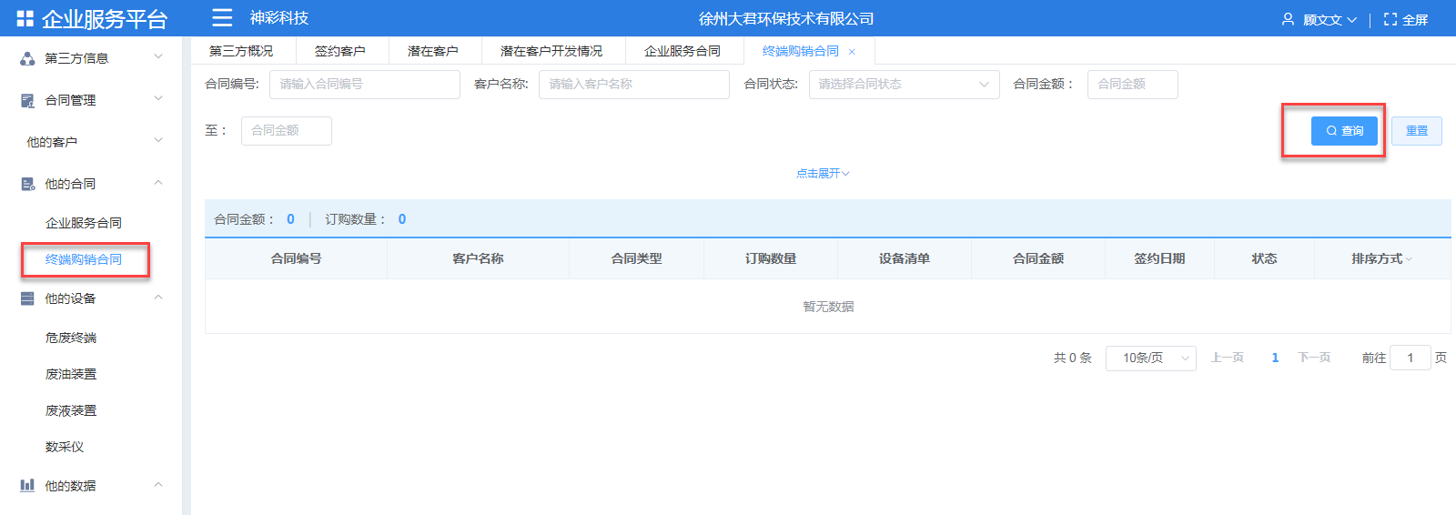

1.3.1.1.5 他的设备

危废终端设备
点击【他的设备】>【危废终端】，展示当前第三方的签约企业使用的危废终端设备记录，支持【查询】操作。
选择“二级分类”“设备名称”“设备型号”“企业名称”“设备唯一编号”点击【查询】，查询出指定条件下的数据，如下图：
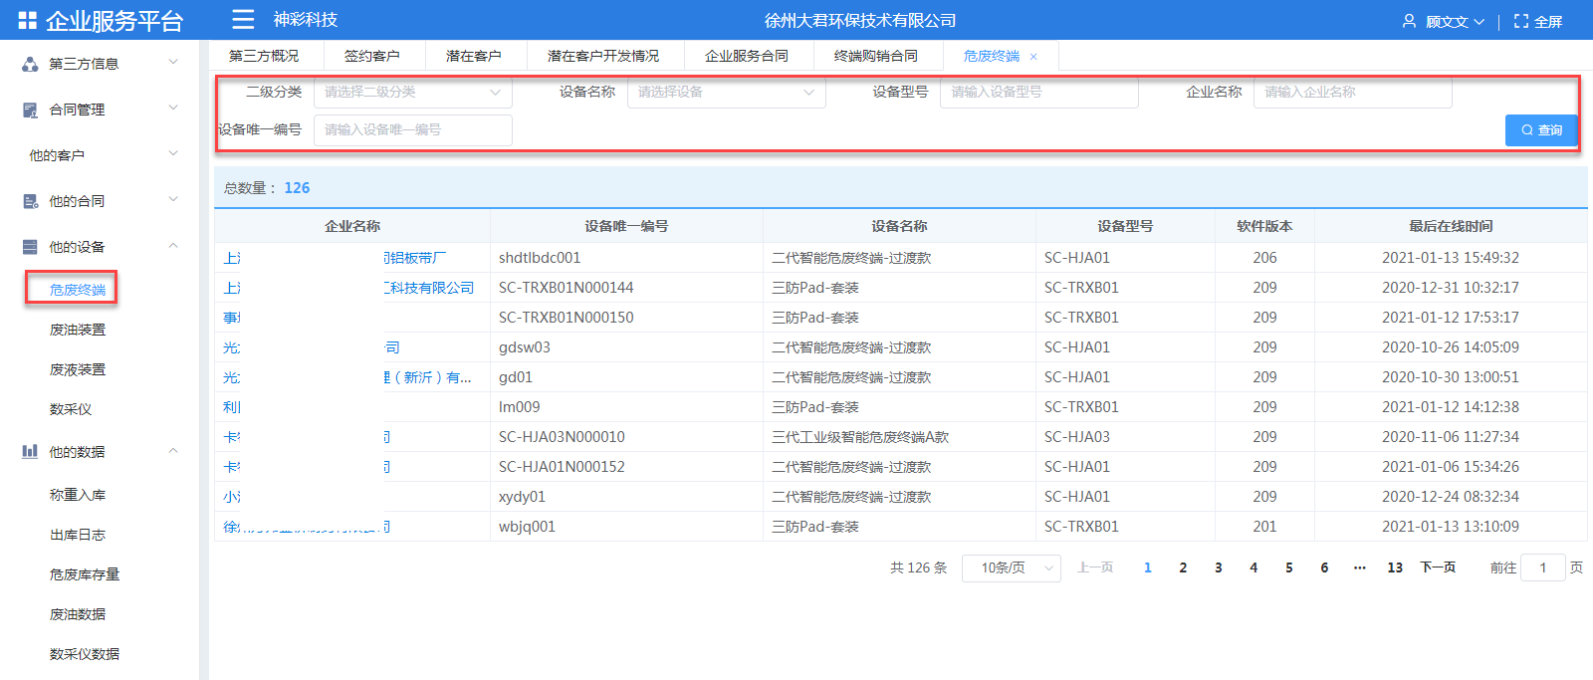

废油装置
点击【他的设备】>【费油装置】，展示当前第三方的签约企业激活使用的废油装置安装记录，支持【查询】操作。
选择“二级分类”“设备名称”“设备型号”“企业名称”“设备唯一编号”点击【查询】，查询出指定条件下的数据，如下图：
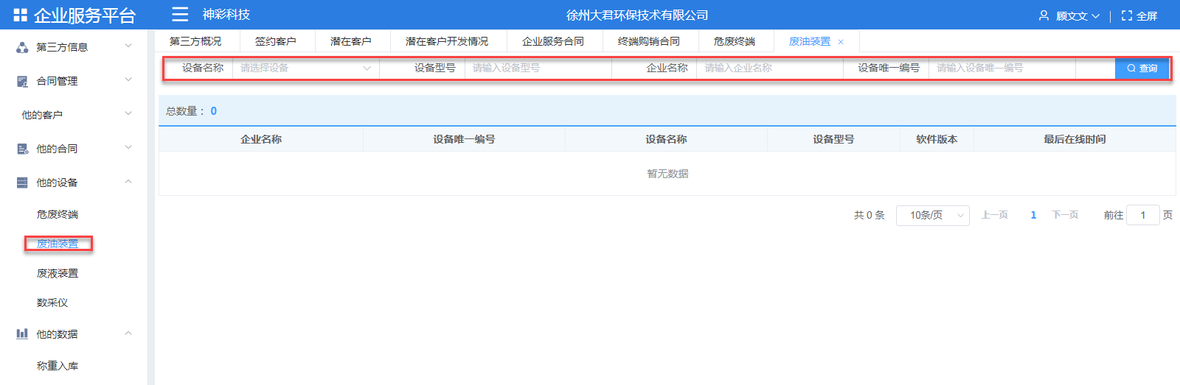

废液装置（开发中）

数采仪（开发中）

1.3.1.1.6 他的数据

称重入库
点击【他的数据】>【称重入库】，展示当前第三方的服务企业的危废称重入库记录，支持【查询】操作。
选择“企业名称”“批次号”“八位码”“危废名称”“称重时间”点击【查询】，查询出指定条件下的数据，如下图：
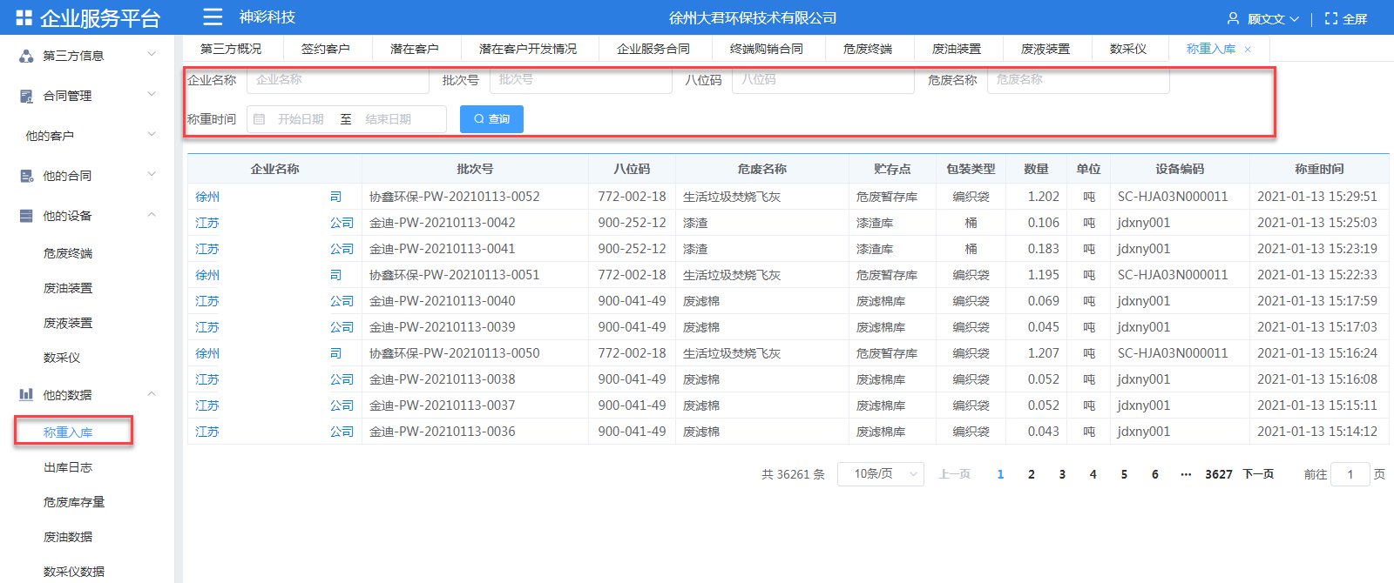

出库日志
点击【他的数据】>【出库日志】，展示当前第三方的签约企业的危废出库入库记录，支持【查询】操作。
选择“企业名称”“批次号”“八位码”“危废名称”“操作时间”点击【查询】，查询出指定条件下的数据，如下图：
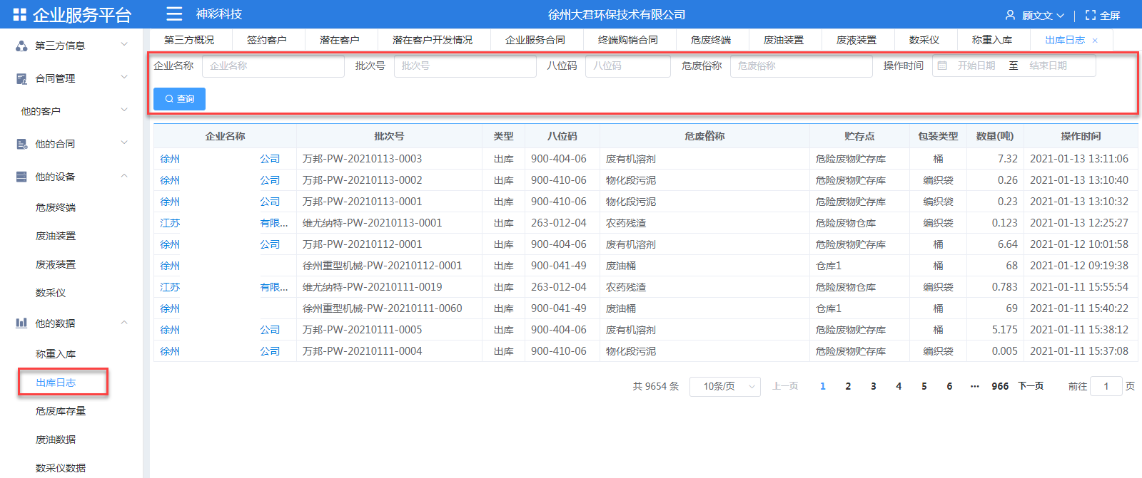

危废库存量
点击【他的数据】>【危废库存量】，展示当前服务商的签约企业的危废库存量，支持【查询】操作。
选择“企业名称”“批次号”“八位码”“危废名称”点击【查询】，查询出指定条件下的数据，支持【查询】操作，如下图：
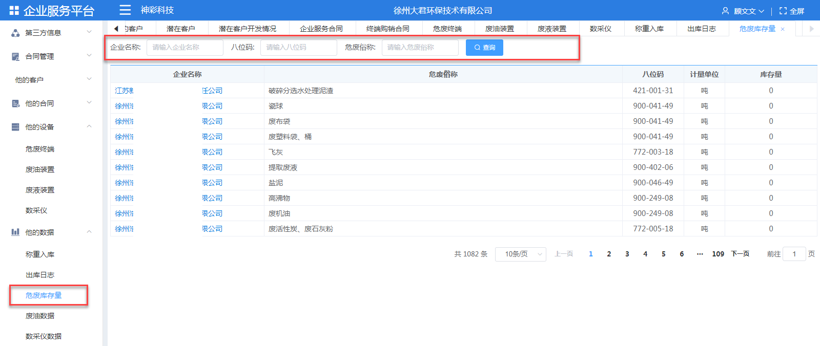

废油数据
点击【他的数据】>【废油数据】，展示当前第三方签约企业的废油数据，支持【查询】操作。
选择“企业名称”“设备编号”“液位状态”“锁状态”“电池状态”“数据时间”点击【查询】，查询出指定条件下的数据，如下图：
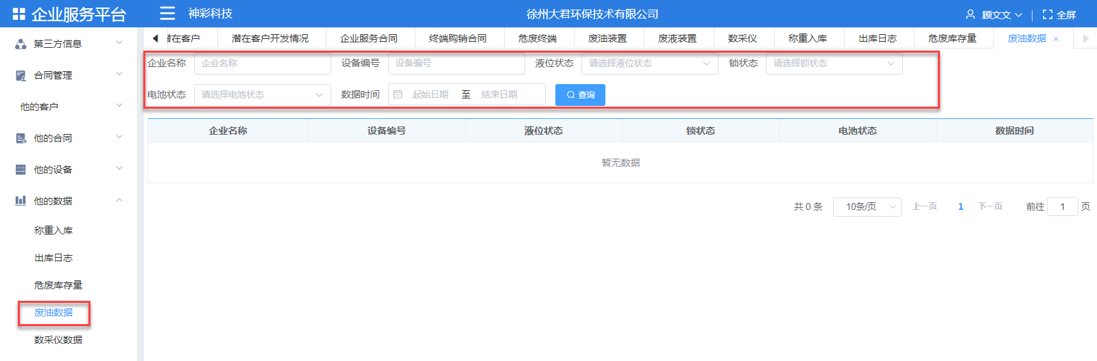

数采仪数据（开发中）

1.3.1.1.7 他的增值业务

危废终端数据
点击【他的增值服务】>【危废终端数据】，展示当前第三方的签约企业已开通的危废终端服务列表，支持【查询】操作。
选择“企业名称”“服务开始日期”“服务结束日期”点击【查询】，查询出指定条件下的数据，如下图：
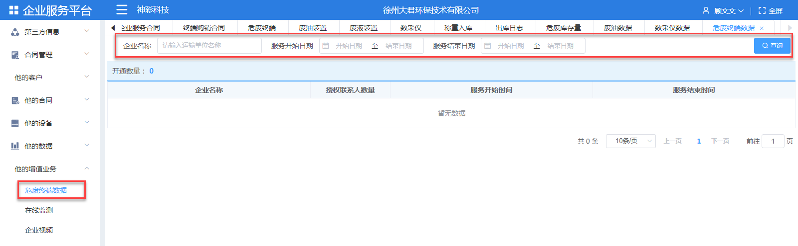

在线监测
点击【他的增值服务】>【在线监测】，展示当前第三方的签约企业的在线监测数据，支持【查询】操作。
选择“企业名称”“服务开始日期”“服务结束日期”点击【查询】，查询出指定条件下的数据，如下图：
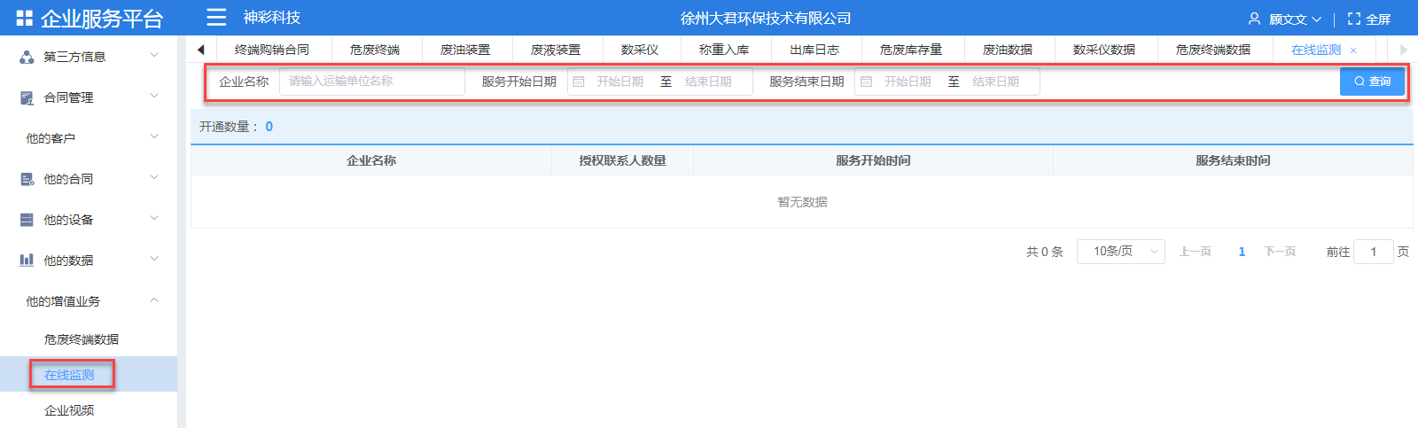

企业视频
点击【他的增值服务】>【企业视频】，展示当前第三方的签约企业的企业视频，支持【查询】操作。
选择“企业名称”“服务开始日期”“服务结束日期”点击【查询】，查询出指定条件下的数据，如下图：
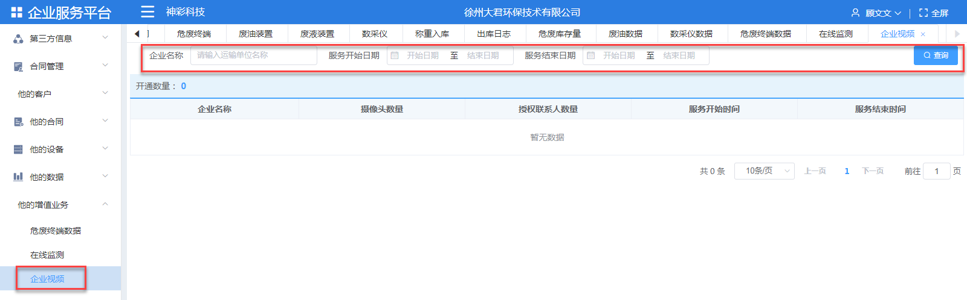

1.3.1.1.8 他的工作管理

任务管理
点击【他的工作管理】>【任务管理】，展示当前第三方的签约企业的任务列表，支持【查询】操作。
选择“客户名称”“服务项目”“服务人员”“预约日期”“服务日期”“评价”“状态”“未服务”点击【查询】，查询出指定条件下的数据，图略。

拜访管理
点击【他的工作管理】>【拜访管理】，展示拜访管理列表，支持【新增】【查询】【查看】【编辑】【删除】操作；
选择“客户名称”“拜访日期”“拜访方式”“业务员”“拜访结果”点击【查询】，查询出指定条件下的数据；也可以输入“未拜访”天数，进行查询，图略。

问题档案
点击【他的工作管理】>【问题档案】，展示了当前第三方的服务人员实施过程发现的并提交问题，支持问题档案的【查询】，【打印】操作。

1.3.1.1.9他的费用结算

费用结算
点击【他的费用结算管理】>【费用结算】，展示当前第三方的了每个季度的合同数，合同金额，预计提成金额，生成账单金额，支持【查看】【生成账单】账单操作，图略。

往期账单
点击【他的费用结算】>【往期账单】，展示当前第三方的往期的签约合同数，合同金额，提成总额，支持账单【查询】【打印】。

1.3.1.1.1.10他的售后管理

设备运维
点击【他的售后管理】>【设备运维】，展示当前第三方的签约企业的设备运维列表，支持【查询】操作。
选择“企业名称”“设备编码”“维护单号”“实施类型”“实施人员”“实施日期”点击【查询】，查询出指定条件下的数据，图略。

售后服务
点击【他的售后管理】>【售后服务】，展示当前第三方的签约企业的售后服务，支持【查询】操作。
选择“售后单号”“企业名称”“发起日期”“设备唯一编号”“设备名称”“售后类型”“发起人”“状态”点击【查询】，查询出指定条件下的数据，图略。

维修记录
点击【他的后管理】>【维修记录】，展示当前第三方的签约企业的设备维修记录，支持【查询】操作。
选择“维修单号”“售后单号”“企业名称”“设备唯一编号”“设备名称”“处理结果”“维修人”“维修日期”“状态”点击【查询】，查询出指定条件下的数据，如下图：

合同管理

渠道代理协议
点击【第三方机构】>【合同管理】>【渠道代理协议】，进入到“渠道代理协议”菜单，列表展示神彩和所有渠道商商签订的渠道代理协议，支持【查询】操作，如下图：
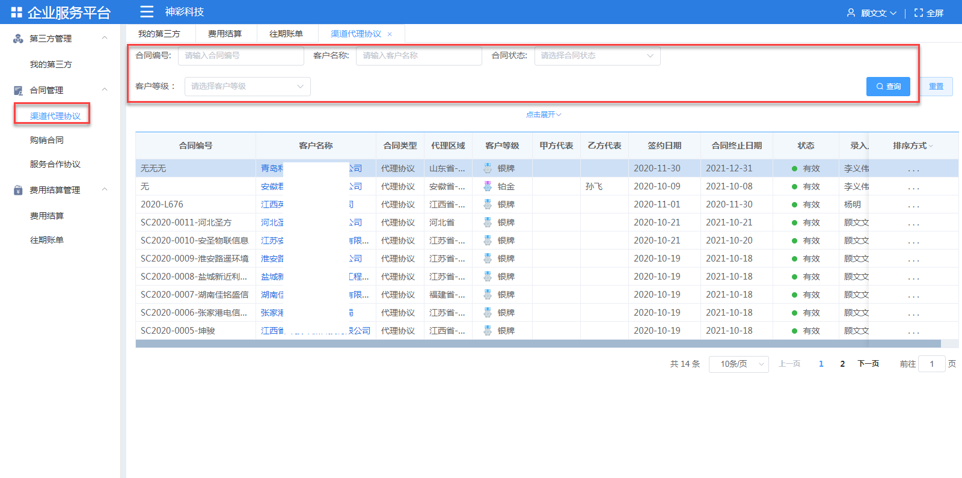点击“客户名称”，进入第三方的详情页面。

购销合同
点击【第三方机构】>【合同管理】>【购销合同】，进入到“购销合同”菜单，列表展示所有渠道商商和企业签订的购销合同，支持【查询】操作，如下图：
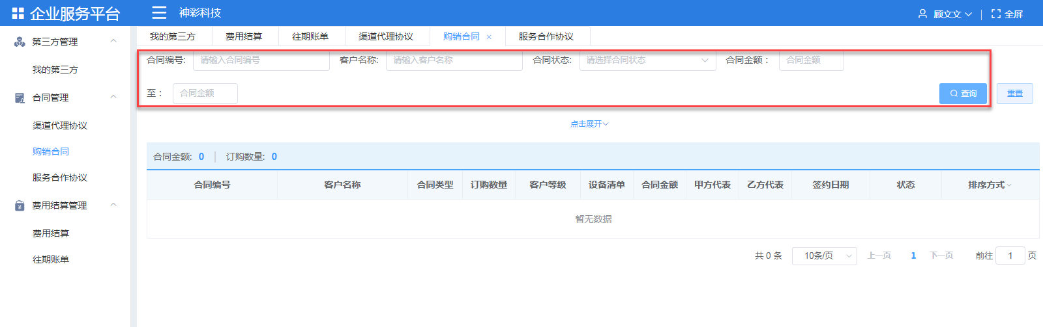
点击“客户名称”，进入第三方的详情页面。

服务合作协议
点击【第三方机构】>【合同管理】>【服务合作协议】，进入到“服务合作协议”菜单，列表展示神彩和服务商签订的服务合作协议，支持【查询】操作，如下图：

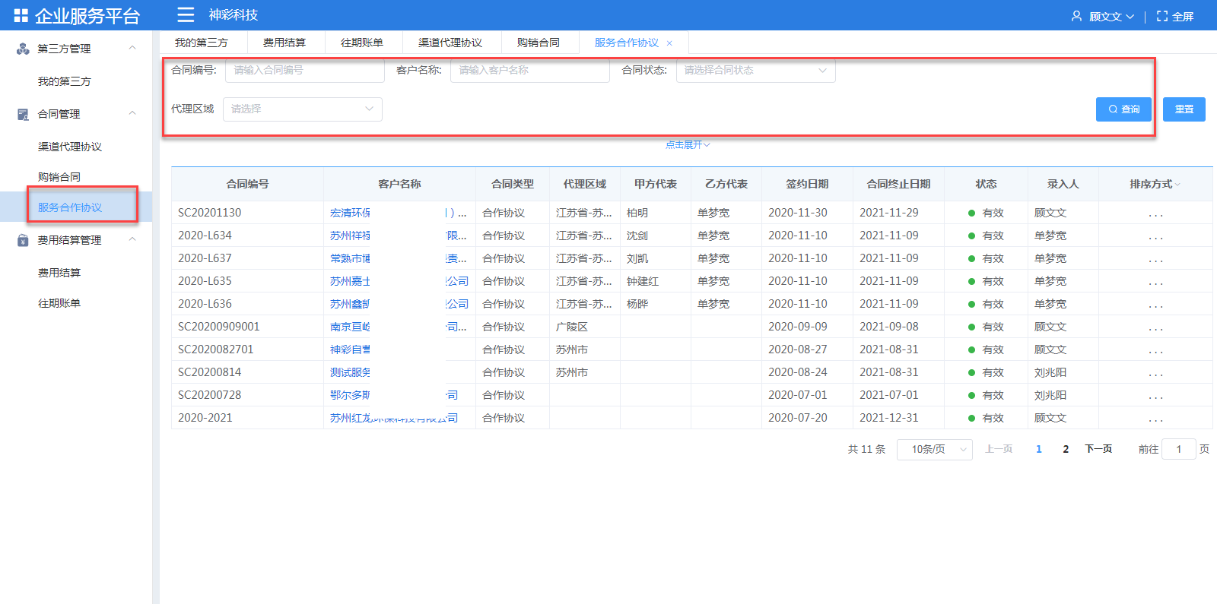
点击“客户名称”，进入第三方的详情页面

费用结算管理

费用结算
点击【费用结算管理】>【费用结算】，展示了每个季度的合同数，合同金额，预计提成金额，生成账单金额，支持【查看】【生成账单】账单操作，如下图：
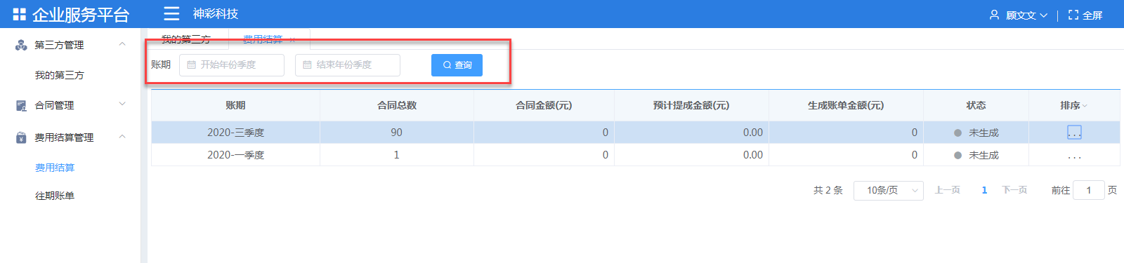
点击【查看】，可以查看这个季度下服务商数，合同总数，合同总金额，预计提成金额，生成账单金额；
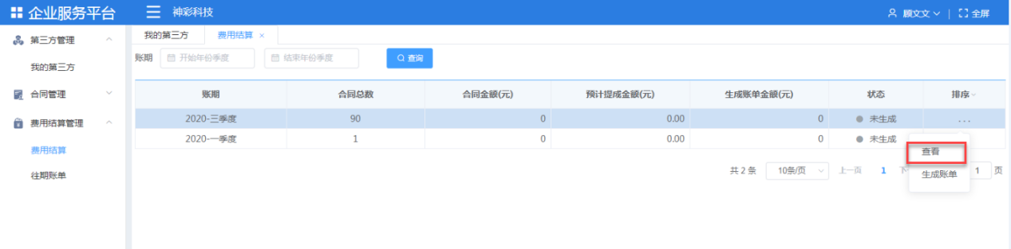
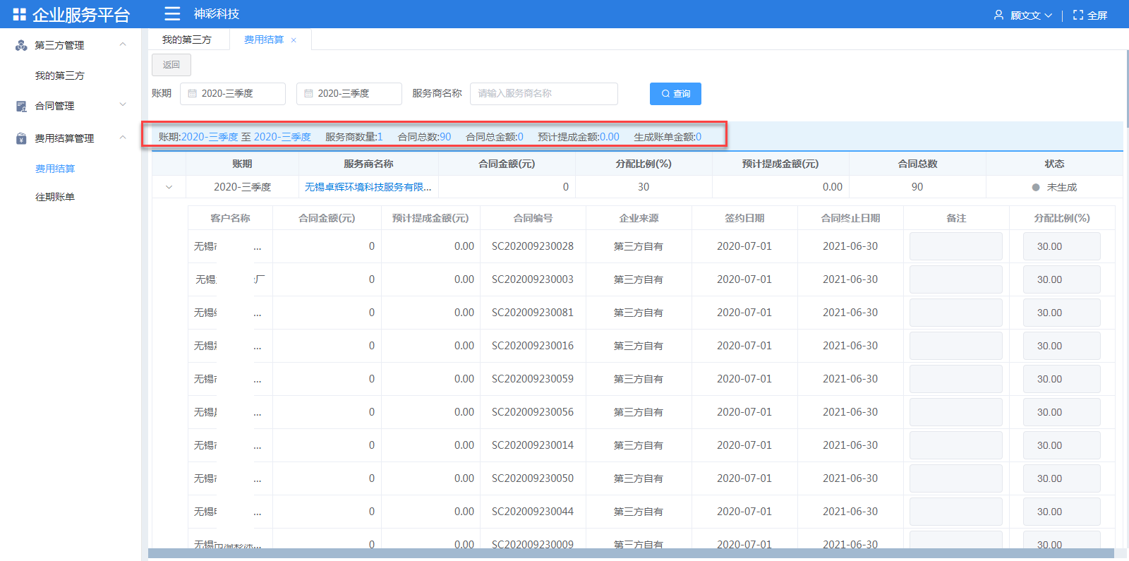

生成账单：
点击【生成账单】，展开季度账单，输入每个账单的分配比例（默认比例是30%）可以修改，点击【生成】，账单生成，账单状态变为“已生成”。
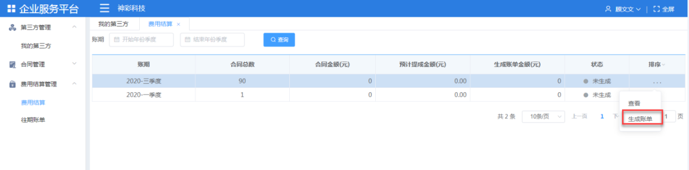
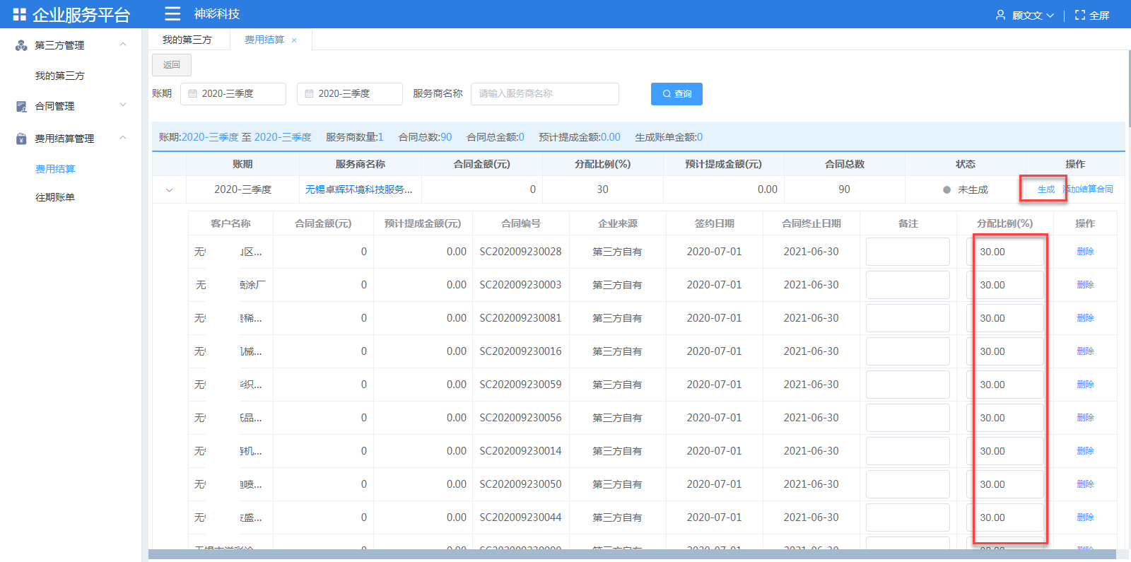
若是已生成的账单，需要重新生成，点击【重新生成】，确定重新生成后，账单状态变为“未生成”。
已生成的账单，确定不需要重新生成，点击【提交】，账单状态变为“已提交”，账单可以进行【打印】。

添加结算合同：
如果这个季度里有合同不需要结算，可以通过点击【删除】去除这个合同。下个季度需要结算这个合同时 ，可以通过点击【添加结算合同】这个功能把需要结算的合同【选择】进去，如下图：
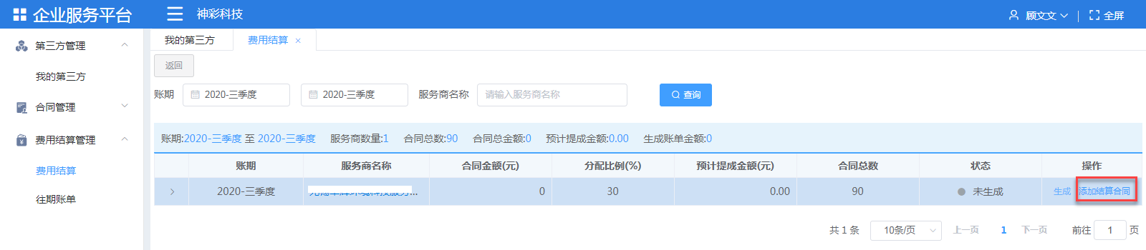
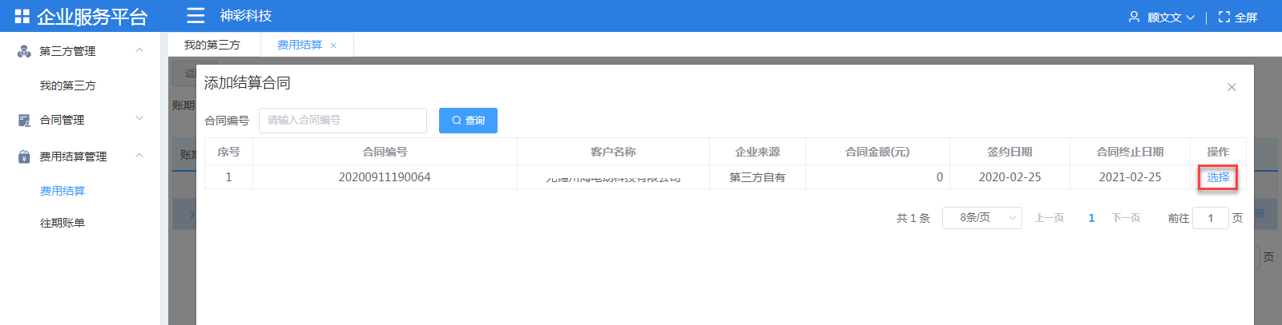

往期账单
点击【费用结算管理】>【往期账单】，展示往期的签约合同数，合同金额，提成总额，支持账单【查询】【打印】。
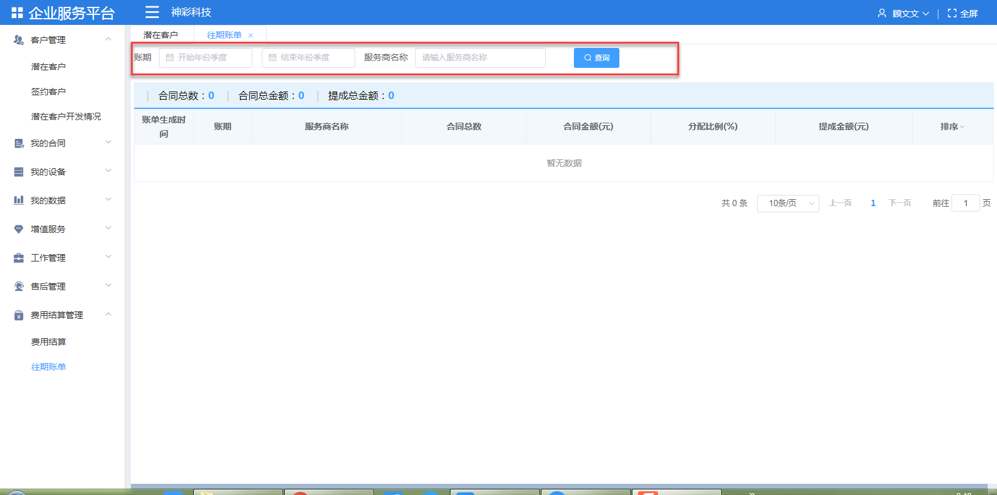

日常管理

问卷管理

问卷维护
点击【问卷管理】>【问卷维护】，该模块用于现场检查表单中备注内容的维护，平板现场服务的时候，可以直接选择提前维护好的备注内容，如下图：
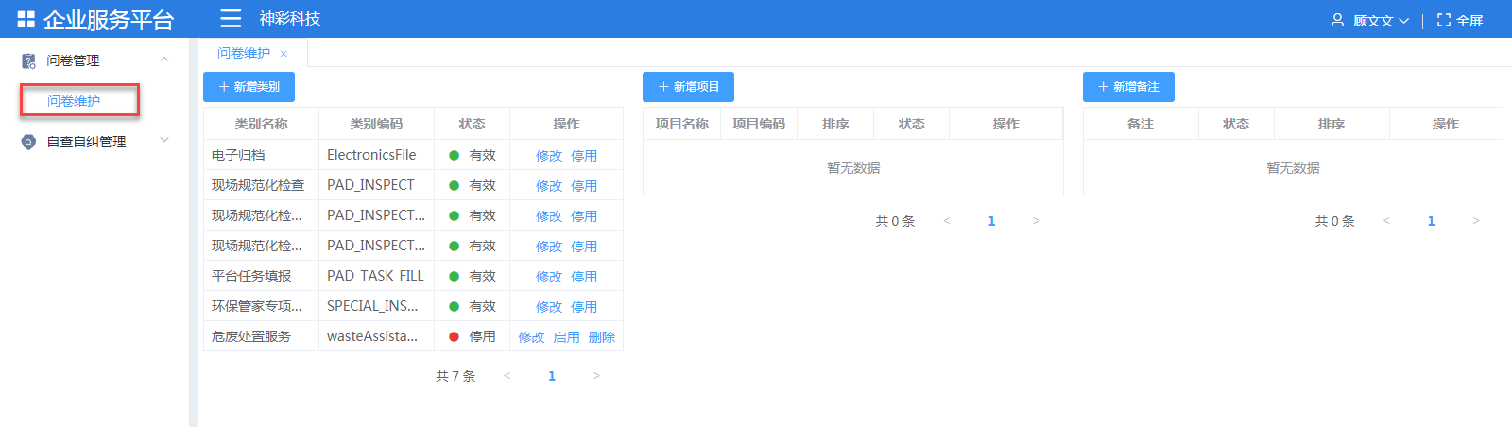
选中表单类型，选择项目名称，点击【新增备注】，完善备注内容后，点击【保存】，备注成功保存。
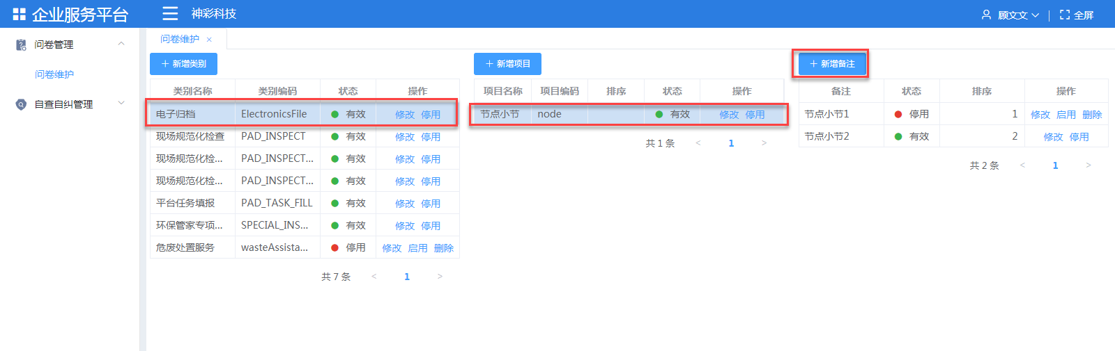
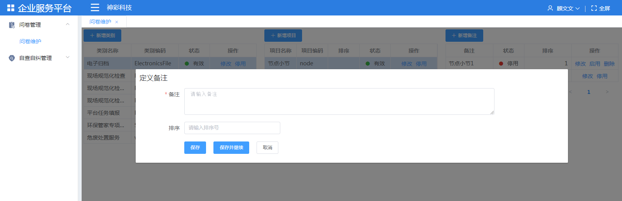
支持一个备注有多个备注模板，现场服务的时候可以任意选择其中一种。

自查自纠管理

自查自纠配置
点击【自查自纠管理】>【自查自纠配置】，该模块用于企业服务模块中检查步骤模板的配置，平板现场服务的时候，可以直接选择提前维护好的模板内容，支持【新增模板】【复制检查模板】如下图：
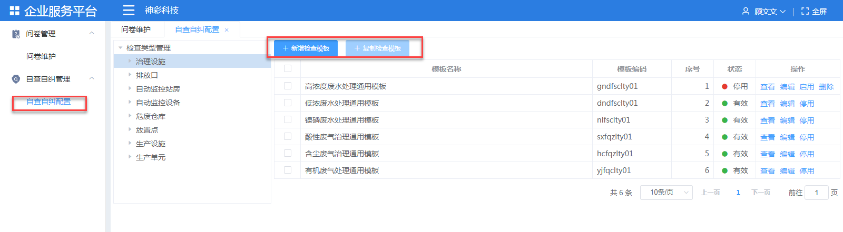
新增检查模板：选中检查类型，点击【新增检查模板】，打开检查模板后维护基本内容，点击【保存】，模板新增成功。
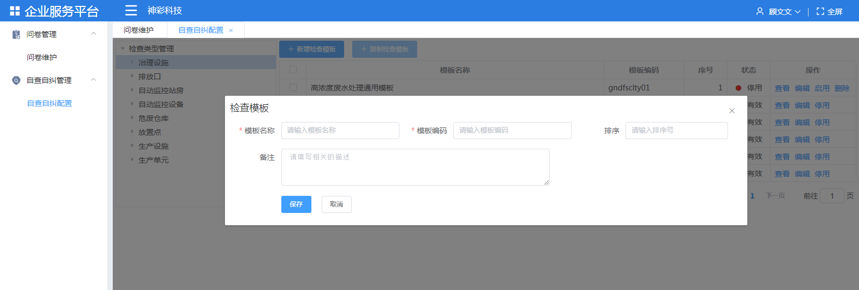
复制检查模板：选中检查类型，勾选需要复制的模板后，点击【复制检查模板】，选择需要复制到的检查类型后，点击【保存】模板成功复制到指定检查类型下。
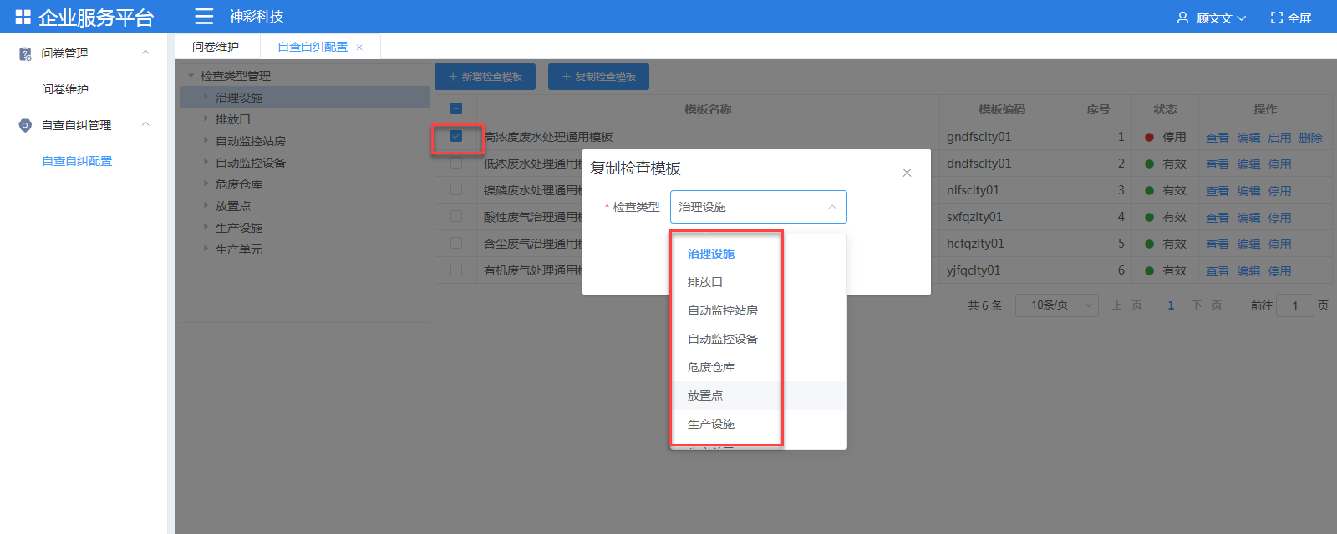

企业服务

客户管理

潜在客户
进入营销中心，默认显示潜在客户页面，也可以通过点击【客户管理】>【潜在客户】打开该页面。
潜在客户页面分为未分配与已分配，点击上方按钮可进行切换，默认显示未分配页面。
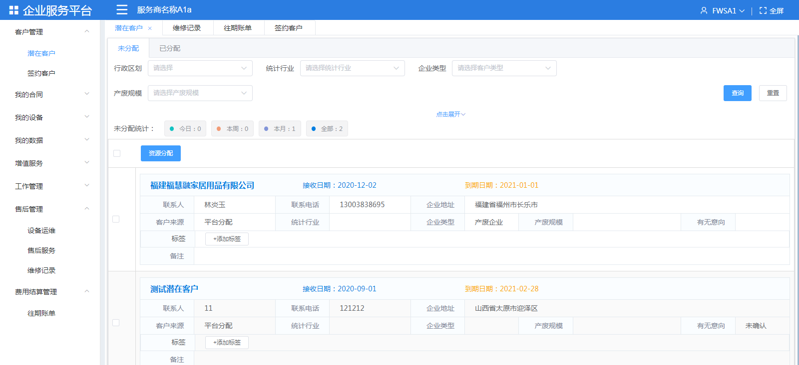

未分配
点击【未分配】，展示未分配的潜在客户信息，并统计展示存量状况（今日，本周，本月，以往，全部未分配数据）；支持【查询】【资源分配】等操作，如下图：
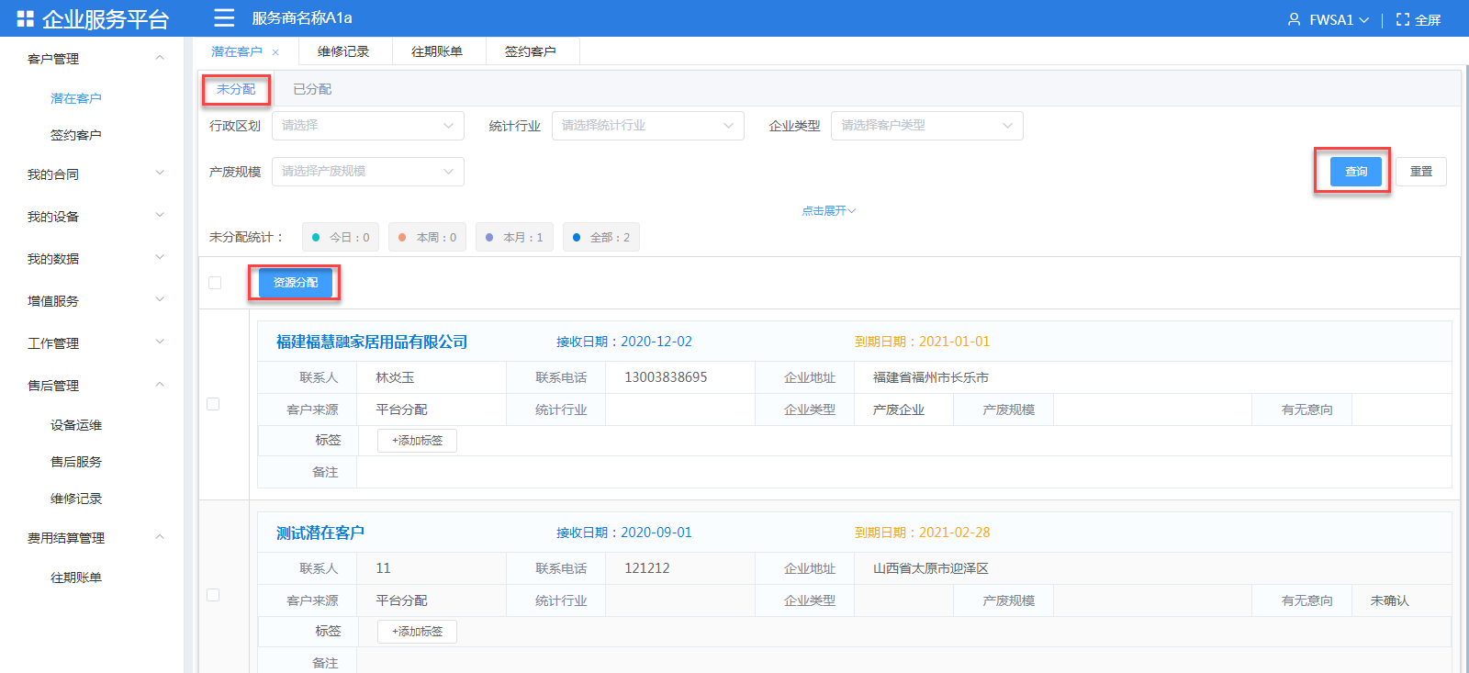
选择/填写筛选条件，点击【查询】，可根据筛选条件显示符合的企业信息。

勾选企业，点击【资源分配】，打开“待分配潜在客户”页面，如下图所示：
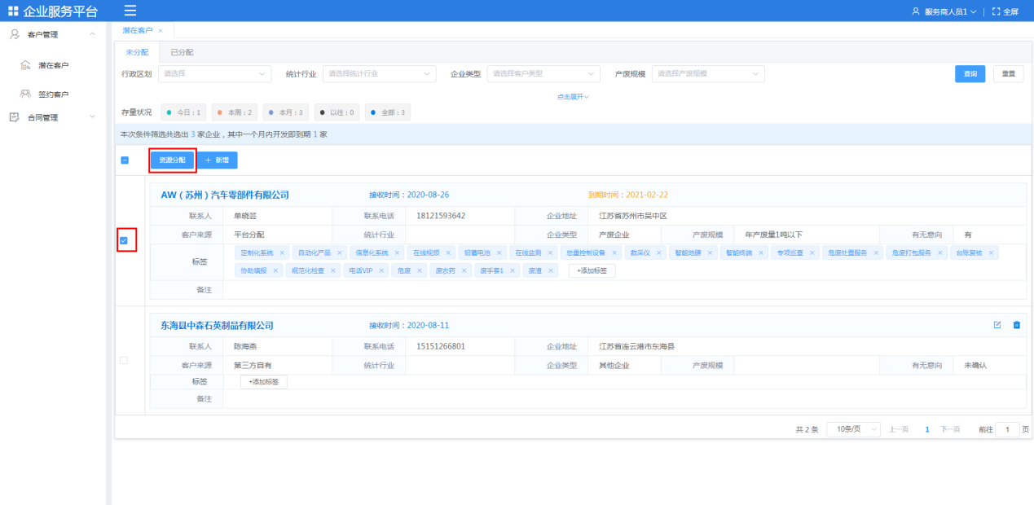
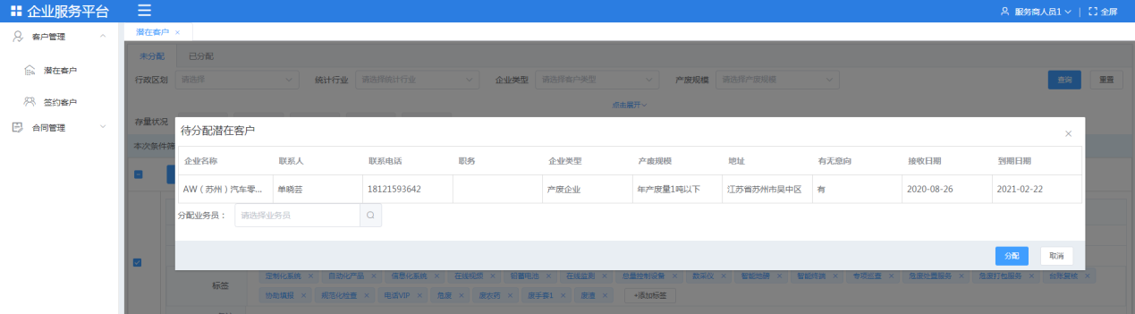
点击【搜索】图标按钮，可为当前客户选择分配业务员，如下图所示：
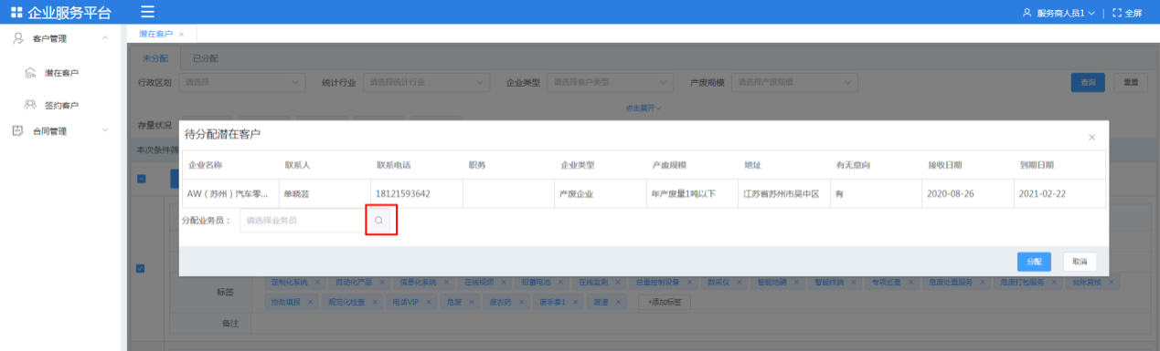
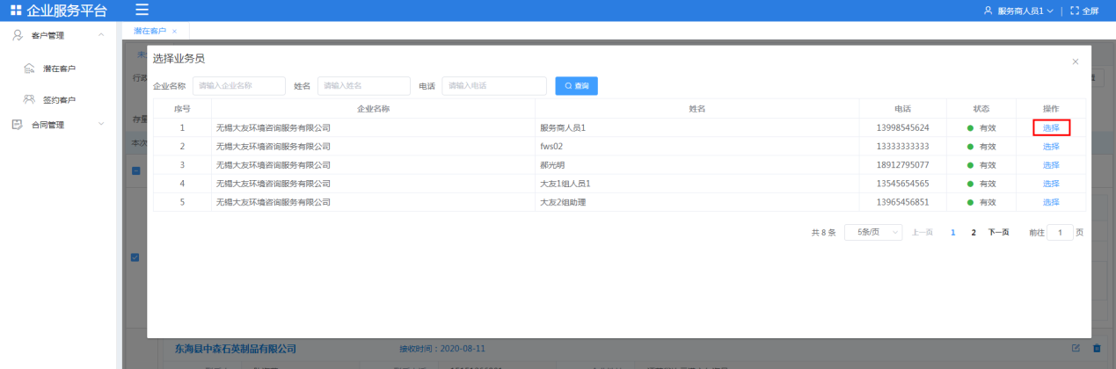
选择完成后点击【分配】，提示操作成功。

已分配
分配成功的客户会统计至已分配页面，点击【已分配】进入“已分配”页面，并统计展示存量状况（今日，本周，本月，以往，全部数据）和分配状况（今日，本周，本月，已开发，未开发，到期企业），支持潜在客户的【重新分配】【客户转化】【新增】【编辑】【删除】【查询】操作，如下图所示：
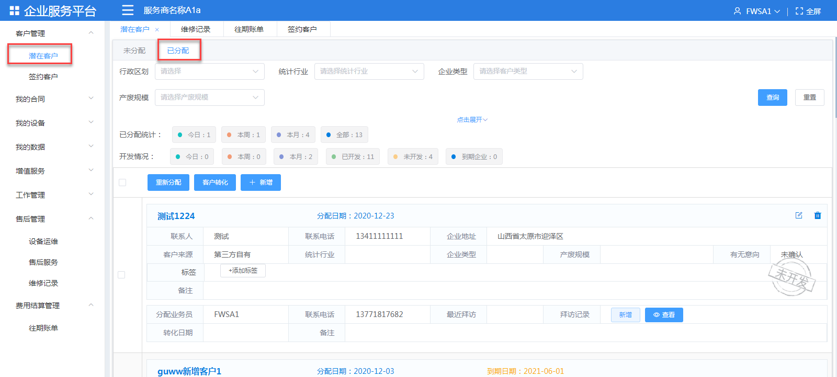
“已分配”开发状态分为“已开发”与“未开发”。
勾选状态为“未开发”的客户，点击【重新分配】，可以为当前客户重新分配业务员。
勾选“未开发”客户，点击【客户转化】，提示“确定要转化为签约客户吗”，如下图：
点击【确定】，提示操作成功，客户转化成为签约客户。
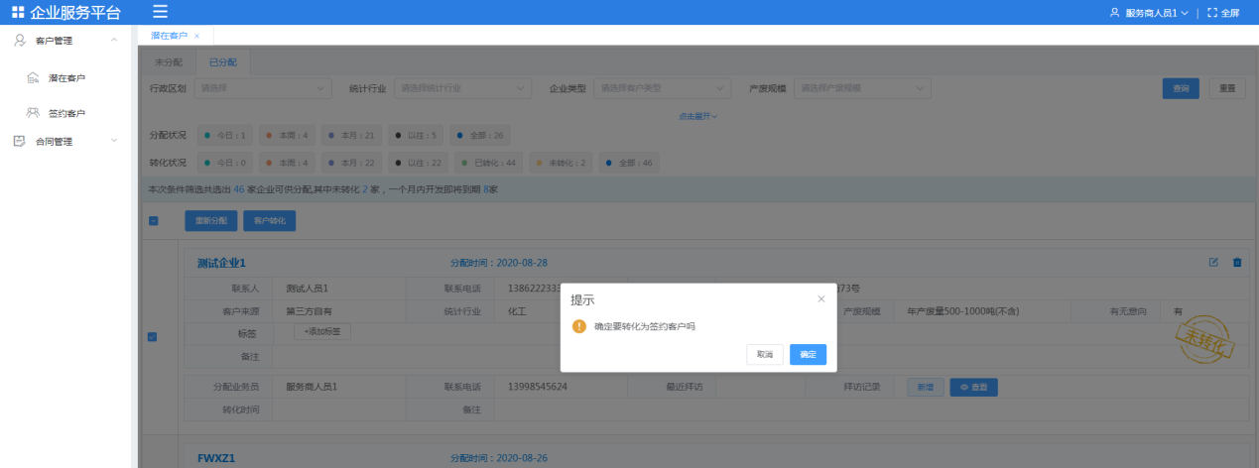

点击【新增】，打开“新增 - 基本信息”页面，如下图：
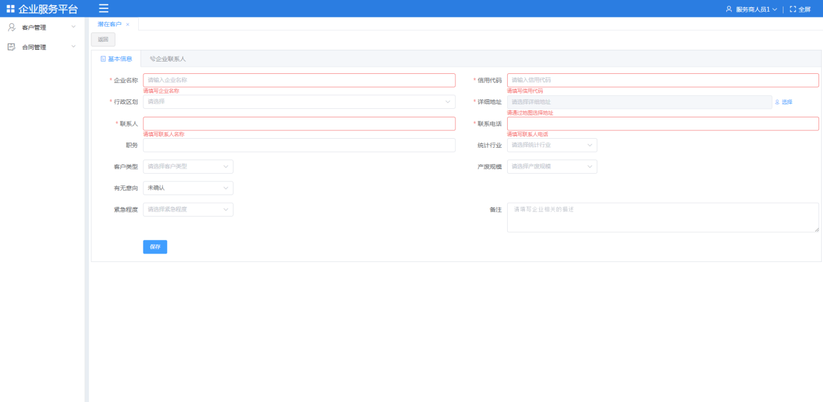
必填字段：“企业名称”“信用代码”“行政区划”“详细地址”“联系人”“联系电话”，填写完成后点击【保存】提示操作成功。
新增成功的客户，客户来源显示为“第三方自有”，对该类客户可进行【编辑】【删除】操作，如下图：
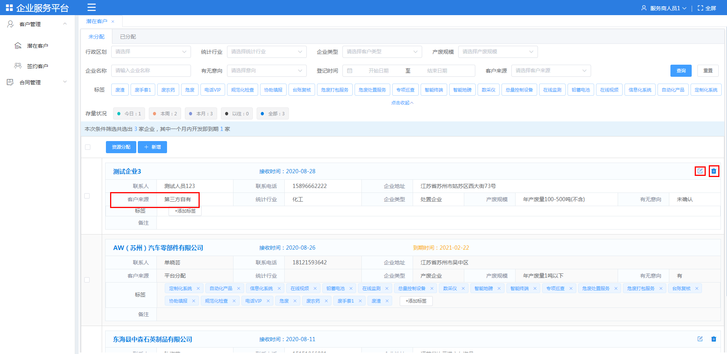

客户拜访记录：点击【新增】，打开“新增拜访记录”页面，如下图：
必填字段：“客户名称”“拜访对象”“业务员”“拜访时间”“拜访时长”，填写完成后，点击【保存】提示操作成功。
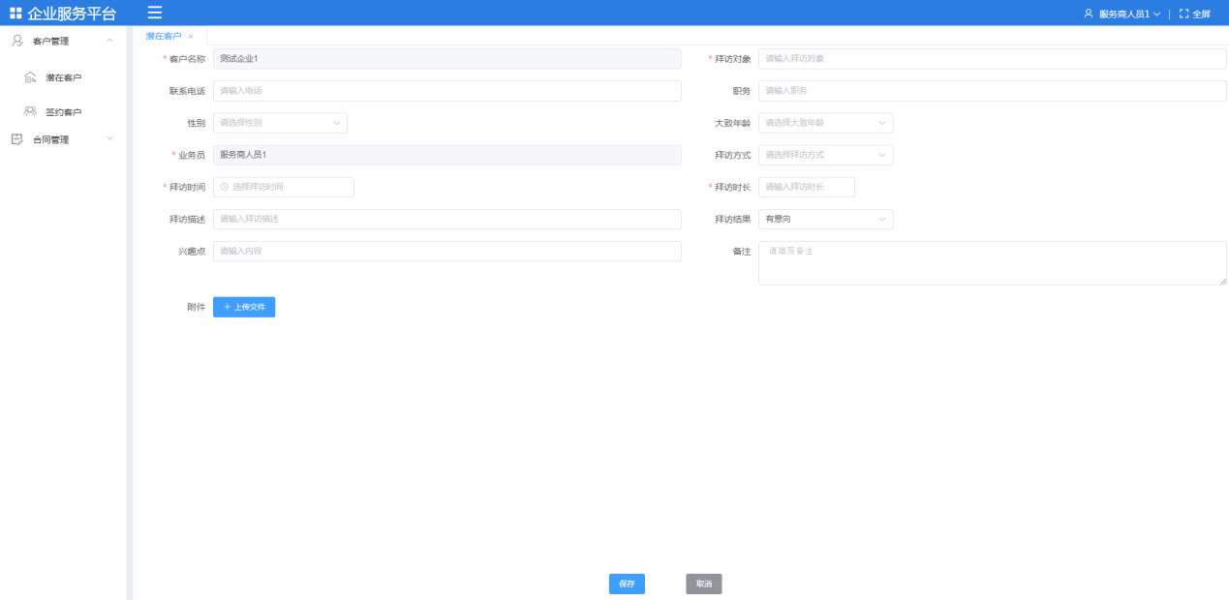

签约客户
点击【客户管理】>【签约客户】，展示已签约客户的基本信息，支持【新增】【查看】【编辑】【删除】等操作，如下图：
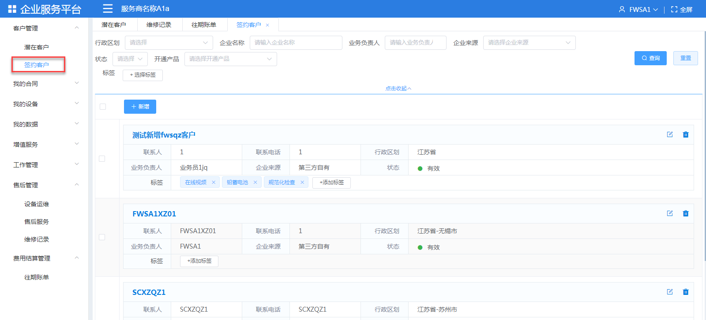
选择“行政区划”“信用代码”“企业名称”“企业来源”“状态”点击【查询】，查询出指定条件下的数据，进行查询。
点击【新增】，打开“污染源基本信息维护”页面，默认显示“基本信息”页面，如下图：
必填字段：“企业名称”“信用代码”“行政区划”“详细地址”“企业简称”，填写完成后，点击【保存】提示操作成功。
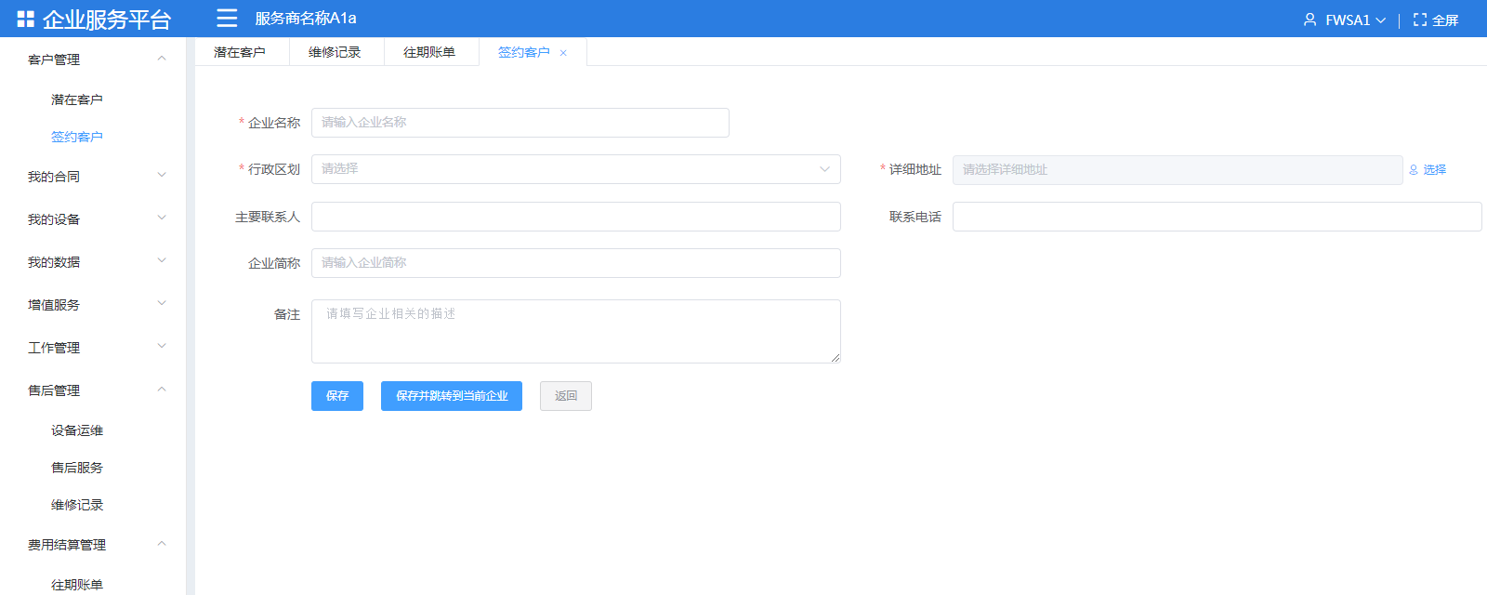
必填字段输入后，点击【保存并跳转到当前企业】，立马跳转到企业详情页面，如下图：
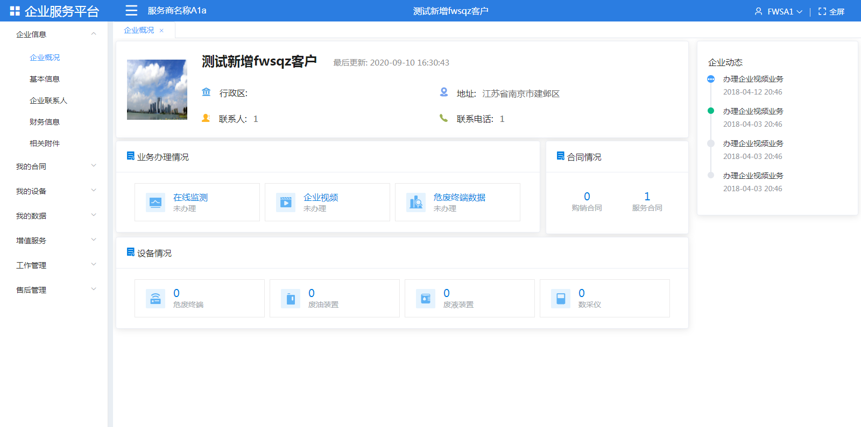

企业信息

企业概况
点击“企业信息”>“企业概况”，展示了企业的基本信息，业务办理情况，设备情况。
企业信息>基本信息：

保存基本信息后，点击【企业联系人】>【新增联系人】可以添加企业联系人，如下图：
必填字段：“联系人姓名”“联系人电话”，填写完成后，选择是否为主要联系人，点击【保存】提示保存成功。点击【保存并继续】，提示保存成功后不关闭页面，可继续添加联系人。
保存基本信息后，点击【财务信息】>【新增财务信息】可以添加企业联系人，如下图：
必填字段：“开户银行名称”“开户账号”“纳税人账号”，填写完成后，选择是否为默认账户，点击【保存】提示保存成功。点击【保存并继续】，提示保存成功后不关闭页面，可继续添加财务信息。
保存基本信息后，点击【相关附件】>左侧选择文件分类>【上传文件】可以添加相关文件，如下图：
在签约客户页面，勾选企业后，点击【拜访记录】，跳转至“拜访记录”页面，如下图：
必填字段：“客户名称”“拜访对象”“业务员”“拜访时间”“拜访时长”，填写完成后，点击【保存】提示操作成功。
在签约客户页面，勾选企业后，点击【创建任务】，跳转至“创建任务”页面，如下图：
必填字段：“任务名称”“上门时间”“预计时长”“接待人员”“服务人员”，填写完成后，点击【保存】提示操作成功。

基本信息
点击“企业信息”>“基本信息”，打开企业编辑页面，可以进行基础信息的修改，如下图：

企业联系人
点击“企业信息”>“企业联系人”，打开企业联系人维护页面，支持【新增】【编辑】【查看】【停用】【删除】操作，如下图：

财务信息
点击“企业信息”>“财务信息”，打开企业联系人维护页面，支持【新增】【编辑】【查看】【停用】【删除】操作，如下图：

相关附件
点击“企业信息”>“相关附件”，打开相关附件页面，支持企业档案资料的【新增】【下载】【删除】操作，如下图：

我的合同

企业服务合同
点击“我的合同”>“企业服务合同”，展示当前企业的所有的企业服务合同，支持【查询】【新增】【编辑】【作废】操作。
选择“合同编号”“合同状态”“签约日期”“合同终止日期”“合同金额”“即将到期”“是否过滤过期合同”点击【查询】，查询出指定条件下的数据，进行查询，如下图：

点击【新增】，打开企业服务合同新增页面，必填字段：“合同名称”“所属客户”“合同编号”“合同开始日期”“合同结束日期”，填写完成后，点击【保存】提示操作成功。
点击【编辑】，进入到编辑页面，各字段编辑后进行保存，保存成功。系统会记录合同修改记录。
点击【查看】，打开合同详细信息页面，左侧为资料简介，右侧为修改历史，
如下图：

点击【作废】，确认作废后，删除状态变为“无效”，合同作废。

终端购销合同
点击“我的合同”>“终端购销合同”，展示当前企业的所有的终端购销合同，支持【查询】【新增】【编辑】【作废】操作。。
选择“合同编号”“合同状态”“合同金额”“签约日期”点击【查询】，查询出指定条件下的数据，进行查询，如下图：

我的设备

危废终端
点击“我的设备”>“危废终端”：展示危废终端总数，在线数，离线数；列表展示危废终端基本信息，如下图：

废油装置
点击“我的设备”>“废油装置”：展示废油装置总数，在线数，离线数；列表展示废油装置基本信息，如下图：

废液装置（开发中）

数采仪（开发中）

我的数据

称重入库
点击“我的数据”>“称重入库”：展示当前企业的称重入库数据，支持【查询】操作，如下图：

出库日志
点击“我的数据”>“出库日志”：展示当前企业的出库日志数据，支持【查询】操作，如下图：

危废库存量
点击“我的数据”>“危废库存量”：展示当前企业的危废库存量数据，支持【查询】操作，如下图：

废油数据
点击“我的数据”>“废油数据”：展示当前企业的废油数据，支持【查询】操作，如下图：

数采仪数据（开发中）

增值服务

危废终端
点击“增值服务”>“危废终端数据”，进入到危废终端业务开通授权页面，如下图：
办理危废终端数据业务：勾选开通业务，选择服务开始日期，服务结束日期后，点击【保存】，危废终端数据业务开通成功，企业可以在web端和移动端查看称重入库数据，转移出库数据以及库存量数据等。
绑定监管企业：点击【绑定监管企业】，展示可以绑定的企业列表，选择企业后进行绑定。

企业授权：输入监管企业的授权账号和密码后，点击【企业授权】，提示企业授权成功。
选择授权联系人：点击【选择授权联系人】，选择联系人后点击【保存】，授权联系人维护成功。

在线监测
点击“增值服务”>“在线监测”，进入在线监测业务开通授权页面，如下图：
在线监测业务：勾选开通业务，选择服务开始日期，服务结束日期后，点击【保存】，在线监测业务开通成功，企业能在web端和移动端，查看厂区的实时监控视频。

企业视频
点击“增值服务”>“在线监测”，进入在线监测业务开通授权页面。
办理企业视频业务：勾选开通业务，选择服务开始日期，服务结束日期后，点击【保存】，在线监测业务开通成功，企业能在web端和移动端，查看厂区的实时监控视频，如下图：

工作管理

任务管理
点击“工作管理”>“任务管理”，进入当前企业的任务管理页面，支持【查询】操作，如下图:
点击【新增】打开新增任务页面，如下图：
必填字段：“任务名称”“上门时间”“预计时长”“接待人员”“服务人员”，填写完成后，点击【保存】提示操作成功。

拜访管理
点击“工作管理”>“拜访管理”，进入拜访管理列表页。
点击【新增】，打开拜访管理新增页面，如下图：
必填字段：“客户名称”“拜访对象”“业务员”“拜访时间”“拜访时长”，填写完成后，点击【保存】提示操作成功。

拜访管理列表页面，点击【查看】，打开拜访详情页面。
拜访管理列表页面，点击【编辑】，打开拜访详情页面，可以编辑拜访详细信息。
必填字段：“客户名称”“拜访对象”“业务员”“拜访时间”“拜访时长”，填写完成后，点击【保存】提示操作成功。

拜访管理列表页面，点击【删除】，删除当前拜访记录。

问题档案
点击“工作管理”>“问题档案”，进入挡前企业的问题档案列表页，支持【查询】【打印】操作。

售后管理

设备运维
点击“售后管理”>“设备运维”，进入当前企业的设备运维理页面，支持【新增】【编辑】【删除】【查询】操作，如下图:
点击【新增设备运维】，打开设备维护记录页面，各字段合法输入后，点击【保存】设备运维记录新增成功。

售后服务
点击“售后管理”>“售后服务”，进入当前企业的售后服务页面，支持【新增】【编辑】【删除】【查询】操作，如下图:
点击【新增设备运维】，打开售后服务页面，各字段合法输入后，点击【保存】售后服务新增成功，售后状态是“发起售后”

发起售后后，点击操作下的“添加维修”，打开维修记录页面，如下图：
维修记录页面，各项合法输入后，点击【保存】，当前售后记录状态变为“正在维修”。维修完成后，售后状态变为“售后完成”。

维修记录
点击“售后管理”>“维修记录”，进入当前企业的维修记录页面，支持【新增】【编辑】【删除】【维修完成】【查询】操作，如下图:
点击【新增维修记录】，打开售后服务页面，各字段合法输入后，点击【保存】微信记录新增成功，维修状态是“正在维修”。
维修完成后，点击操作下的“维修完成”，维修状态变为“维修完成”，如下图：

我的合同

企业服务合同
点击【我的合同】>【企业服务合同】，展示当前服务商与企业之间签署的服务合同，支持【查询】操作。
选择“合同编号”“客户名称”“合同状态”“签约日期”点击【查询】，查询出指定条件下的数据，如下图：
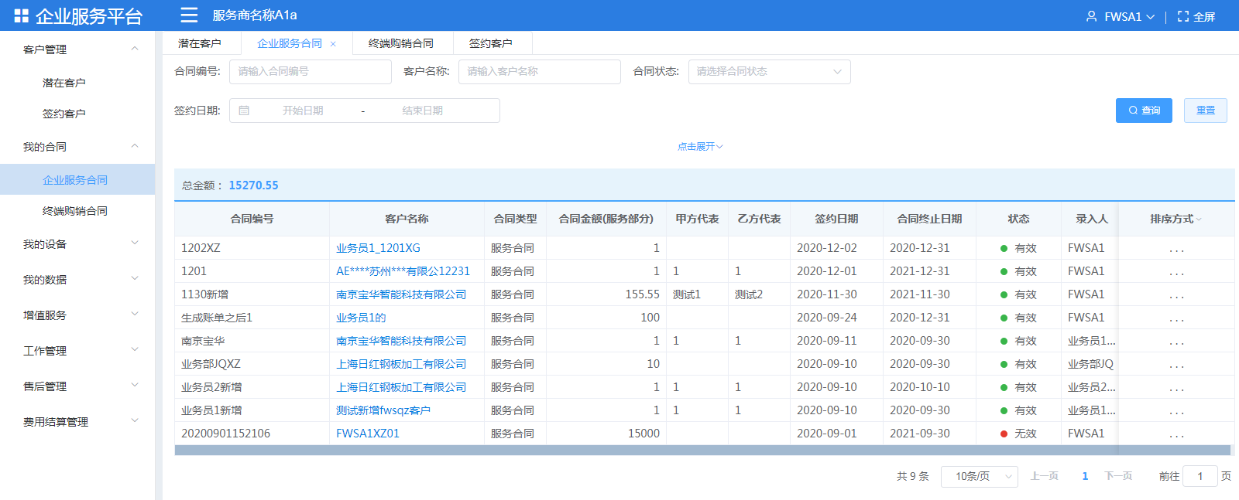
点击【排序方式】，可以选择“按创建时间降序”“按创建时间升序”“按签约时间降序”“按签约时间升序”“按签约金额降序”“按签约金额升序”进行排序。
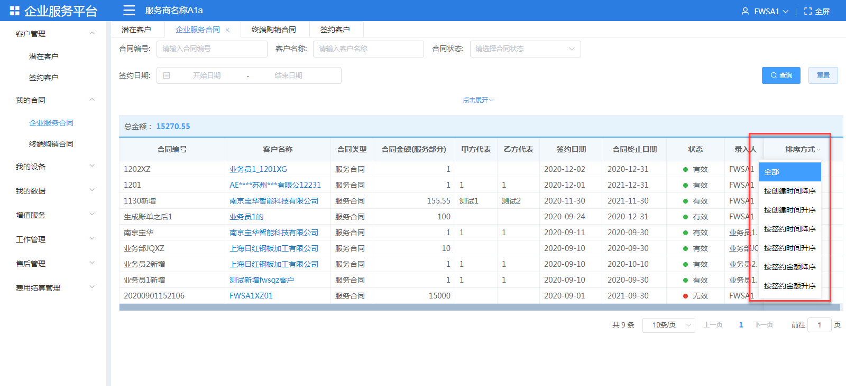
点击“客户名称”，进入指定企业的详情页面，如下图：

终端购销合同
点击【我的合同】>【终端购销合同】，展示当前服务商与企业之间签署的终端购销合同，支持【查询】操作。
选择“合同编号”“客户名称”“合同状态”“合同金额”“签约日期”点击【查询】，查询出指定条件下的数据，如下图：
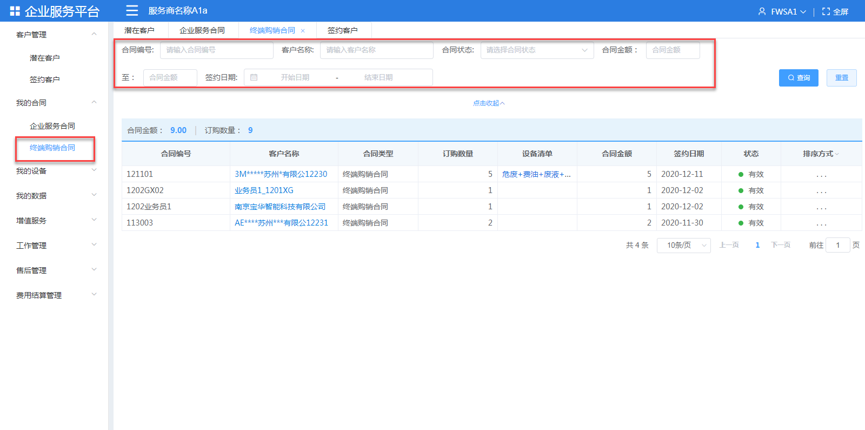
点击【排序方式】，可以选择“按创建时间降序”“按创建时间升序”“按签约时间降序”“按签约时间升序”“按签约金额降序”“按签约金额升序”进行排序。
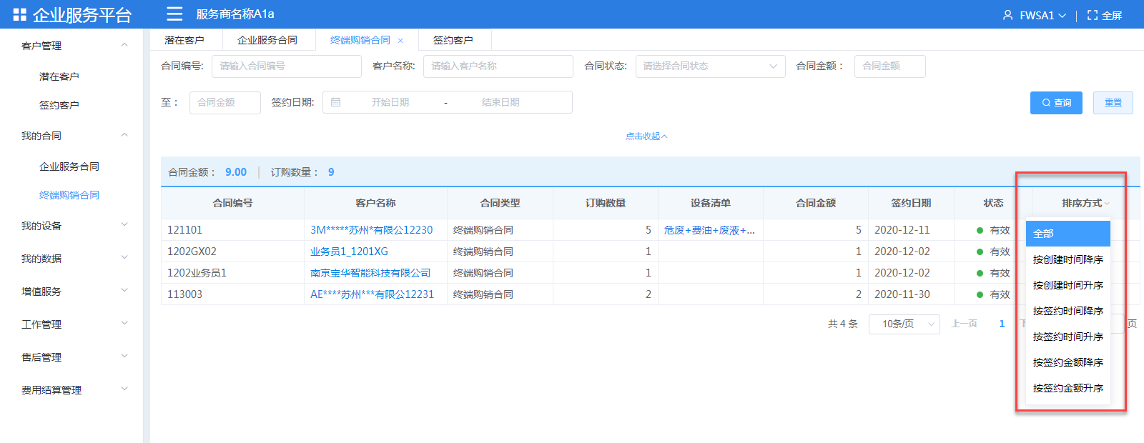
点击“客户名称”，进入指定企业的详情页面。

我的设备

危废终端
点击【我的设备】>【危废终端】，展示签约企业使用的危废终端设备记录，支持【查询】操作。
选择“二级分类”“设备名称”“设备型号”“企业名称”“设备唯一编号”点击【查询】，查询出指定条件下的数据，如下图：
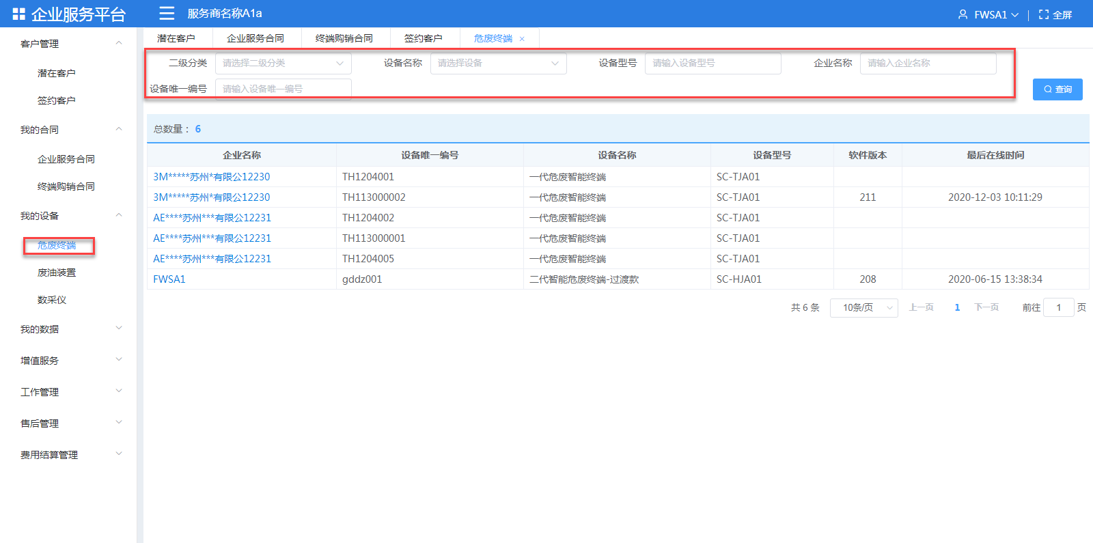
点击“客户名称”，进入指定企业的详情页面。

废油装置
点击【我的设备】>【费油装置】，展示签约企业激活使用的废油装置记录，支持【查询】操作。
选择“二级分类”“设备名称”“设备型号”“企业名称”“设备唯一编号”点击【查询】，查询出指定条件下的数据，如下图：
点击“客户名称”，进入指定企业的详情页面。

数采仪（开发中）

我的数据

称重入库
点击【我的数据】>【称重入库】，展示签约企业的危废称重入库记录，支持【查询】操作。
选择“企业名称”“批次号”“八位码”“危废名称”“称重时间”点击【查询】，查询出指定条件下的数据，如下图：
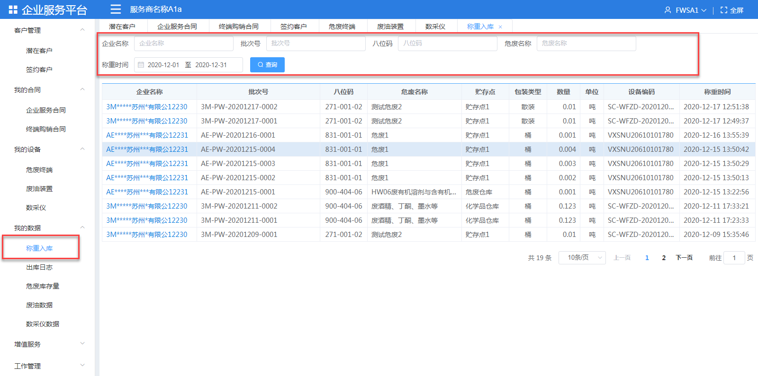
点击“企业名称”，进入指定企业的详情页面。

出库日志
点击【我的数据】>【出库日志】，展示签约企业的危废出库入库记录，支持【查询】操作。
选择“企业名称”“批次号”“八位码”“危废名称”“操作时间”点击【查询】，查询出指定条件下的数据，如下图：
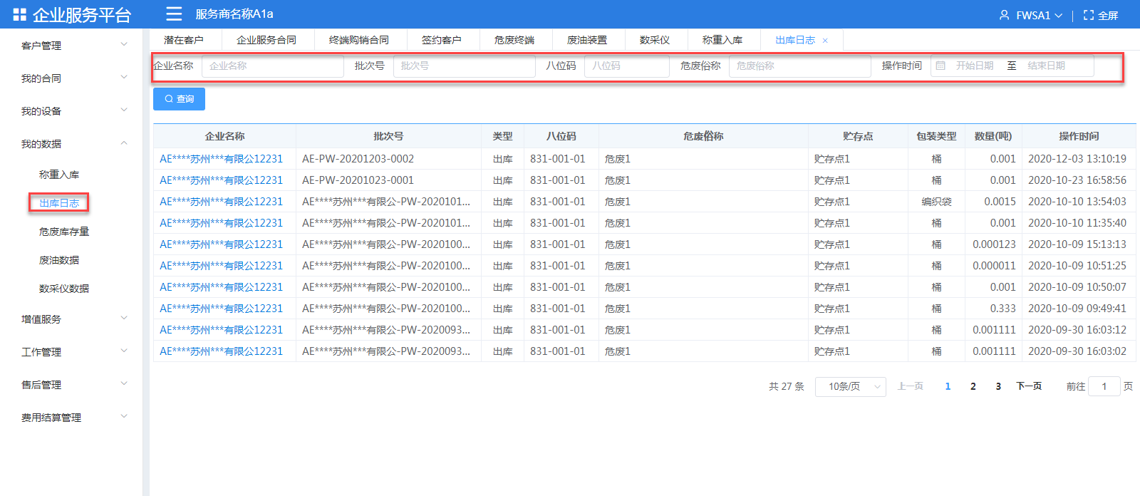
点击“企业名称”，进入指定企业的详情页面。

危废库存量
点击【我的数据】>【危废库存量】，展示签约企业的危废库存量，支持【查询】操作。
选择“企业名称”“批次号”“八位码”“危废名称”点击【查询】，查询出指定条件下的数据，支持【查询】操作，如下图：
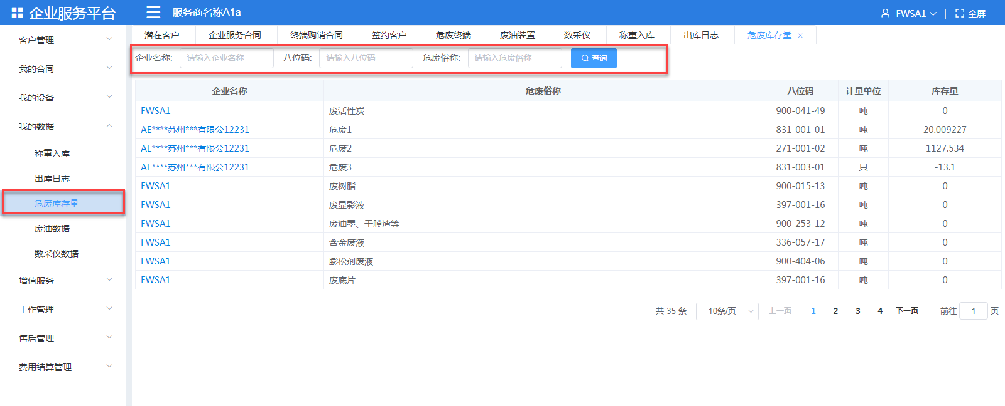
点击“企业名称”，进入指定企业的详情页面。

废油数据
点击【我的数据】>【废油数据】，展示签约企业的废油数据，支持【查询】操作。
选择“企业名称”“设备编号”“液位状态”“锁状态”“电池状态”“数据时间”点击【查询】，查询出指定条件下的数据，如下图：
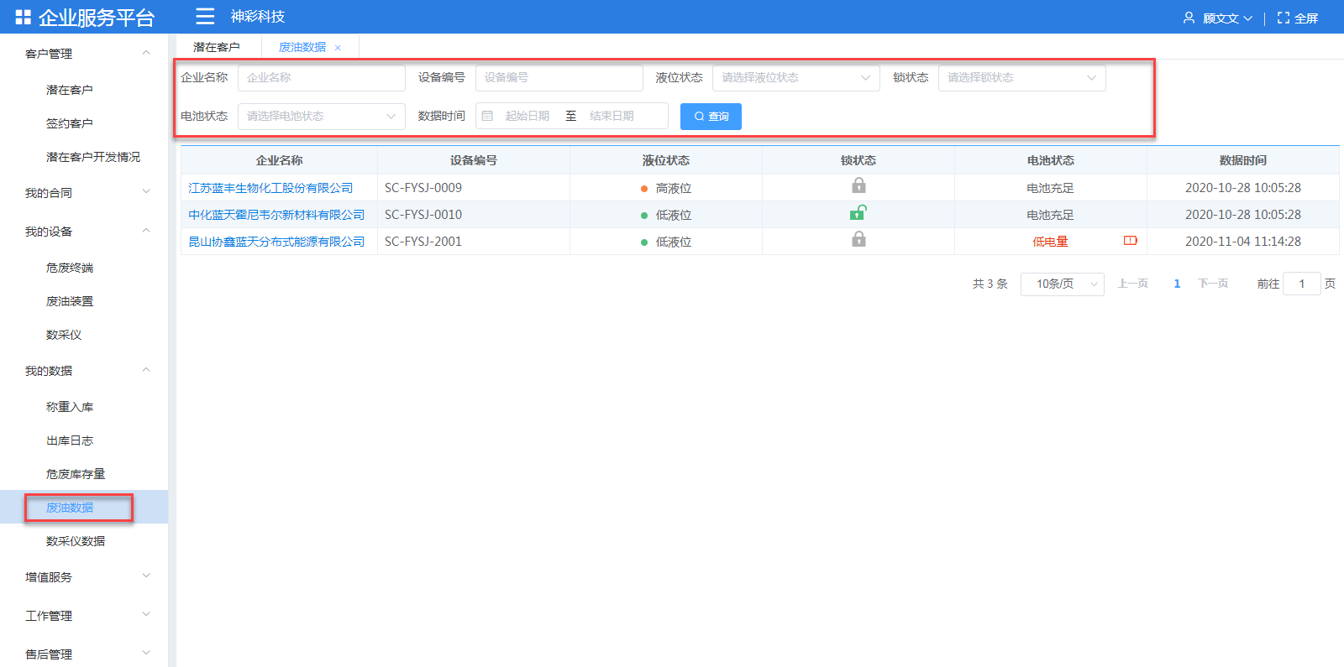
点击“企业名称”，进入指定企业的详情页面。

数采仪数据（开发中）

增值服务

危废终端数据
点击【增值服务】>【危废终端数据】，展示已开通危废终端服务的企业列表，支持【查询】操作。
选择“企业名称”“服务开始日期”“服务结束日期”点击【查询】，查询出指定条件下的数据，如下图：

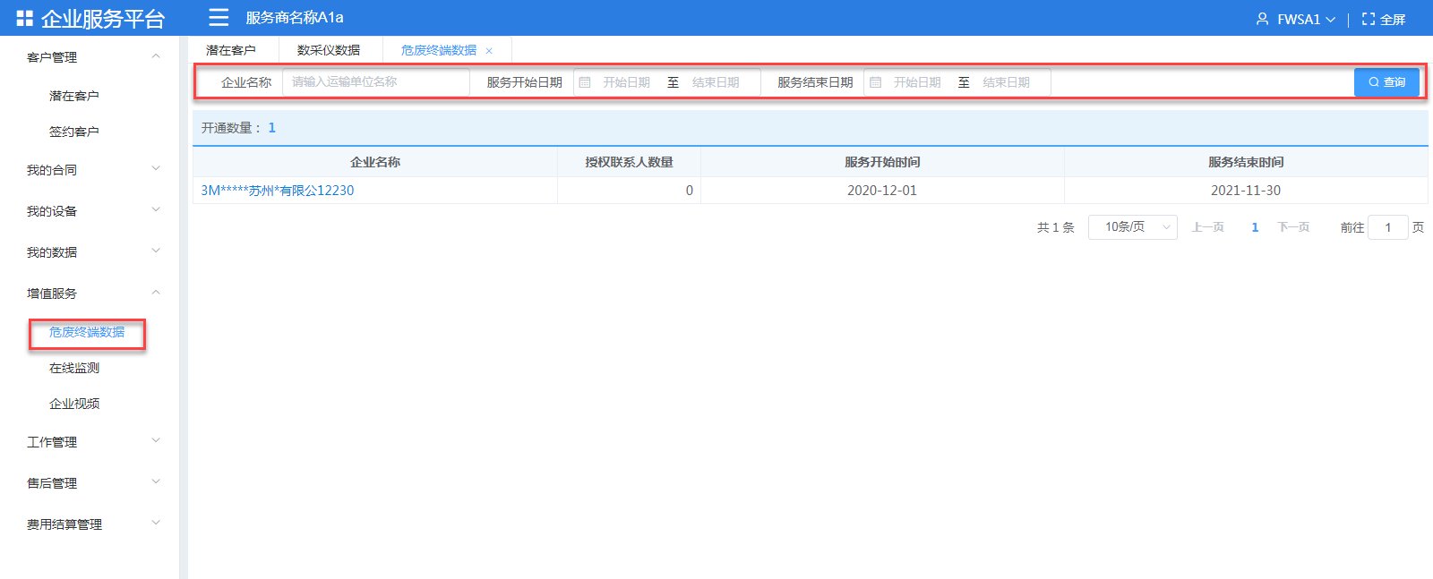
点击“企业名称”，进入指定企业的详情页面。

在线监测
点击【增值服务】>【在线监测】，展示签约企业的在线监测数据，支持【查询】操作。
选择“企业名称”“服务开始日期”“服务结束日期”点击【查询】，查询出指定条件下的数据，如下图：
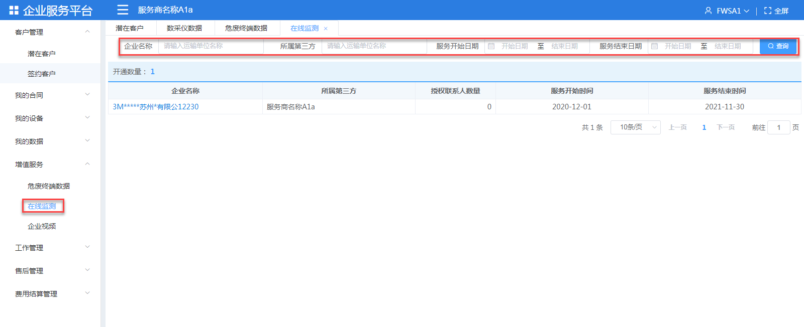
点击“企业名称”，进入指定企业的详情页面。

企业视频
点击【增值服务】>【企业视频】，展示签约企业的企业视频，支持【查询】操作。
选择“企业名称”“服务开始日期”“服务结束日期”点击【查询】，查询出指定条件下的数据，如下图：
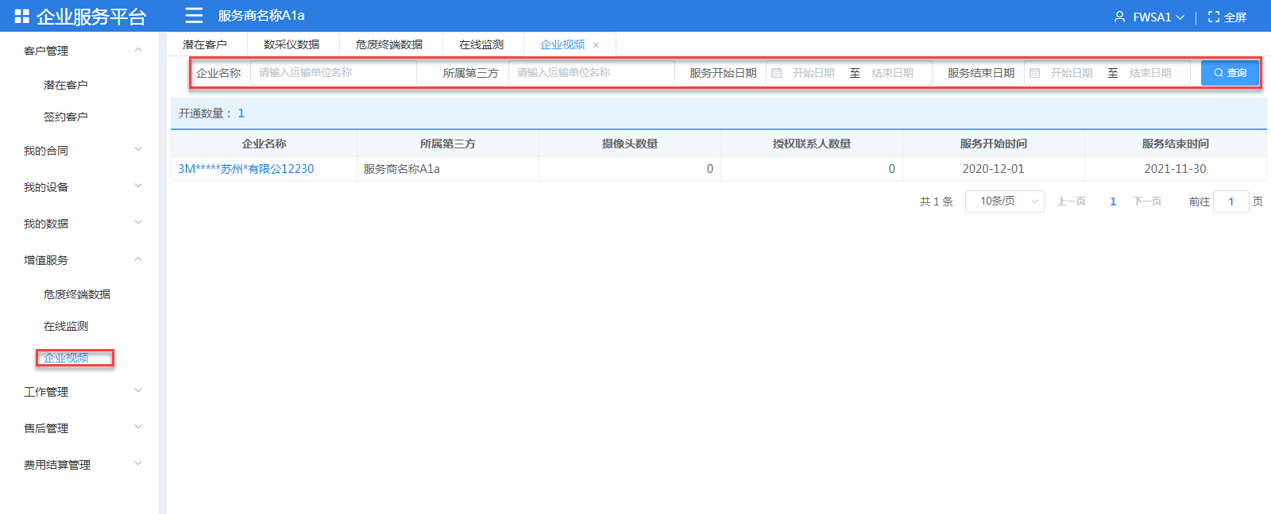
点击“企业名称”，进入指定企业的详情页面。

工作管理

任务管理
点击【工作管理】>【任务管理】，展示签约企业的任务列表，支持【查询】操作。
选择“客户名称”“服务项目”“服务人员”“预约日期”“服务日期”“评价”“状态”“未服务”点击【查询】，查询出指定条件下的数据，如下图：
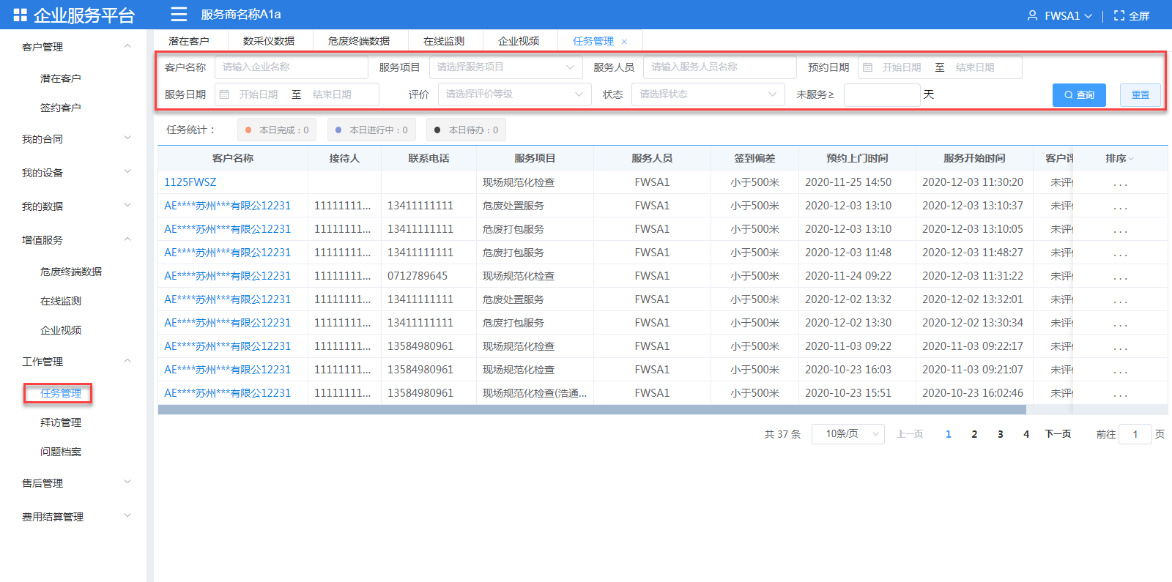
任务完成后，神彩企业服务公众号会推送一条任务评价给企业主要联系人，可以对当前完成的任务进行评价。列表端可以查看服务评价。
点击“企业名称”，进入指定企业的详情页面。

拜访管理
点击【工作管理】>【拜访管理】，展示拜访管理列表，支持【新增】【查询】【查看】【编辑】【删除】操作,如下图：
选择“客户名称”“拜访日期”“拜访方式”“业务员”“拜访结果”点击【查询】，查询出指定条件下的数据；也可以输入“未拜访”天数，进行查询。

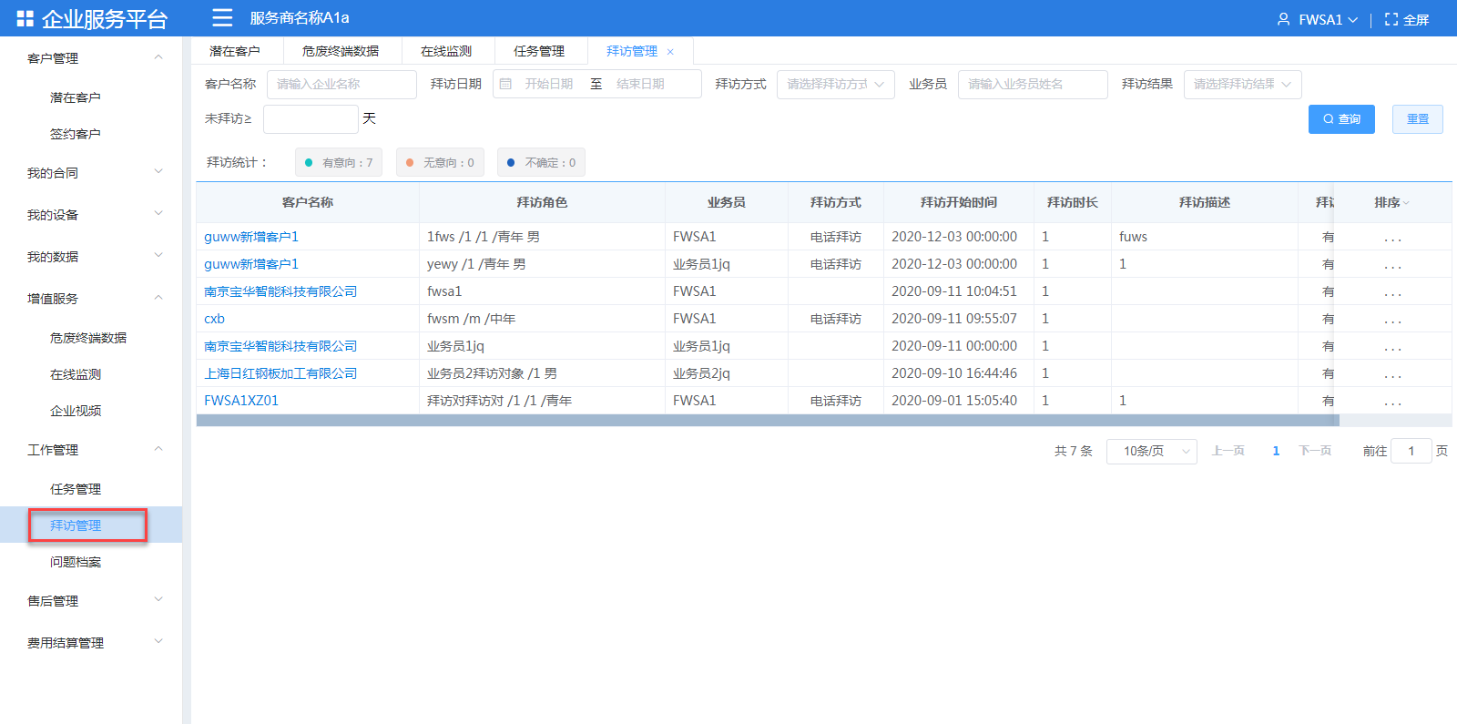
点击“客户名称”，进入指定企业的详情页面。

问题档案
点击【工作管理】>【问题档案】，展示了服务人员实施过程发现的并提交问题，支持问题档案的【查询】，【打印】操作，如下图。
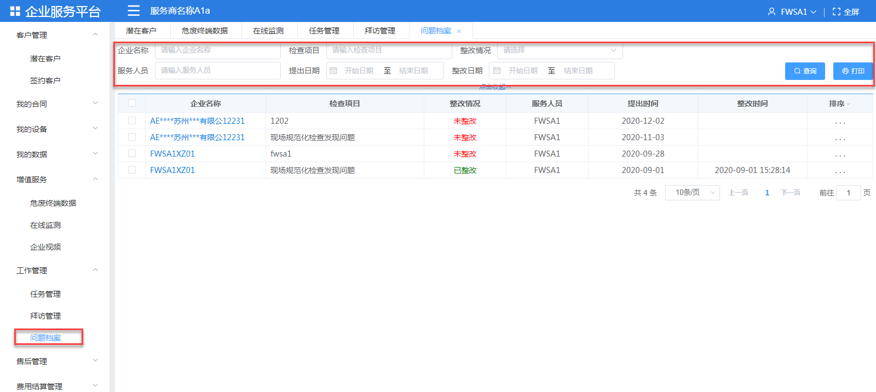
点击“客户名称”，进入指定企业的详情页面。

售后管理

设备运维
点击【售后管理】>【设备运维】，展示签约企业的设备运维列表，支持【查询】操作。
选择“企业名称”“设备编码”“维护单号”“实施类型”“实施人员”“实施日期”点击【查询】，查询出指定条件下的数据，如下图：
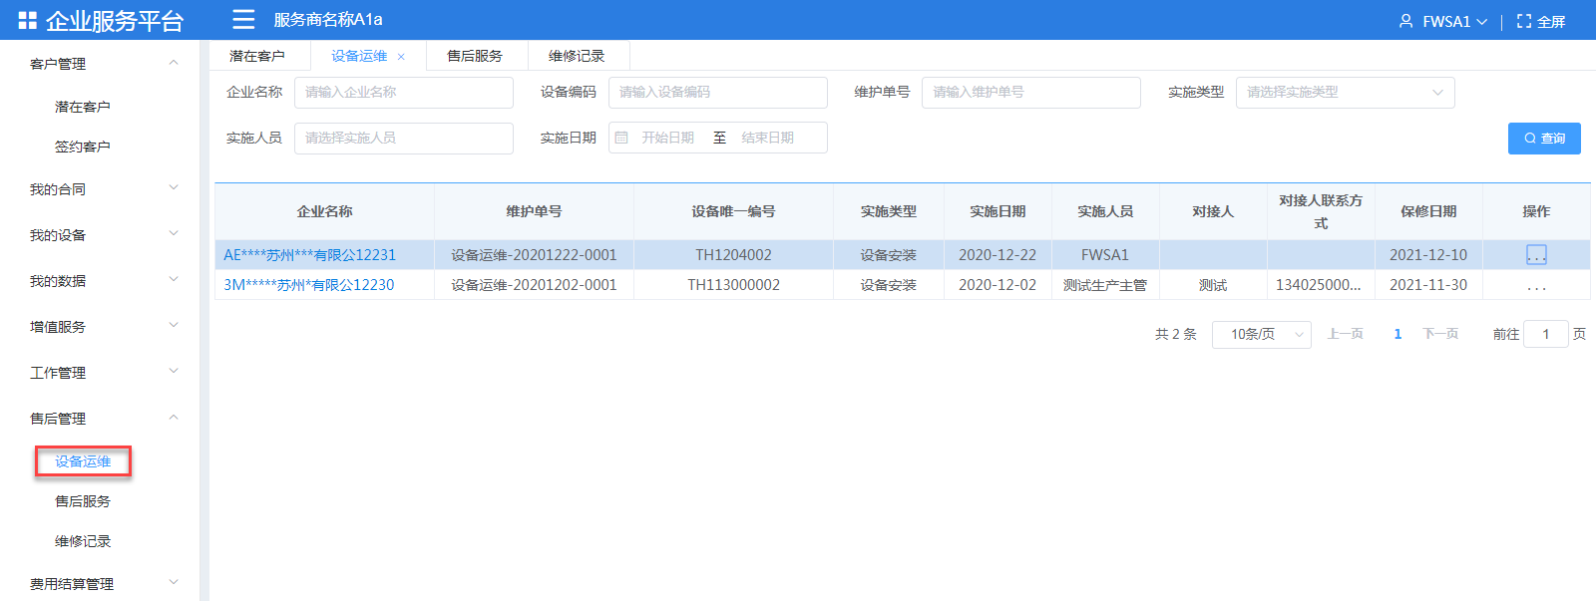
点击“企业名称”，进入指定企业的详情页面。

售后服务
点击【售后管理】>【售后服务】，展示签约企业的售后服务，支持【查询】操作。
选择“售后单号”“企业名称”“发起日期”“设备唯一编号”“设备名称”“售后类型”“发起人”“状态”点击【查询】，查询出指定条件下的数据，如下图：
点击“企业名称”，进入指定企业的详情页面。

维修记录
点击【售后管理】>【维修记录】，展示签约企业的设备维修记录，支持【查询】操作。
选择“维修单号”“售后单号”“企业名称”“设备唯一编号”“设备名称”“处理结果”“维修人”“维修日期”“状态”点击【查询】，查询出指定条件下的数据，如下图：

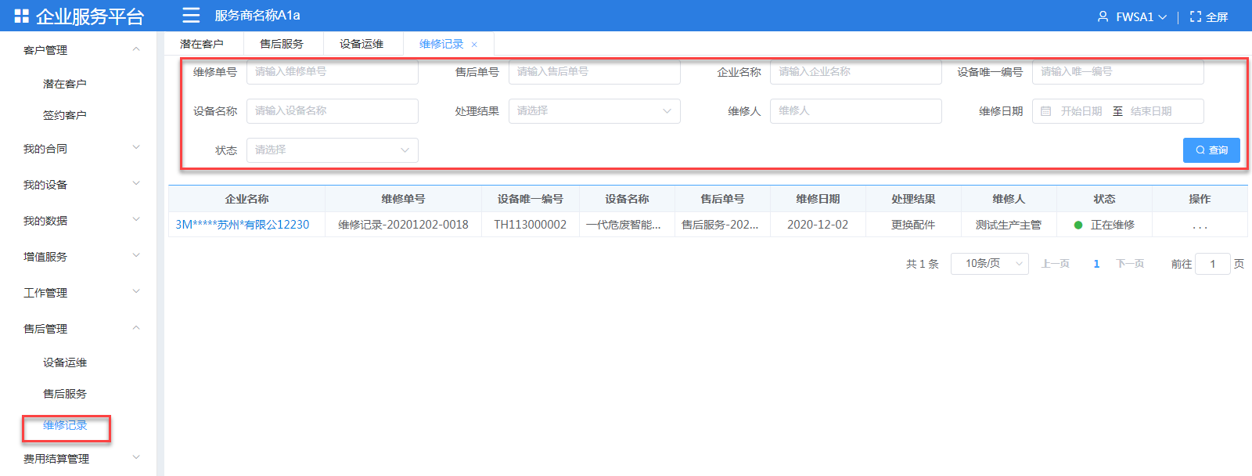
点击“企业名称”，进入指定企业的详情页面。

费用结算管理

往期账单
点击【费用结算管理】>【往期账单】，展示往期的签约合同数，合同金额，提成总额，支持账单【查询】【打印】。
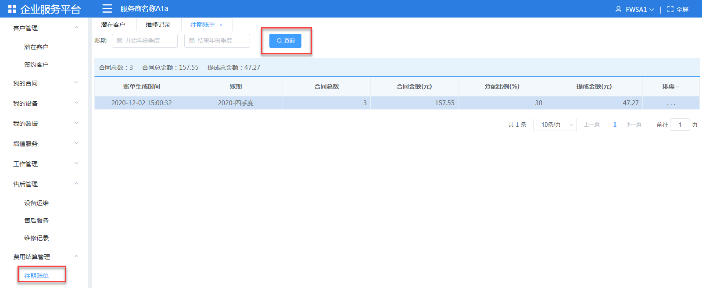
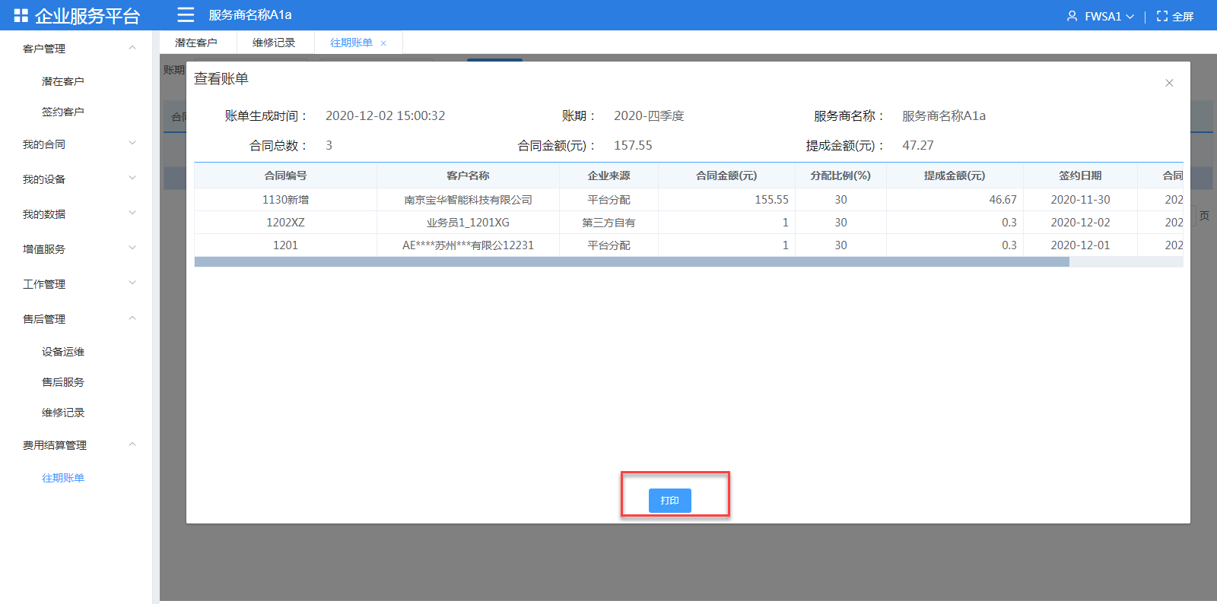

日常管理
应用入口，选择“日常管理”，进入营销中心功能模块，如下图：
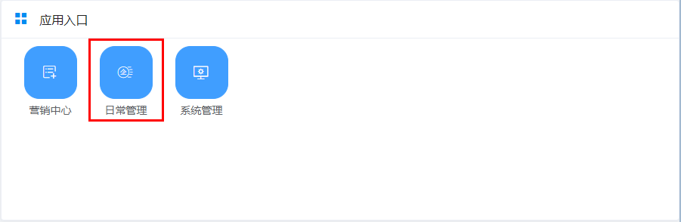

工作管理

标签管理

问卷管理

问卷维护
点击【问卷管理】>【问卷维护】，该模块用于现场检查表单中备注内容的维护，平板现场服务的时候，可以直接选择提前维护好的备注内容，如下图：
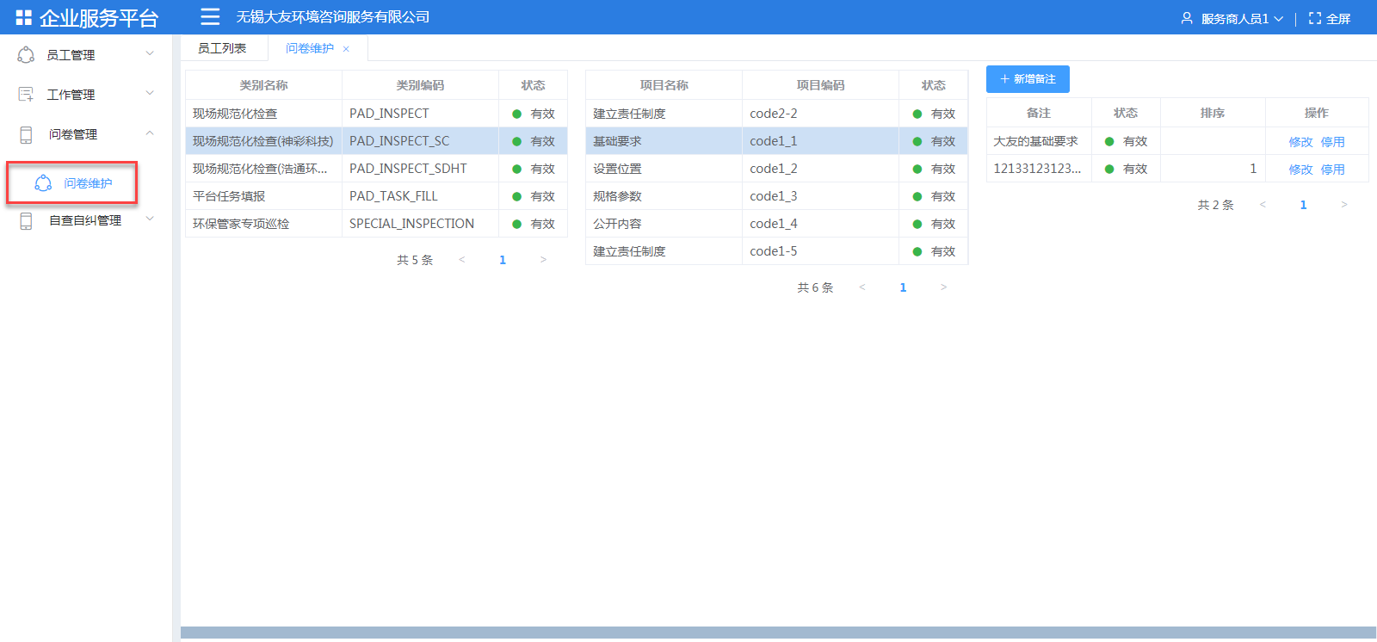
选中表单类型，选择项目名称，点击【新增备注】，完善备注内容后，点击【保存】，备注成功保存。
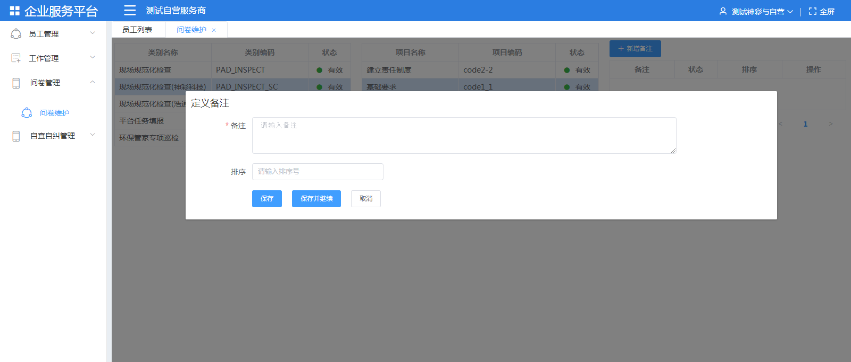
支持一个备注有多个备注模板，现在服务的时候可以任意选择其中一种。

自查自纠管理

自查自纠配置
点击【自查自纠管理】>【自查自纠配置】，该模块用于企业服务模块中检查步骤模板的配置，平板现场服务的时候，可以直接选择提前维护好的模板内容，支持【新增模板】【复制检查模板】如下图：
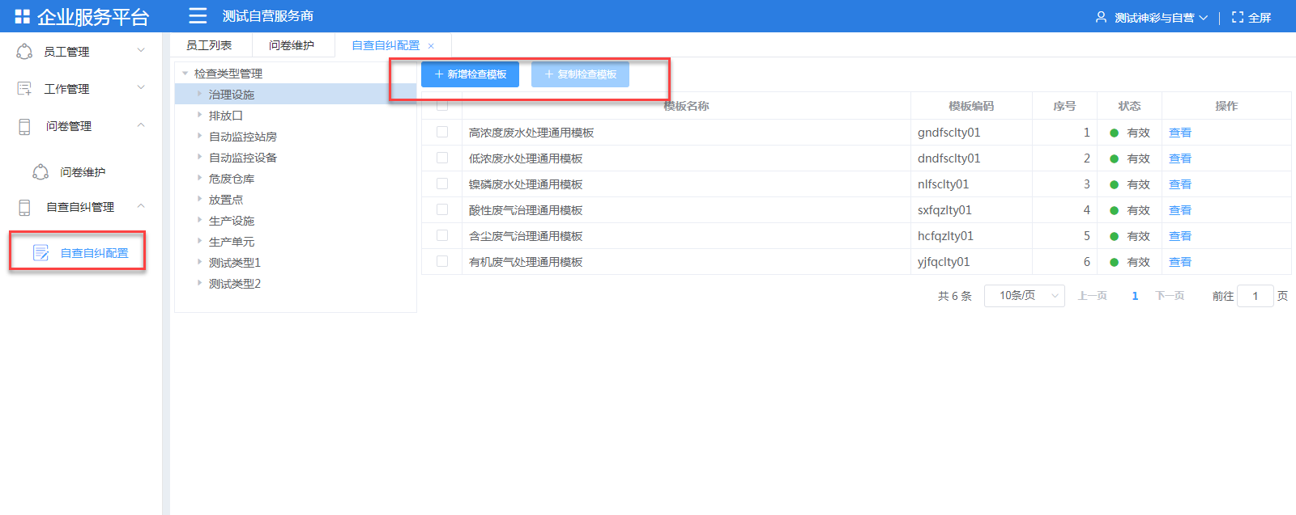
新增检查模板：选中检查类型，点击【新增检查模板】，打开检查模板后维护基本内容，点击【保存】，模板新增成功。
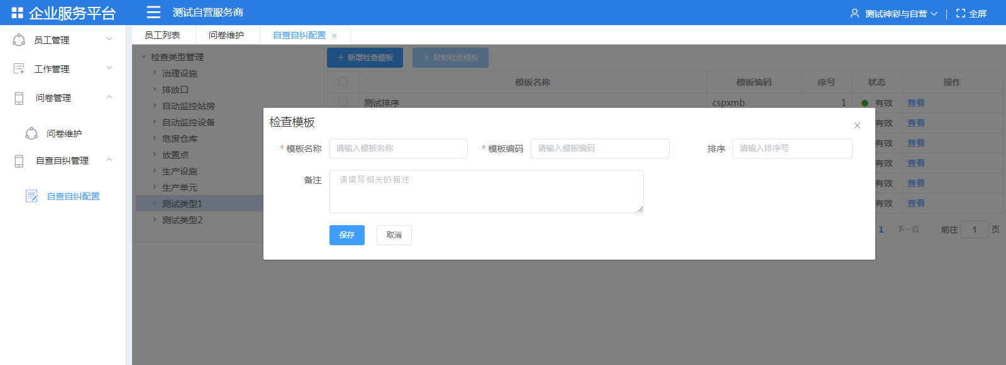
复制检查模板：选中检查类型，勾选需要复制的模板后，点击【复制检查模板】，选择需要复制到的检查类型后，点击【保存】模板成功复制到指定检查类型下。
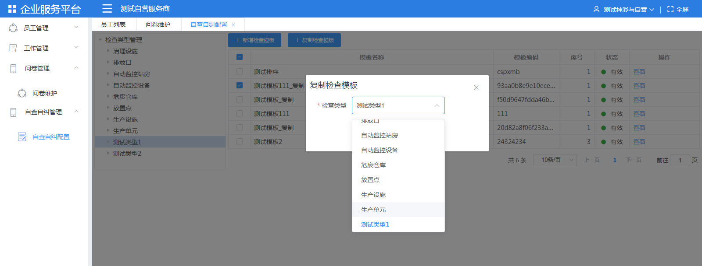

系统管理

企业管理
点击【系统管理】>【企业管理】，该模块用于维护企业的部门、岗位，以及部门和岗位下的关联人员，并可以给用户设置数据权限功能，如下图：
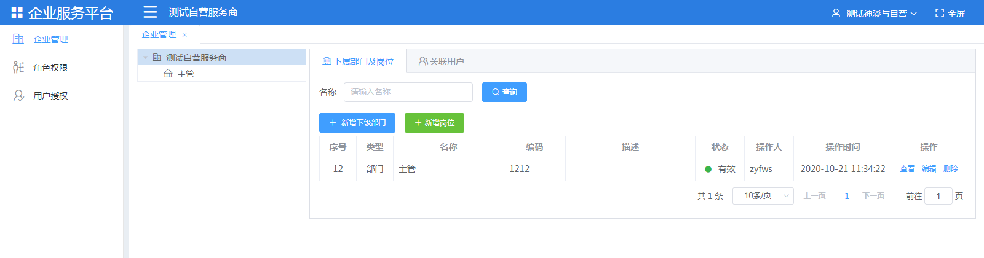
下属部门及岗位：选中企业后，点击“下属部门及岗位”展示指定企业下所有的部门或者岗位
新增下级部门：点击【新增下级部门】，必填字段“名称”“编码”“序号”维护好数据后，点击【保存】部门数据维护成功，如下图：
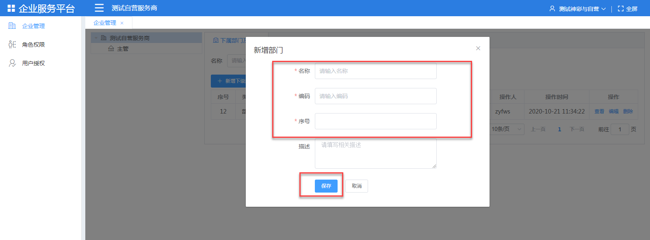
新增岗位：点击【新增岗位】，必填字段“名称”“编码”“序号”维护好数据后，点击【保存】岗位数据维护成功，图略。

关联用户：选中部门或者岗位，点击“关联用户”，查询出这个部门或者岗位下所有的用户。
新增用户：点击【新增用户】，必填字段“登录名”“用户名称”“手机号码”“用户名”维护好数据后，点击【保存】用户维护成功，如下图：
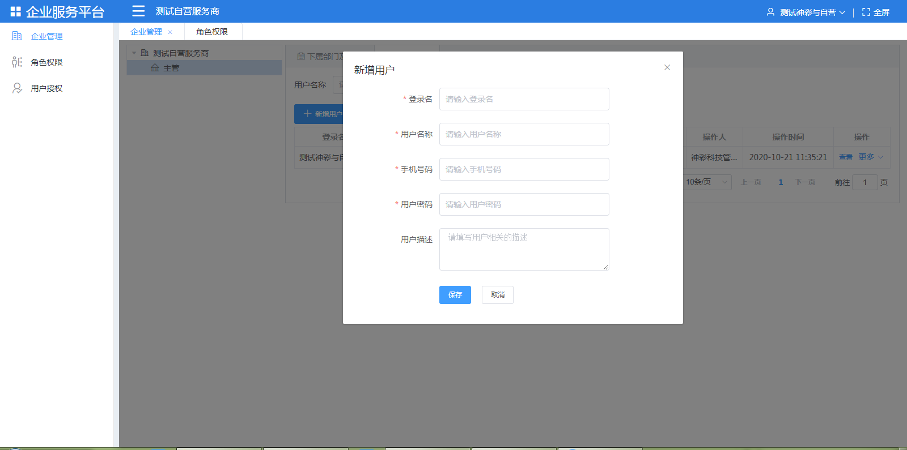
用户列表页，选择一条数据点击【更多】，可以对当前用户进行【编辑】【调整部门】【数据权限】【停用】操作。
调整部门：选择需要调整部门的用户，点击【更多】>【调整部门】，打开选择部门或岗位，选择需要调整到的部门，部门调整成功，如图：
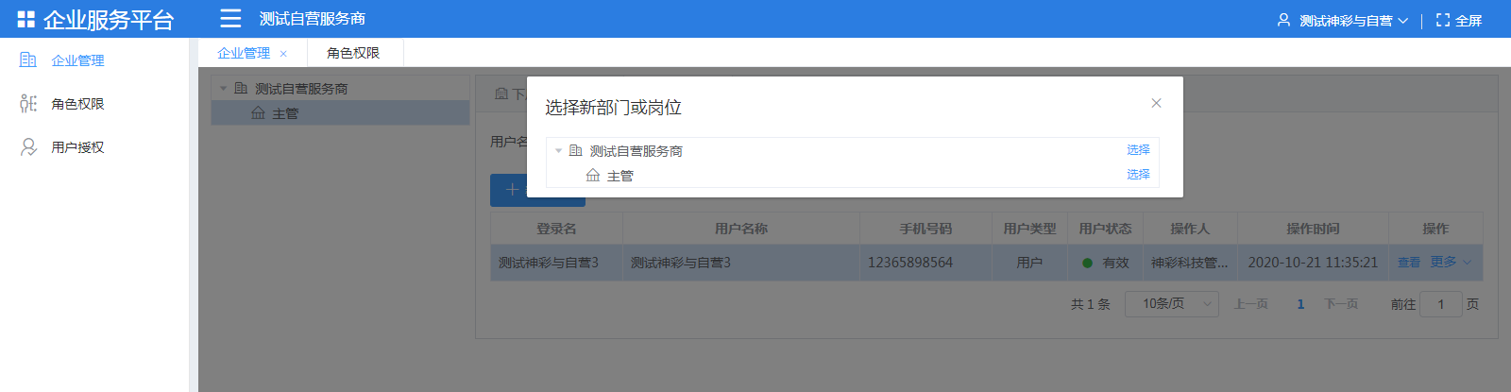
数据权限：选择需要更改数据权限的用户（默认是查看自己），点击【更多】>【数据权限】，打开设置用户数据权限，选择权限级别，点击【保存】后，数据权限设置成功，如图：
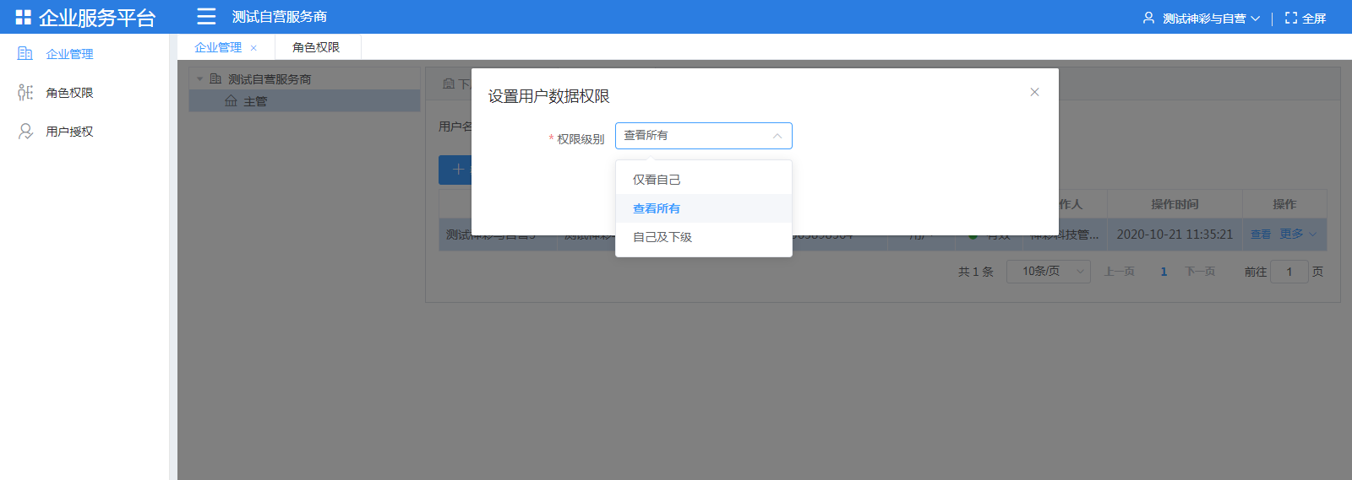
备注:数据权限，如果设置只查看自己，只能看到自己的签约客户，任务等相关数据；如果设置自己和下级，可以看到自己以及自己的下级的数据；如果设置查看所有，则可以看到整个企业的相关数据。

角色权限
点击【系统管理】>【角色权限】，该模块用于角色权限的维护，支持【新增角色】【角色授权】，如下图：
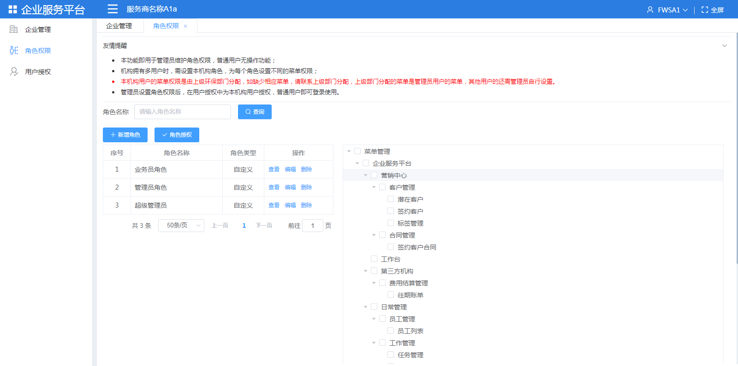
新增角色：点击【新增角色】，必填项“角色名称”输入数据，点击【保存】后，角色新增成功。
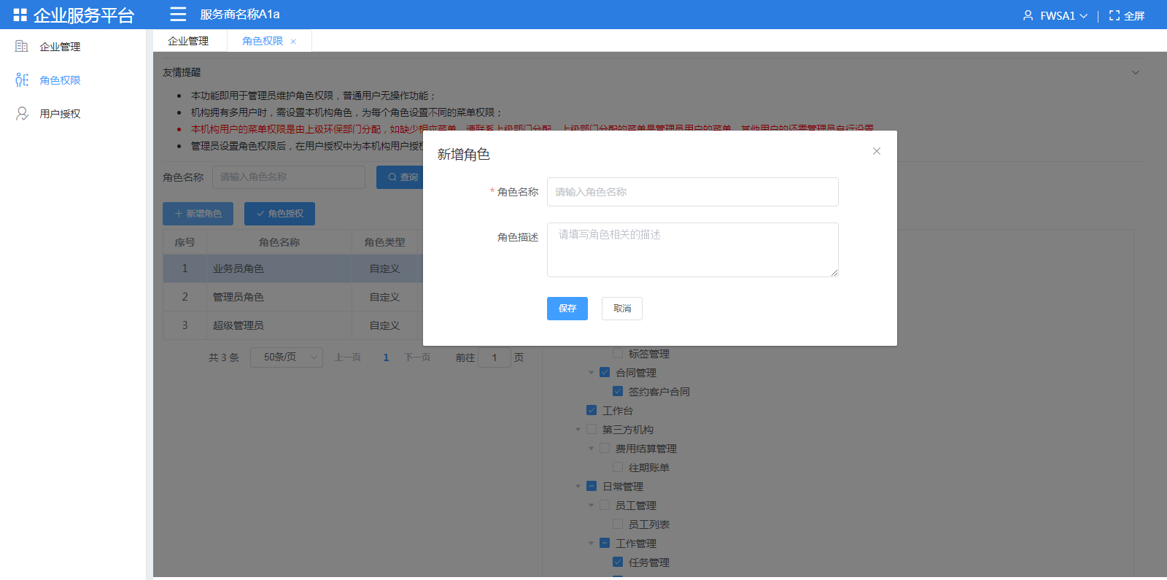
角色授权：选中角色，勾选对应角色所能看懂的菜单，点击【角色授权】，提示授权成功。
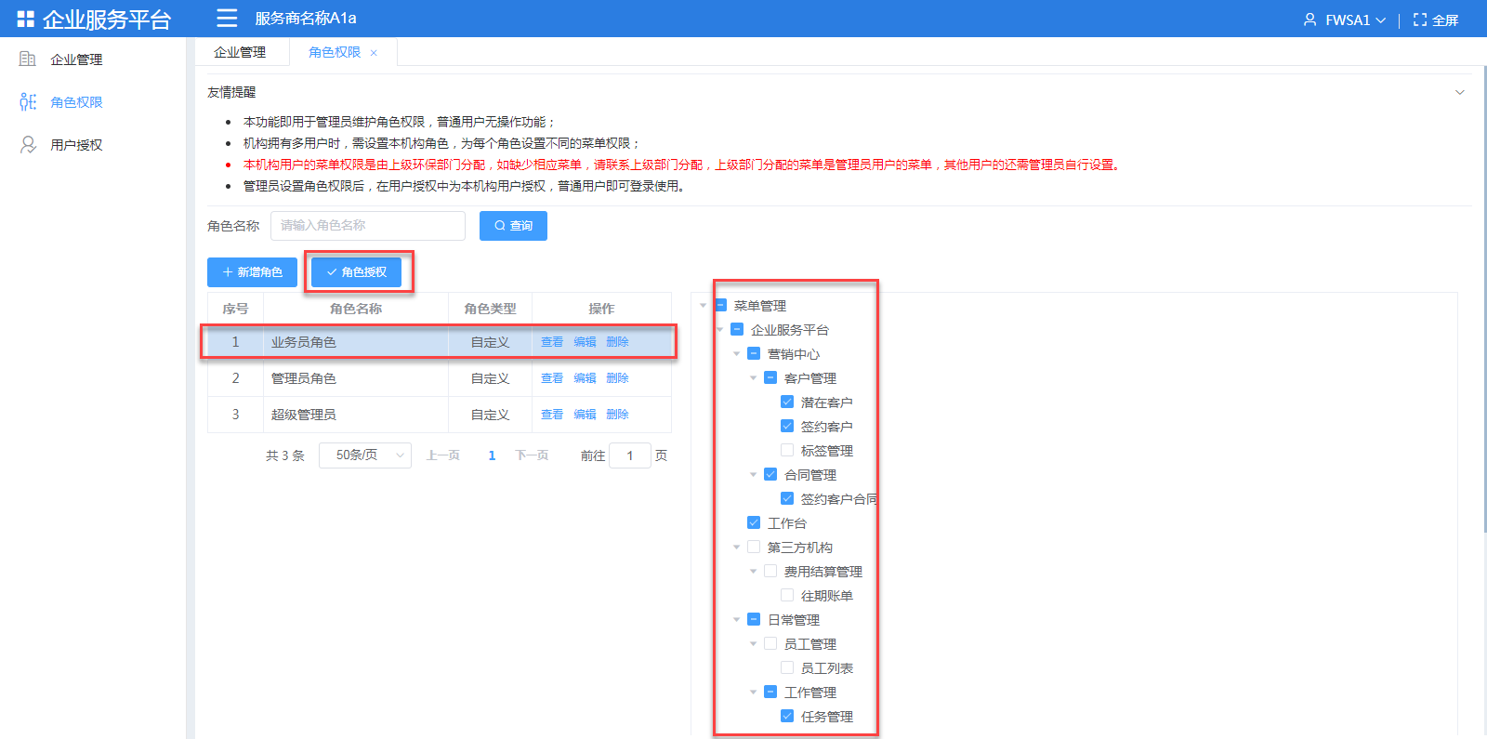

用户授权
点击【系统管理】>【用户权限】，该模块用于用户权限的维护，支持用户的查询和授权操作，如下图：
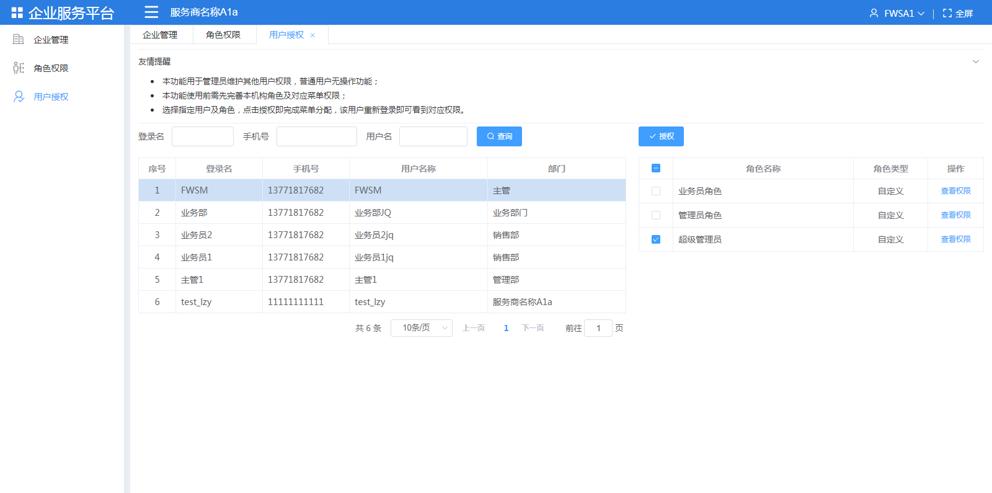
输入登陆名，手机号码，用户名，点击【查询】，查询出指定用户；
勾选用户，勾选角色，点击【授权】，该用户拥有该角色的所有权限，如下图：
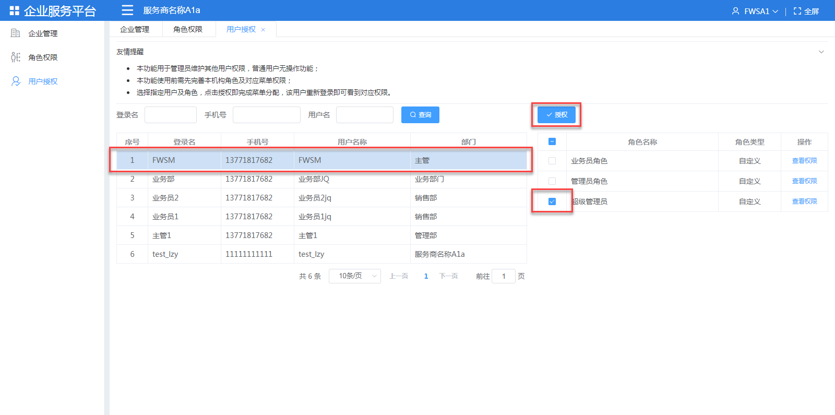

2.工作台
用户成功登录系统后，默认进入工作台。首页主要包含四个部分：待办任务、消息提醒、应用入口和快捷入口。如下图所示：
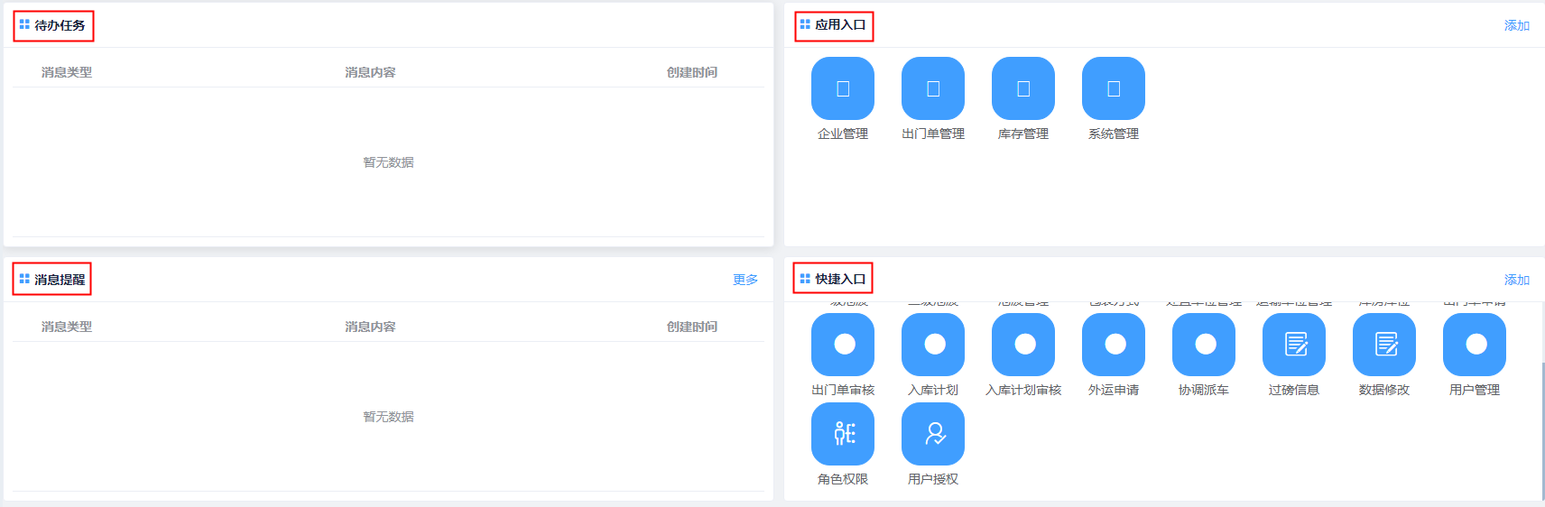
其中，待办任务：只做展示功能，主要展示了当前登录用户的待办任务，并且可以快速预览待办任务的类型、内容及创建日期；
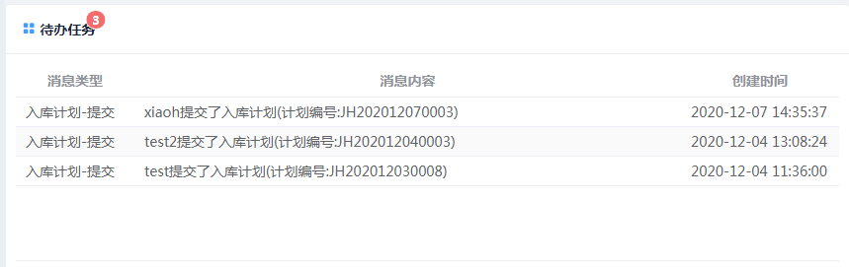
消息提醒：只做展示功能，主要展示了未读的系统信息变更及任务动态消息提醒；
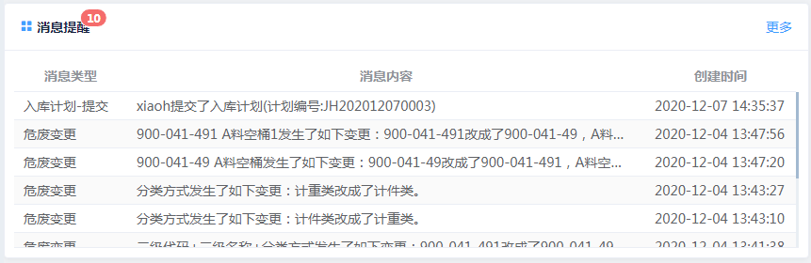
点击消息提醒右上角“更多”，可查看全部已读和未读消息，并且可根据消息创建时间或阅读状态筛选查看。
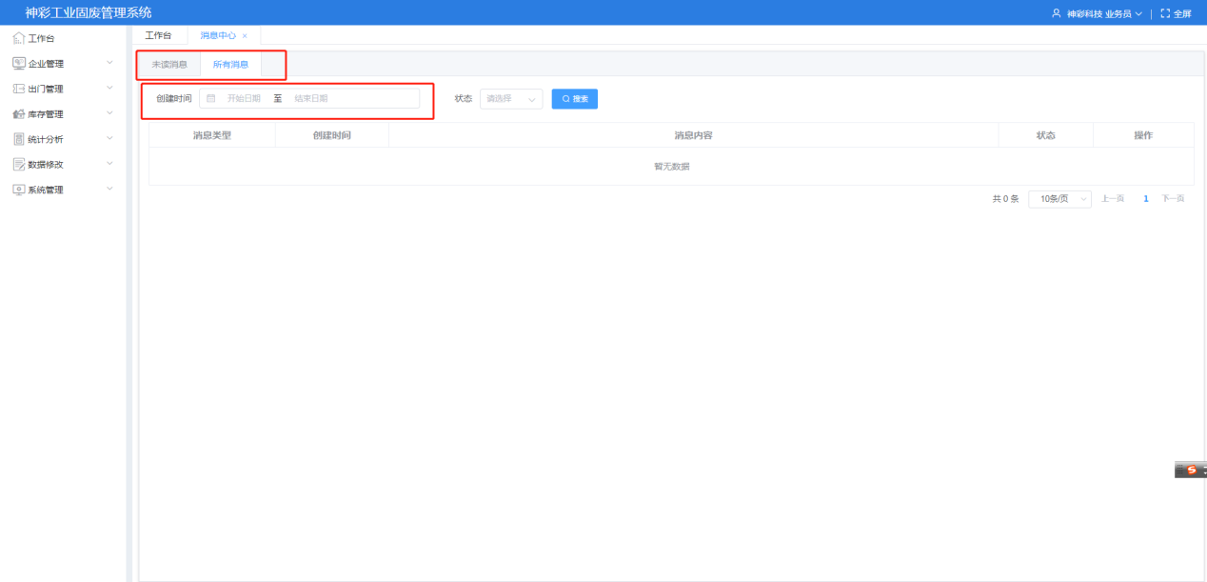
应用入口：系统应用快捷入口，点击右上角“添加”可管理展示在工作台的应用入口。选中或取消选中并点击【确定】即可完成入口管理。
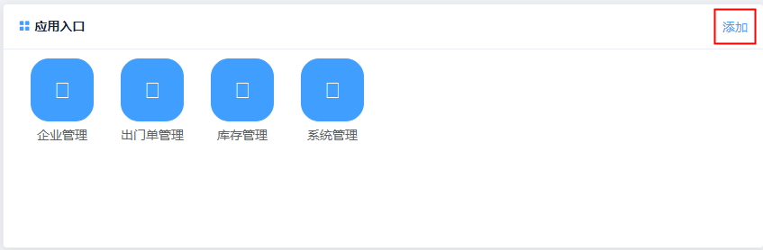
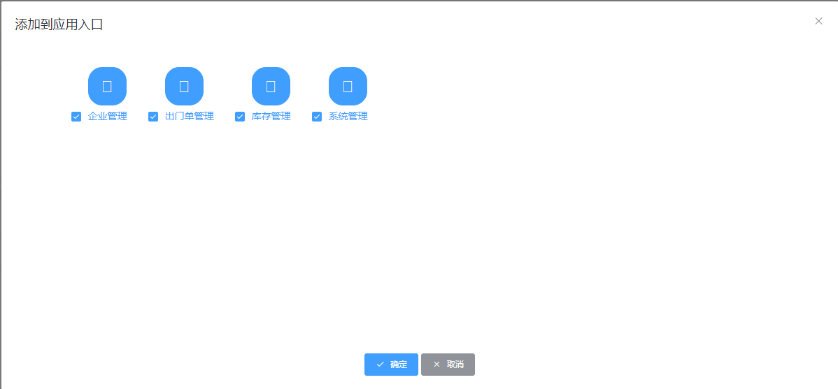
快捷入口：主要功能和操作与应用入口相同，此部分主要为系统各应用下的子模块的快捷入口。
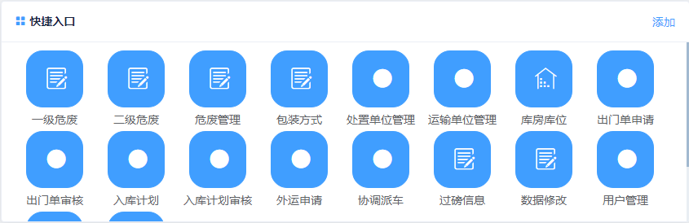
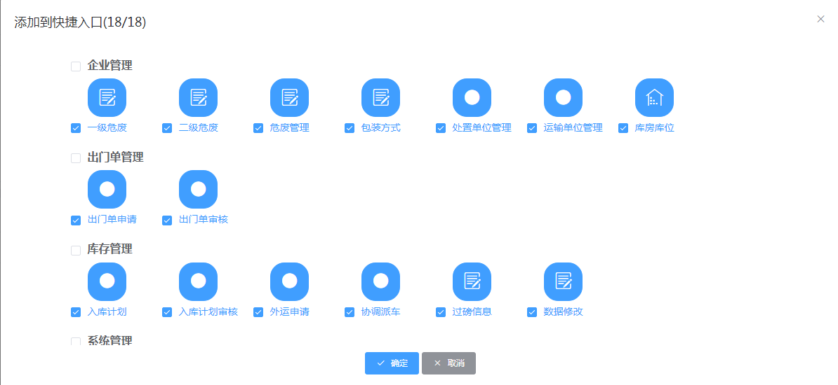

3企业管理
功能描述：企业危废、包装方式、处置单位及运输单位管理。

3.1一级危废
功能描述：一级危废的管理。
点击系统右侧菜单“企业管理--一级危废”或“快捷入口--一级危废”进入，如下图。
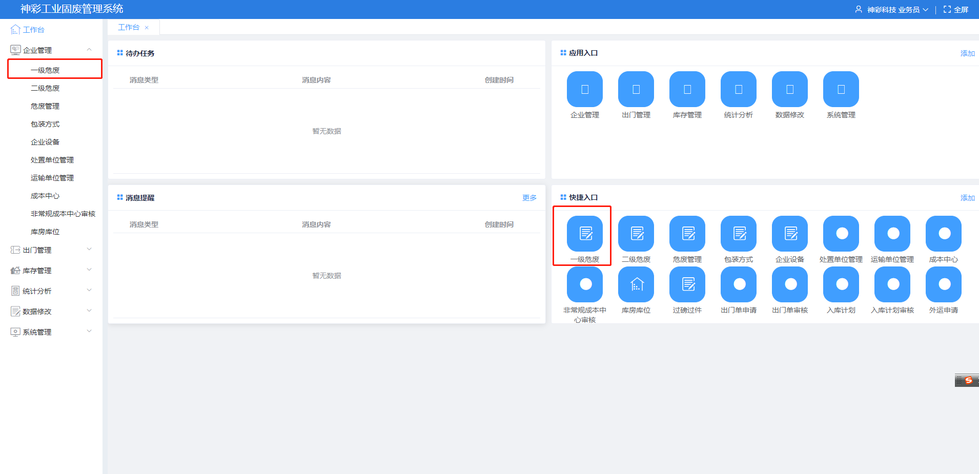
进入一级危废页面后，用户可根据系统提供的条件筛选查看。选择条件后，点击【查询】按钮即可。如下图：
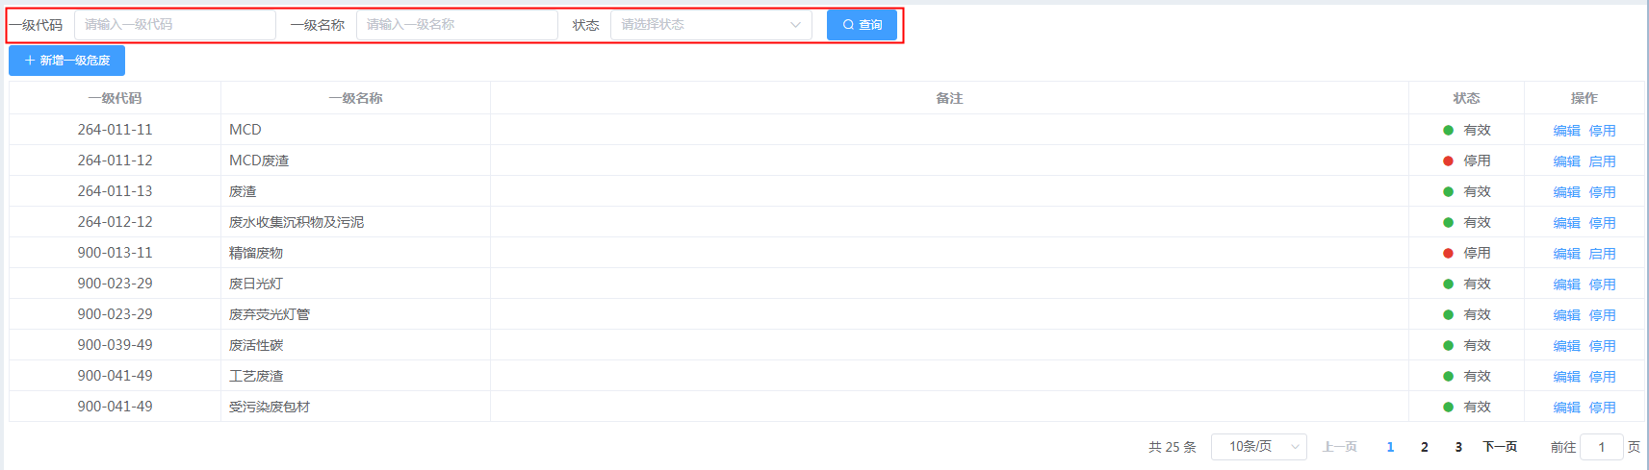
点击【新增一级危废】，打开新增页面，在页面中完成一级危废的一级代码、一级名称及备注信息，点击【保存】即可完成保存。如下图：
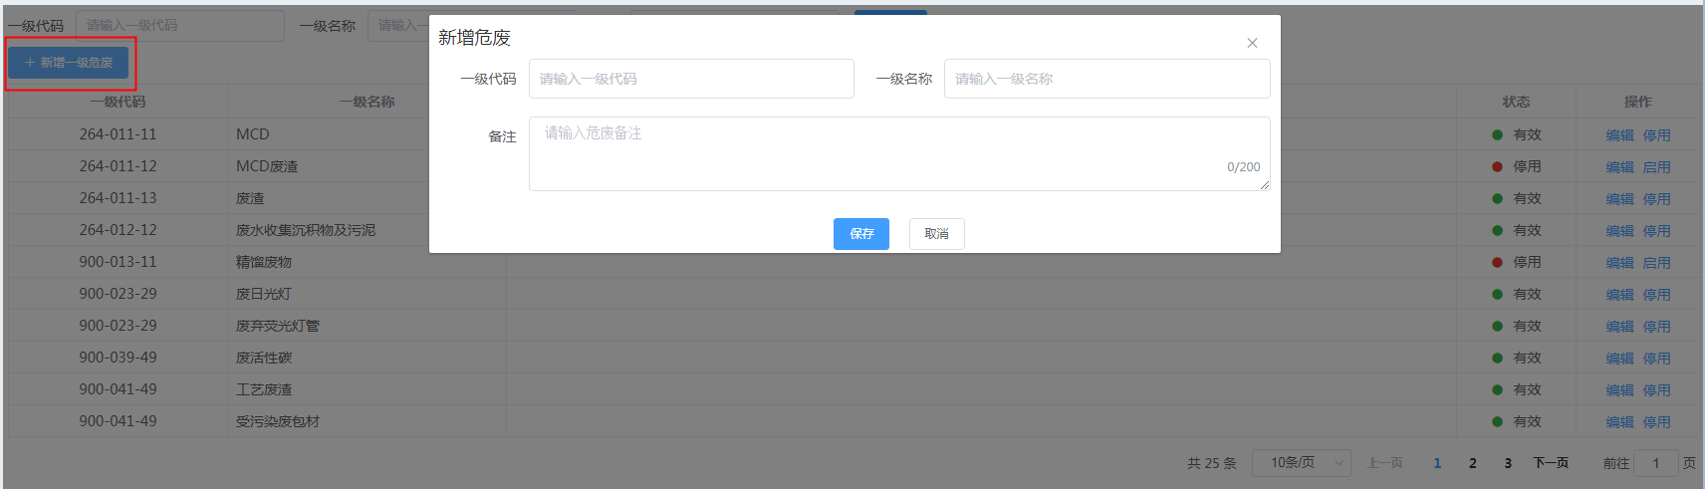
注：备注信息至多输入200字，并且只有在一级代码和一级名称同时在系统中都存在时，系统会提示所保存的一级危废已存在。
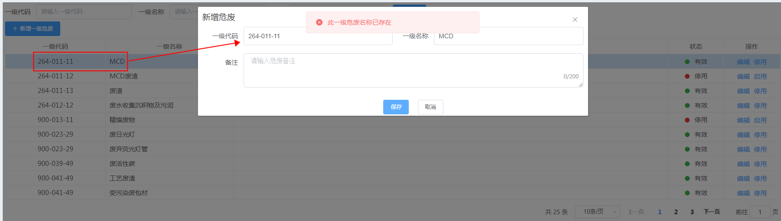
若要修改一级危废相关信息，则点击对应一级危废中的【编辑】按钮打开编辑页面。如下图，编辑完成后点击保存即可。
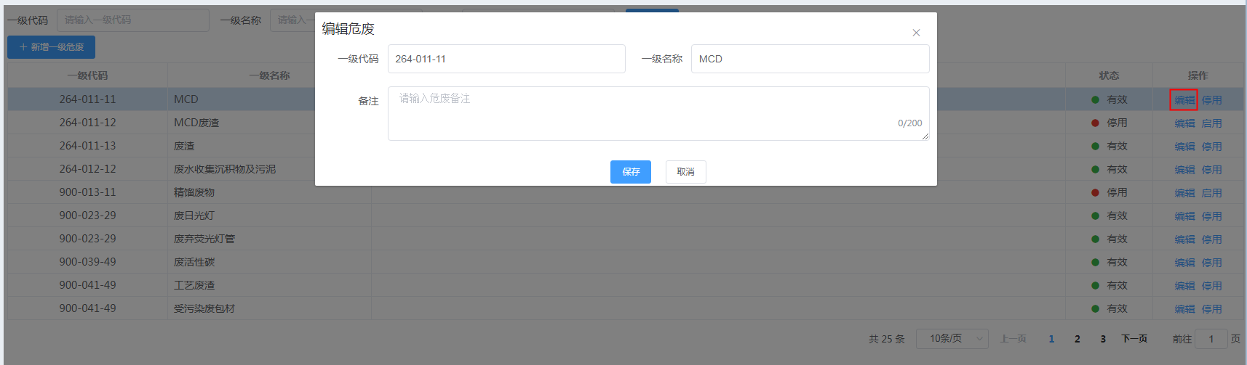
点击【停用】按钮，则该危废状态更改为“停用”；停用后再点击【启用】，即可重新启用该该危废，并且状态变更为“有效”。
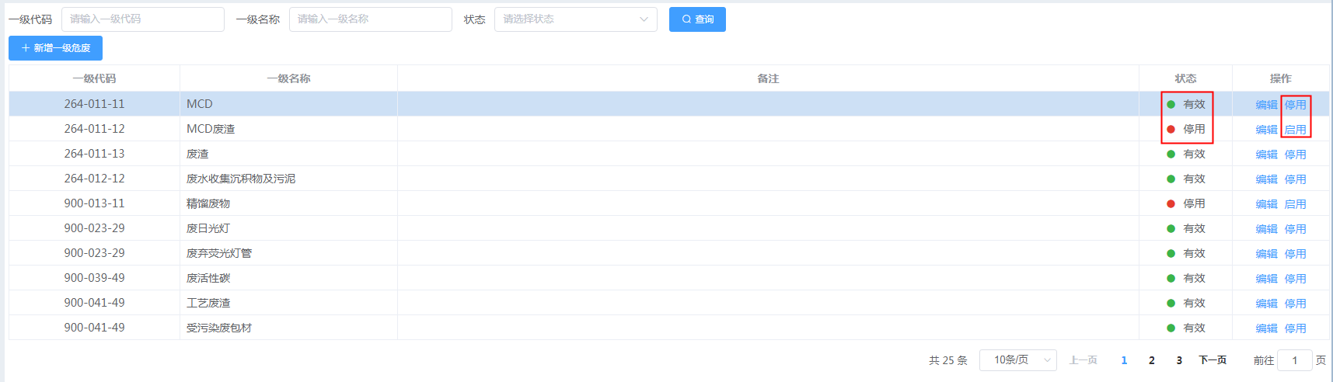

3.2二级危废
功能描述：二级危废的管理。
点击系统右侧菜单“企业管理--二级危废”或“快捷入口--二级危废”进入，如下图。
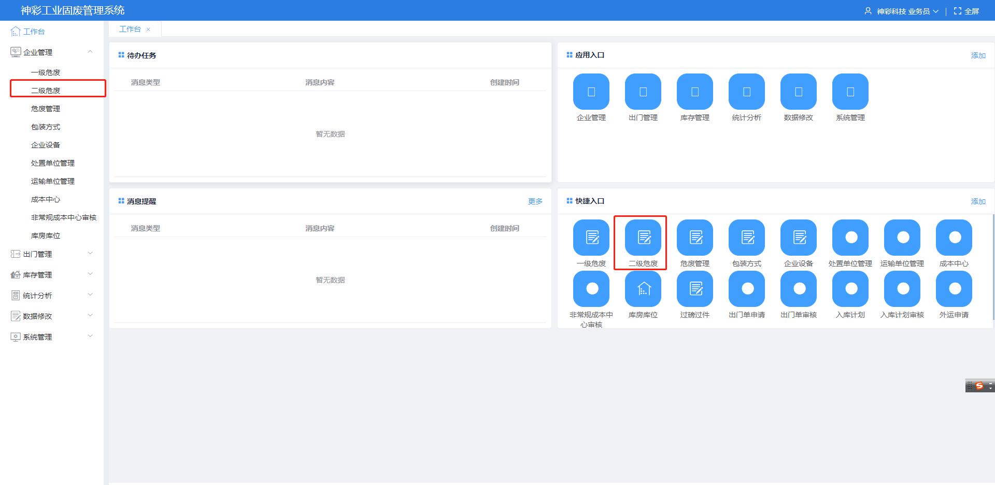
进入二级危废页面后，用户可根据系统提供的条件筛选查看。选择条件后，点击【查询】按钮即可。如下图：
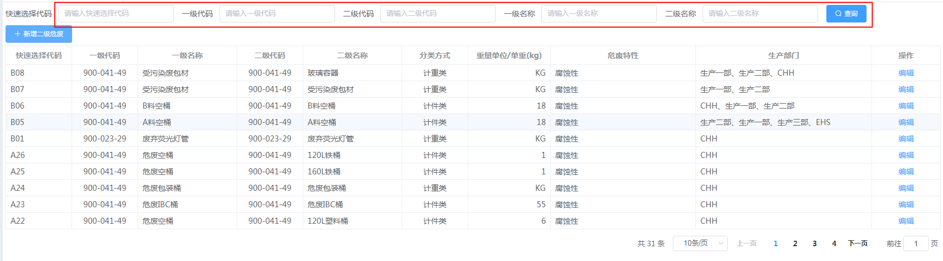
若需要新增二级危废，点击【新增二级危废】按钮，在打开的新增页面中完成相关的信息填写，再点击【保存】按钮即可完成新增二级危废。如下图：
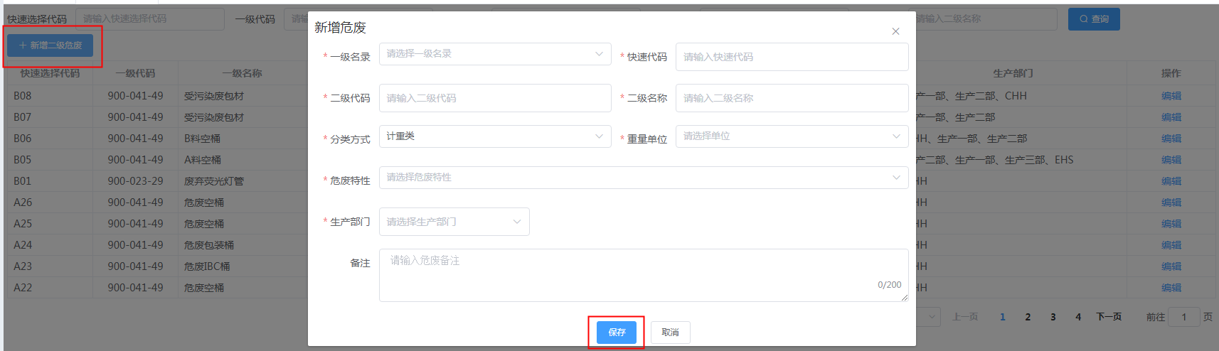
修改二级危废相关信息，则可点击操作中的【编辑】按钮，在编辑页面对危废信息进行变更等操作，完成后点击【保存】即可完成修改操作。如下图：
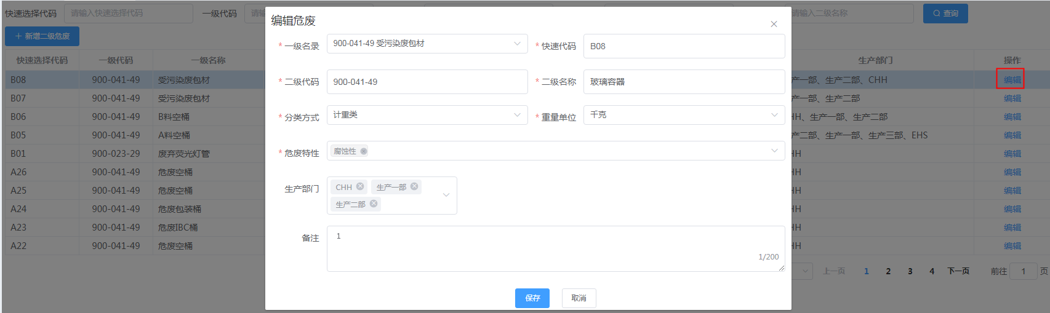
注：生产部门选择后，相关的危废信息就会在所选部门的危废管理列表页面中展示。
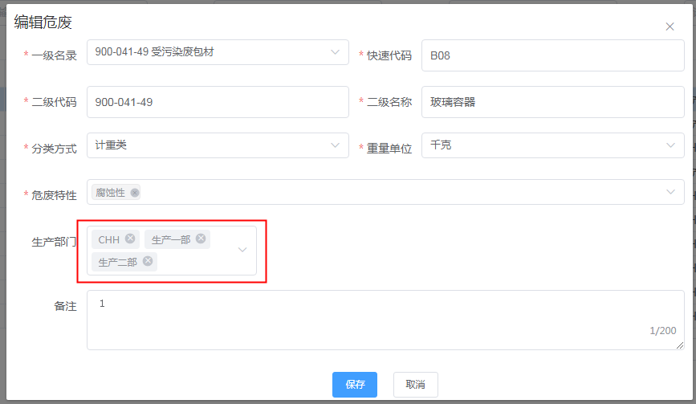

3.3危废管理
功能描述：危废的管理。
点击系统右侧菜单“企业管理--危废管理”或“快捷入口--危废管理”进入，如下图。
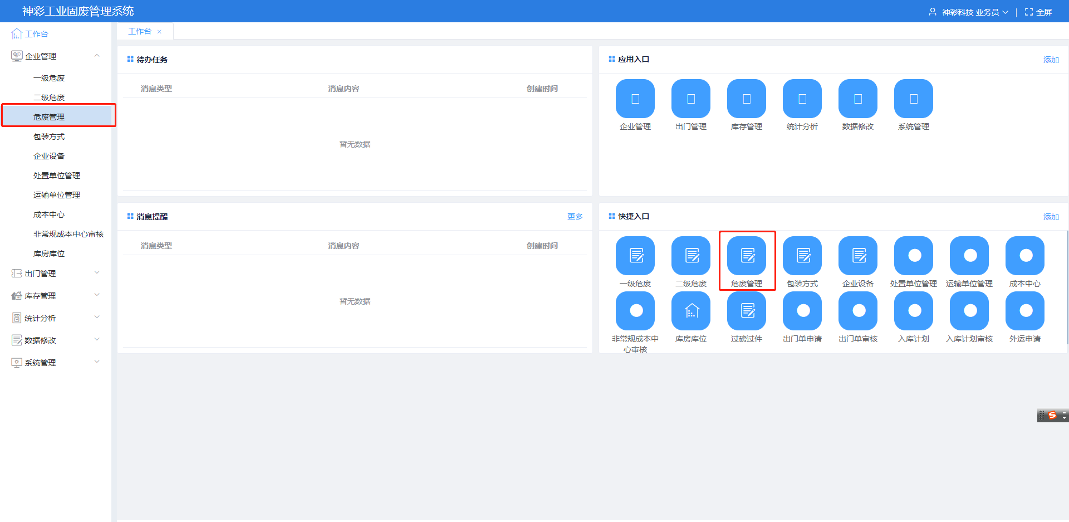
进入页面后，用户可根据危废的快速选择代码、一/二级危废代码、一/二级危废名称、危废状态及危废别名进行查询操作，如下图：
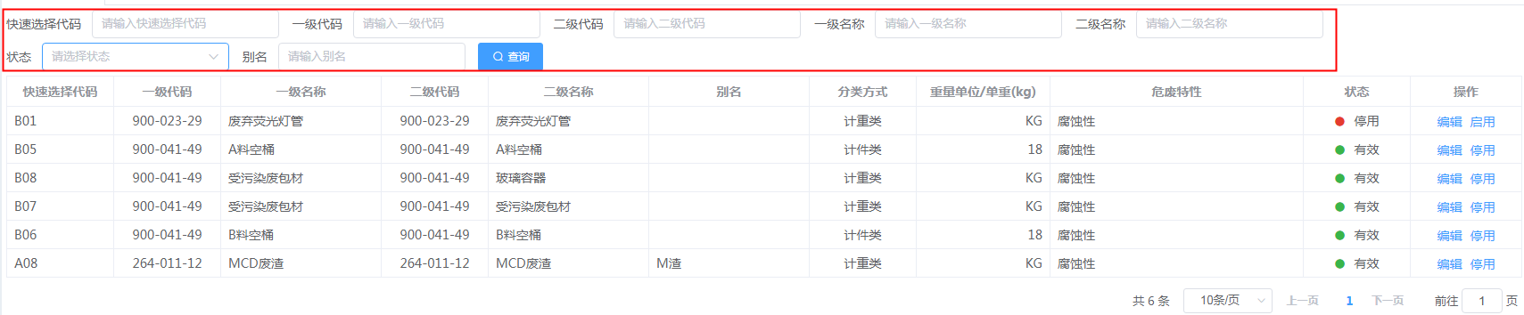
点击操作中【编辑】按钮，可编辑危废的别名，完成后点击保存即可在列表中展示。如下图：
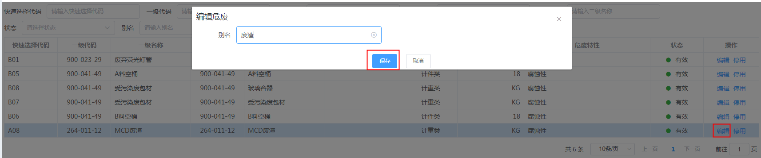
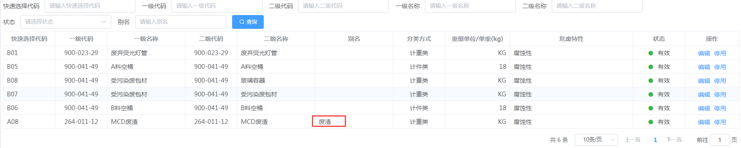
点击页面中【启用/停用】可将选择的危废状态更新为有效或停用。如下图：
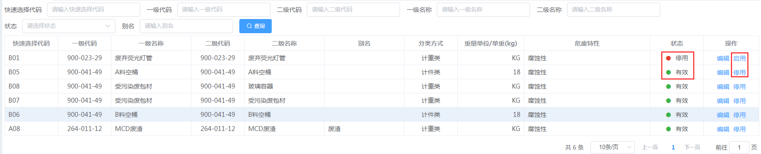

3.4包装方式
功能描述：危废包装方式的管理。
点击系统右侧菜单“企业管理--包装方式”或“快捷入口--包装方式”进入，如下图。
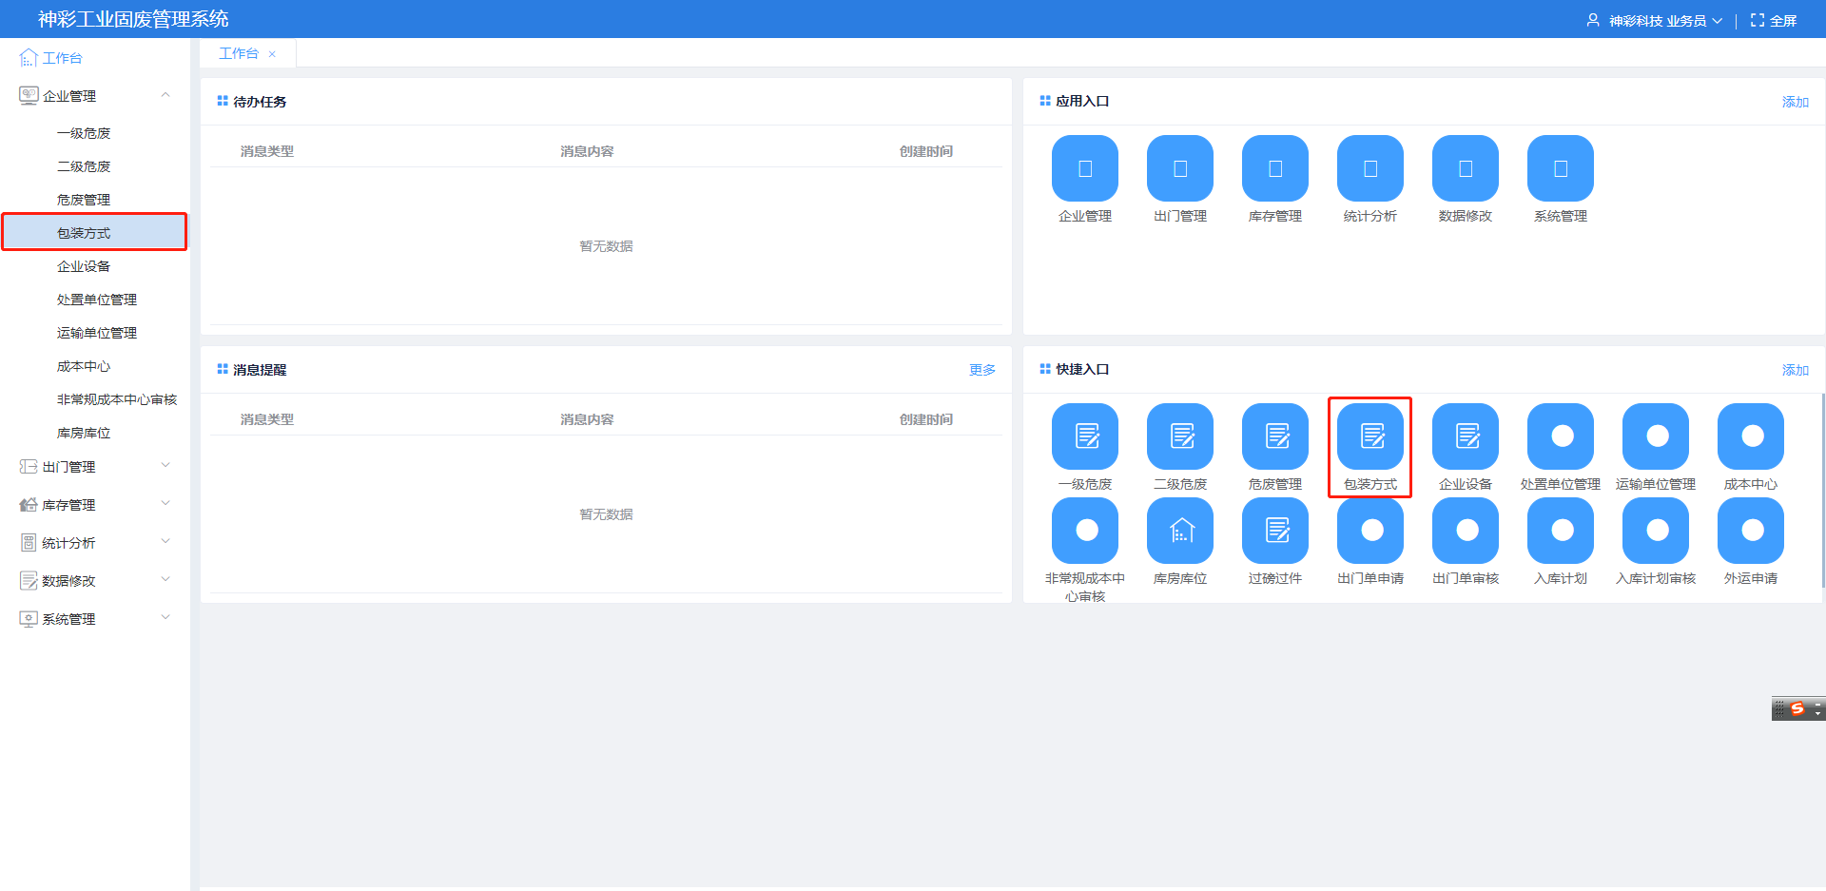
进入页面后，用户可根据包装方式名称及其状态进行查询操作，如下图：
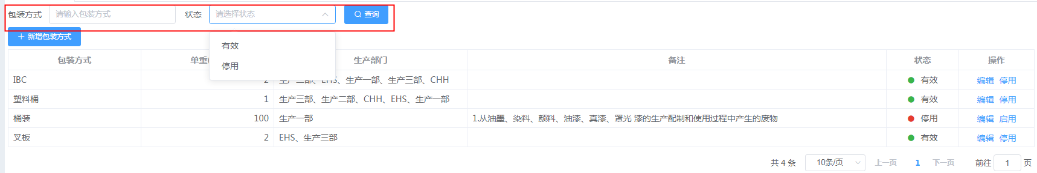
点击页面中【新增包装方式】按钮可新增新的包装方式。点击按钮后，打开新增页面，在页面中输入包装方式名称、单重及必要的备注信息，再选择生产部门，完成后点击【保存】按钮即可完成新增操作。如下图：
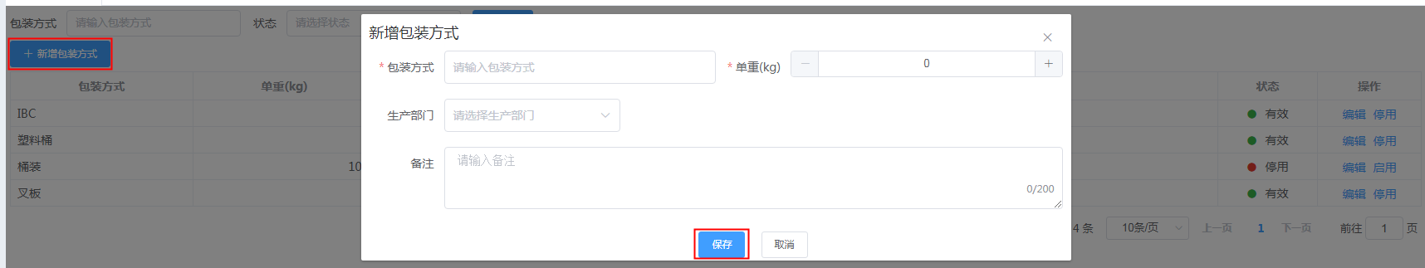
注：此处选择生产部门，在后面外运申请添加明细时可选择本部门的包装方式。
点击【编辑】，可对已保存的包装方式信息进行修改，修改完成后点击【保存】即可。
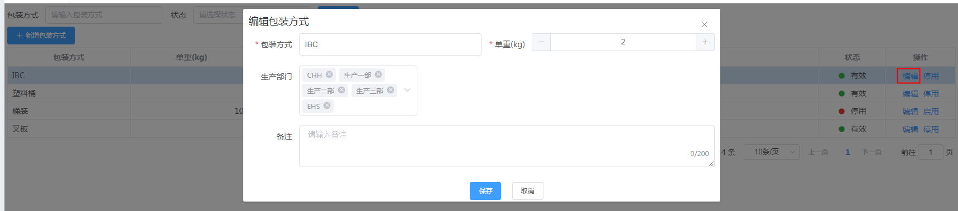
点击页面中【启用/停用】可将选择的包装方式状态更新为有效或停用。如下图：
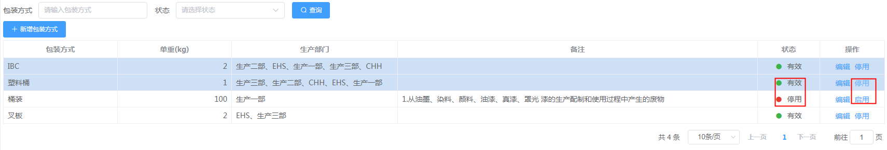

3.5企业设备
功能描述：企业设备管理。
点击系统右侧菜单“企业管理--企业设备”或“快捷入口--企业设备”进入，如下图。
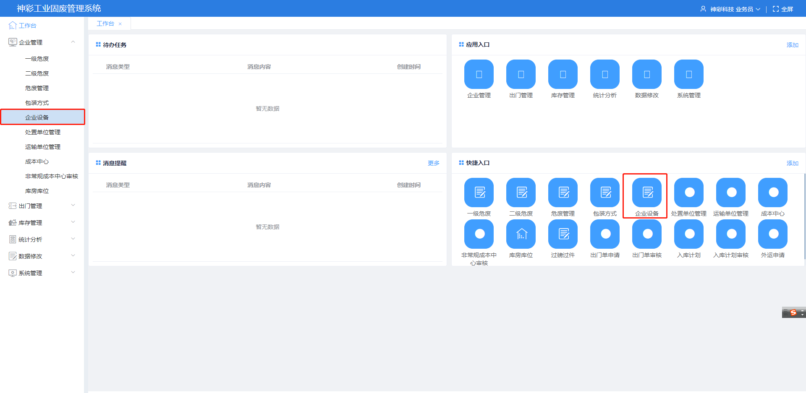
进入处置单位管理页面后，用户可根据设备编码、设备名称、状态及所属部门进行查询操作。如下图：
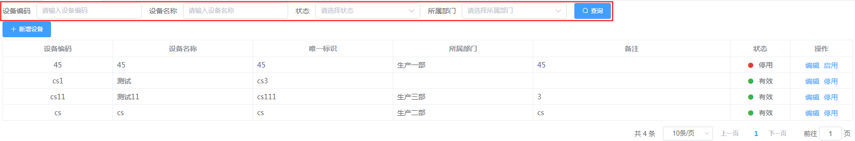
点击【新增设备】，打开新增页面，完成设备信息填写，点击【保存】即可完成新增。
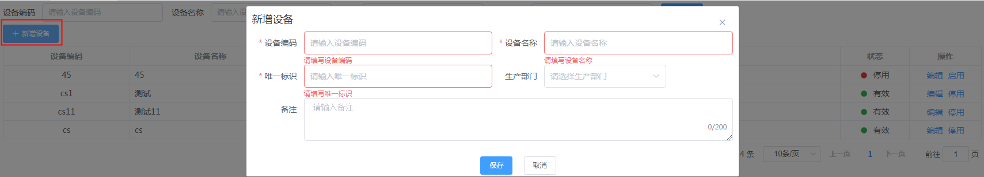
注：唯一表示不可重复。
点击【编辑】，打开编辑页面，可以修改设备信息，完成后点击【保存】即可完成修改。
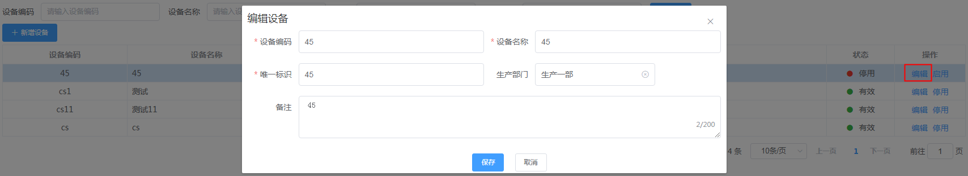
点击【启用/停用】，可以启用或者停用该设备，并且状态随之更新。
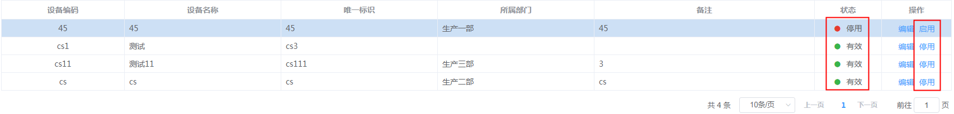

3.6处置单位管理
功能描述：处置单位的管理。
点击系统右侧菜单“企业管理--处置单位管理”或“快捷入口--处置单位管理”进入，如下图。
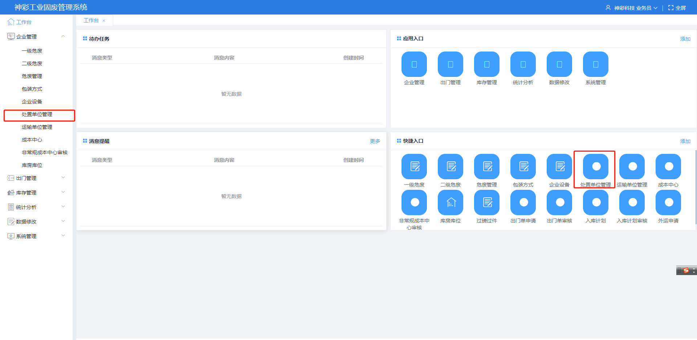
进入处置单位管理页面后，用户可根据单位名称、状态及许可证是否超时进行查询操作。如下图：
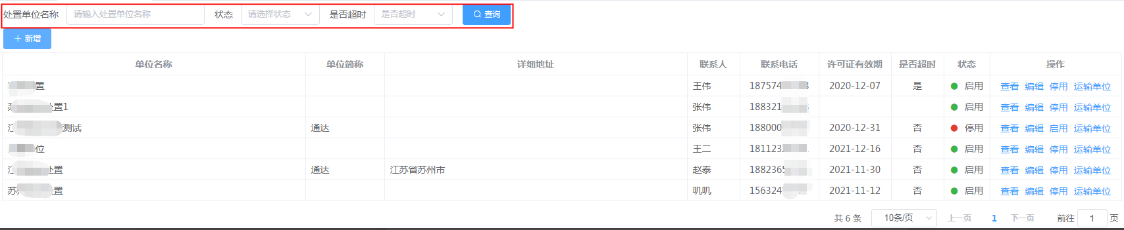
点击页面中的【新增】按钮，进入新增处置单位页面，如下图：
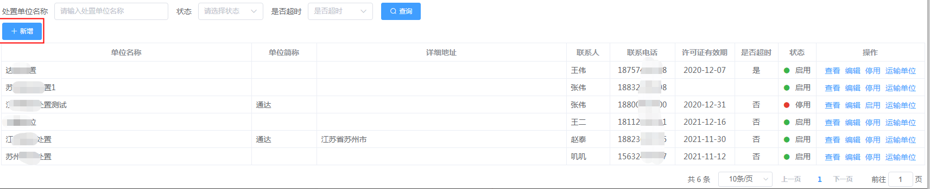
进入新增页面后，需先填写处置单位相关信息及许可证附件，方可点击【新增危废】添加危废。如下图：
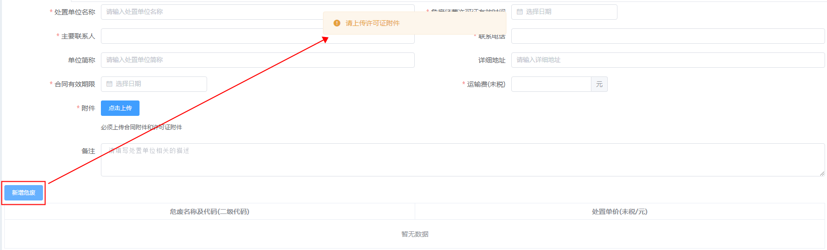
填写完成后，再填写合同有效期以及上传合同附件，即可点击页面下方【确认】按钮保存处置单位。
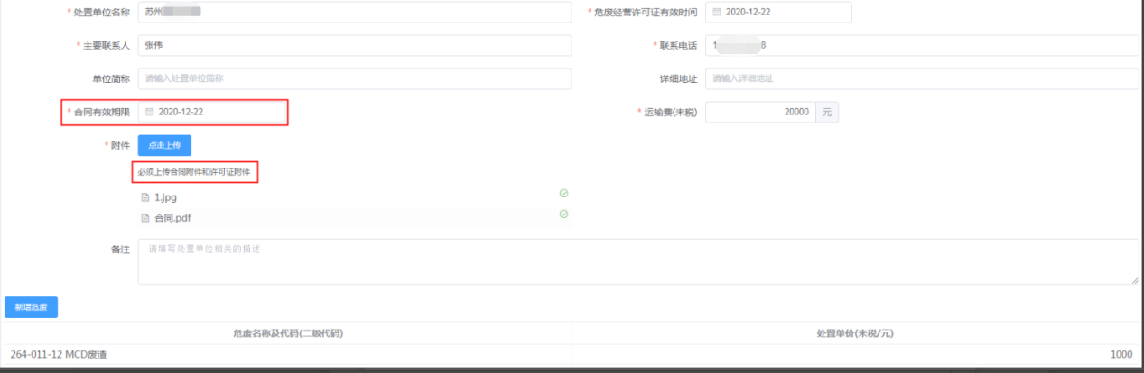
点击操作中【查看】按钮，可查看处置单位详细信息，点击页面下方【返回】按钮即可返回值单位列表页面。如下图：
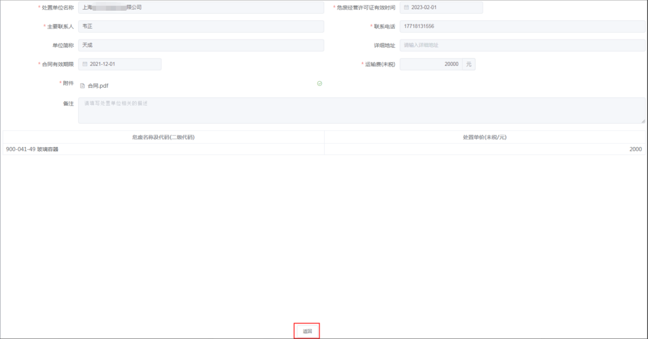
点击【编辑】按钮，进入编辑页面，修改相关信息后，点击【确认】即可完成修改。
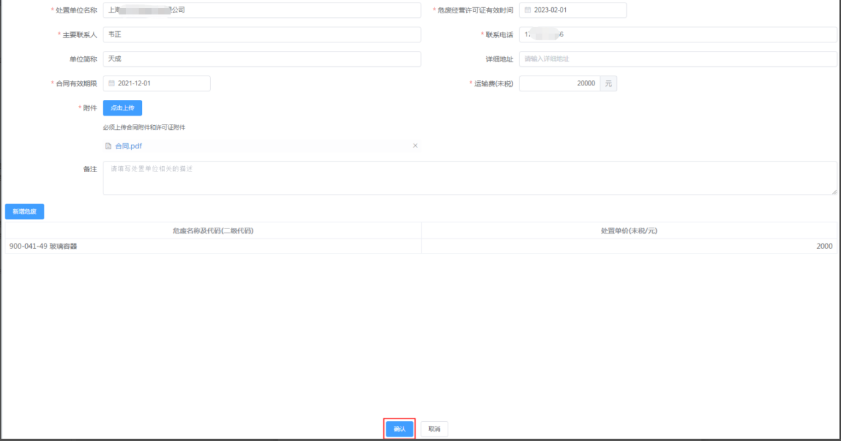
点击页面中【启用/停用】可将选择的包装方式状态更新为有效或停用。如下图：
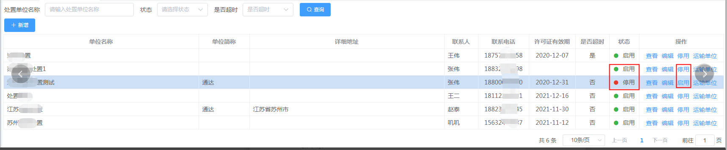
点击操作中【运输单位】，在打开的页面中可添加运输单位（新增运输单位在3.6章节中介绍），选择完成后，点击【保存】即可。如下图：
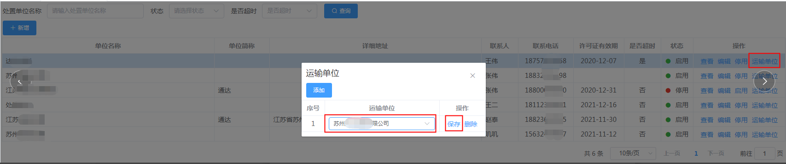

3.7运输单位管理
功能描述：运输单位的管理。
点击系统右侧菜单“企业管理--运输单位管理”或“快捷入口--运输单位管理”进入，如下图。
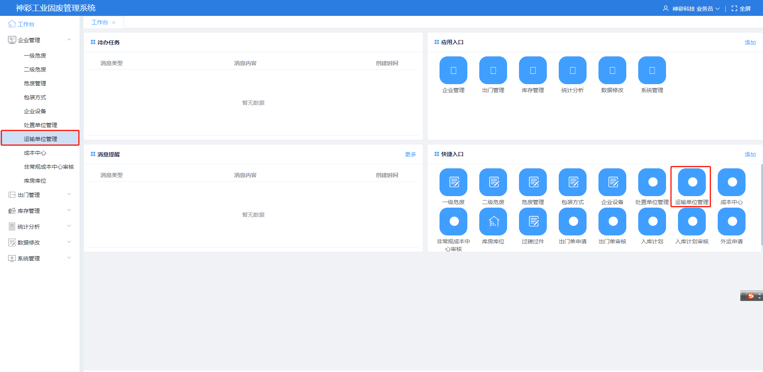
进入运输单位管理页面后，用户可根据单位名称、状态进行查询操作。如下图：
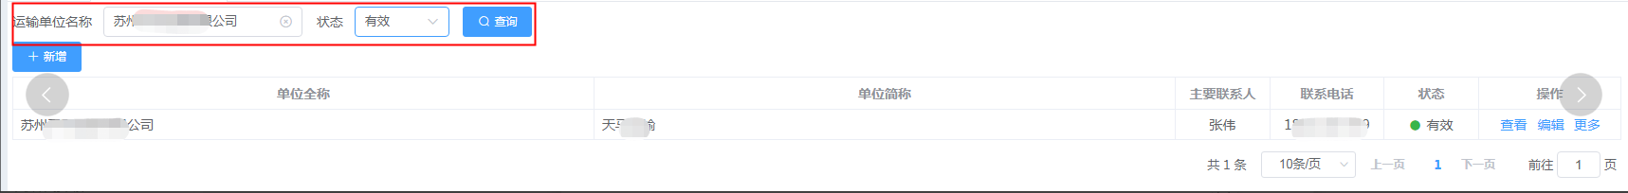
点击页面中的【新增】按钮，打开新增处置单位页面，如下图：
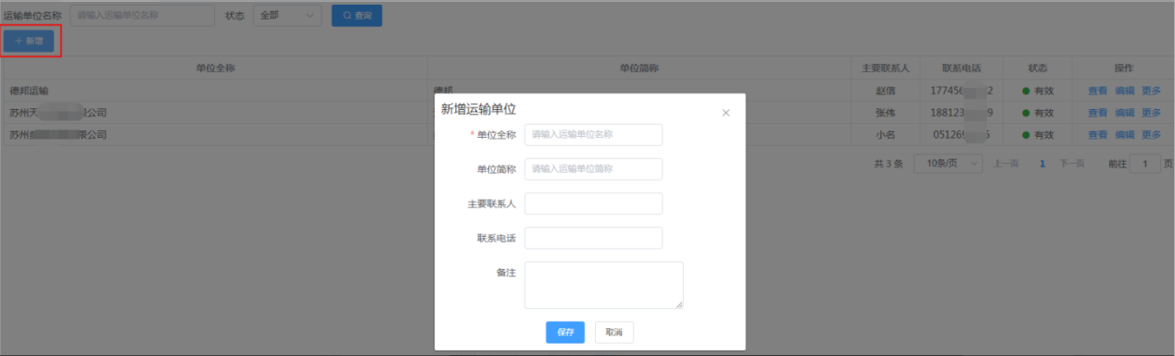
打开新增页面后，填写运输单位相关信息点击【保存】即可新增运输单位。
点击操作中【查看】按钮，可查看处置单位详细信息，点击页面下方【返回】按钮即可返回值单位列表页面。如下图：
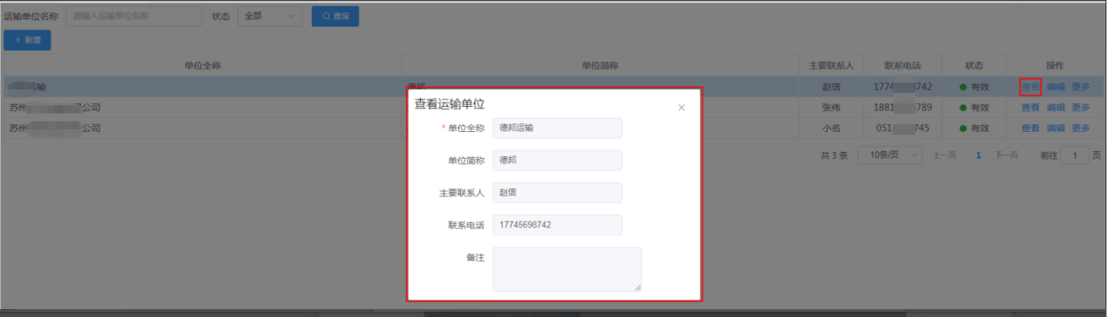
点击【编辑】按钮，打开编辑页面，修改相关信息后，点击【保存】即可完成修改。
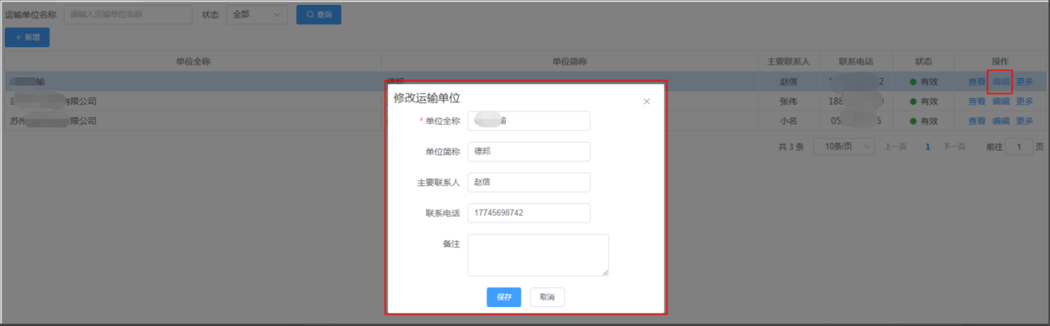
点击【更多】，展开更多操作，包括启用/停用、驾驶员信息和车辆信息。如下图：
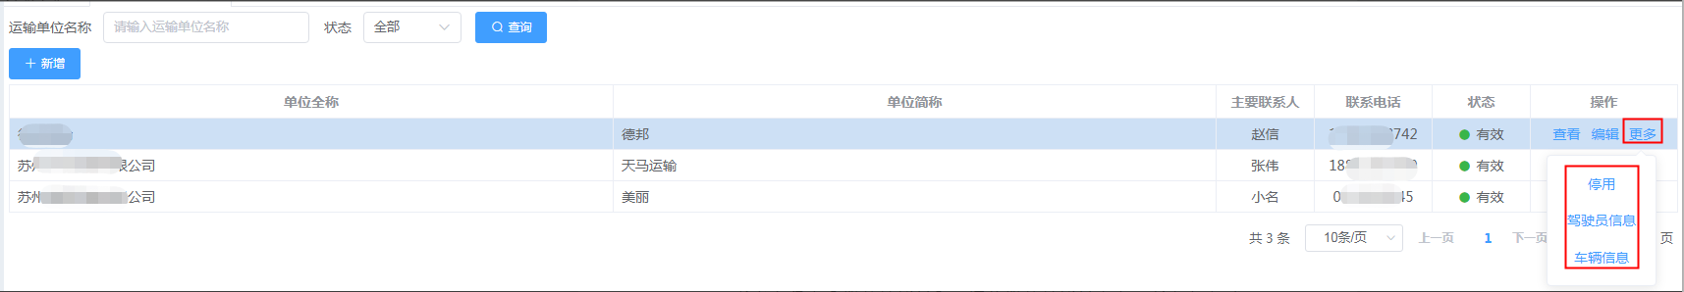
点击页面中【启用/停用】可将选择的运输单位状态更新为有效或停用。如下图：
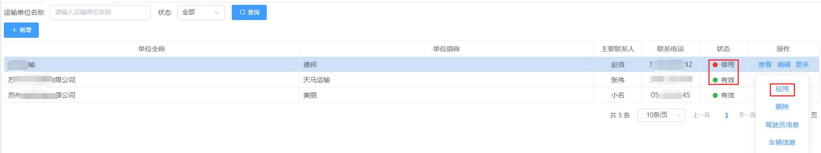
注：运输单位停用后，在更多操作中有【删除】按钮，可对运输单位进行删除操作。
点击更多中【驾驶员信息】，打开驾驶员信息页面，在页面中可对驾驶员信息进行增加、删除和修改操作。如下图：
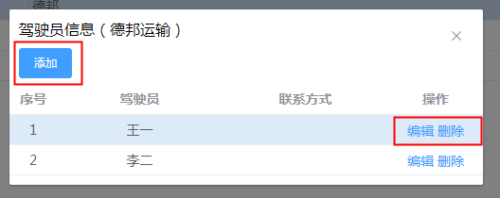
点击【添加】，在列表中新增一条空白数据，用户可填写驾驶员姓名和联系方式，然后点击【保存】即可。如下图：
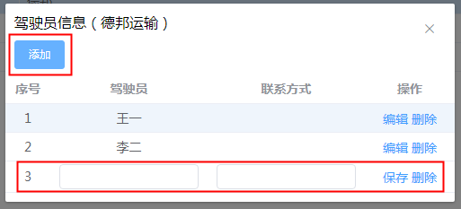
点击【编辑】，则被编辑的驾驶员信息变为可编辑的状态，用户可根据实际情况进行修改，然后点击【保存】即可。
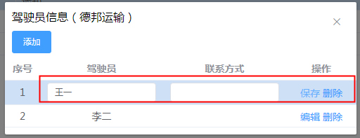
点击【删除】，再点击【确定】即可删除驾驶员信息。
车辆信息编辑与驾驶员信息编辑操作步骤完全一致，可参考驾驶员信息的才做步骤，此处不做重复描述。

3.8库房库位
功能描述：系统库房库位的管理。
点击系统右侧菜单“基础数据--库房库位”或“应用入口--基础数据”或“快捷入口--库房库位”进入，如下图。
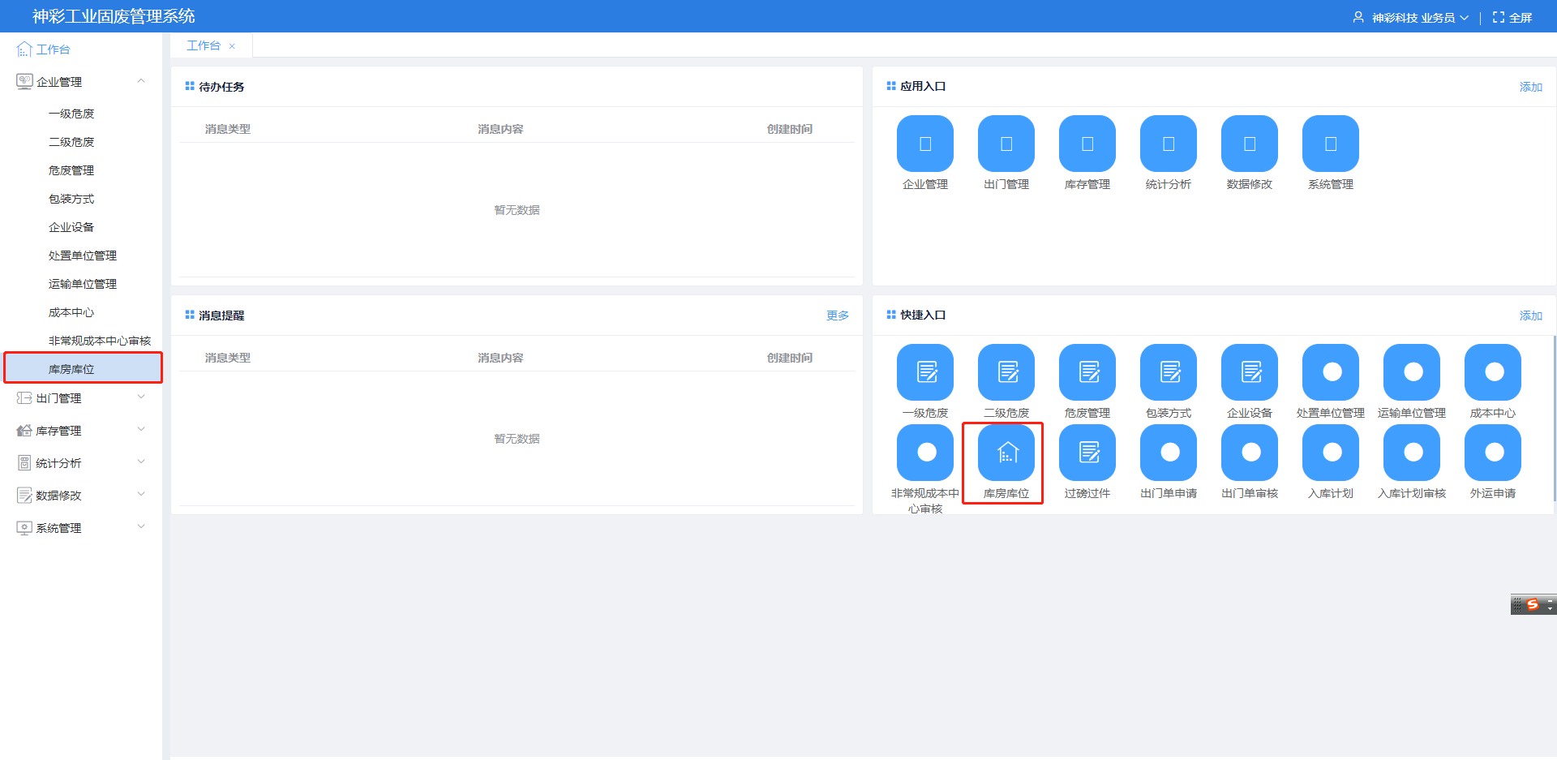
进入库房库位子模块后用户可根据仓库名称快速查找，在输入框中输入仓库名称或其关键字，点击【查询】按钮即可。如下图：
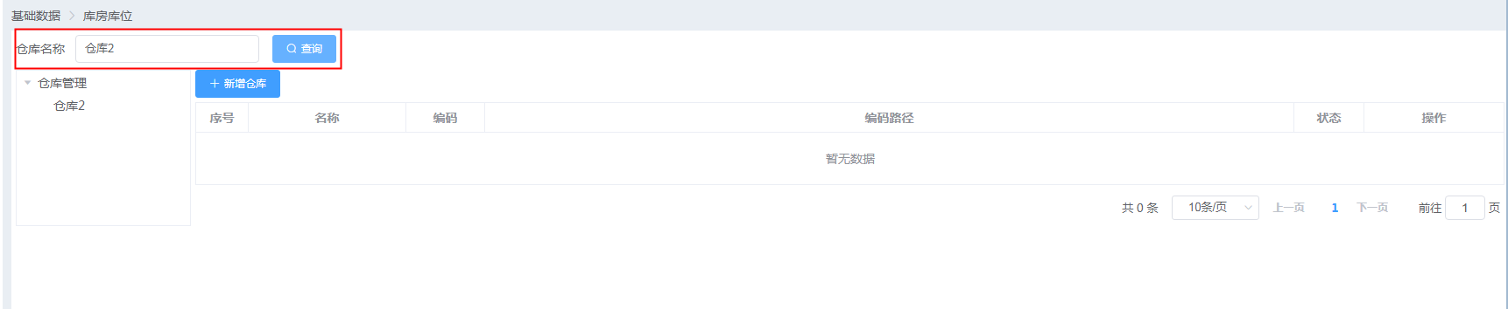
若需要新增仓库，则先选中仓库管理，再点击【新增仓库】打开新增仓库页面，在页面中完成仓库相关的信息填写，点击【保存】即可完成新增。如下图：
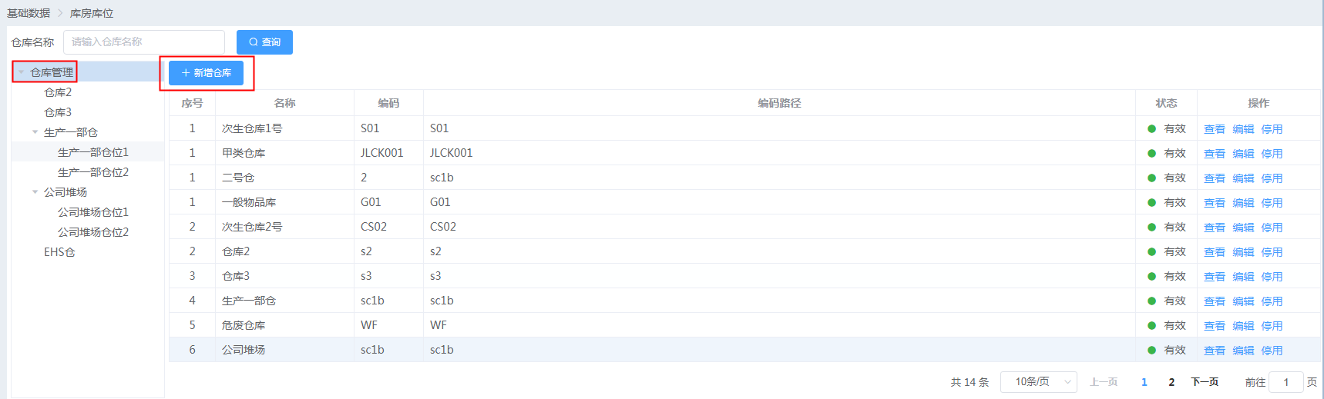
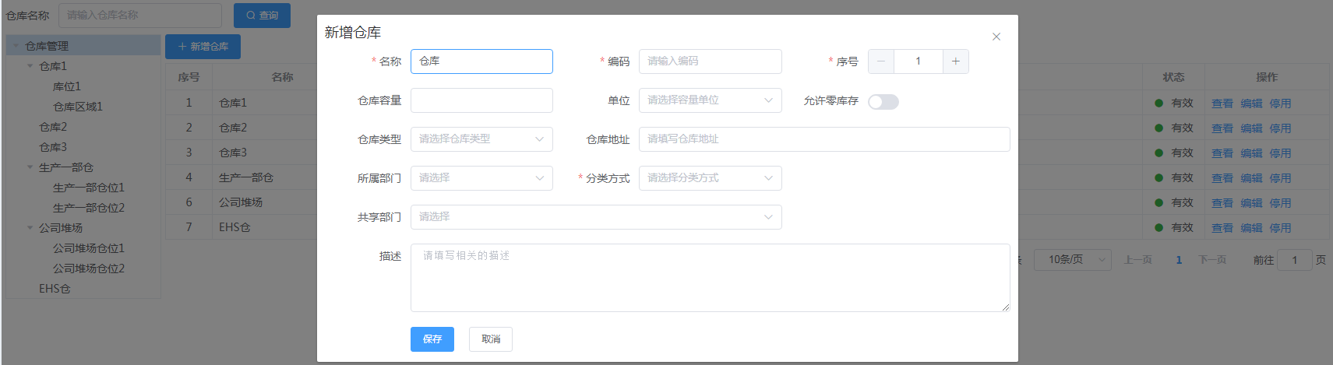
注：共享部门中所选中的部门可共享此仓库。
点击新增的“仓库1”，可在此仓库中新增仓库区域和库位，其操作步骤与新增仓库操作基本一致，点击【新增仓库区域】或【新增库位】，填写相关信息后保存即可。如下图：
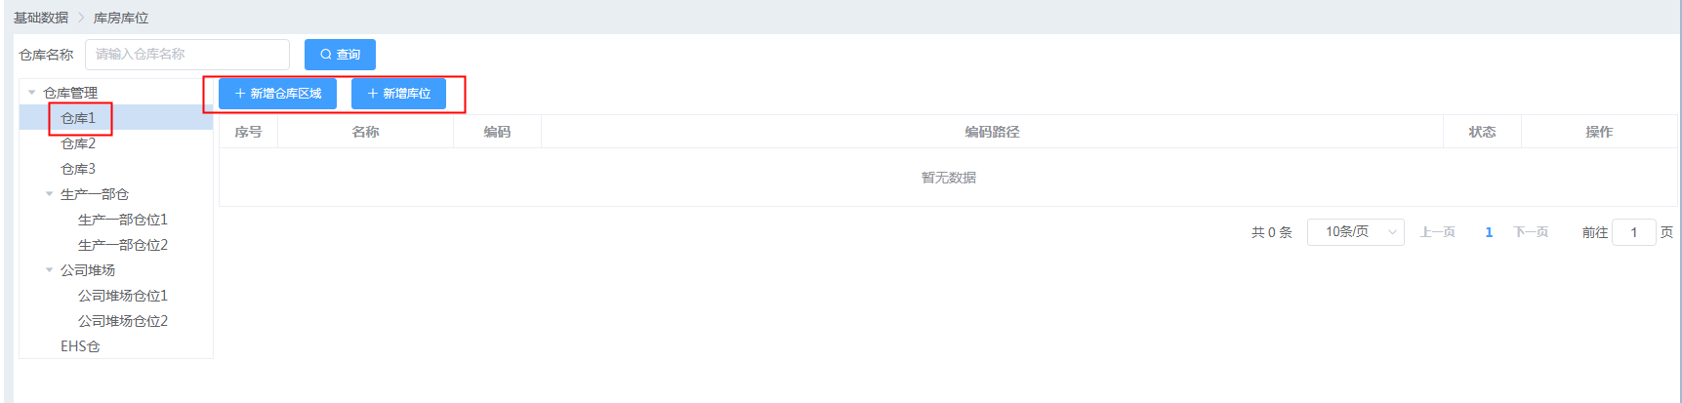
注：仓库下的仓库区域可再新增仓库区域和库位，而库位下不能再新增库位或区域。
查看仓库信息，则点击仓库操作中【查看】按钮即可查看仓库信息。如下图：
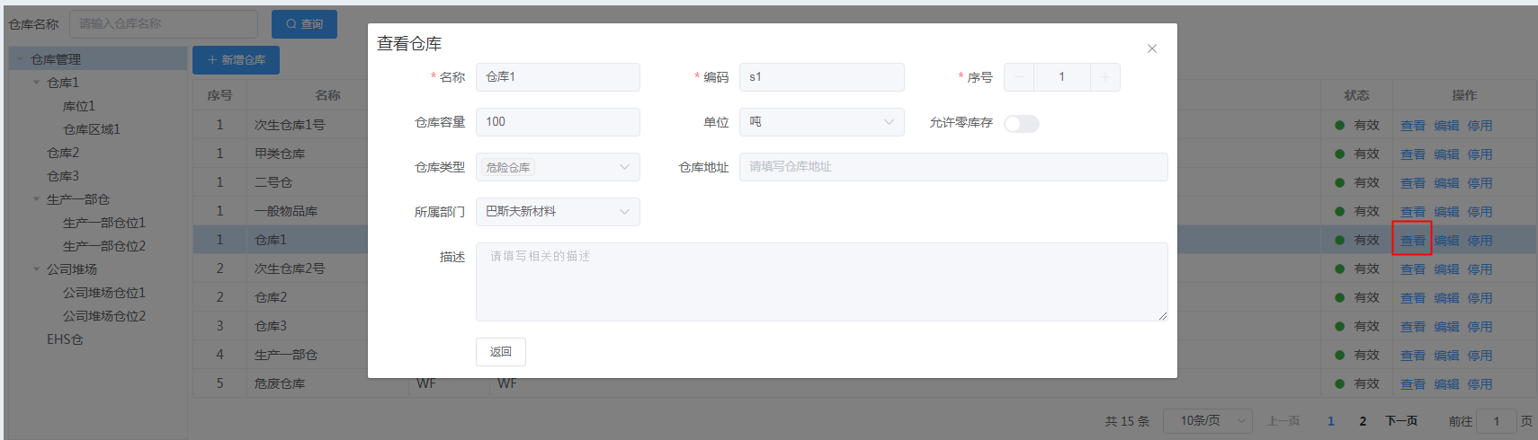
点击【查看】后面的【编辑】按钮可打开修改仓库页面，对仓库信息进行更改，完成后点击【保存】即可。如下图：
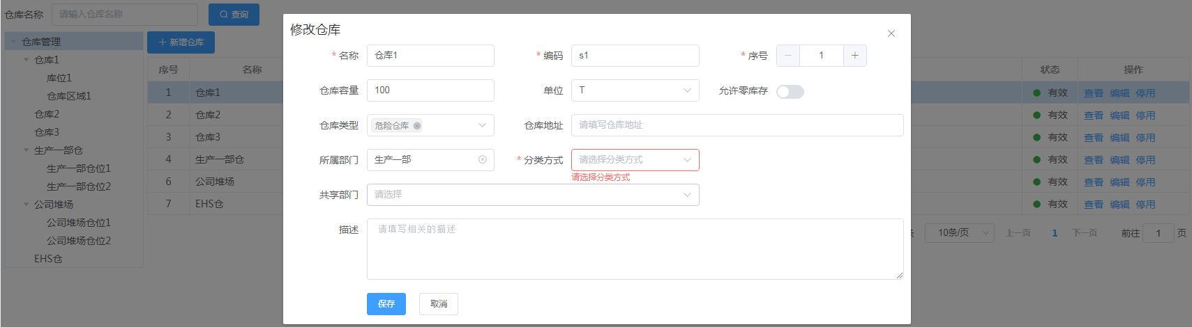
若需要停用仓库，则点击【停用】按钮，将该仓库状态更改为“停用”，如下图：
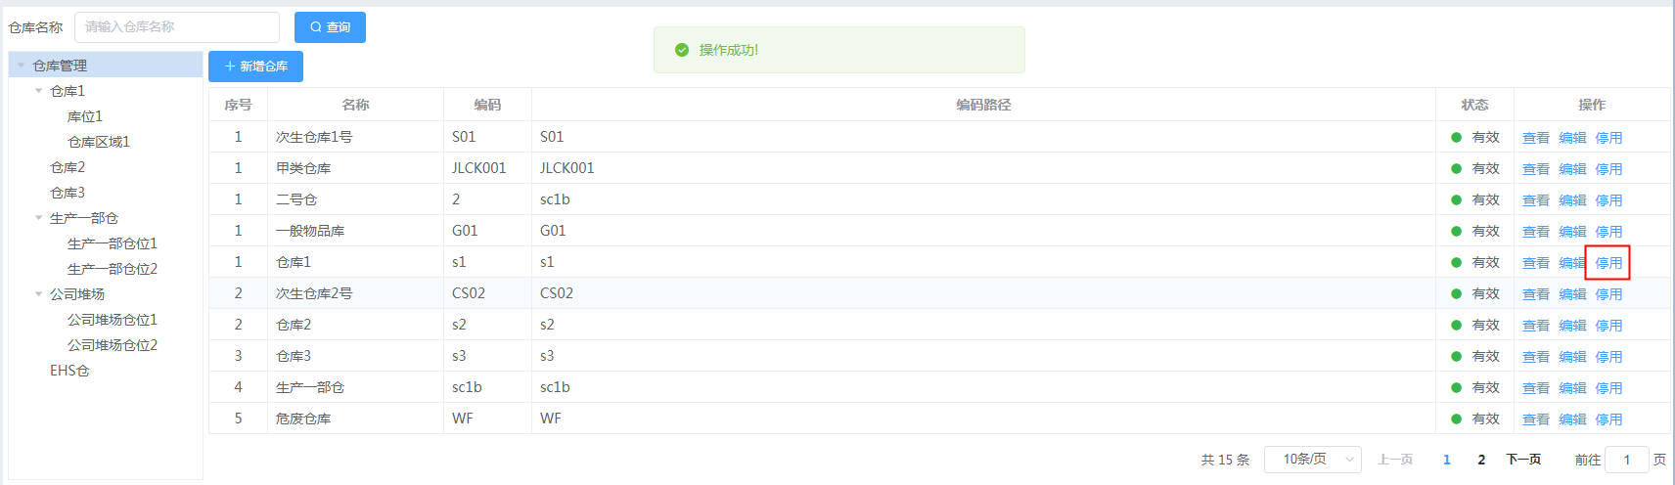
停用后，再点击【启用】即可重新启用该仓库。
注：若需要删除仓库，则需要先停用仓库，再进行删除。仓库停用后，操作中才会有【删除】按钮，可对仓库进行删除操作。

4出门管理
功能描述：此模块中包括出门单申请、出门单审核及过磅过件。

4.1过磅过件
功能描述：对外运车辆进行过磅等操作。
点击系统右侧菜单“出门单管理--过磅过件”或“快捷入口--过磅过件”进入，如下图。
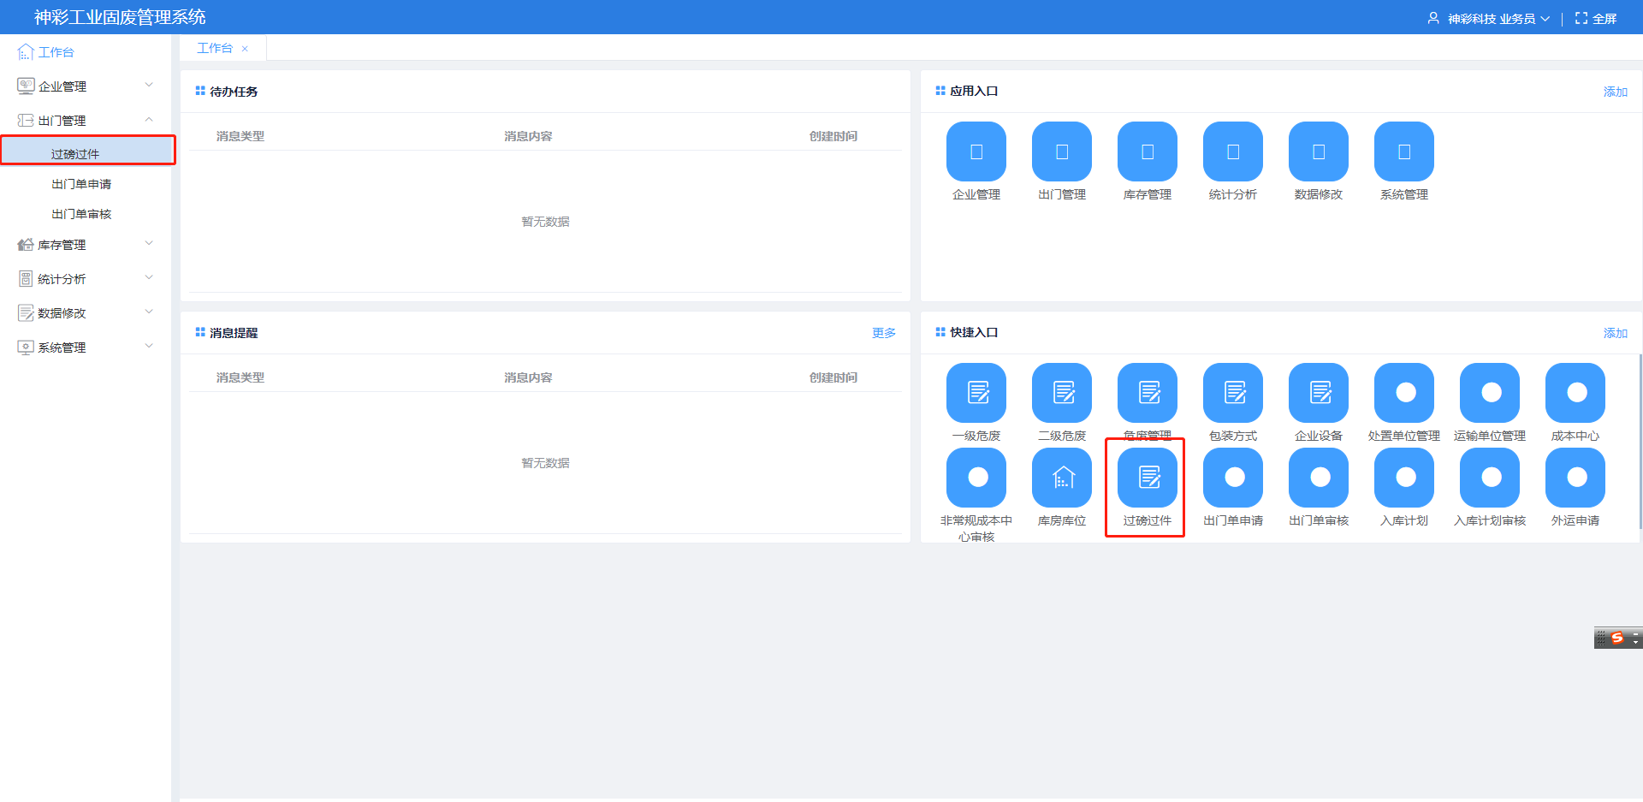

进入页面后可在车牌号、出门单号输入框中输入申请编号（支持模糊查询）、选择出门单开始/结束日期、根据状态筛选查询。如下图：
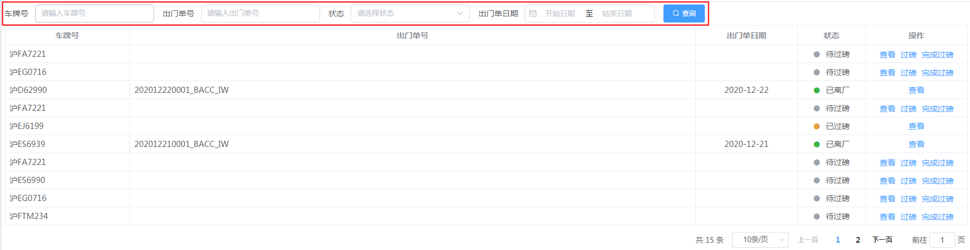
点击【查看】，可打开页面查看过磅过件信息，如下图：
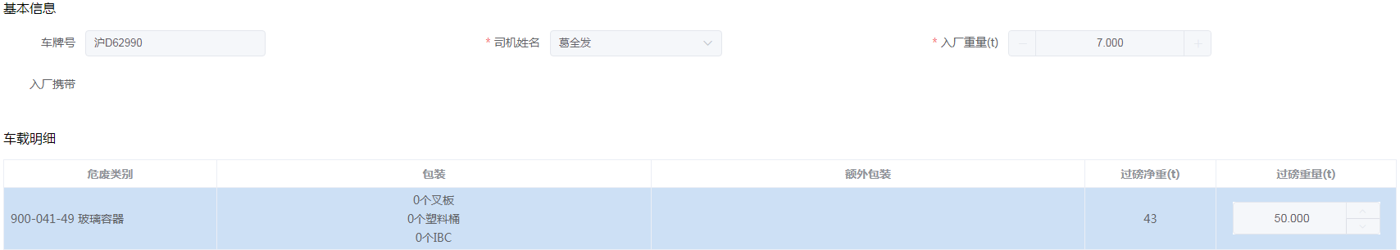
点击待过磅状态的车辆操作中【过磅】，进入车辆过磅过件页面。如下图：
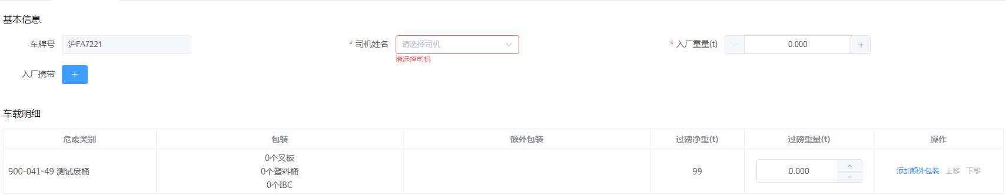
在页面中输入入厂重量、入厂携带包装（若无可不添加）、再填写过磅重量及添加额外包装（额外包装可以设置为负值），系统会计算出过磅后的净重。如下图：
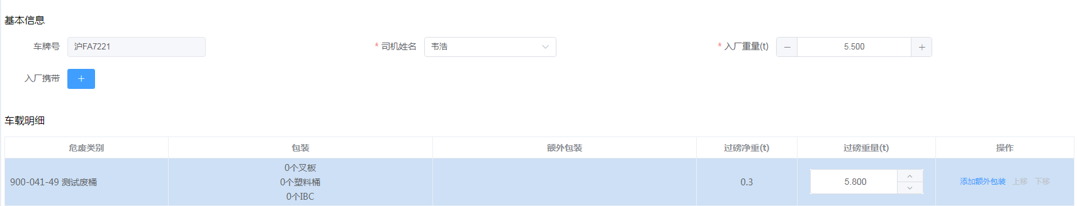
注：其中入厂重量不得大于50吨。
核对准确无误后，点击页面下方【确定】按钮即可保存过磅信息。
保存后，点击【完成过磅】并确认，其状态更新为“已过磅”，然后状态为“已过磅”的车辆在出库确认人在PDA端进行装车检查（相关步骤可参考PDA端操作手册）。
完成装车检查后，状态更新为待离场（web页面直接点击“完成装车时”状态也会改变）。
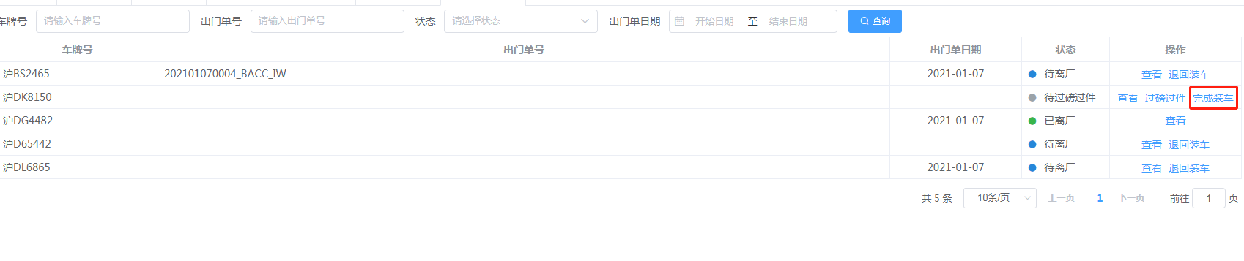

4.2出门单申请
功能描述：出门单申请的创建申请等。
点击系统右侧菜单“出门管理--出门单申请”或“快捷入口--出门单申请”进入，如下图。
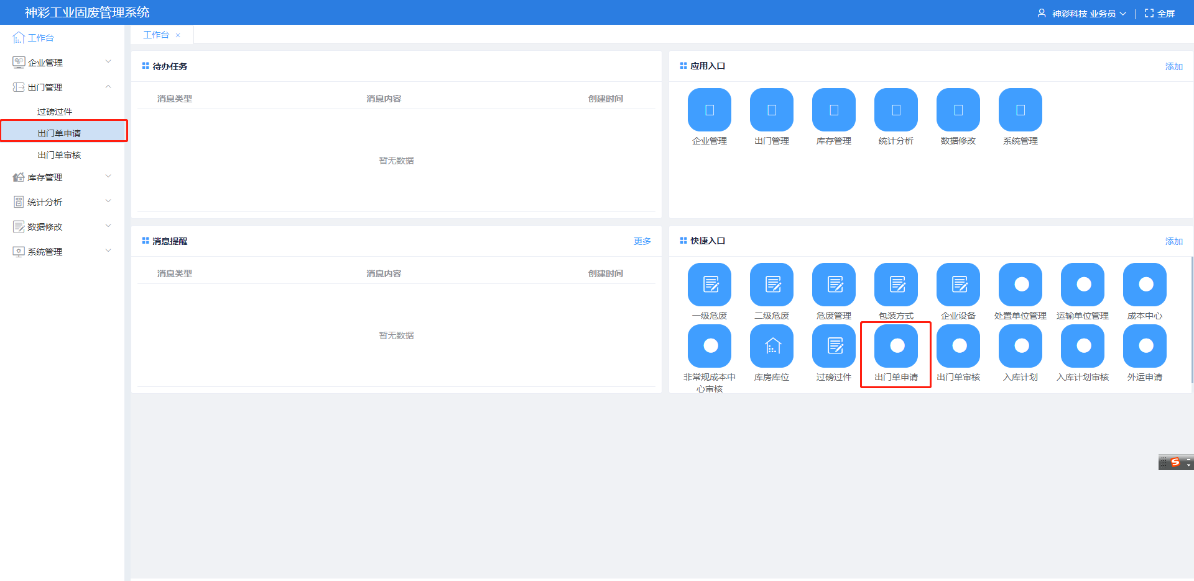
进入页面后可在编号输入框中输入出门单编号（支持模糊查询）、选择创建计划时间、车牌号和申请人姓名进行查询操作。如下图：
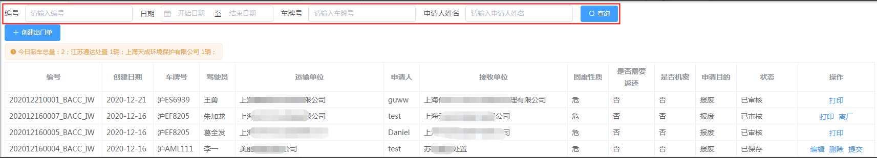
点击【创建出门单】，进入出门单创建页面。如下图：
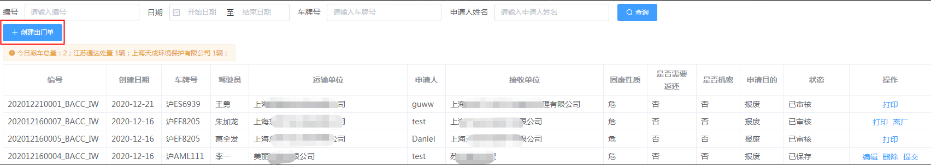
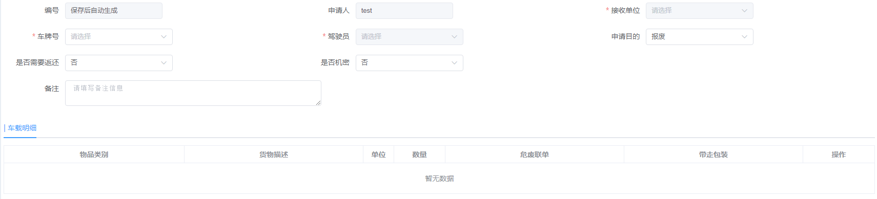
点击【车牌号】，选择车牌号后会自动带入接收单位、驾驶员和车载明细信息，如下图：
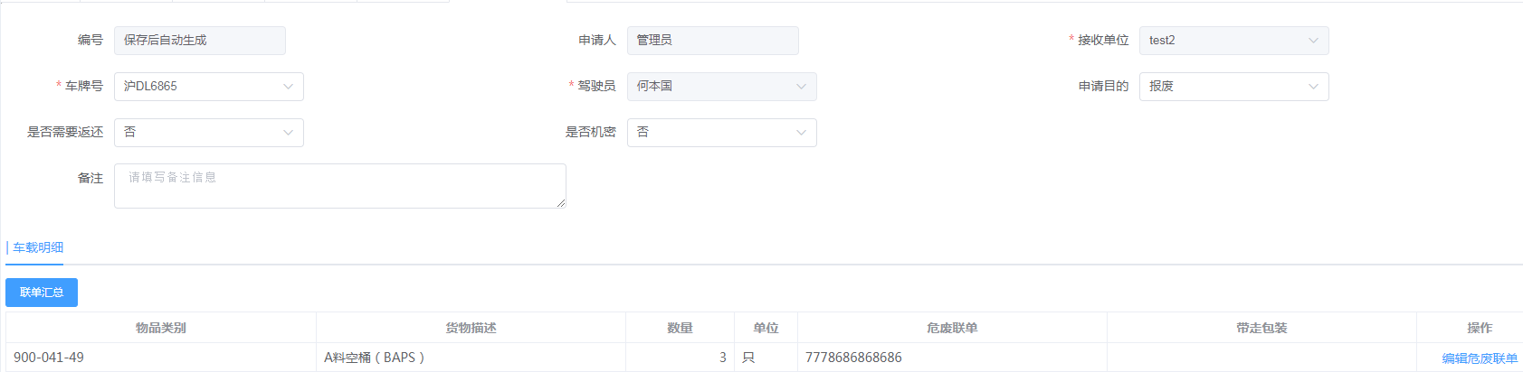
点击【编辑危废联单】，可在输入框中输入相关的危废联单编号，并保存。
核对页面信息后，点击页面下方【确认】按钮即可完成出门单申请创建。如下图：
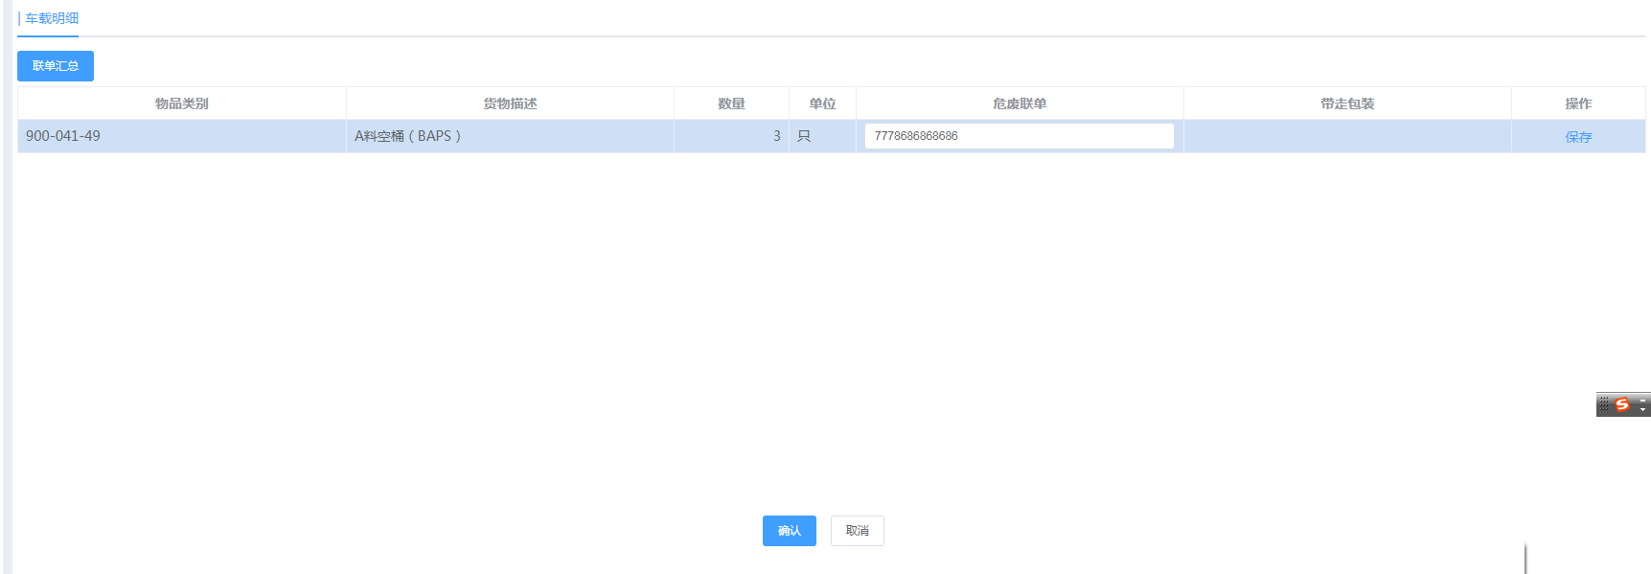
完成创建后，在列表中点击【提交】，该申请会先提交给本部门审批人员。
点击联单汇总按钮, 可以看到按照一级危废种类汇总求和的结果。
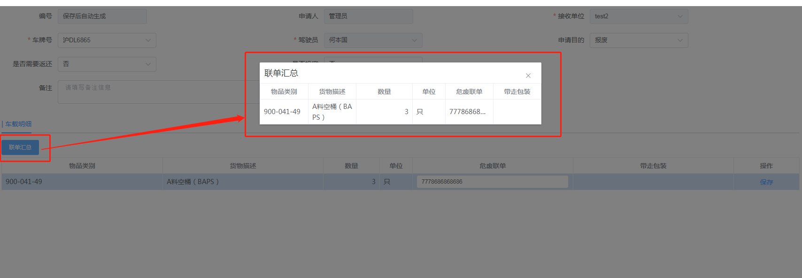
对已审核完成的出门单申请（审核步骤参考4.2章节），在操作中点击【离场】并确认，可打印出门单 完成离场。
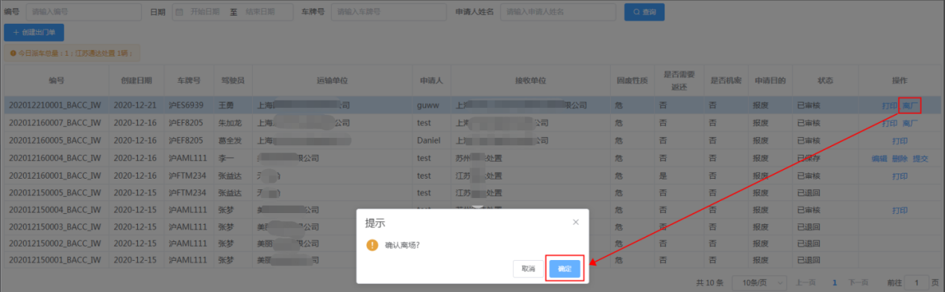

4.3出门单审核
功能描述：出门单申请的审核。
点击系统右侧菜单“出门单管理--出门单审核”或“快捷入口--出门单审核”进入，如下图。
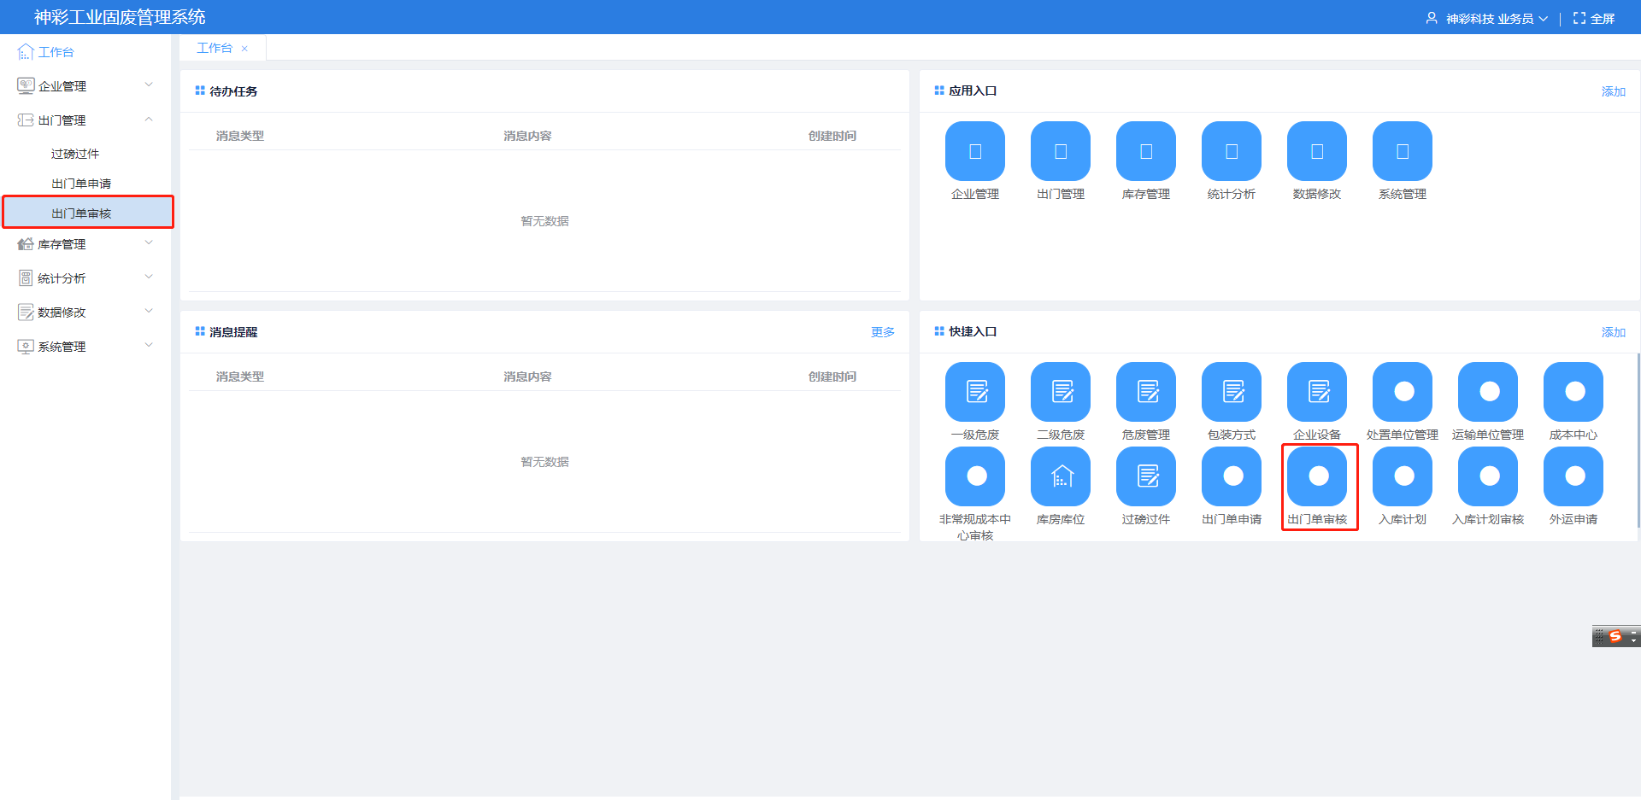
进入页面后可在编号输入框中输入出门单编号（支持模糊查询）、选择创建计划时间、车牌号和申请人姓名进行查询操作。如下图：
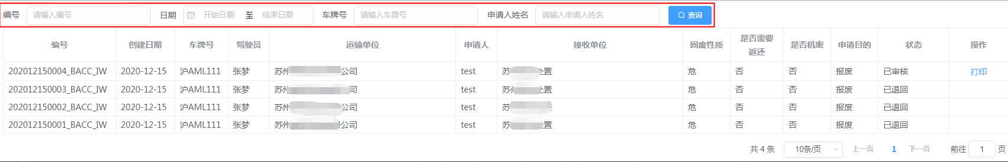

审核：
点击【审核】，进入出门单审核页面。如下图：
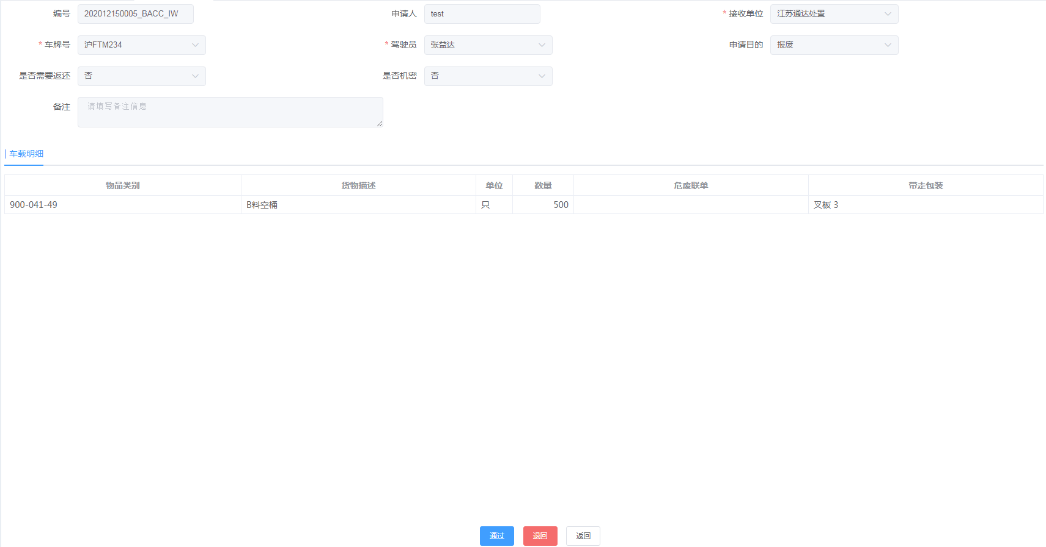
点击【通过】按钮，该申请即被审核通过，状态更新为“已审核”。如下图：
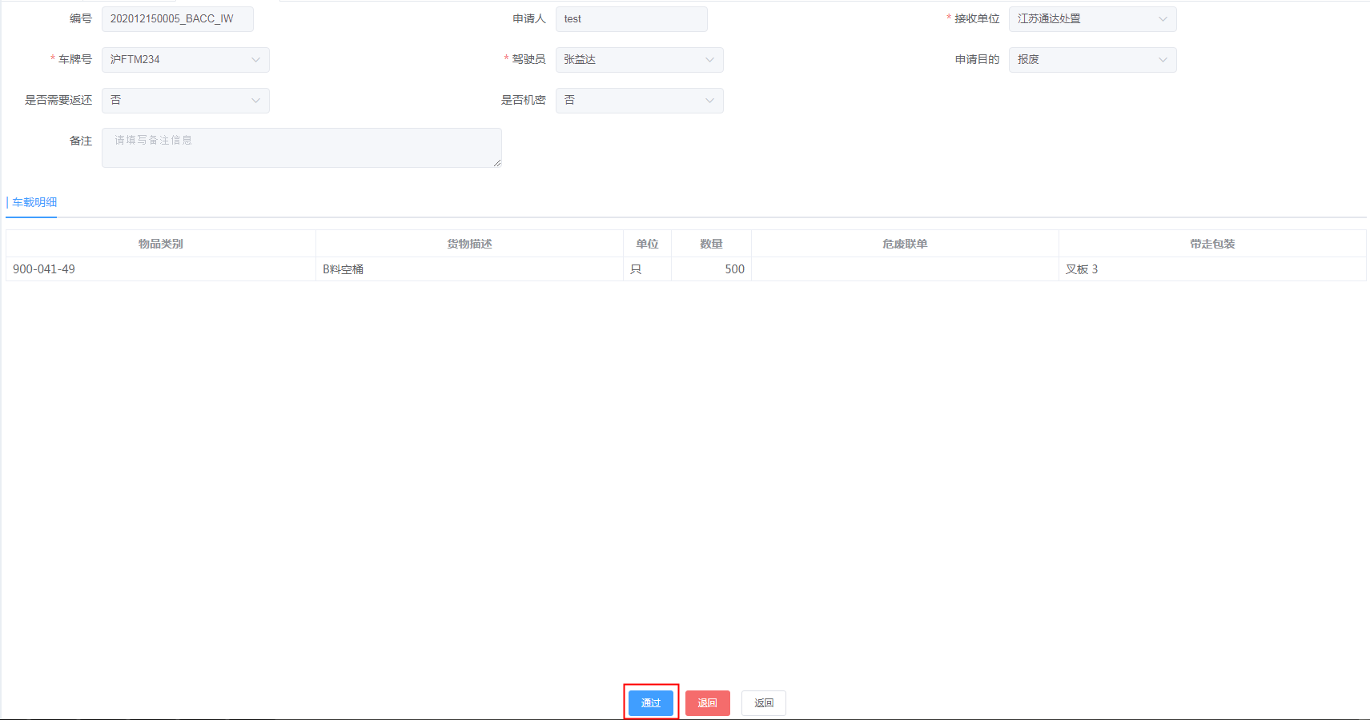

退回：
点击【退回】按钮填写退回原因，此申请会直接退回至申请人出门单申请列表页面，申请人可重新创建出门单申请，然后再提交审核。如下图：
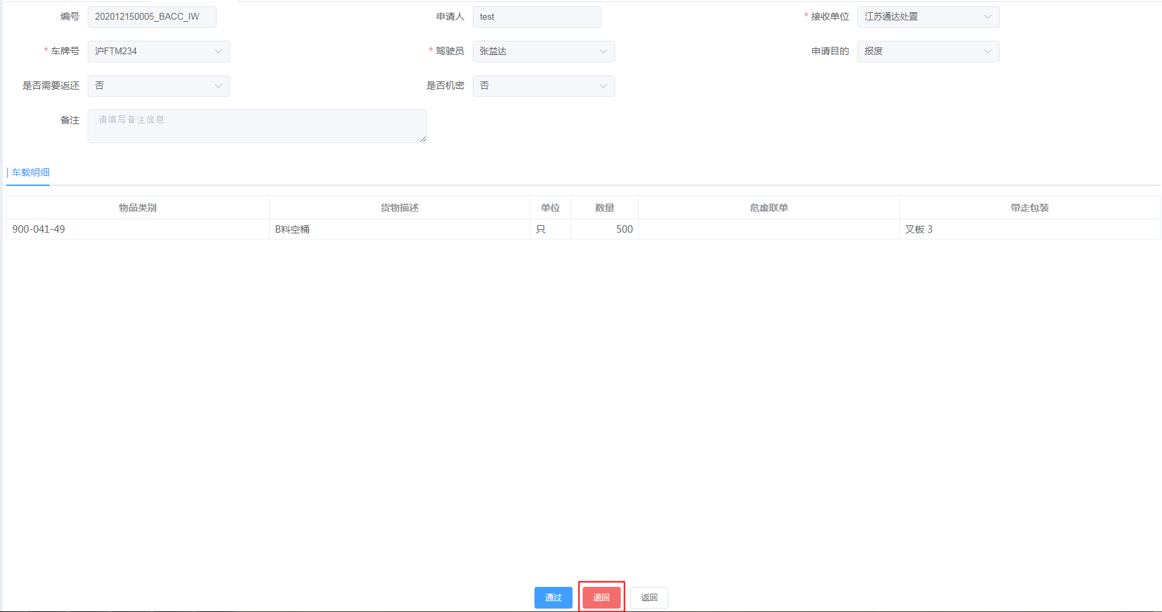
点击【打印】，可以跳转至打印页面自行打印出门单。
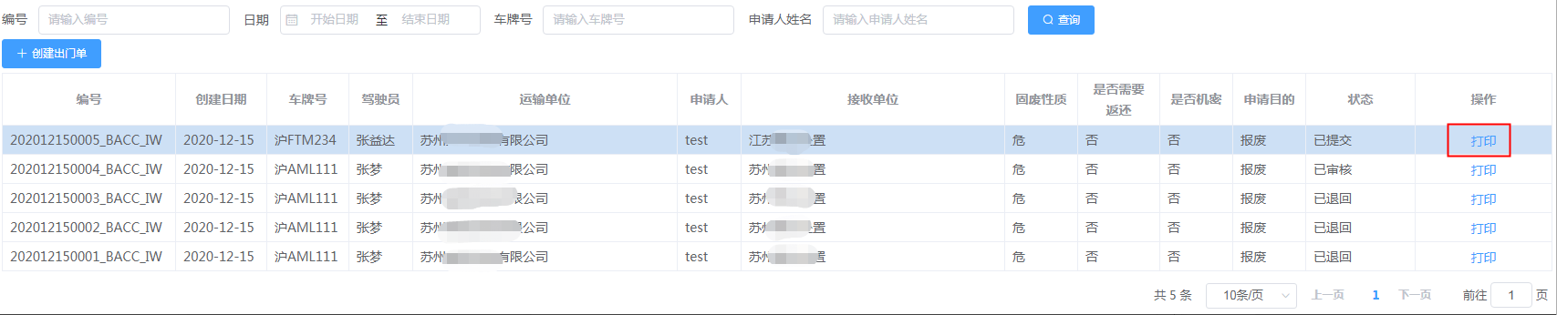

5库存管理
功能描述：此模块中包括入库计划、入库计划审核、外运申请及协调派车。

5.1入库计划
功能描述：管理入库计划，包括创建、编辑、提交、删除等。
点击系统右侧菜单“库存管理--入库计划”或“快捷入口--入库计划”进入，如下图。
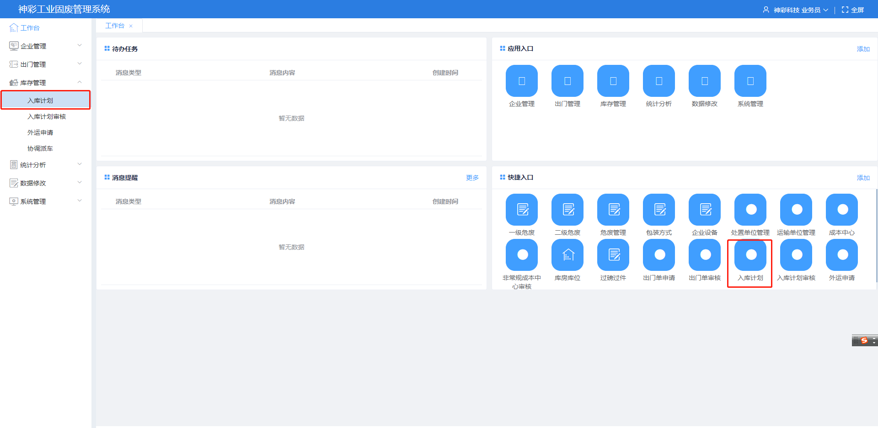
进入页面后可在计划编号输入框中输入计划编号（支持模糊查询）或选择计划月份等进行查询操作。如下图：
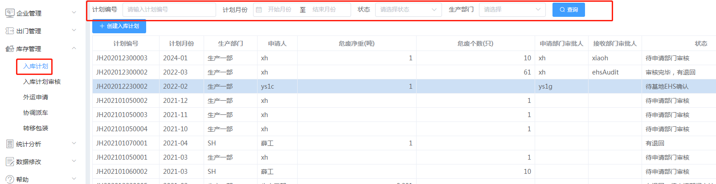
点击【创建入库计划】 ，进入入库计划创建页面，如下图：
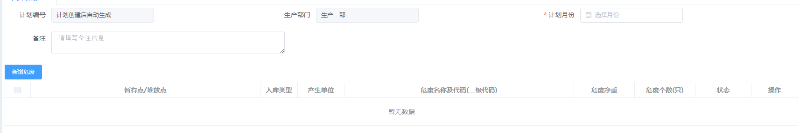
进入计划创建页面，首先要先选择“计划月份”，然后才可以新增危废，点击【新增危废】按钮，打开新增页面，填写或选择相关信息后点击【确定】即可完成新增。如下图：
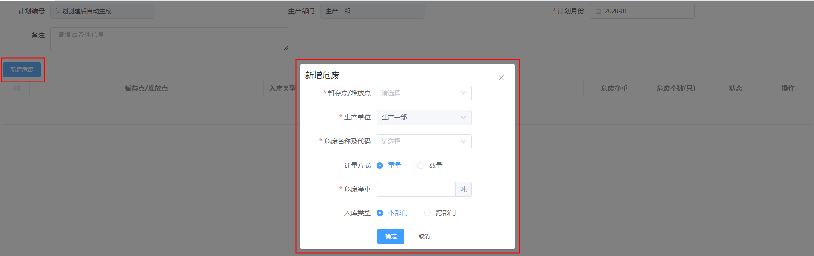
注：1.页面中暂存点/堆放点选择只能选择本部门的仓库或共享仓库；2.计重方式则是在二级危废中选择的，此处不可重新选择，若需要修改，在二级危废页面编辑即可；
3.若选择计划月份已经创建入库计划，则在确定新增危废时，系统会提示已做计划。
新增完成后，点击创建计划页面下方【确认】按钮即可完成计划的创建。
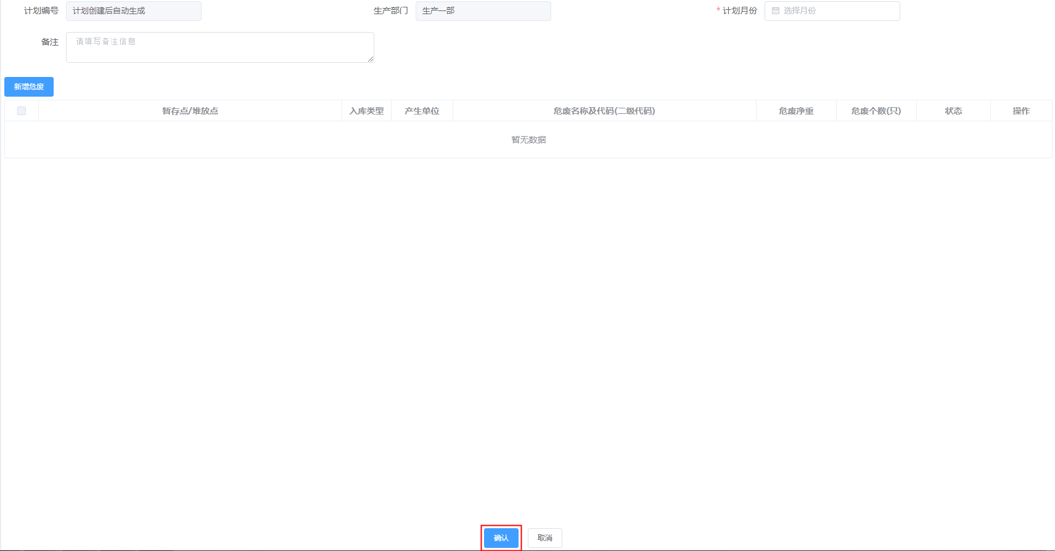
完成后，列表中即新增一条计划。点击新增的计划中【详情】按钮，进入计划详情页面。
在页面中可对危废进行提交或批量提交，点击【提交】或选中未提交的危废后点击【批量提交】。如下图：
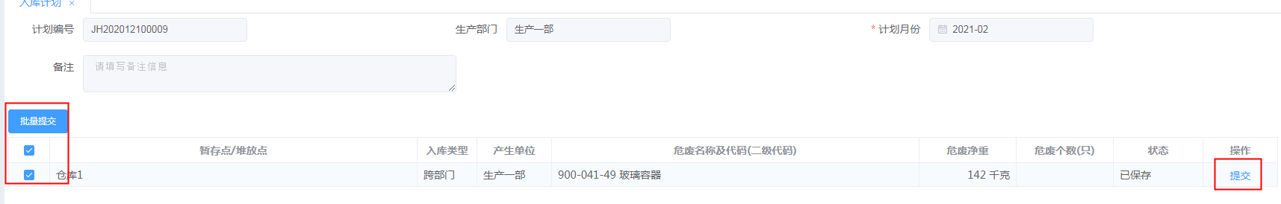
注：所有危废提交后，该计划才可提交被审核。
点击计划列表页面【编辑】，进入计划编辑页面，如下图：
进入编辑页面后可重新选择计划月份，或新增、编辑、删除危废，完成后点击【确认】即可。
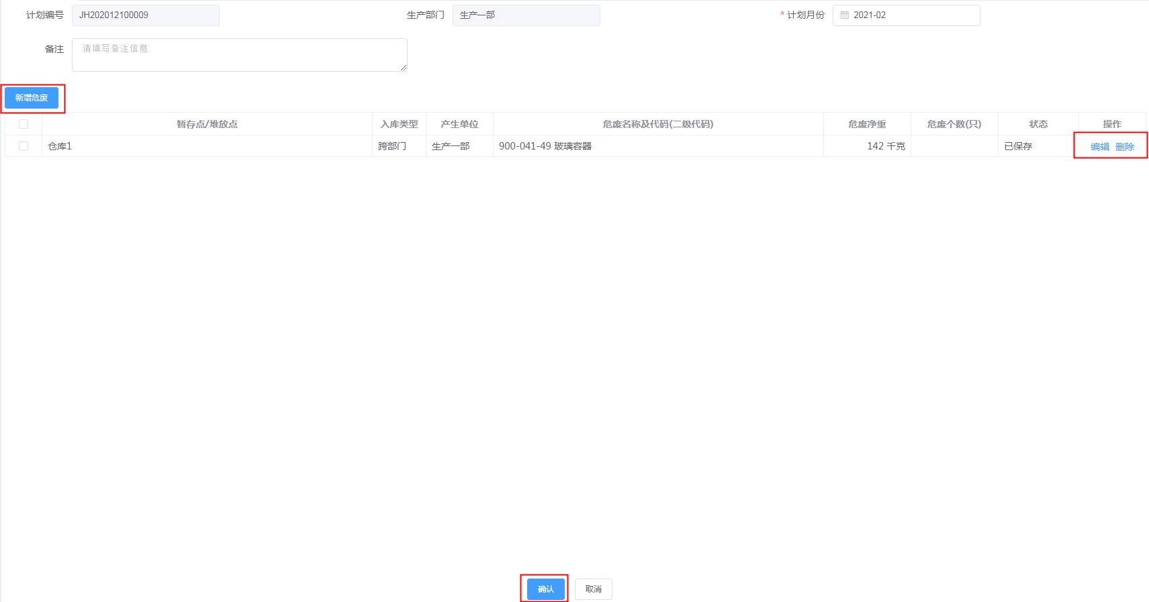
若计划中的危废未被全部提交，则可删除该计划，若已全部提交，则只能点击【详情】按钮查看计划详情，如下图：
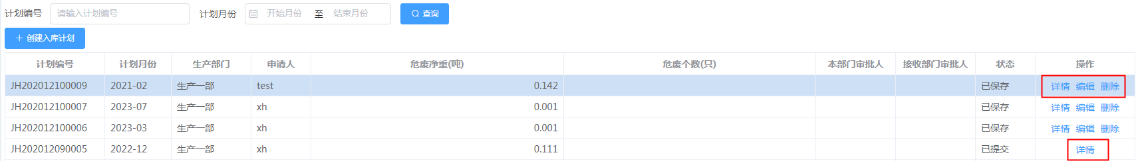
点击【复制】，进入入库计划复制页面。在页面中只需重新选择计划月份，其余信息与被复制的计划完全一致。点击【确认】即可新增新的入库计划。如下图：
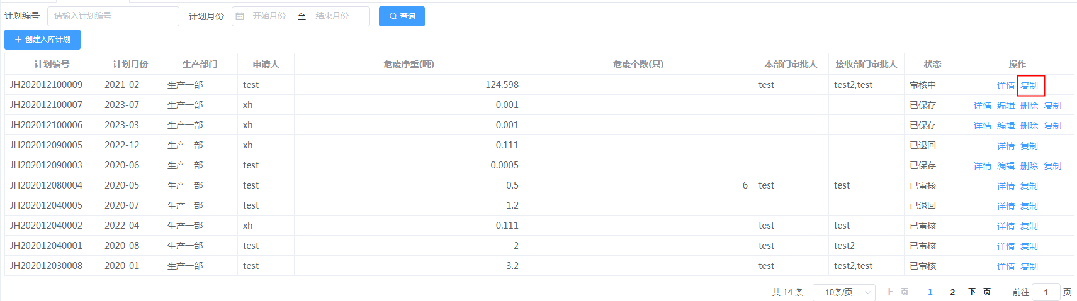
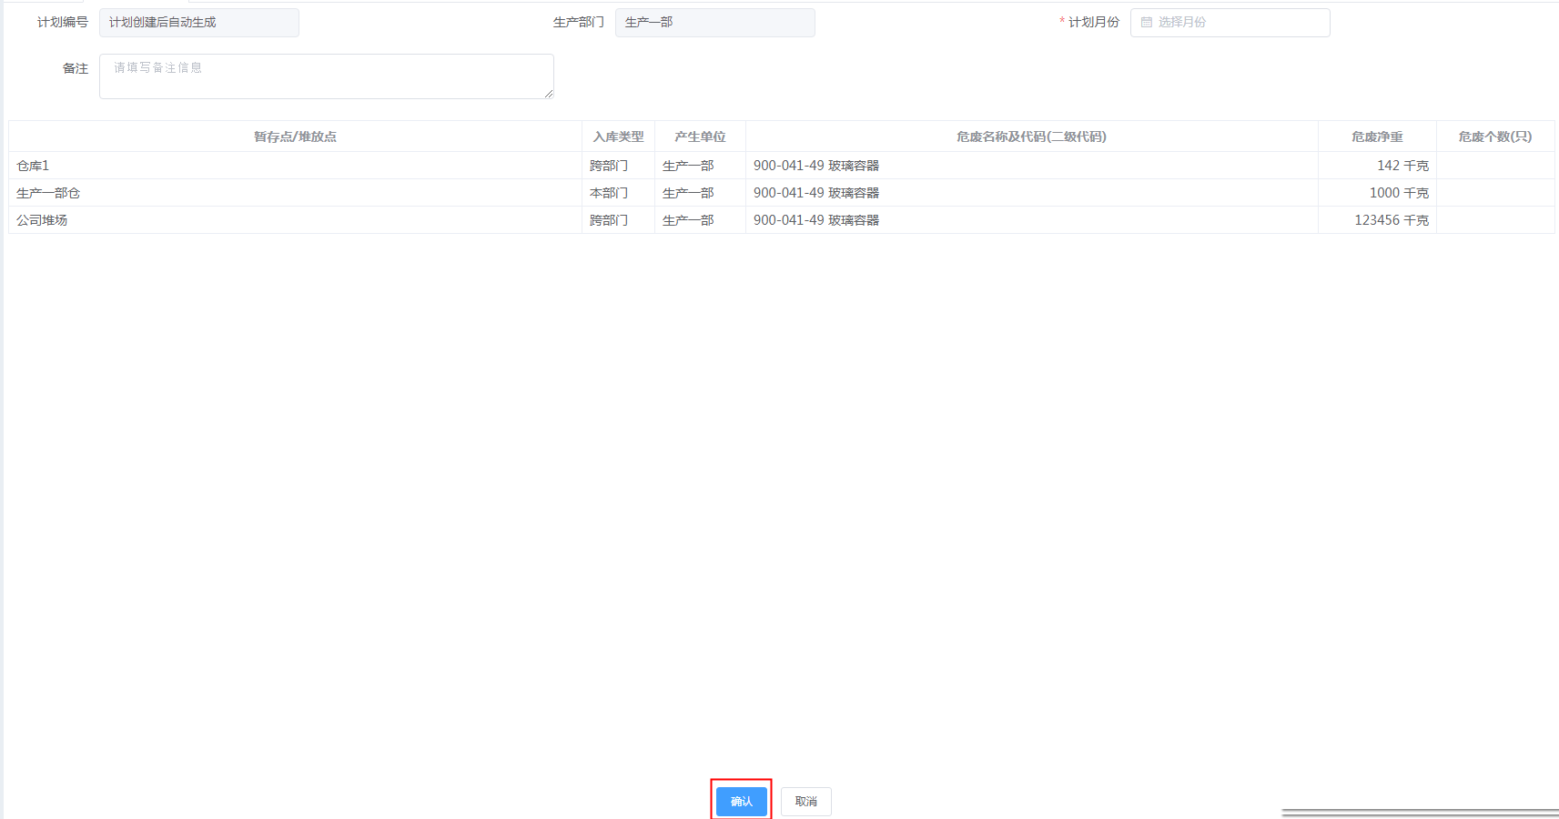
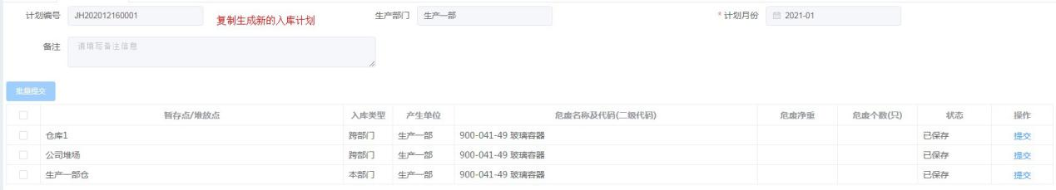
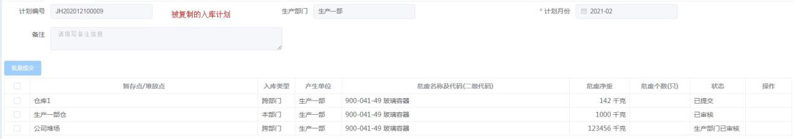

5.2入库计划审核
功能描述：入库计划的审核，包括审核、退回、编辑等。
点击系统右侧菜单“库存管理--入库计划审核”或“快捷入口--入库计划审核”进入，如下图。
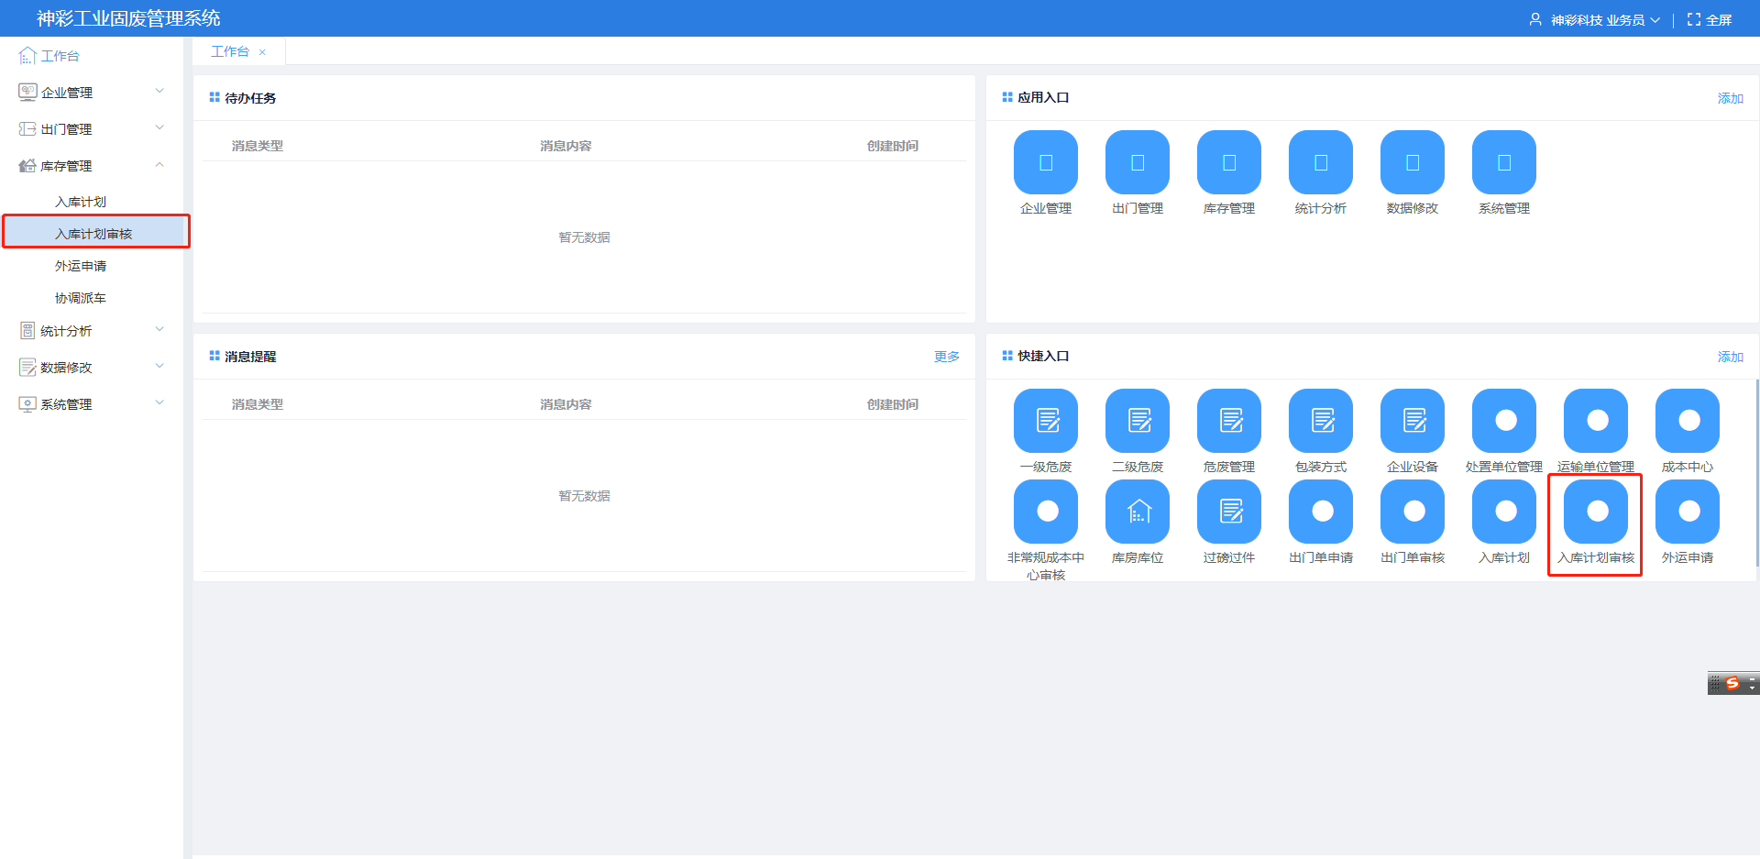
进入页面后可在计划编号输入框中输入计划编号（支持模糊查询）、选择计划开始/结束月份或根据计划的审核状态进行查询操作。如下图：
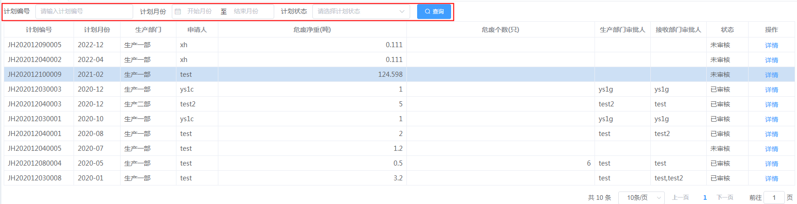

提交：
点击提交的入库计划的【详情】按钮，打开审核页面，如下图所示：
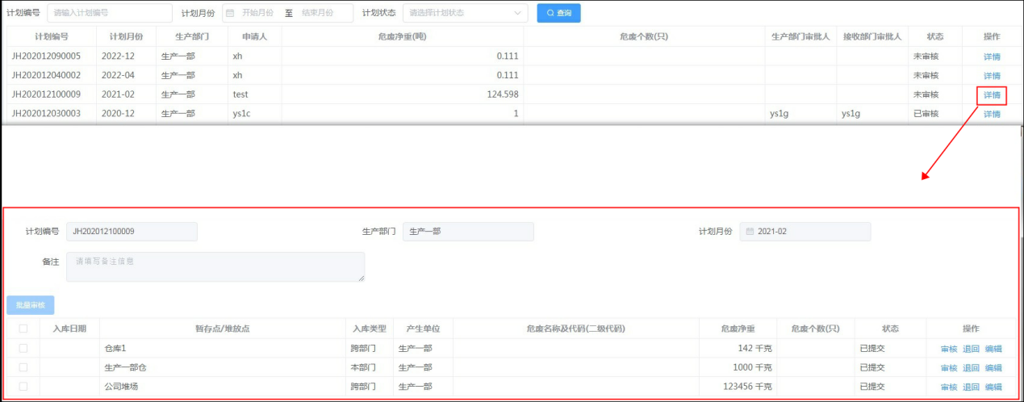

审核：
当页面中待审核条目较多时，可选择需要审核的条目，并且点击【批量审核】可快速批量地审核。如下图：
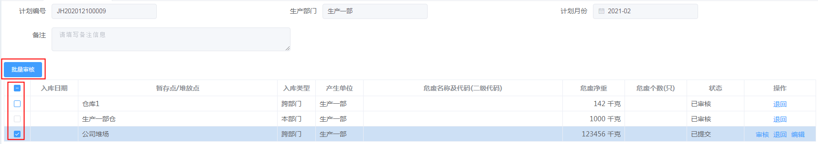
当危废入库类型为本部门时，由本部门审批人员点击【审核】按钮并点击【确定】，该条危废即被审核通过，并且状态更新为“已审核”。如下图：
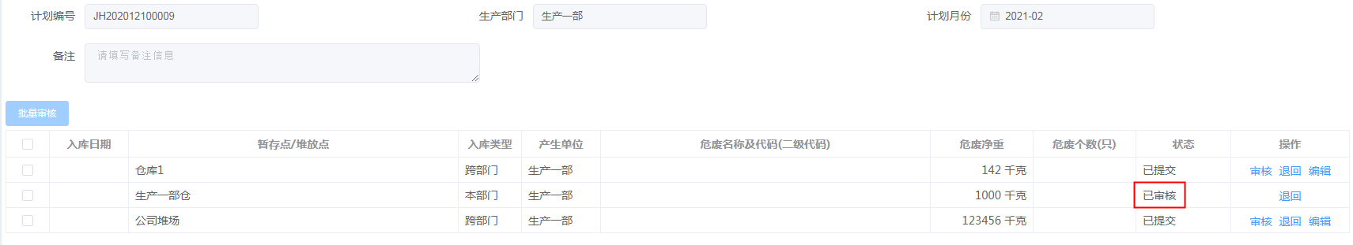
当危废入库类型为跨部门时，本部门审批人员点击【审核】按钮并点击【确定】，该条危废即被审核通过，并且状态更新为“生产部门已审核”，如下图：
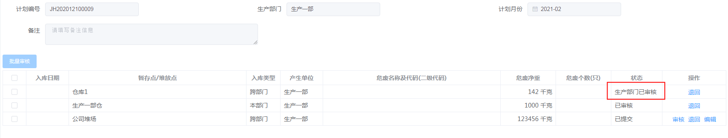
生产部门审批完成后，该条危废入库申请记录流转至暂存点/堆放点负责部门审批人员进行入库审批。如下图：
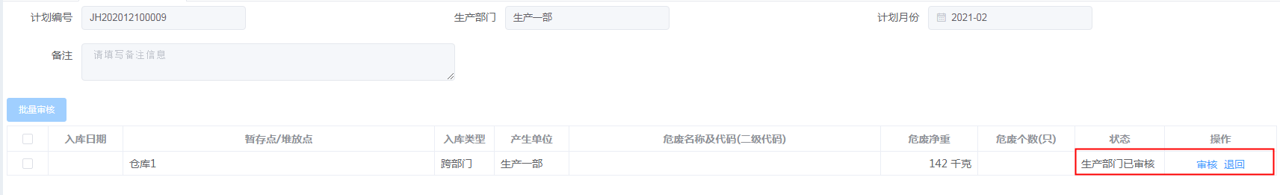

暂存点/堆放点负责部门审批完成后，该条危废入库申请完成审核。
当入库计划中的条目均被审核完成后，该计划的状态更新为“已审核”；若存在审核中的条目，则计划状态为“审核中”；若均为审核，则状态为“未审核”。其状态如下图所示：
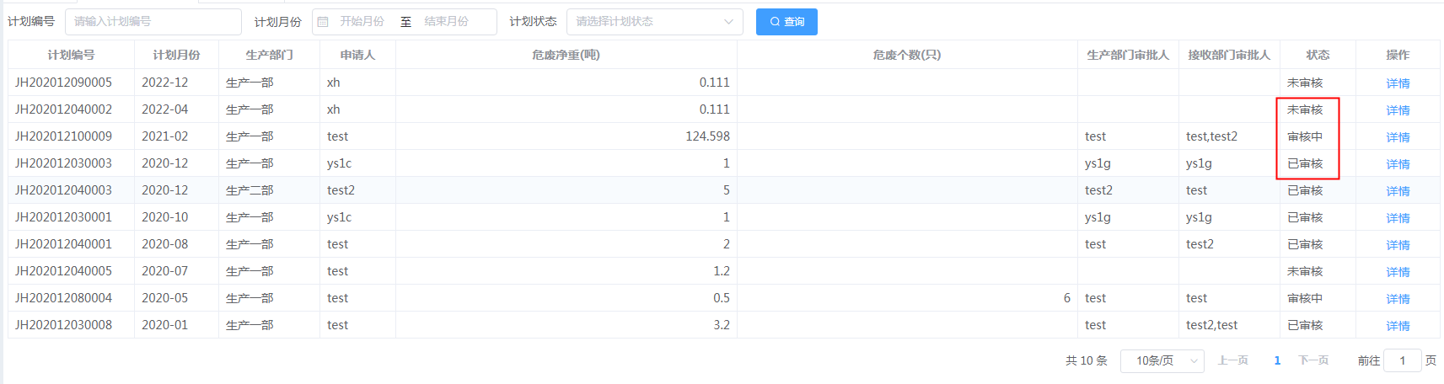

退回：
在入库计划提交审核后，该计划即可被退回，无论是否已经审核，还是本部门入库或跨部门入库，如下图：
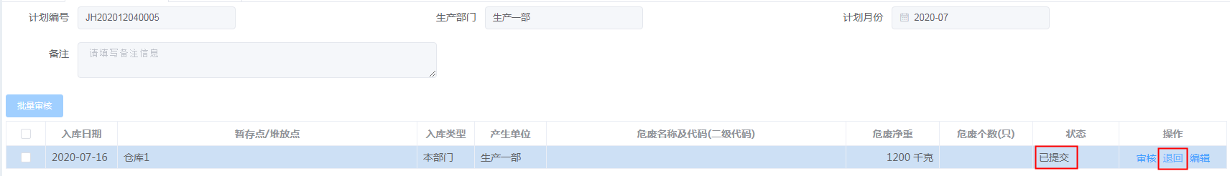
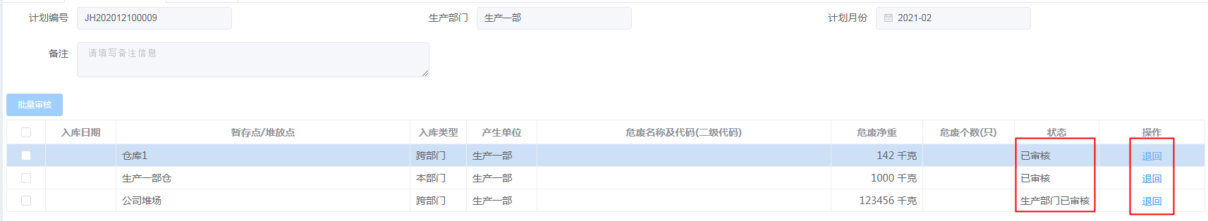
点击【退回】并确认后，该计划即被退回至生产部门入库计划列表中，并且被退回的计划状态变更为“已退回”，如下图：
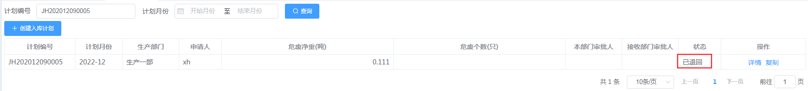
审核被退回后，用户可重新操作提交审核，其操作与上述提交操作一致。
未被审核通过或者未被退回的危废条目，可点击【编辑】按钮，对其数据信息就行修改，修改完成后点击【确定】即可。
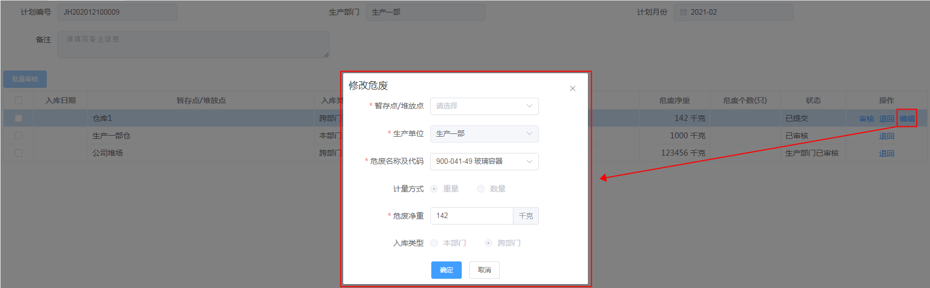

5.3外运申请
功能描述：管理外运申请，包括提交、创建、编辑、删除等。
点击系统右侧菜单“库存管理--外运申请”或“快捷入口--外运申请”进入，如下图。
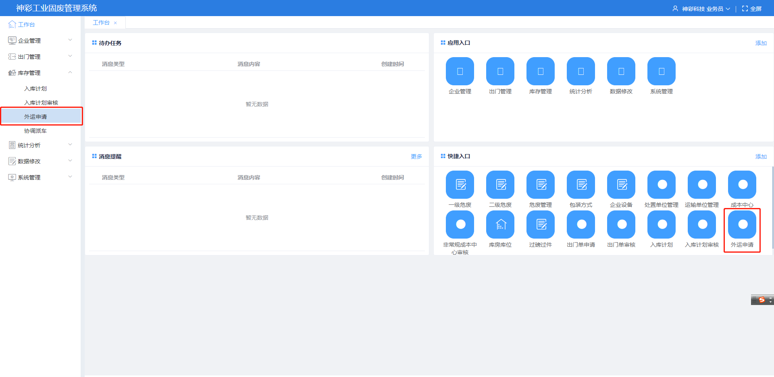
进入页面后可在申请编号输入框中输入申请编号（支持模糊查询）、选择申请填写开始/结束月份或根据申请的审核状态等进行查询操作。如下图：
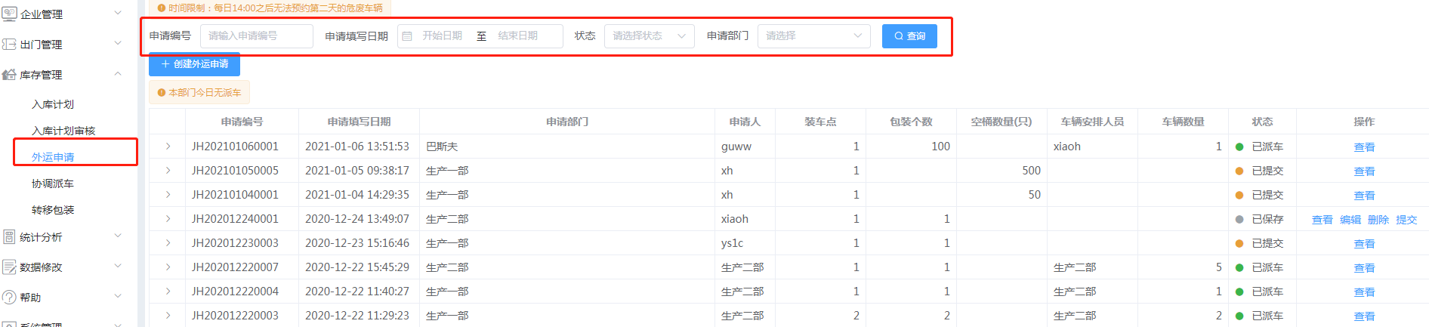
点击【创建外运申请】 ，进入外运申请创建页面，如下图：
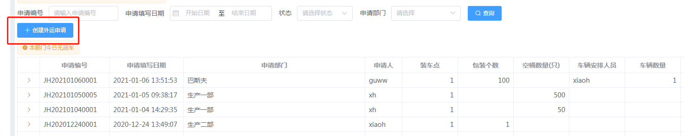
外运申请创建页面：
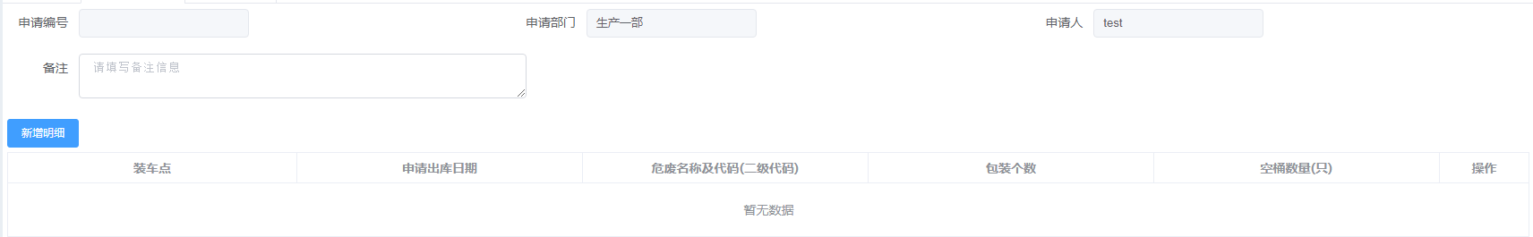
进入外运申请页面，点击【新增危废】按钮，打开新增明细页面，填写或选择相关信息后点击【确定】即可完成新增。如下图：
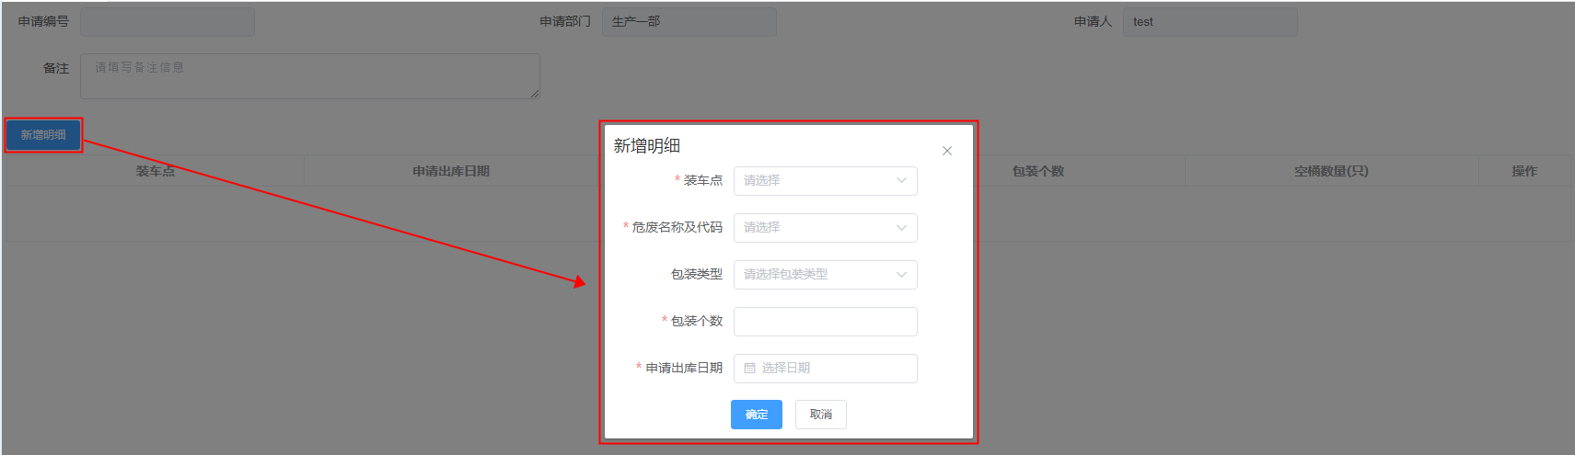
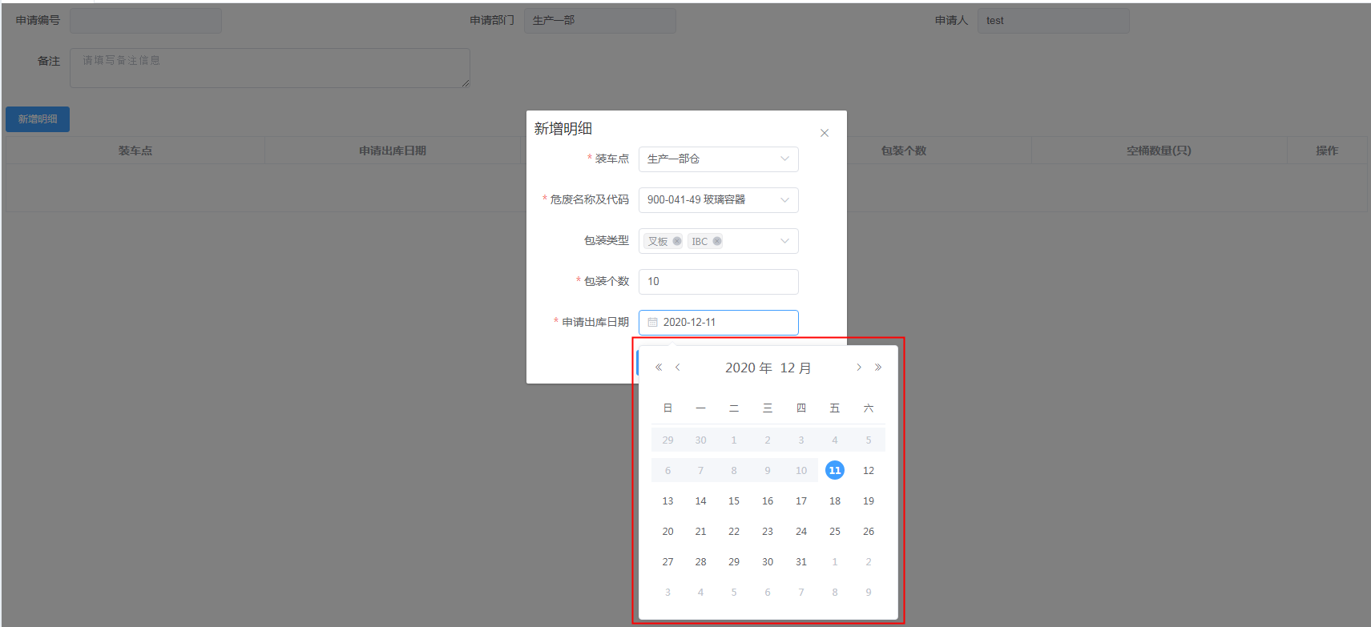
新增完成后，点击新增明细页面下方【确认】按钮即可完成创建。
点击新增明细中【编辑】，进入修改明细页面，如下图：
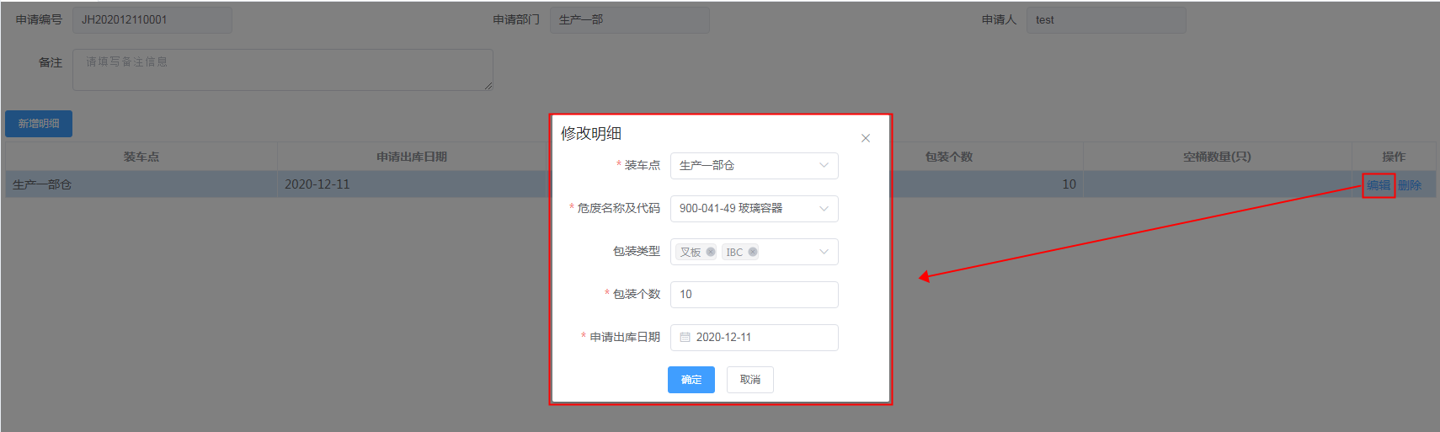
修改完成后完成后点击【确认】即可。
点击新增明细【删除】并确认即可删除相关的明细条目，如下图：
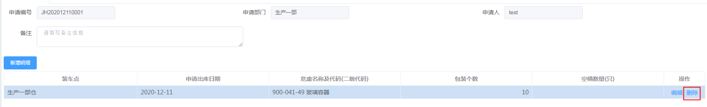
完成明细条目的管理后，点击页面下方的【确认】按钮，系统即会创建一条外运申请。如下图：
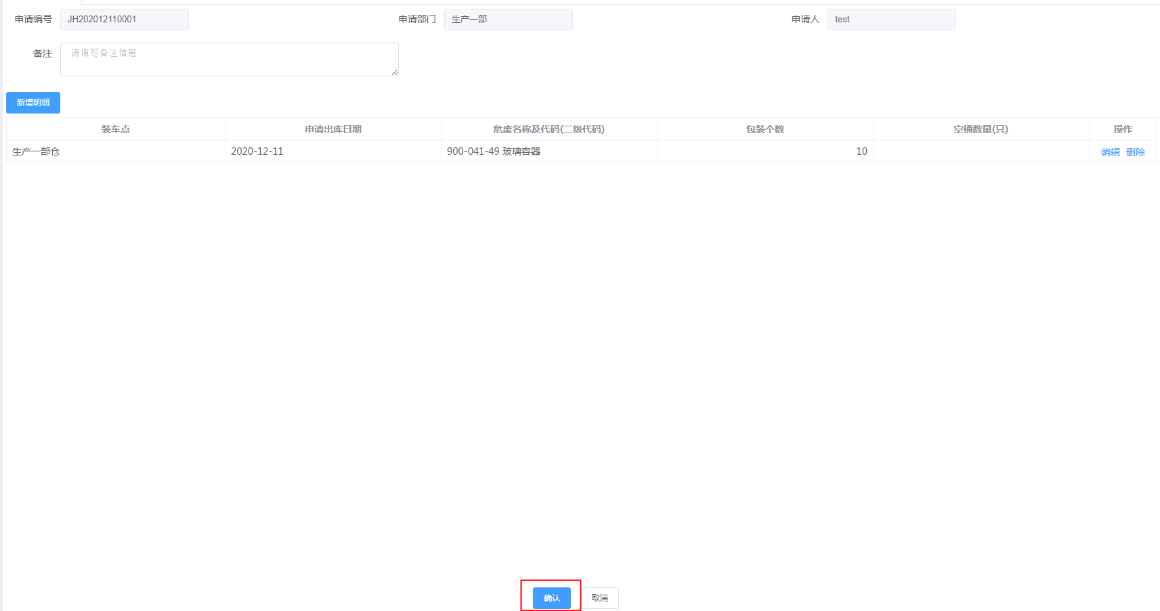
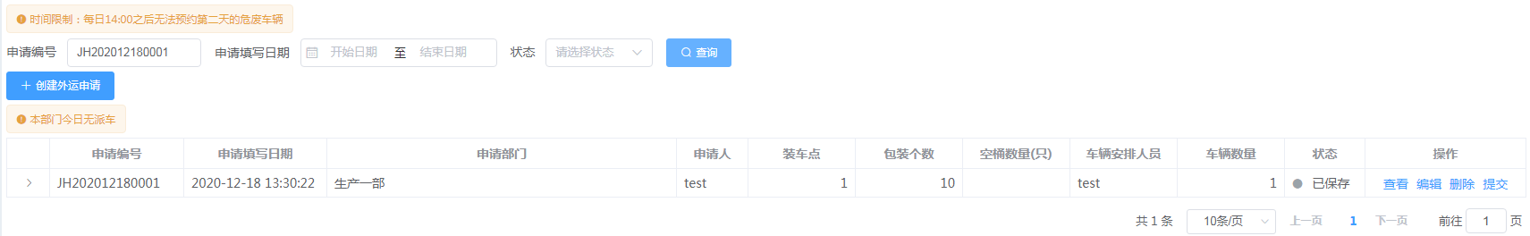
在外运申请列表中，有三种种状态的申请记录，分别为：已保存、已提交、已派车，其中已派车的申请，点击申请编号前方的展开按钮，可快速查看该申请的派车情况，如下图所示：
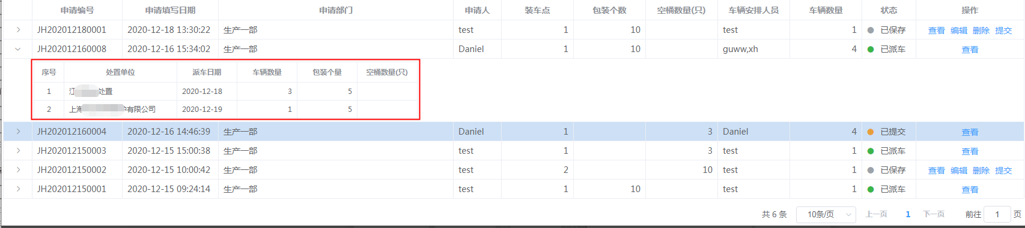
若查看更多详细的信息，可点击【查看】按钮查看，如下图：
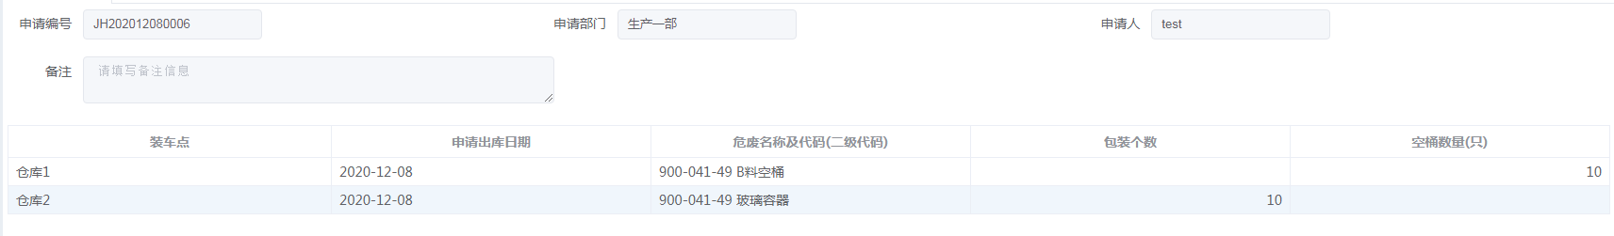
返回外运申请列表页面，对已保存的申请，可以查看、编辑、删除和提交。
点击【查看】，打开申请详情页面，查看申请详情，只可查看，不可编辑。
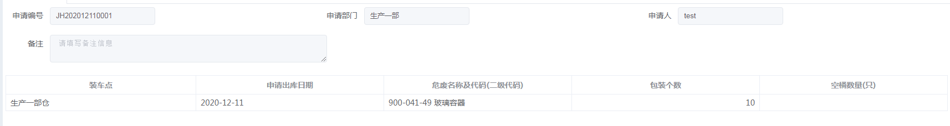
点击【编辑】，打开申请编辑页面，可新增、编辑和删除明细，完成后点击页面下方【确定】即可保存。
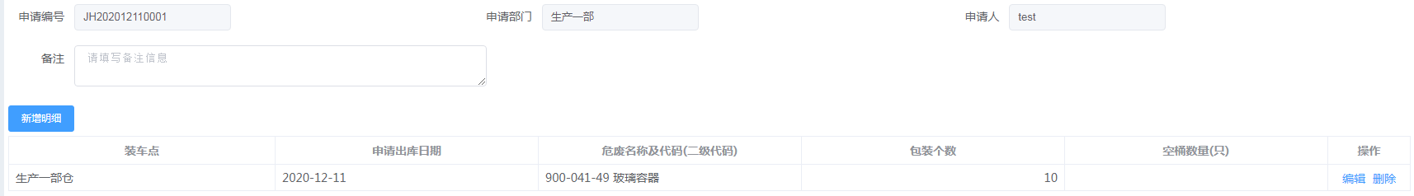
点击【删除】并确认，可删除该申请。
点击【提交】并确认，该申请状态更新为“已提交”，并且只支持查看操作。
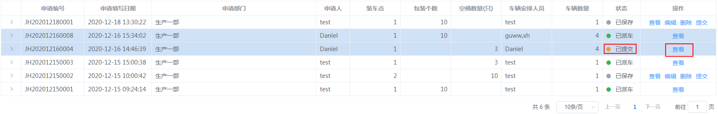

5.4协调派车
功能描述：对外运申请进行派车等操作。
点击系统右侧菜单“库存管理--协调派车”或“快捷入口--协调派车”进入，如下图。
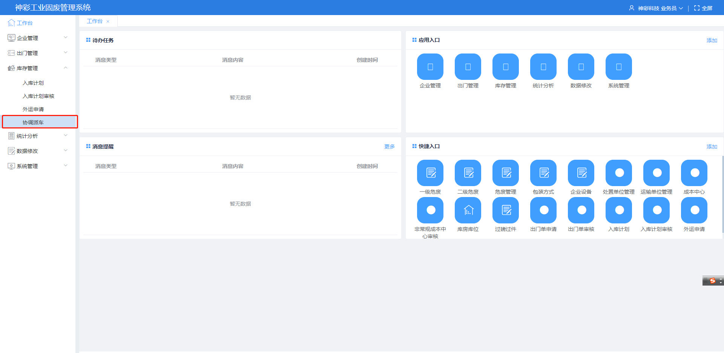
进入页面后可在申请编号输入框中输入申请编号（支持模糊查询）、选择申请填写开始/结束月份、根据申请的审核状态或根据申请部门筛选查询。如下图：
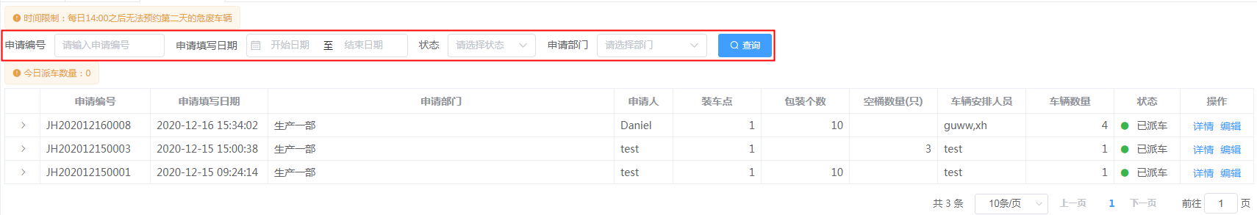
在协调派车 列表中，有两种状态的记录，一种是未派车，另一种为已派车，其中未派车的申请，点击【派车】，进入派车车页面。
派车页面主要分三步：
首先，第一步“基本信息”，核对基本信息，并填写必要的备注信息，如下图：
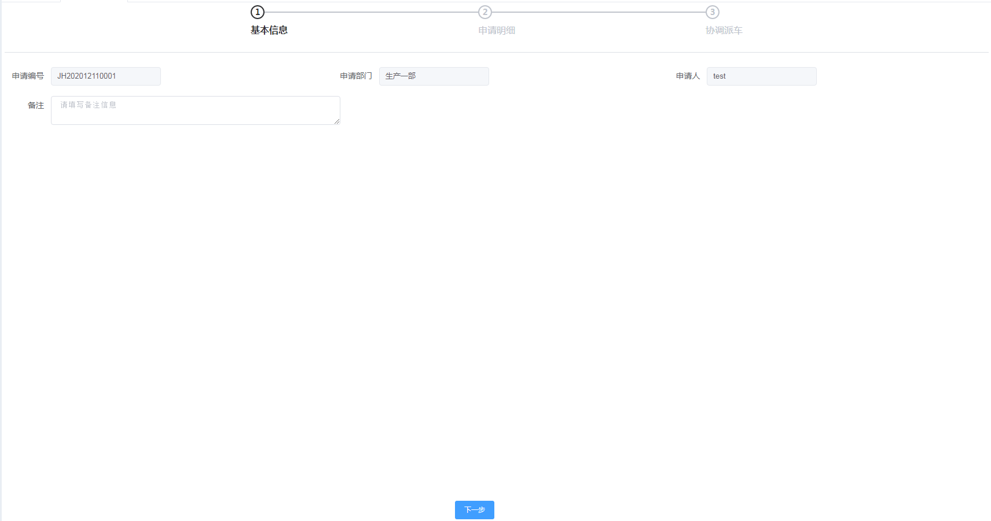
完成基本信息核对及相关备注填写后，点击【下一步】，进入第二步。
第二步“申请明细”，核对申请明细内容，并设置运输单位。如下图，点击【设置】按钮，在打开的页面中点击【添加】，以设置运输单位。
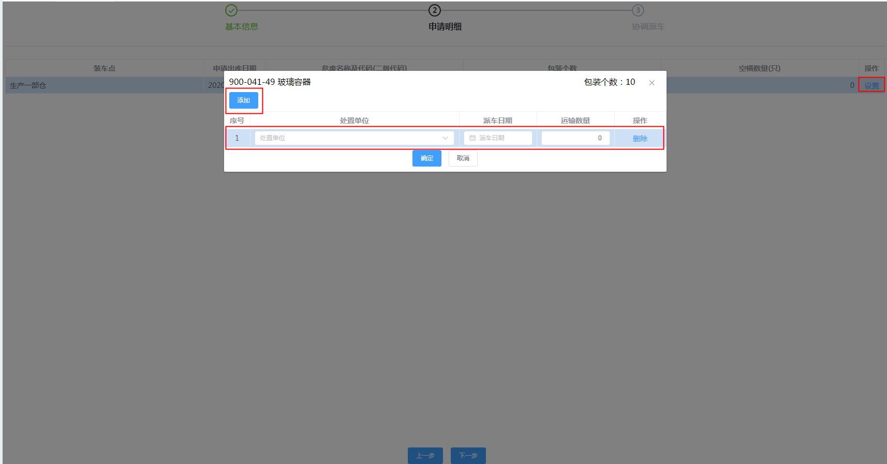
注：处置单位可添加多个，但是所有处置单位运输总数量不得大于总的包装个数或空桶数量。
设置完成运输单位后，点击【下一步】，进入第三步。
第三步“协调派车”，设置运输车辆数，点击【设置车辆数量】，设置完成后点击【保存】，然后再点击页面下方的【完成】按钮完成派车。如下图：
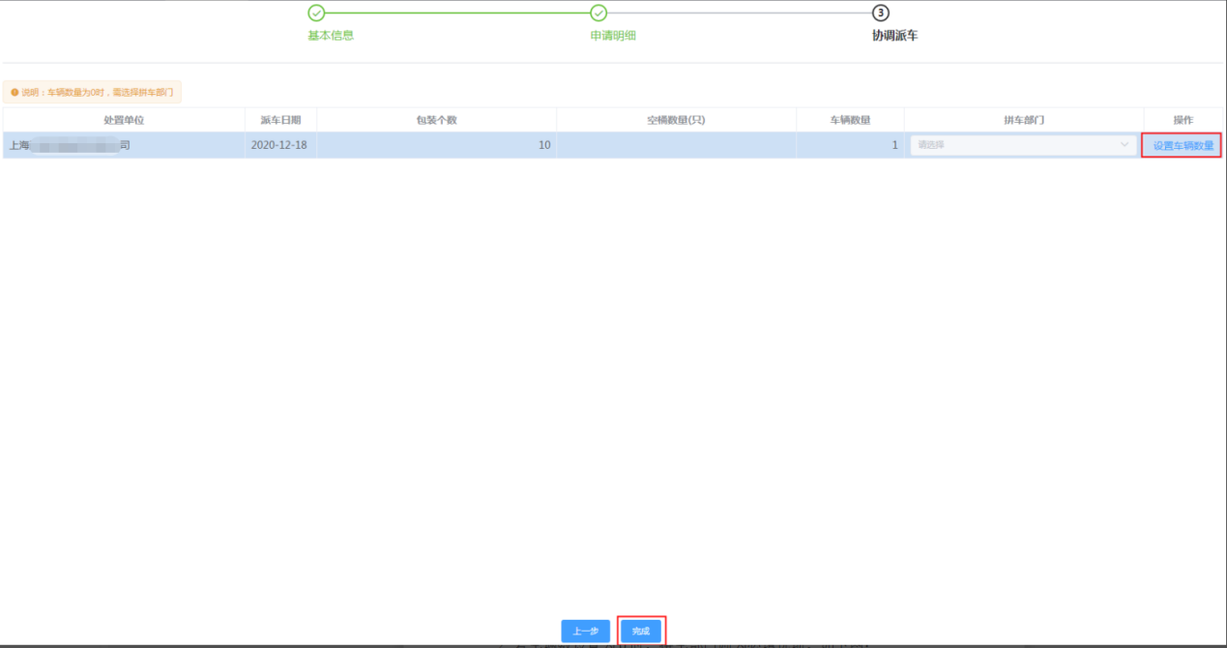
注：
1.若在第二步，运输的危废数量少于总量，则在第三步点击完成时会提示是否派车，如下图示：
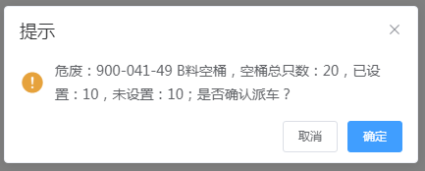
- 若车辆数设置为0时，拼车部门则为必填选项。如下图：
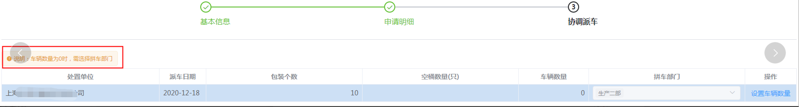
点击【退回】并确认，可将未派车的申请退回至申请人外运申请列表中，编辑后可重新提价申请。
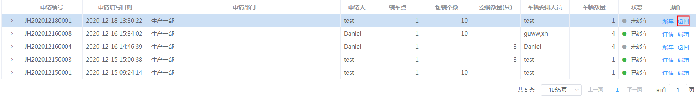
返回协调派车列表页面，对已派车的记录，点击申请编号前方的展开按钮，可快速查看该记录的派车情况，如下图所示：
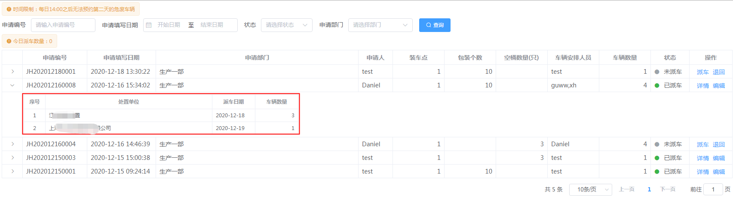
若查看更多详细的信息，可点击【详情】按钮查看，如下图：
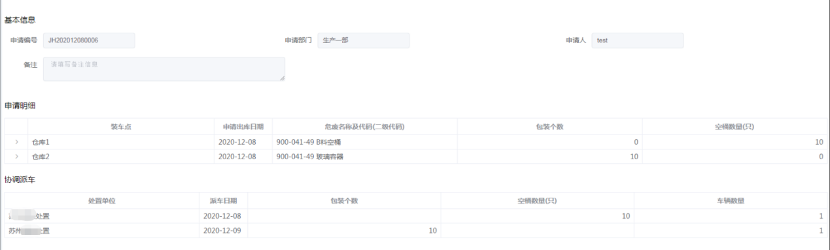
点击【编辑】，进入派车详情页面，可对已经填写完成的信息进行修改操作。如下图：
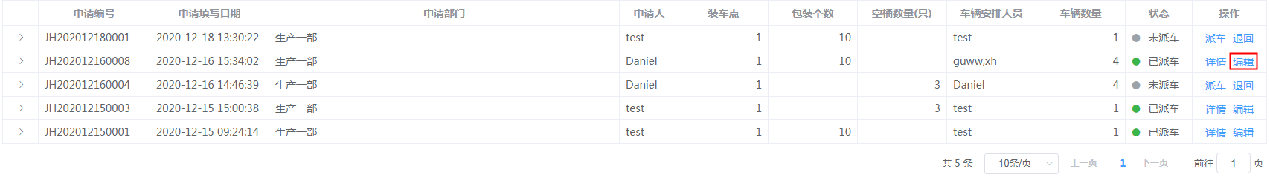
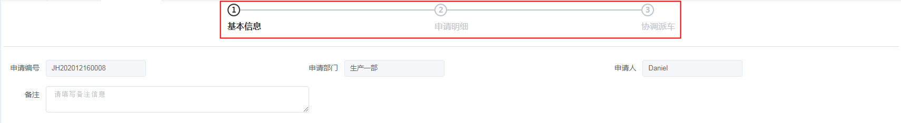

6 统计分析

6.1入库统计
功能描述：展示的是所有的入库单据的信息。
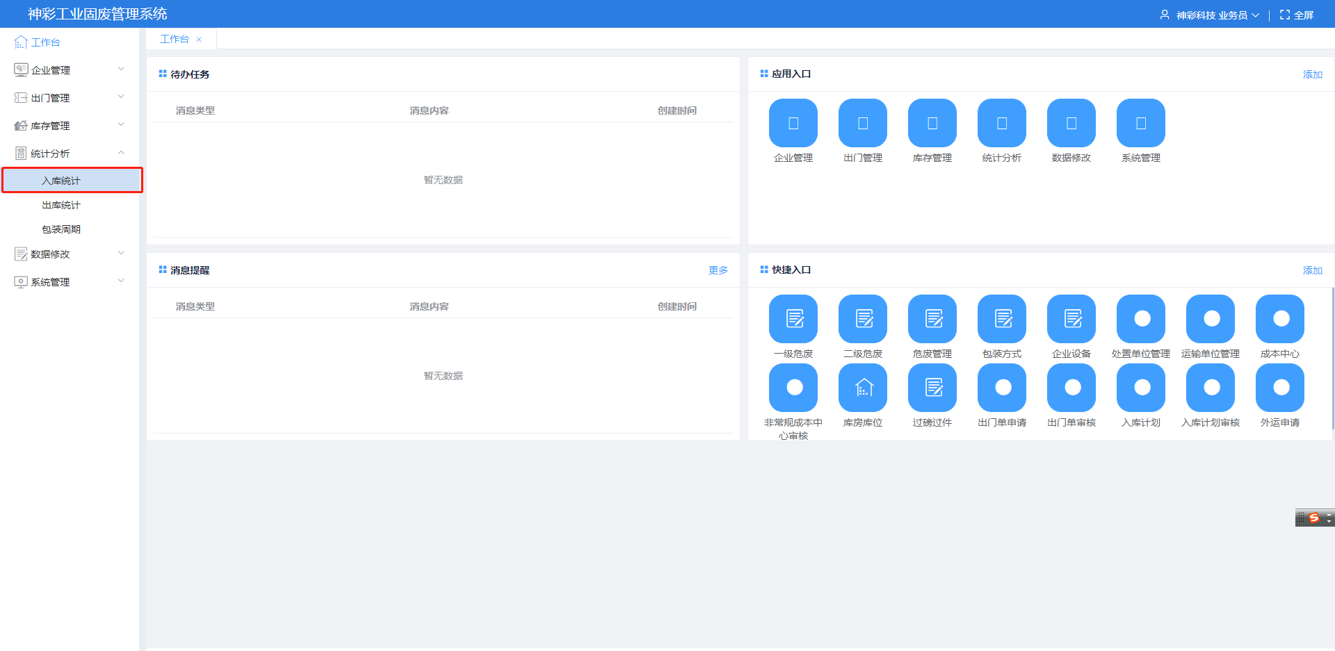

6.2出库统计
功能描述：展示的是所有的出库单据的信息。
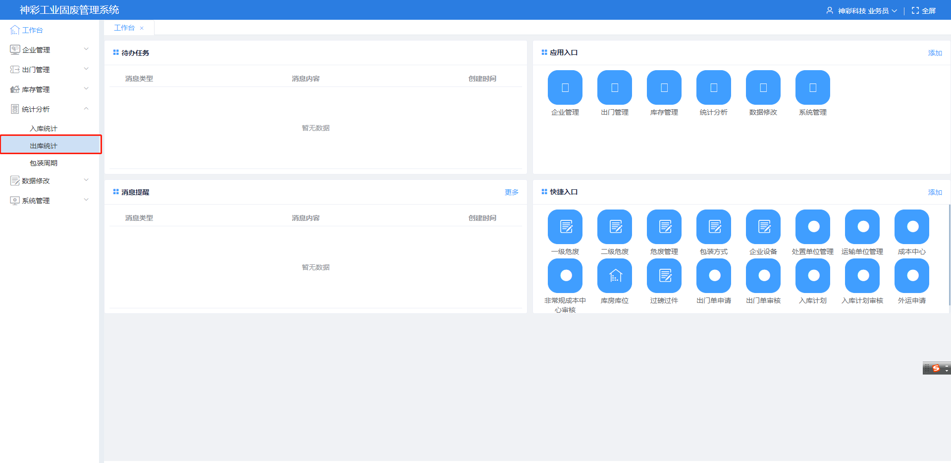

6.3人员统计
功能描述：能看到某个用户在哪些部门下，绑了哪些角色
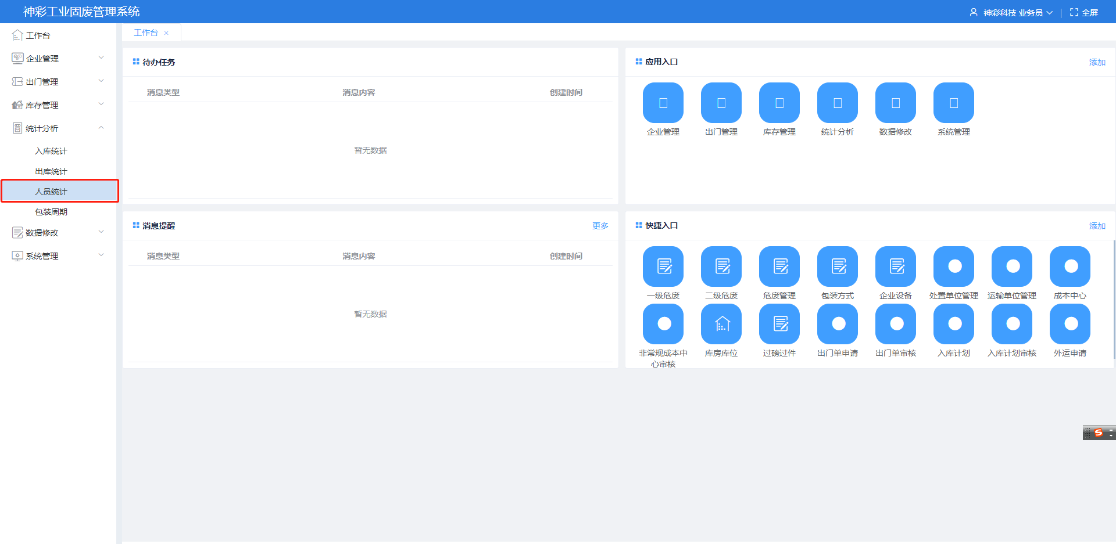

7系统管理

7.1用户管理
功能描述：新增和编辑角色, 给企业中的角色指定权限(所能看到的菜单)。
点击系统右侧菜单“系统管理--用户管理”或“快捷入口--用户管理”进入，如下图。
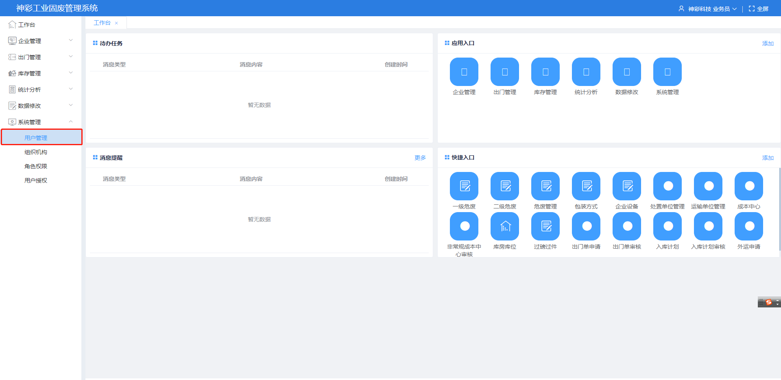
点击【新增】可新增用户，填写信息，点击【保存】即可。
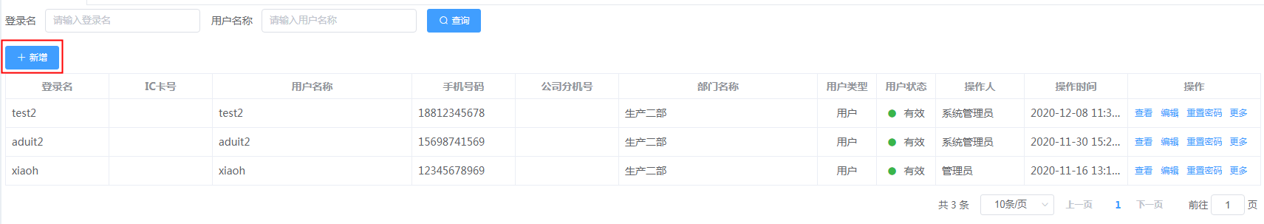
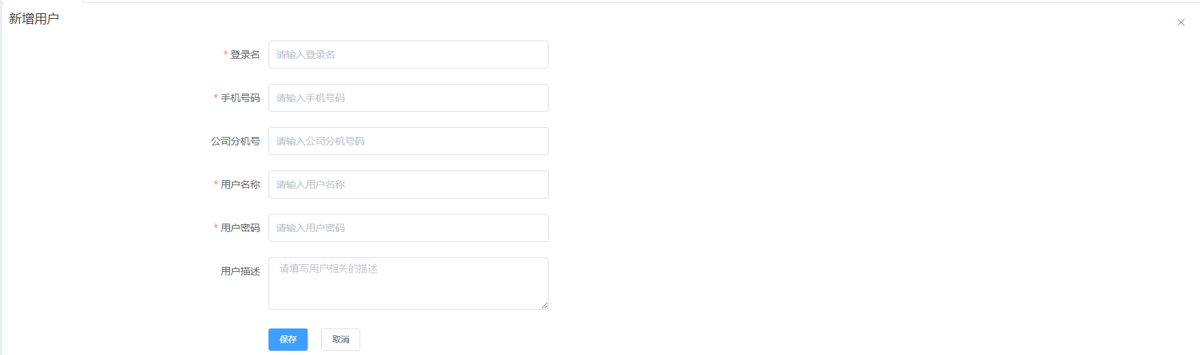
点击操作中【查看】可查看用户信息，点击【编辑】可对用户信息进行修改，点击【重置密码】，会将所选用户密码重置为默认密码“123456”。
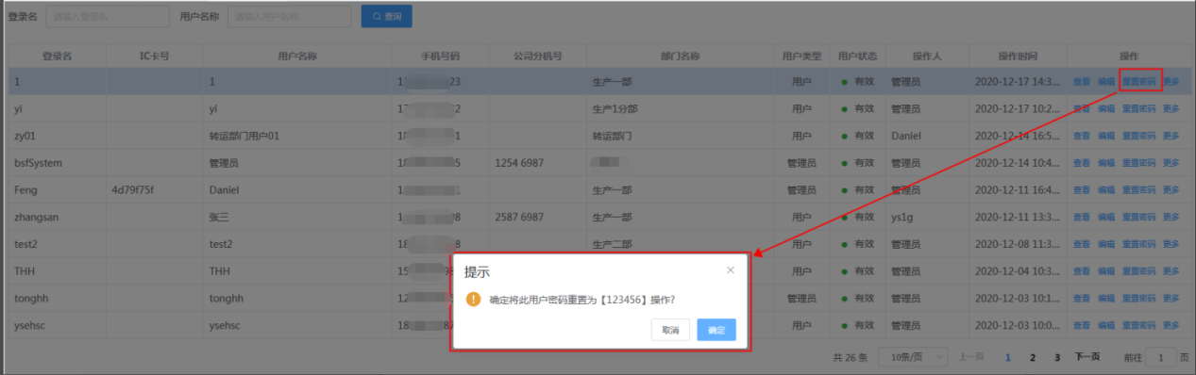

7.2角色权限
功能描述：对用户的编辑修改，重置密码，账户停用/启用功能。
点击系统右侧菜单“系统管理--角色权限”或“快捷入口--角色权限”进入，如下图。
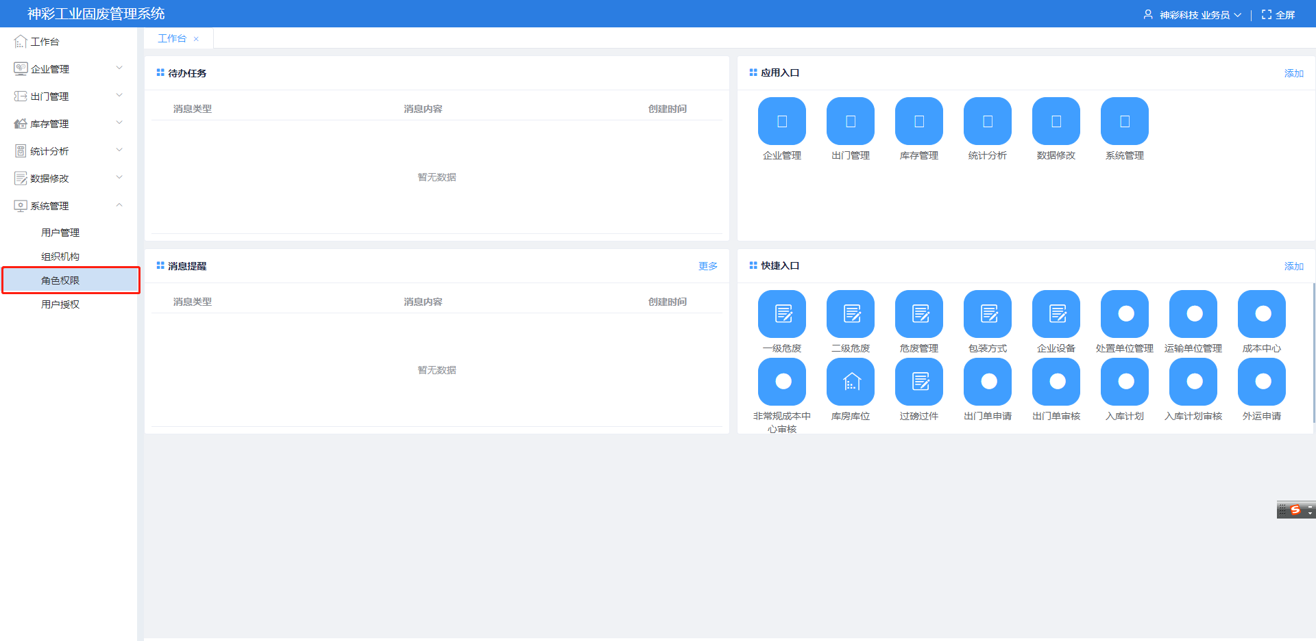
点击【新增角色】，输入角色名称、角色编码和角色描述后，点击【保存】即可新增角色。
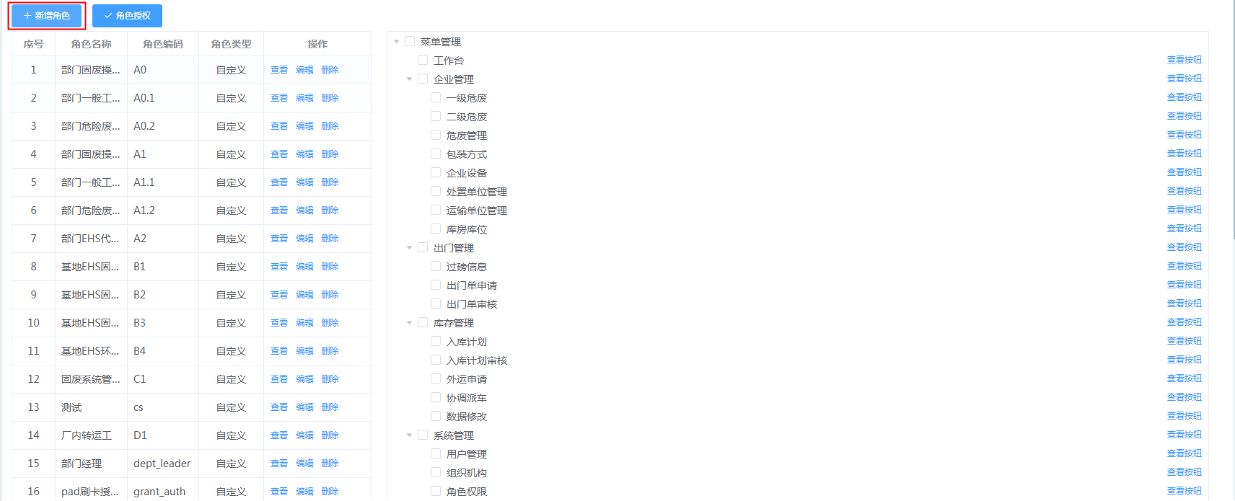
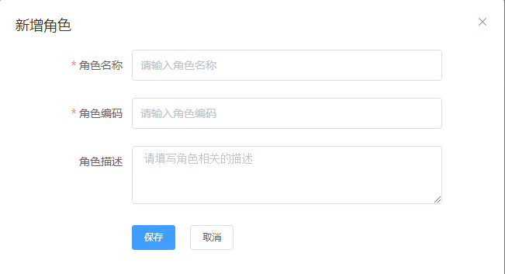
新增角色后，可对角色进行编辑和删除操作，如下图：
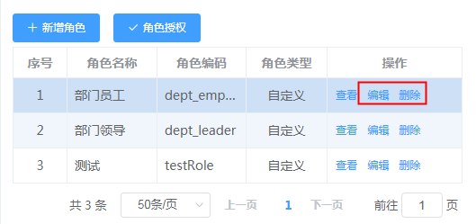
点击选中需要授权的角色，在左侧勾选角色权限内能够查看操作的菜单，然后点击【角色授权】，即可给该角色下的用户设置相关的权限。
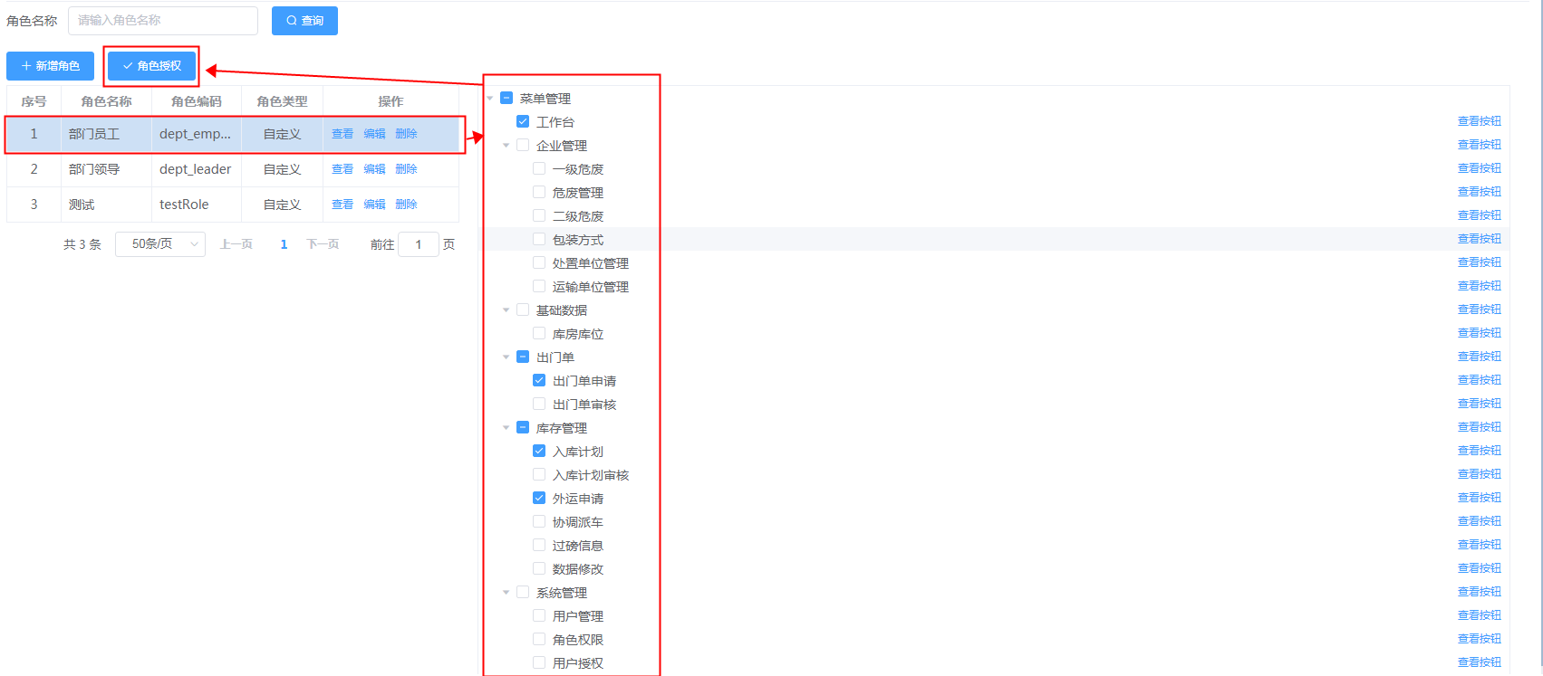

7.3用户授权
功能描述：给企业中的用户授权角色(只有指定了角色的权限, 在给用户授权角色, 用户才可以看到指定的菜单)。
点击系统右侧菜单“系统管理--用户授权”或“快捷入口--用户授权”进入，如下图。
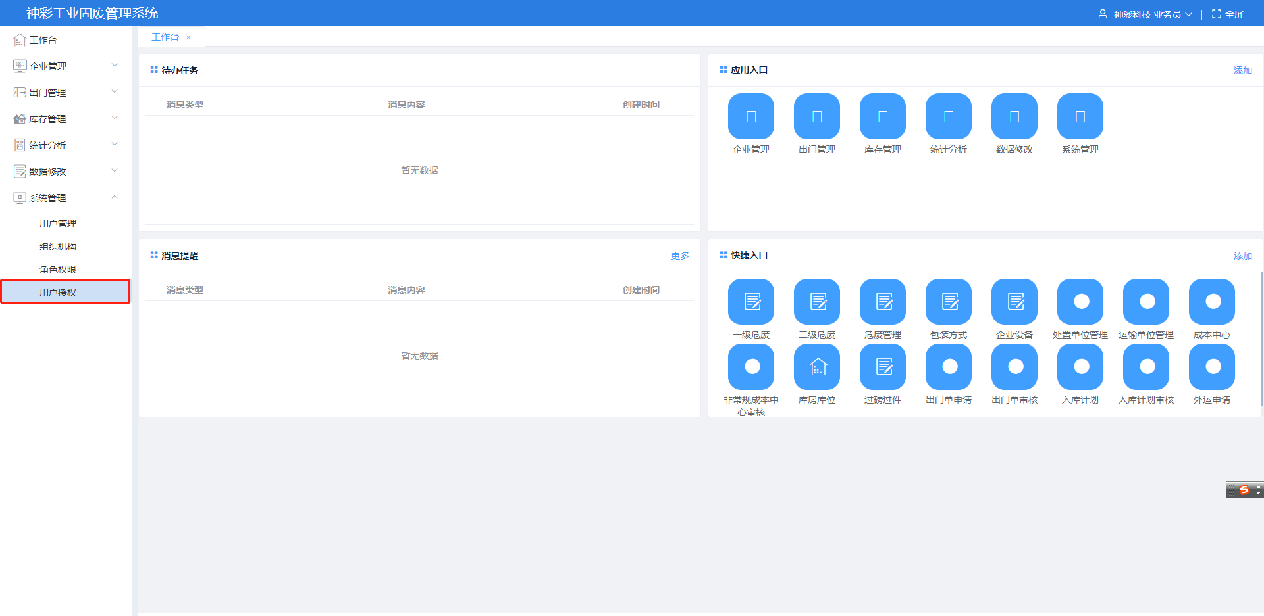
点击选中需要授权的用户，然后再左侧勾选用户的角色类型，然后在点击【授权】即可给该用户授予相应的权限。如下图：
